**Продать**

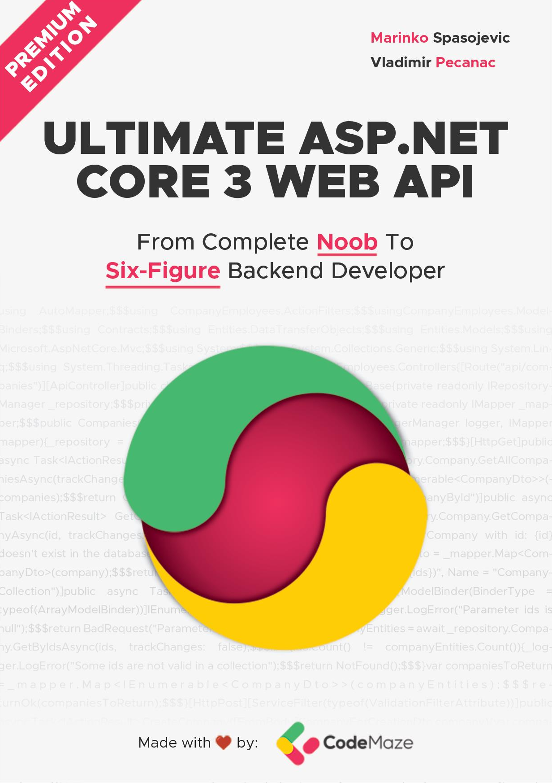

[vladislavasemernina@yandex.ru](mailto:vladislavasemernina@yandex.ru)

1



1. пКОНФИГУРАЦИЯ ROJECT 11 
   1. Создание Новый проект11
   2. launchSettings.json Конфигурация файла 13
   3. Program.cs и Startup.cs Пояснения 14
   4. Методы расширения и CORS Конфигурация 16
   5. Конфигурация IIS 17
   6. Дополнительный код в автозагрузке Класс19
   7. На основе окружающей среды Настройки20
2. НАСТРОЙКА ЗАПИСИ СЕРВИС23 
   1. Создание необходимого Проекты23
   2. Создание интерфейса ILoggerManager и установка NLog24
   3. Реализация интерфейса и Nlog.Config Файл26
   4. Настройка службы регистратора для ведения журнала Сообщения 27
   5. DI, IoC и служба регистратора Тестирование29
3. МОДЕЛЬ БАЗЫ ДАННЫХ И ХРАНЕНИЕ УЗОР31 
   1. Создание Модели31
   2. Класс контекста и база данных Подключение33
   3. Миграция и исходные данные Семя35
   4. Репозиторий Паттерн Логика38
   5. Пользовательские интерфейсы репозитория и Классы40
   6. Создание Менеджер репозитория42
4. ОБРАЩЕНИЕ ПОЛУЧИТЬ ЗАПРОСЫ46 
   1. Контроллеры и маршрутизация в WEB API46
   2. Называя наши Ресурсы48
   3. Получение всех компаний из База данных49
   4. Тестирование результата с помощью Почтальон52
   5. Классы DTO против модели сущностей Классы54
   6. Использование AutoMapper в ASP.NET Core57
5. ГЛОБАЛЬНАЯ ОШИБКА ОБРАЩЕНИЕ60 
   1. Глобальная обработка ошибок с помощью встроенного Промежуточное ПО60
   2. Класс запуска Модификация61
   3. Тестирование Результат62
6. ПОЛУЧЕНИЕ ДОПОЛНИТЕЛЬНЫЕ РЕСУРСЫ64 
   1. Получение единого ресурса из База данных64
   2. Отношения родитель / потомок в сети API66
   3. Получение одного сотрудника для Компания69
7. СОДЕРЖАНИЕ ПЕРЕГОВОРЫ 72 
   1. Что мы получаем от Коробка? 72
   2. Изменение конфигурации по умолчанию нашего Проект73
   3. Тестирование содержимого Переговоры74
   4. Ограничение СМИ Типы74
   5. Больше о Форматировщики75
   6. Реализация пользовательского Formatter76
8. БЕЗОПАСНОСТЬ МЕТОДА И МЕТОД IDEMPOTENCY79
9. СОЗДАНИЕ РЕСУРСЫ81 
   1. Обработка POST Запросы81
   2. Код Объяснение 83
   3. Создание ребенка Ресурс85
   4. Создание дочерних ресурсов вместе с Родитель 88
   5. Создание коллекции Ресурсы90
   6. Привязка модели в API93
10. РАБОТА С УДАЛЕНИЕМ ЗАПРОСЫ97 
    1. Удаление родительского ресурса с его Дети98
11. РАБОТА С PUT ЗАПРОСЫ101 
    1. Обновление Сотрудник101 
       1. О способе обновления из RepositoryBase Класс 104
    2. Вставка ресурсов при обновлении Один105
12. РАБОТА С ПАТЧОМ ЗАПРОСОВ107 
    1. Применение PATCH к сотруднику Entity108
13. ПРОВЕРКА114 
    1. Проверка при создании Ресурс 115
       1. Проверка Int Тип 119
    2. Проверка для PUT Запросы 121
    3. Проверка для PATCH Запросы 123
14. АСИНХРОННЫЙ КОД127 
    1. Что такое асинхронный Программирование? 127
    2. Асинхронный режим, ожидание ключевых слов и возврат Типы 128
       1. Интерфейс IRepositoryBase и объяснение класса RepositoryBase 130
    3. Изменение интерфейса ICompanyRepository и Компания Репозиторий Класс 130
    4. IRepositoryManager и RepositoryManager Изменения 131
    5. Контроллер Модификация 132
15. ДЕЙСТВИЕ ФИЛЬТРЫ136 
    1. Фильтры действий Реализация 136
    2. Сфера действия Фильтры 137
    3. Порядок Призыв 138
    4. Улучшение кода с помощью действий Фильтры 140
    5. Проверка с действием Фильтры 140
    6. Внедрение зависимостей в действии Фильтры 144
16. PAGING150 
    1. Что такое Пейджинг? 150
    2. Пейджинг Реализация 151
    3. Бетон Запрос153
    4. Улучшение Решение156
17. ФИЛЬТРАЦИЯ160 
    1. Что такое фильтрация? 160
    2. Чем фильтрация отличается от Ищете? 161
    3. Как реализовать фильтрацию в ASP.NET Core Web API162
    4. Отправка и проверка Запрос164
18. ПОИСК 167 
    1. Что ищет? 167
    2. Реализация поиска в наших Применение167
    3. Тестирование Наша реализация169
19. СОРТИРОВКА 172 
    1. Что такое сортировка? 172
    2. Как реализовать сортировку в ASP.NET Core Web API174
    3. Реализация - шаг за шагом Шаг176
    4. Тестирование Наша реализация178
    5. Улучшение сортировки Функциональность179
20. ДАННЫЕ ФОРМИРОВАНИЕ182 
    1. Что такое формирование данных? 182
    2. Как внедрить данные Формирование183
    3. Пошаговая реализация185
    4. Разрешение сериализации XML Проблемы 189
21. ПОДДЕРЖКА HATEOAS192 
    1. Что такое HATEOAS и почему это так Важный? 192
       1. Типичный ответ с HATEOAS Реализовано 193
       2. Что такое Ссылка на сайт? 193
       3. Плюсы / минусы внедрения HATEOAS 194
    2. Добавление ссылок в Проект 194
    3. Дополнительный проект Изменения 197
    4. Добавление пользовательских медиа Типы 198
       1. Регистрация пользовательского носителя Типы 199
       2. Реализация проверки типа носителя Фильтр 200
    5. Реализация HATEOAS 201
22. РАБОТА С ОПЦИЯМИ И ГОЛОВКОЙ ЗАПРОСОВ207 
    1. ОПЦИИ HTTP Запрос 207
    2. ПАРАМЕТРЫ Реализация 207
    3. Голова HTTP Запрос 209
    4. ГОЛОВА Реализация 209
23. Корень ДОКУМЕНТ 211 
    1. Корневой документ Реализация 211
24. ВЕРСИЯ APIS216 
    1. Требуется установка пакета и Конфигурация 216
    2. Управление версиями Примеры 218
       1. Использование запроса Строка 219
       2. Использование URL Управление версиями 220
       3. Заголовок HTTP Управление версиями 221
       4. Устарело Версии 222
       5. С помощью Конвенции 223
25. КЭШИНГ224 
    1. Около Кеширование 224
       1. Кеш Типы 224
       2. Кэш ответов Атрибут 225
    2. Добавление кеша Заголовки 225
    3. Добавление Кэш-магазин 227
    4. Срок действия Модель 229
    5. Проверка Модель 231
    6. Поддерживающий Проверка 233
       1. Конфигурация 234
    7. Использование ETag и Проверка 236
26. ОГРАНИЧЕНИЕ СТАВКИ И ДРОССЕЛЬНАЯ ЗАСЛОНКА 240 
    1. Скорость внедрения Ограничение 240
27. JWT И ИДЕНТИЧНОСТЬ244 
    1. Реализация удостоверения в ASP.NET Core Проект244
    2. Создание таблиц и вставка Роли 246
    3. Пользователь Создание 248
    4. Большой Картина 251
    5. Около JWT 252
    6. JWT Конфигурация254
    7. Защита Конечные точки256
    8. Реализация Аутентификация257
    9. На основе ролей Авторизация263
28. ДОКУМЕНТАЦИЯ API С SWAGGER266 
    1. Около Swagger266
    2. Интеграция Swagger в наши Проект267
    3. Добавление Поддержка авторизации271
    4. Расширение Конфигурация Swagger274
29. РАЗВЕРТЫВАНИЕ НА IIS278 
    1. Создание Публикация файлов 278
    2. Windows Server Хостинг Bundle280
    3. Установка IIS280
    4. Настройка среды Файл283
    5. Тестирование Развернутое приложение 285





Конфигурация в .NET Core сильно отличается от того, к чему мы привыкли.

Проекты .NET Framework. Мы больше не используем файл web.config, а вместо этого используем встроенную платформу конфигурации, которая поставляется прямо из коробки в .NET Core.

Чтобы иметь возможность разрабатывать хорошие приложения, нам нужно сначала понять, как настроить наше приложение и его службы.

В этом разделе мы узнаем о методах конфигурации в классе Startup и настроим наше приложение. Мы также узнаем, как регистрировать различные службы и как использовать для этого методы расширения.

Конечно, первое, что нам нужно сделать, это создать новый проект, так что давайте погрузимся в него.



Давайте откроем Visual Studio и создадим новое веб-приложение ASP.NET Core:

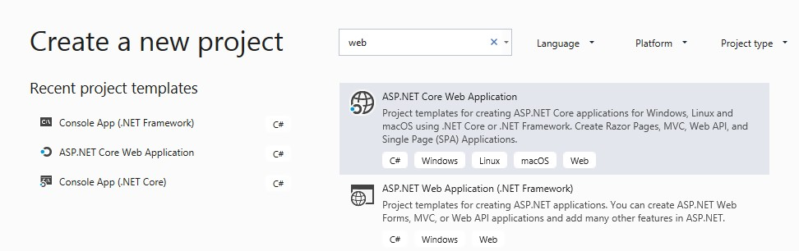

Теперь давайте выберем имя и место для нашего проекта:

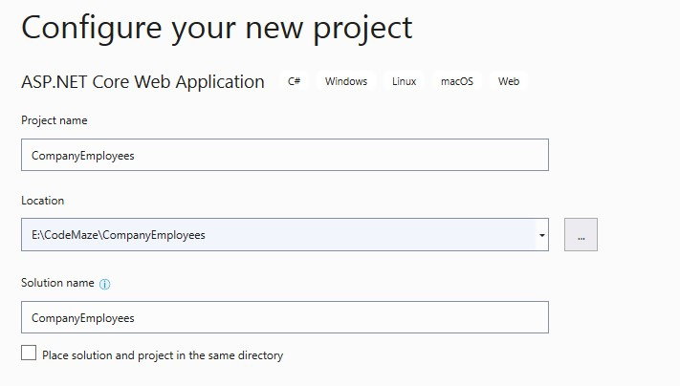

Затем мы хотим выбрать .NET Core и ASP.NET Core 3.1 из раскрывающихся списков соответственно. Теперь мы можем продолжить, нажав кнопку Create, и проект начнет инициализацию:

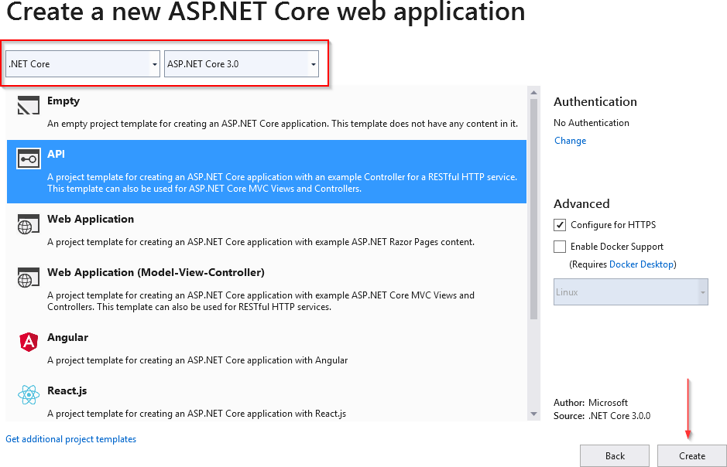

**1.2**



После того, как проект был создан, мы собираемся изменить **launchSettings.json** файл, который можно найти в разделе свойств окна обозревателя решений.

Эта конфигурация определяет поведение запуска приложений ASP.NET Core. Как мы видим, он содержит обе конфигурации для запуска настроек для IIS и автономных приложений (Kestrel).

А пока изменим **launchBrowser** property to **false** чтобы предотвратить запуск веб-браузера при запуске приложения.

|  |
| --- |
| {  "$schema": "<http://json.schemastore.org/launchsettings.json>", "iisSettings": {  "windowsAuthentication": false, "anonymousAuthentication": true, "iisExpress": {  "applicationUrl": "http://localhost:58753", "sslPort": 44370  }  },  "profiles": {  "IIS Express": { "commandName": "IISExpress", "launchBrowser": false,  "launchUrl": "weatherforecast" "environmentVariables": {  "ASPNETCORE_ENVIRONMENT": "Development"  }  },  "CompanyEmployees": { "commandName": "Project", "launchBrowser": false, "launchUrl": "weatherforecast",  "applicationUrl": "https://localhost:5001;http://localhost:5000", "environmentVariables": {  "ASPNETCORE_ENVIRONMENT": "Development"  }  }  }  } |

Это удобно, поскольку мы разрабатываем проект веб-API, и нам действительно не нужен браузер для проверки нашего API. Для этой цели мы будем использовать Postman (описанный ниже).

Если вы установили флажок «Настроить для HTTPS» ранее на этапе настройки, вы получите два URL-адреса в разделе applicationUrl - один для HTTP и один для HTTPS.

Вы также заметите **sslPort** свойство, которое указывает, что наше приложение при работе в IISExpress также будет настроено для HTTPS (порт 44370).

***Дополнительная информация:*** *Обратите внимание, что эта конфигурация HTTPS действительна только в локальной среде. Вам нужно будет настроить действующий сертификат и перенаправление HTTPS после развертывания приложения.*

Есть еще одно полезное свойство для локальной разработки приложений - **launchUrl** свойство. Это свойство определяет, к какому URL-адресу приложение будет переходить изначально. Для того чтобы **launchUrl** свойство для работы, нам нужно установить **launchBrowser** значение true. Так, например, если мы установим**launchUrl** property to **weatherforecast**, мы будем перенаправлены на **https: // localhost:5001 /weatherforecast** когда мы запускаем наше приложение.





**Program.cs** это точка входа в наше приложение, и она выглядит так:

|  |
| --- |
| public class Program  {  public static void Main(string[] args)  {  CreateHostBuilder(args).Build().Run();  }  public static IHostBuilder CreateHostBuilder(string[] args) => Host.CreateDefaultBuilder(args)  .ConfigureWebHostDefaults(webBuilder =>  {  webBuilder.UseStartup<Startup>();  });  } |

Если вы знакомы с тем, как все работает в .NET Core 1.0, вы обнаружите, что этот код значительно меньше, чем был раньше.

Вы можете спросить, почему отсутствуют некоторые детали, например **UseKestrel ()** или **UseIISIntegration()**. В **CreateDefaultBuilder (args)** метод инкапсулирует все это и делает этот код более читаемым, но сохраняет всю магию. Вы все еще можете детализировать конфигурацию, если хотите.

В **CreateDefaultBuilder (args)** Метод устанавливает файлы и переменные по умолчанию для конфигурации проекта и регистратора. Тот факт, что регистратор настроен ранее в процессе начальной загрузки, означает, что мы можем регистрировать проблемы, которые возникают и во время начальной загрузки, что было немного сложнее в предыдущих версиях.

После этого мы можем позвонить **webBuilder.UseStartup <Startup>()** для инициализации **Startup** класс тоже. В **Startup** class является обязательным в проектах веб-API ASP.NET Core. В классе Startup мы настраиваем встроенные или настраиваемые службы, которые нужны нашему приложению.

Когда мы открываем класс Startup, мы можем найти конструктор и два метода, которые мы будем расширять довольно много раз во время разработки нашего приложения.

Как видно из названия метода, **ConfigureServices** Метод используется именно для этого: настраивает наши службы. Сервис - это многоразовая часть кода, которая добавляет некоторые функции нашему приложению.

в **Configure**, мы собираемся добавить различные компоненты промежуточного программного обеспечения в конвейер запросов приложения.

Поскольку более крупные приложения потенциально могут содержать множество различных служб, мы можем получить много беспорядка и нечитаемый код в **ConfigureServices** метод. Чтобы сделать его более читабельным для следующего человека и для нас самих, мы можем структурировать код в логические блоки и разделить эти блоки на методы расширения.

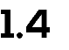

Метод расширения по своей сути является статическим методом. Что отличает его от других статических методов, так это то, что он принимает **this** в качестве первого параметра и **this** представляет тип данных объекта, который будет использовать этот метод расширения. Мы скоро увидим, что это значит.

Метод расширения должен быть определен внутри статического класса. Этот вид метода расширяет поведение типа в .NET. Как только мы определим метод расширения, его можно будет несколько раз связать с одним и тем же типом объекта.

Итак, давайте начнем писать код, чтобы увидеть, как все это складывается.

Мы собираемся создать новую папку **Extensions** в проекте и создайте новый класс внутри этой папки с именем **ServiceExtensions.** Класс ServiceExtensions должен быть статическим.

|  |
| --- |
| public static class ServiceExtensions  {  } |

Давайте начнем с немедленной реализации того, что нам нужно для нашего проекта, чтобы мы могли увидеть, как работают расширения.

Первое, что мы собираемся сделать, это настроить CORS в нашем приложении. CORS (Cross-Origin Resource Sharing) - это механизм для предоставления или ограничения прав доступа к приложениям из разных доменов.

Если мы хотим отправлять запросы из другого домена в наше приложение, настройка CORS является обязательной. Итак, для начала мы добавим код, который позволяет отправлять все запросы из всех источников в наш API:

|  |
| --- |
| public static void ConfigureCors(this IServiceCollection services) => services.AddCors(options =>  {  options.AddPolicy("CorsPolicy", builder => builder.AllowAnyOrigin()  .AllowAnyMethod()  .AllowAnyHeader());  }); |

Мы используем базовые параметры политики CORS, потому что на данный момент можно разрешить любое происхождение, метод и заголовок. Но мы должны быть более строгими с этими настройками в производственной среде. Точнее, максимально ограничительно.

Вместо **AllowAnyOrigin ()** метод, который разрешает запросы из любого источника, мы можем использовать **WithOrigins ("https://example.com")** который разрешит запросы только из этого конкретного источника. Кроме того, вместо**AllowAnyMethod ()** что позволяет использовать все методы HTTP, мы можем использовать **WithMethods ("POST", "GET")** это позволит использовать только определенные методы HTTP. Кроме того, вы можете внести те же изменения для **AllowAnyHeader ()** метод, используя, например, **WithHeaders ("accept", "content- type")** , чтобы разрешить только определенные заголовки.



Приложения ASP.NET Core по умолчанию размещаются самостоятельно, и если мы хотим разместить наше приложение в IIS, нам необходимо настроить интеграцию IIS, которая в конечном итоге поможет нам с развертыванием в IIS. Для этого нам нужно добавить следующий код в**ServiceExtensions** класс:

|  |
| --- |
| public static void ConfigureIISIntegration(this IServiceCollection services) => services.Configure<IISOptions>(options =>  {  }); |

Мы не инициализируем какие-либо свойства внутри параметров, потому что на данный момент нас устраивают значения по умолчанию. Но если вам нужно сразу настроить конфигурацию, вы можете взглянуть на возможные варианты:

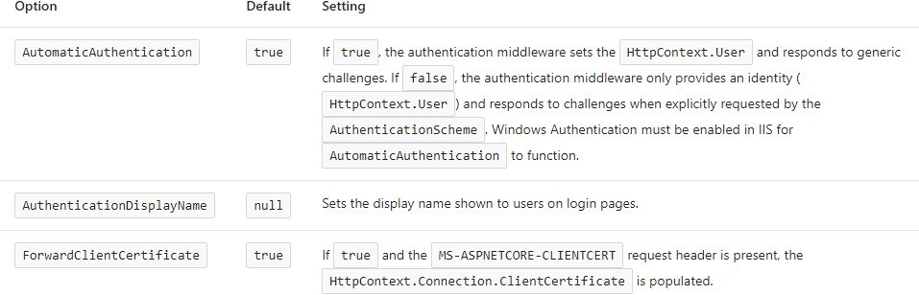

Теперь мы упомянули, что методы расширения отлично подходят для организации вашего кода и расширения функциональных возможностей. Вернемся к нашему классу Startup и изменим **ConfigureServices** и **Configure** методы для поддержки интеграции CORS и IIS теперь, когда мы написали методы расширения для этих функций:

|  |
| --- |
| public void ConfigureServices(IServiceCollection services)  { |
| services.ConfigureCors();  services.ConfigureIISIntegration(); |
| services.AddControllers();  } |

И давайте добавим в наш метод Configure несколько обязательных методов:

|  |  |
| --- | --- |
| public void Configure(IApplicationBuilder app, IWebHostEnvironment env)  {  if (env.IsDevelopment())  {  app.UseDeveloperExceptionPage();  } | |
| else | |
| { | |
| app.UseHsts(); | |
| } | |
| app.UseHttpsRedirection(); | |
| app.UseStaticFiles(); | |
| app.UseCors("CorsPolicy"); | |
| app.UseForwardedHeaders(new ForwardedHeadersOptions | |
| { | |
| ForwardedHeaders = ForwardedHeaders.All | |
| }); | |
| } | app.UseRouting();  app.UseAuthorization(); app.UseEndpoints(endpoints =>  {  endpoints.MapControllers();  }); |

Мы добавили конфигурацию CORS и IIS в **ConfigureServices** метод. Кроме того, конфигурация CORS была добавлена ​​в конвейер приложения внутри **Configuration** метод. Но, как видите, есть несколько дополнительных методов, не связанных с настройкой IIS.

Давайте пройдемся по ним и узнаем, что они делают.

* **app.UseForwardedHeaders ()** перенаправит заголовки прокси в текущий запрос. Это поможет нам при развертывании приложения.
* **app.UseStaticFiles ()** позволяет использовать статические файлы для запроса. Если мы не укажем путь к каталогу статических файлов, он будет использовать**wwwroot** папка в нашем проекте по умолчанию.



Конфигурация в .NET Core 3.1 немного отличается от конфигурации в 2.2, поэтому нам нужно внести некоторые изменения в класс Startup. Во-первых, в**ConfigureServices** метод вместо **AddMvc ()** как используется в 2.2, теперь у нас есть **AddControllers ()**. Этот метод регистрирует только контроллеры

в **IServiceCollection** а не представления или страницы, потому что они не требуются в проекте веб-API, который мы создаем.

В методе Configure у нас есть **UseRouting ()** а также **UseAuthorization ()** методы. Они добавляют в наше приложение функции маршрутизации и авторизации соответственно.

Наконец, у нас есть **UseEndpoints ()** метод с **MapControllers ()** , который добавляет в маршрутизацию конечную точку для действия контроллера без указания каких-либо маршрутов.

Microsoft сообщает, что порядок добавления различных промежуточных программ к построителю приложений очень важен. Итак**UseRouting ()** метод должен вызываться перед **UseAuthorization ()** метод и **UseCors ()** или **UseStaticFiles ()** должны быть вызваны до **UseRouting ()** метод.



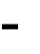

При разработке приложения мы используем среду «development». Но как только мы публикуем наше приложение, оно попадает в «production» среду. Среды разработки и производства должны иметь разные URL-адреса, порты, строки подключения, пароли и другую конфиденциальную информацию.

Следовательно, нам необходимо иметь отдельную конфигурацию для каждой среды, и это легко сделать с помощью механизмов, предоставляемых .NET Core.

Как только мы создадим проект, мы увидим **appsettings.json** файл в корне, который является нашим основным файлом настроек, и когда мы его развернем, мы увидим **appsetings.Development.json** файл по умолчанию. Эти файлы отдельные в файловой системе, но Visual Studio дает понять, что они каким-то образом связаны.

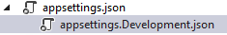

Файлы apsettings. {EnvironmentSuffix} .json используются для переопределения основного файла appsettings.json. Когда мы используем пару ключ-значение из исходного файла, мы переопределяем ее. Мы также можем определить значения, специфичные для окружающей среды.

Для производственной среды мы должны добавить еще один файл: **appsettings.Production.json**:

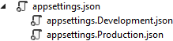

В **appsettings.Production.json** файл должен содержать конфигурацию для производственной среды.

Чтобы установить, в какой среде работает наше приложение, нам нужно настроить **ASPNETCORE_ENVIRONMENT** переменная окружения. Например, чтобы запустить приложение в производственной среде, нам нужно установить для него значение «Производство» на машине, на которой мы выполняем развертывание.

Мы можем установить переменную через командную строку, набрав

**set ASPNETCORE_ENVIRONMENT=Production** в Windows или

**export ASPNET_CORE_ENVIRONMENT=Production** в Linux.

Приложения ASP.NET Core используют значение этой переменной среды, чтобы решить, какой файл appsettings использовать соответствующим образом. В этом случае это будет **appsettings.Production.json**.

Если мы посмотрим на наши **launchSettings.json** файла, мы увидим, что для этой переменной в настоящее время установлено значение **Development**.

В следующей главе мы узнаем, как настроить службу Logger, потому что очень важно настроить ее как можно раньше в проекте.



Почему журналирование сообщений так важно при разработке приложения? Пока наше приложение находится в стадии разработки, легко отладить код и выяснить, что произошло. Но отладка в производственной среде не так проста.

Вот почему сообщения журнала - отличный способ узнать, что пошло не так, почему и где в нашем коде в производственной среде возникли исключения. Ведение журнала также помогает нам легче следить за ходом работы нашего приложения, когда у нас нет доступа к отладчику.

.NET Core имеет собственную реализацию механизма ведения журнала, но во всех наших проектах мы предпочитаем создавать нашу настраиваемую службу ведения журнала с внешней библиотекой регистратора NLog.

Именно этим мы и займемся в этой главе.





Создадим два новых проекта. В первом названном **Contracts**, мы собираемся сохранить наши интерфейсы. Мы будем использовать этот проект и позже, чтобы определить наши контракты для всего приложения. Второй,**LoggerService**, мы собираемся использовать для записи нашей логики логгера.

Чтобы создать новый проект, щелкните правой кнопкой мыши окно решения, выберите «Добавить», а затем «Новый проект». Выберите проект библиотеки классов (.NET Core):

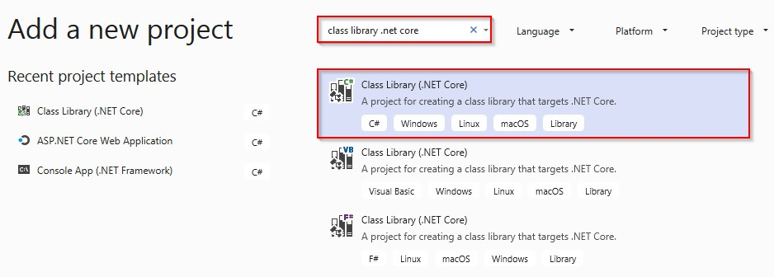

Наконец, назовите это **Contracts**. Сделайте то же самое для второго проекта и назовите его **LoggerService**. Теперь, когда у нас есть эти проекты, нам нужно ссылаться на них из нашего основного проекта.

Для этого перейдите в обозреватель решений. Тогда в **LoggerService** проект, щелкните правой кнопкой мыши на **Dependencies** и выберите **AddReference** вариант. В разделе " Projects " нажмите " Solution " и проверьте **Contracts** проект.

Теперь в основном проекте щелкните правой кнопкой мыши на **Dependencies** а затем нажмите на **Add Reference**. Проверить **LoggerService** флажок для импорта. Поскольку мы ссылались на **Contracts** проект через **LoggerService**, он будет доступен и в основном проекте.

Наша служба логгера будет содержать четыре метода регистрации наших сообщений:

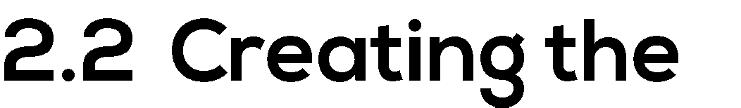

* + Информационные сообщения
  + Сообщения отладки
  + Предупреждающие сообщения
  + Сообщения об ошибках

Для этого мы собираемся создать интерфейс

названный **ILoggerManager** внутри **Contracts** проект, содержащий эти четыре определения методов.

Итак, сначала сделаем это:

|  |
| --- |
|  |

Прежде чем мы реализуем этот интерфейс внутри **LoggerService** проект, нам нужно установить **NLog** библиотека в нашей **LoggerService** проект. **NLog** это платформа регистрации для .NET, которая поможет нам создавать и регистрировать наши сообщения.

Мы собираемся показать два разных способа добавления **NLog** библиотека к нашему проекту.

1. в **LoggerService** проекта, щелкните правой кнопкой мыши **Dependencies** и выберите **Manage NuGet Packages**. После появления окна диспетчера пакетов NuGet просто выполните следующие действия:

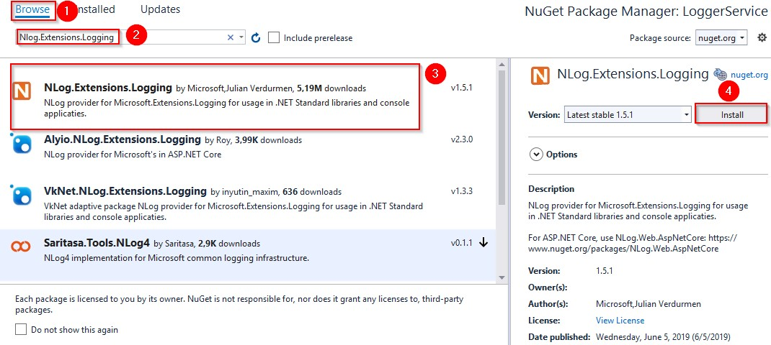

1. В меню «Вид» выберите «Другие окна» и нажмите кнопку

**Консоль диспетчера пакетов**. После появления консоли введите:

Установочный пакет NLog.Extensions.Logging -Version 1.5.1

Через пару секунд **NLog** запущен и работает в нашем приложении.



в **LoggerService** проект, мы собираемся создать новый

класс: **LoggerManager**. Теперь давайте реализуем **ILoggerManager**

интерфейс, который мы определили ранее:

|  |
| --- |
| public class LoggerManager : ILoggerManager  {  private static ILogger logger = LogManager.GetCurrentClassLogger();  public LoggerManager()  {  }  public void LogDebug(string message)  {  logger.Debug(message);  }  public void LogError(string message)  {  logger.Error(message);  }  public void LogInfo(string message)  {  logger.Info(message);  }  public void LogWarn(string message)  {  logger.Warn(message);  }  } |

Как видите, наши методы - это просто оболочки для методов NLog. И то и другое **ILogger** а также **LogManager** являются частью **NLog** пространство имен. Теперь нам нужно настроить его и внедрить в класс Startup в **ConfigureServices** метод.

NLog должен иметь информацию о том, куда помещать файлы журнала в файловой системе, каковы будут имена этих файлов и какой минимальный уровень ведения журнала мы хотим.

Мы собираемся определить все эти константы в текстовом файле в основном проекте и назовем его **nlog.config**. Вам нужно будет изменить путь

то **internal log** а также **filename** параметры к вашим собственным путям.

|  |
| --- |
| <?xml version="1.0" encoding="utf-8" ?>  <nlog xmlns="<http://www.nlog-project.org/schemas/NLog.xsd>" xmlns:xsi="<http://www.w3.org/2001/XMLSchema-instance>" autoReload="true"  internalLogLevel="Trace" internalLogFile="d:\Projects\CompanyEmployees\Project\internal_logs\internallog.txt">  <targets>  <target name="logfile" xsi:type="File"  fileName="d:\Projects\CompanyEmployees/Project\logs\${shortdate}_logfile.txt" layout="${longdate} ${level:uppercase=true} ${message}"/>  </targets>  <rules>  <logger name="*" minlevel="Debug" writeTo="logfile" />  </rules>  </nlog> |



Настроить конфигурацию для службы регистратора довольно просто. Во-первых, нам нужно обновить конструктор **Startup** класс:

|  |
| --- |
| public Startup(IConfiguration configuration)  {  LogManager.LoadConfiguration(string.Concat(Directory.GetCurrentDirectory(), "/nlog.config"));  Configuration = configuration;  } |

В основном мы используем NLog's **LogManager** статический класс с

**LoadConfiguration** для указания пути к файлу конфигурации.

Следующее, что нам нужно сделать, это добавить службу регистратора в контейнер IOC .NET Core. Это можно сделать тремя способами:

* Позвонив в **services.AddSingleton** , мы можем создать службу при первом запросе, а затем каждый последующий запрос будет вызывать один и тот же экземпляр службы. Это означает, что все компоненты используют один и тот же сервис каждый раз, когда он им нужен, и один и тот же экземпляр будет использоваться для каждого вызова метода.
* Позвонив в **services.AddScoped** метод, мы можем создать

услуга один раз за запрос. Это означает, что всякий раз, когда мы отправляем HTTP-запрос в приложение, будет создан новый экземпляр службы.

* Позвонив в **services.AddTransient** метод, мы можем создать

service каждый раз, когда приложение запрашивает его. Это означает, что если услуга потребуется нескольким компонентам, она будет создаваться снова для каждого отдельного запроса компонента.

Итак, добавим новый метод в **ServiceExtensions** класс:

|  |
| --- |
| public static void ConfigureLoggerService(this IServiceCollection services) => services.AddScoped<ILoggerManager, LoggerManager>(); |

И после этого нам нужно изменить метод ConfigureServices, чтобы включить наш недавно созданный метод расширения:

|  |  |  |  |
| --- | --- | --- | --- |
| |  | | --- | | public void ConfigureServices(IServiceCollection services)  {  services.ConfigureCors();  services.ConfigureIISIntegration(); | | services.ConfigureLoggerService(); | | services.AddControllers();  } | |
|  |
|  |

Каждый раз, когда мы хотим использовать службу ведения журнала, все, что нам нужно сделать, это внедрить ее в конструктор класса, который в ней нуждается. .NET Core разрешит эту службу, и функции ведения журнала станут доступны.

Этот тип внедрения класса называется внедрением зависимостей и встроен в .NET Core.

Давайте узнаем об этом немного подробнее.



Что такое внедрение зависимостей (DI) и что такое IoC (Inversion of Control)?

Внедрение зависимостей - это метод, который мы используем для разделения объектов и их зависимостей. Это означает, что вместо того, чтобы явно создавать экземпляр объекта в классе каждый раз, когда он нам нужен, мы можем создать его один раз, а затем отправить в класс.

Часто это делается через конструктор. Используемый нами конкретный подход также известен **Constructor Injection**.

В системе, разработанной на основе DI, вы можете найти множество классов, запрашивающих свои зависимости через свои конструкторы. В этом случае полезно иметь класс, который управляет классами и предоставляет зависимости для них через конструктор.

Эти классы называются контейнерами или, более конкретно, контейнерами инверсии управления. Контейнер IoC - это, по сути, фабрика, которая отвечает за предоставление экземпляров типов, которые у него запрашиваются.

Чтобы протестировать нашу службу ведения журнала, мы будем использовать значение по умолчанию **WeatherForecastController**. Вы можете найти его в основном проекте в папке Controllers. Он поставляется с шаблоном веб-API ASP.NET Core.

В обозревателе решений мы собираемся открыть папку Controllers и найти **WeatherForecastController** класс. Давайте его изменим:

|  |
| --- |
| [Route("[controller]")] [ApiController]  public class WeatherForecastController : ControllerBase  {  private ILoggerManager _logger;  public WeatherForecastController(ILoggerManager logger)  {  _logger = logger;  } |

|  |
| --- |
| [HttpGet]  public IEnumerable<string> Get()  {  _logger.LogInfo("Here is info message from our values controller.");  _logger.LogDebug("Here is debug message from our values controller.");  _logger.LogWarn("Here is warn message from our values controller.");  _logger.LogError("Here is an error message from our values controller.");  return new string[] { "value1", "value2" };  }  } |

Теперь давайте запустим приложение и перейдем к

# https: // localhost: 5001 / weatherforecast

**Наконечник:** Если вы используете Windows 8 и у вас возникли проблемы с запуском этого приложения на **https: // localhost: 5001 ...**, вам необходимо добавить параметр в файл appsetings.Development.json:

|  |
| --- |
| "Kestrel": {  "EndpointDefaults": { "Protocols": "Http1"  }  } |

В результате вы увидите массив из двух строк. Теперь перейдите в папку, которую вы указали в **nlog.config** файл и проверьте результат. Вы должны увидеть две папки:**internal_logs** папка и **logs** папка. Внутри **logs** В папке вы должны найти файл со следующими журналами:

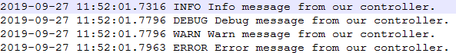

Это все, что нам нужно сделать на данный момент для настройки нашего регистратора. Мы добавим несколько сообщений в наш код вместе с новыми функциями.

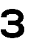

В этой главе мы собираемся создать модель базы данных и перенести ее в базу данных MSSQL, используя подход «code first». Итак, мы собираемся узнать, как создавать сущности (model classes), как работать с классом DbContext и как использовать миграции для переноса нашей созданной модели базы данных в реальную базу данных. Конечно, недостаточно просто создать модель базы данных и перенести ее в базу данных. Нам также необходимо использовать его, и для этого мы создадим шаблон репозитория в качестве уровня доступа к данным.

С помощью шаблона репозитория мы создаем уровень абстракции между доступом к данным и уровнем бизнес-логики приложения. Используя его, мы продвигаем более слабосвязанный подход к доступу к нашим данным в базе данных.

Кроме того, наш код становится чище, проще в обслуживании и его можно использовать повторно. Логика доступа к данным хранится в отдельном классе или наборах классов, называемых репозиторием, и отвечает за сохранение бизнес-модели приложения.

Итак, начнем сначала с классов модели.





Используя пример из второй главы этой книги, мы собираемся извлечь новый проект библиотеки классов (.NET Core) с именем **Entities**.

Не забудьте добавить ссылку из основного проекта в проект Entities.

Внутри него мы собираемся создать папку с именем **Models**, который будет содержать все классы (сущности) модели. Сущности представляют собой классы, которые Entity Framework Core использует для сопоставления нашей модели базы данных с таблицами из базы данных. Свойства классов сущностей будут сопоставлены столбцам базы данных.

Итак, в папке Models мы собираемся создать два класса и изменить их:

|  |
| --- |
| public class Company  {  [Column("CompanyId")]  public Guid Id { get; set; }  [Required(ErrorMessage = "Company name is a required field.")]  [MaxLength(60, ErrorMessage = "Maximum length for the Name is 60 characters.")] public string Name { get; set; }  [Required(ErrorMessage = "Company address is a required field.")] [MaxLength(60, ErrorMessage = "Maximum length for rhe Address is 60 characte")] public string Address { get; set; }  public string Country { get; set; }  public ICollection<Employee> Employees { get; set; }  }  public class Employee  {  [Column("EmployeeId")] public Guid Id { get; set; }  [Required(ErrorMessage = "Employee name is a required field.")]  [MaxLength(30, ErrorMessage = "Maximum length for the Name is 30 characters.")] public string Name { get; set; }  [Required(ErrorMessage = "Age is a required field.")] public int Age { get; set; }  [Required(ErrorMessage = "Position is a required field.")] [MaxLength(20, ErrorMessage = "Maximum length for the Position is 20  characters.")]  public string Position { get; set; }  [ForeignKey(nameof(Company))] public Guid CompanyId { get; set; }  public Company Company { get; set; }  } |

Мы создали два класса: Company и Employee. Эти классы содержат свойства, которые Entity Framework Core будет сопоставлять со столбцами в наших таблицах в базе данных. Но не все свойства будут отображаться как столбцы. Последнее свойство класса Company (Employees) и последнее свойство класса Employee (Company) – это навигационные свойства; эти свойства служат для определения отношений между нашими моделями.

Мы можем видеть несколько атрибутов в наших сущностях. В **[Column]** атрибут будет указывать, что **Id** свойство будет сопоставлено с другим именем в базе данных. В **[Required]** а также **[MaxLength]** свойства здесь для проверки. Первый объявляет свойство обязательным, а второй определяет его максимальную длину.

После того, как мы перенесем нашу модель базы данных в реальную базу данных, мы увидим, как все эти атрибуты проверки и свойства навигации влияют на определения столбцов.

Теперь давайте создадим класс контекста, который будет компонентом промежуточного программного обеспечения для связи с базой данных. Он должен наследовать от Entity Framework Core **DbContext** класс и состоит из **DbSet** properties, которые EF Core будет использовать для связи с базой данных.

Поскольку мы работаем с классом DBContext, нам необходимо установить

**Microsoft.EntityFrameworkCore** пакет в проекте Entities.

Итак, перейдем к корню **Entities** проект и создать

**RepositoryContext** класс:

|  |
| --- |
| public class RepositoryContext : DbContext  {  public RepositoryContext(DbContextOptions options)  : base(options)  {  }  public DbSet<Company> Companies { get; set; } public DbSet<Employee> Employees { get; set; }  } |

После модификации класса откроем **appsettings.json** файл и добавьте строку подключения с именем **sqlconnection**:

|  |  |  |  |  |  |
| --- | --- | --- | --- | --- | --- |
| { | "Logging": {  "LogLevel": { "Default": "Warning"  }  }, | | | | |
| "ConnectionStrings" "sqlConnection":  }, | | : {  "server=.; | database=CompanyEmployee; | Integrated | Security=true" |
| } | "AllowedHosts": "*" | | | | |

Очень важно иметь объект JSON с **ConnectionStrings** имя в нашем **appsettings.json** файл, и вскоре вы поймете, почему.

У нас есть еще один шаг, чтобы завершить настройку модели базы данных. Нам необходимо зарегистрировать**RepositoryContext** в контейнере внедрения зависимостей приложения, как мы это делали с **LoggerManager** класс в предыдущей главе.

Итак, давайте откроем **ServiceExtensions** class и добавьте дополнительный метод:

|  |
| --- |
| public static void ConfigureSqlContext(this IServiceCollection services, IConfiguration configuration) =>  services.AddDbContext<RepositoryContext>(opts => opts.UseSqlServer(configuration.GetConnectionString("sqlConnection"))); |

С помощью **IConfiguration IConfiguration** параметр, мы можем использовать **GetConnectionString** для доступа к строке подключения из **appsettings.json** файл. Более того, чтобы иметь возможность использовать **UseSqlServer** метод, нам нужно установить **Microsoft.EntityFrameworkCore.SqlServer** пакет. Если мы перейдем к **GetConnectionString** определения метода, мы увидим, что это метод расширения, который использует **ConnectionStrings** имя из **appsettings.json** файл, чтобы получить строку подключения по предоставленному ключу:

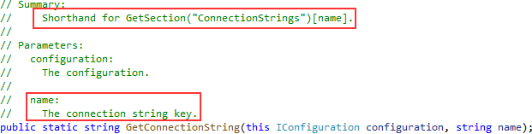

После этого в **Startup** класс в **ConfigureServices** , мы собираемся добавить контекстную службу в IOC прямо над **services.AddControllers ()** линия:

|  |
| --- |
| services.ConfigureSqlContext(Configuration); |



Миграция - это стандартный процесс создания и обновления базы данных из нашего приложения. Поскольку мы закончили создание модели базы данных, мы можем перенести эту модель в реальную базу данных. Но нам нужно изменить наши **ConfigureSqlContext** сначала метод:

|  |  |  |
| --- | --- | --- |
| |  | | --- | | public static void ConfigureSqlContext(this IServiceCollection services, IConfiguration configuration) =>  services.AddDbContext<RepositoryContext>(opts => | | opts.UseSqlServer(configuration.GetConnectionString("sqlConnection"), b =>  b.MigrationsAssembly("CompanyEmployees"))); | |
|  |

Мы должны внести это изменение, потому что сборка миграции находится не в нашем основном проекте, а в **Entities** проект. Итак, мы просто меняем проект для сборки миграции.

Перед тем, как выполнить наши команды миграции, мы должны установить дополнительную базовую библиотеку ef: **Microsoft.EntityFrameworkCore.Tools**

Теперь давайте откроем окно консоли диспетчера пакетов и создадим нашу первую миграцию: PM> Add-Migration DatabaseCreation

С помощью этой команды мы создаем файлы миграции и можем найти их в **Migrations** папка в нашем основном проекте:

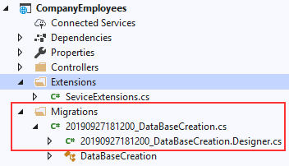

С этими файлами мы можем применить миграцию: PM> Обновление-База данных

Превосходно. Теперь мы можем проверить нашу базу данных:

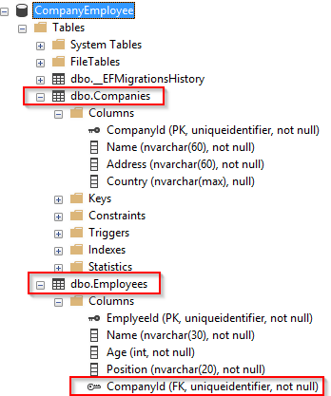

После того, как мы создали базу данных и таблицы, мы должны заполнить их некоторыми исходными данными. Для этого мы собираемся создать еще одну папку с именем **Configuration** в **Entities** проект и добавьте **CompanyConfiguration** класс:

|  |  |
| --- | --- |
| public class CompanyConfiguration : IEntityTypeConfiguration<Company>  {  public void Configure(EntityTypeBuilder<Company> builder) |  |
| {  builder.HasData (  new Company  {  Id = new Guid("c9d4c053-49b6-410c-bc78-2d54a9991870"), Name = "IT_Solutions Ltd",  Address = "583 Wall Dr. Gwynn Oak, MD 21207", Country = "USA  },  new Company  {  Id = new Guid("3d490a70-94ce-4d15-9494-5248280c2ce3"),  Name = "Admin_Solutions Ltd",  Address = "312 Forest Avenue, BF 923", Country = "USA  }  );  }  } |  |

Сделаем то же самое для **EmployeeConfiguration** класс:

|  |
| --- |
| public class EmployeeConfiguration : IEntityTypeConfiguration<Employee>  {  public void Configure(EntityTypeBuilder<Employee> builder)  {  builder.HasData (  new Employee  {  Id = new Guid("80abbca8-664d-4b20-b5de-024705497d4a"), Name = "Sam Raiden",  Age = 26,  Position = "Software developer",  CompanyId = new Guid("c9d4c053-49b6-410c-bc78-2d54a9991870")  },  new Employee  {  Id = new Guid("86dba8c0-d178-41e7-938c-ed49778fb52a"), Name = "Jana McLeaf",  Age = 30,  Position = "Software developer",  CompanyId = new Guid("c9d4c053-49b6-410c-bc78-2d54a9991870")  },  new Employee  {  Id = new Guid("021ca3c1-0deb-4afd-ae94-2159a8479811"), Name = "Kane Miller",  Age = 35,  Position = "Administrator",  CompanyId = new Guid("3d490a70-94ce-4d15-9494-5248280c2ce3")  }  );  }  } |

Чтобы вызвать эту конфигурацию, мы должны изменить **RepositoryContext**

класс:

|  |  |  |  |
| --- | --- | --- | --- |
| |  | | --- | | public class RepositoryContext: DbContext  {  public RepositoryContext(DbContextOptions options)  : base(options)  {  } | | protected override void OnModelCreating(ModelBuilder modelBuilder)  {  modelBuilder.ApplyConfiguration(new CompanyConfiguration()); modelBuilder.ApplyConfiguration(new EmployeeConfiguration());  } | | public DbSet<Company> Companies { get; set; } public DbSet<Employee> Employees { get; set; }  } | |
|  |
|  |

Теперь мы можем создать и применить еще одну миграцию для заполнения этих данных в базе данных:

|  |
| --- |
| PM> Add-Migration InitialData  PM> Update-Database |

Это перенесет все данные из наших файлов конфигурации в соответствующие таблицы.



После установления соединения с базой данных и его создания пришло время создать общий репозиторий, который предоставит нам методы CRUD. В результате все методы могут быть вызваны для любого класса репозитория в нашем проекте.

Более того, создание универсального репозитория и классов репозитория, которые используют этот универсальный репозиторий, не будет последним шагом. Мы сделаем еще один шаг и создадим класс-оболочку для классов репозитория и внедрим его как службу в контейнер для внедрения зависимостей.

Следовательно, мы сможем один раз создать экземпляр этого класса, а затем вызвать любой класс репозитория, который нам нужен, внутри любого из наших контроллеров.

Преимущества этого подхода станут яснее, когда мы будем использовать его в проекте.

Тем не менее, давайте начнем с создания интерфейса для репозитория внутри

**Contracts** проект:

|  |
| --- |
| public interface IRepositoryBase<T>  {  IQueryable<T> FindAll(bool trackChanges);  IQueryable<T> FindByCondition(Expression<Func<T, bool>> expression, bool trackChanges);  void Create(T entity); void Update(T entity); void Delete(T entity);  } |

Сразу после создания интерфейса мы собираемся создать новый проект библиотеки классов (.NET Core) с именем **Repository** и добавить ссылка на **Contracts** а также **Entities** библиотеки классов. Внутри **Repository** project, мы собираемся создать абстрактный класс **RepositoryBase** - который будет реализовывать **IRepositoryBase** интерфейс.

Нам также нужно ссылаться на этот проект из основного проекта.

***Дополнительная информация:*** *Мы собираемся использовать функции EF Core в проекте Repository. Следовательно, нам нужно установить его внутри проекта Repository.*

Добавим следующий код в **RepositoryBase** класс:

|  |  |  |
| --- | --- | --- |
| |  | | --- | | public abstract class RepositoryBase<T> : IRepositoryBase<T> where T : class  {  protected RepositoryContext RepositoryContext;  public RepositoryBase(RepositoryContext repositoryContext)  {  RepositoryContext = repositoryContext;  }  public IQueryable<T> FindAll(bool trackChanges) => | | !trackChanges ?  RepositoryContext.Set<T>()  .AsNoTracking() : RepositoryContext.Set<T>();  public IQueryable<T> FindByCondition(Expression<Func<T, bool>> expression, bool trackChanges) =>  !trackChanges ?  RepositoryContext.Set<T>()  .Where(expression)  .AsNoTracking() : RepositoryContext.Set<T>()  .Where(expression);  public void Create(T entity) => RepositoryContext.Set<T>().Add(entity);  public void Update(T entity) => RepositoryContext.Set<T>().Update(entity); public void Delete(T entity) => RepositoryContext.Set<T>().Remove(entity);  } | |
|  |

Этот абстрактный класс, а также **IRepositoryBase** интерфейс работает с универсальным типом **Т**. Этот тип **Т** дает еще больше возможностей повторного использования **RepositoryBase** класс. Это означает, что нам не нужно прямо сейчас указывать точную модель (класс) для**RepositoryBase** работать с. Мы сможем сделать это позже.

Более того, мы можем видеть **trackChanges** параметр. Мы собираемся использовать его для повышения производительности наших запросов только для чтения. Если установлено значение false, мы присоединяем**AsNoTracking** в наш запрос, чтобы сообщить EF Core, что ему не нужно отслеживать изменения для требуемых сущностей. Это значительно увеличивает скорость запроса.



Теперь, когда у нас есть **RepositoryBase** class, давайте создадим пользовательские классы, которые унаследуют этот абстрактный класс.

Унаследовав от **RepositoryBase** class, они будут иметь доступ ко всем методам из него. Более того, каждый пользовательский класс будет иметь свой собственный интерфейс для дополнительных методов, специфичных для модели.

Таким образом, мы разделяем логику, общую для всех пользовательских классов нашего репозитория, а также специфичную для каждого пользовательского класса.

Создадим интерфейсы в **Contracts** проект для **Company** а также

**Employee** классы.

|  |
| --- |
| namespace Contracts  {  public interface ICompanyRepository  {  }  }  namespace Contracts  {  public interface IEmployeeRepository  {  }  } |

После этого мы можем создать классы пользователей репозитория в **Repository**

проект.

Первое, что мы собираемся сделать, это создать **CompanyRepository** класс:

|  |
| --- |
| public class CompanyRepository : RepositoryBase<Company>, ICompanyRepository  {  public CompanyRepository(RepositoryContext repositoryContext)  : base(repositoryContext)  {  }  } |

А затем **EmployeeRepository** класс:

|  |
| --- |
| public class EmployeeRepository : RepositoryBase<Employee>, IEmployeeRepository  {  public EmployeeRepository(RepositoryContext repositoryContext)  : base(repositoryContext)  {  }  } |

После этих шагов мы закончили создание репозитория и пользовательских классов репозитория. Но есть еще дела.

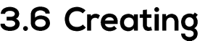

API довольно часто возвращает ответ, состоящий из данных из нескольких ресурсов; например, все компании и только некоторые сотрудники старше 30 лет. В таком случае мы должны были бы создать экземпляры обоих наших классов репозитория и получить данные из их собственных ресурсов.

Может быть, это не проблема, когда у нас всего два класса, но что, если нам нужна объединенная логика пяти или даже более разных классов? Это было бы слишком сложно осуществить.

Имея это в виду, мы собираемся создать класс менеджера репозитория, который будет создавать для нас экземпляры пользовательских классов репозитория, а затем регистрировать его внутри контейнера внедрения зависимостей. После этого мы можем внедрить его внутри наших контроллеров (или внутри класса бизнес-уровня, если у нас есть более крупное приложение) с помощью инъекции конструктора (поддерживаемого ASP.NET Core).

Имея класс менеджера репозитория, мы можем вызвать любой нужный нам класс пользователя репозитория.

Но нам также не хватает одной важной части. У нас есть **Create**, **Update**, а также **Delete** методы в **RepositoryBase** class, но они не будут вносить никаких изменений в базу данных, пока мы не вызовем **SaveChanges** метод. Наш класс менеджера репозитория тоже справится с этим.

Тем не менее, давайте перейдем к этому и создадим новый интерфейс в **Contract** проект:

|  |
| --- |
| public interface IRepositoryManager  {  ICompanyRepository Company { get; } IEmployeeRepository Employee { get; } void Save();  } |

И добавьте новый класс в **Репозиторий** проект:

|  |  |
| --- | --- |
| public class RepositoryManager : IRepositoryManager  {  private RepositoryContext _repositoryContext; |  |
| private ICompanyRepository _companyRepository; private IEmployeeRepository _employeeRepository;  public RepositoryManager(RepositoryContext repositoryContext)  {  _repositoryContext = repositoryContext;  }  public ICompanyRepository Company  {  get  {  if(_companyRepository == null)  _companyRepository = new CompanyRepository(_repositoryContext);  return _companyRepository;  }  }  public IEmployeeRepository Employee  {  get  {  if(_employeeRepository == null)  _employeeRepository = new EmployeeRepository(_repositoryContext);  return _employeeRepository;  }  }  public void Save() => _repositoryContext.SaveChanges();  } |  |

Как видите, мы создаем свойства, которые будут открывать доступ к конкретным репозиториям, а также у нас есть **Save ()** метод, который будет использоваться после завершения всех модификаций определенного объекта. Это хорошая практика, потому что теперь мы можем, например, добавить две компании, изменить двух сотрудников и удалить одну компанию - и все это одним действием - а затем просто вызвать **Save** метод один раз. Все изменения будут применены или, если что-то не удастся, все изменения будут отменены:

|  |
| --- |
| _repository.Company.Create(company);  _repository.Company.Create(anotherCompany);  _repository.Employee.Update(employee);  _repository.Employee.Update(anotherEmployee);  _repository.Company.Delete(oldCompany);  _repository.Save(); |

После этих изменений нам нужно зарегистрировать наш класс менеджера и добавить ссылку из репозитория в наш основной проект, если это еще не сделано. Итак, давайте сначала изменим **ServiceExtensions** class, добавив этот код:

|  |
| --- |
| public static void ConfigureRepositoryManager(this IServiceCollection services) => services.AddScoped<IRepositoryManager, RepositoryManager>(); |

И в **Startup** класс внутри **ConfigureServices** метод, выше **services.AddController ()** строку, мы должны добавить этот код:

services.ConfigureRepositoryManager ();

Превосходно.

Как только мы добавим несколько методов в определенные классы репозитория, мы сможем протестировать эту логику, но мы можем просто взглянуть на то, как мы можем внедрить и использовать этот менеджер репозитория.

Все, что нам нужно сделать, это ввести **RepositoryManager** service внутри контроллера, и мы увидим свойства Company и Employee, которые предоставят нам доступ к определенным методам репозитория:

|  |
| --- |
| [Route("[controller]")] [ApiController]  public class WeatherForecastController : ControllerBase  {  private readonly IRepositoryManager _repository;  public WeatherForecastController(IRepositoryManager repository)  {  _repository = repository;  }  [HttpGet]  public ActionResult<IEnumerable<string>> Get()  {  _repository.Company.AnyMethodFromCompanyRepository();  _repository.Employee.AnyMethodFromEmployeeRepository();  return new string[] { "value1", "value2" };  }  } |

Мы здесь отлично поработали. Уровень репозитория подготовлен и готов к использованию для извлечения данных из базы данных.

Как видите, мы внедрили наш репозиторий внутрь контроллера; это хорошая практика для приложения такого размера. Но для крупномасштабных приложений мы создадим дополнительный бизнес-уровень между нашими контроллерами и логикой репозитория, а наша служба RepositoryManager будет внедрена внутри этого бизнес-уровня, тем самым освободив контроллер от логики репозитория.

Теперь мы можем продолжить обработку запросов Get в нашем приложении.



Мы готовы добавить бизнес-логику в наше приложение. Но перед этим давайте немного поговорим о классах контроллеров и маршрутизации, потому что они играют важную роль при работе с HTTP-запросами.

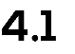

Контроллеры должны нести ответственность только за обработку запросов, проверку модели и возвращение ответов веб-интерфейсу или некоторому HTTP-клиенту. Хранение бизнес-логики вдали от контроллеров - хороший способ сделать их легковесными, а наш код - более читабельным и поддерживаемым.

Чтобы создать контроллер, щелкните правой кнопкой мыши папку «Контроллеры» внутри основного проекта и выберите «Добавить» => «Контроллер». Затем в меню выберите класс контроллера API и назовите его **CompaniesController.cs**.

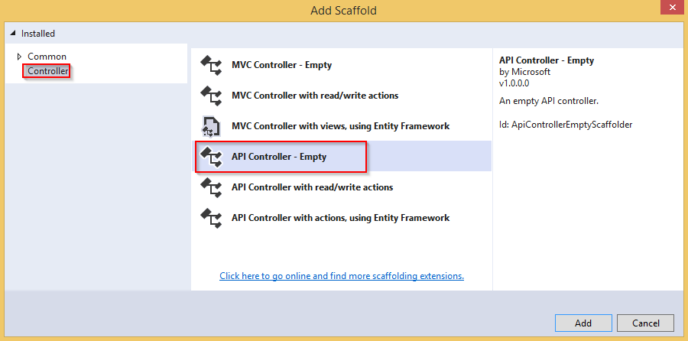

Наш контроллер должен быть сгенерирован с кодом по умолчанию внутри:

|  |
| --- |
| пространство имен КомпанияСотрудники.Контроллеры  {  [Маршрут ("api / [контроллер]")]  [ApiController] |
| общественный класс КомпанииКонтроллер : ControllerBase  {  }  } |

Каждый класс контроллера веб-API наследуется от

то **ControllerBase** абстрактный класс, который обеспечивает все необходимое поведение для производного класса.

Также над классом контроллера мы видим эту часть кода:

[Route("api/[controller]")]

Этот атрибут представляет маршрутизацию, и мы собираемся поговорить больше о маршрутизации внутри веб-API.

**Web API routing** направляет входящие HTTP-запросы к определенному методу действия внутри контроллера веб-API. Как только мы отправляем наш HTTP-запрос, платформа MVC анализирует этот запрос и пытается сопоставить его с действием в контроллере.

Реализовать маршрутизацию в проекте можно двумя способами:

* + Маршрутизация на основе соглашений и
  + Маршрутизация атрибутов

**Convention based routing** называется так, потому что устанавливает соглашение для путей URL. **Первая часть** создает отображение для имени контроллера, **вторая часть** создает отображение для метода действия, и **третья часть** используется в качестве необязательного параметра. Мы можем настроить этот тип маршрутизации в **Startup** класс в **Configure** метод:

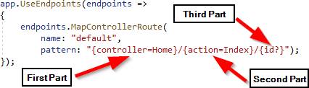

**Маршрутизация атрибутов** использует атрибуты для сопоставления маршрутов непосредственно с методами действий внутри контроллера. Обычно мы размещаем базовый маршрут над классом контроллера, как вы можете видеть в нашем классе контроллера веб-API. Точно так же для конкретных методов действий мы создаем их маршруты прямо над ними.

При работе с проектом веб-API команда ASP.NET Core предлагает использовать не маршрутизацию на основе соглашений, а маршрутизацию по атрибутам.

Различные действия могут выполняться с ресурсом с одним и тем же URI, но с разными методами HTTP. Таким же образом для разных действий мы можем использовать один и тот же HTTP-метод, но разные URI. Давайте быстро это объясним.

Для получения запроса, публикации или удаления мы используем тот же URI **/api/companies** но мы используем разные HTTP-методы, такие как GET, POST или DELETE. Но если мы отправим запрос для всех компаний или только для одной компании, мы будем использовать тот же метод GET, но разные URI.**( /api/companies** для всех компаний и **/ api / companies / {companyId}** для отдельной компании).

Мы поймем это еще больше, когда начнем реализовывать различные действия в нашем контроллере.



Имя ресурса в URI всегда должно быть существительным, а не действием. Это означает, что если мы хотим создать маршрут, чтобы охватить все компании, мы должны создать этот маршрут:

**api/companies** а не этот: / api / getCompanies**.**

Существительное, используемое в URI, представляет ресурс и помогает потребителю понять, с каким типом ресурса мы работаем. Таким образом, при работе с ресурсом компании не следует выбирать существительные продукты или заказы; существительное всегда должно быть компаниями. Следовательно, следуя этому соглашению, если наш ресурс - сотрудники (и мы собираемся работать с этим типом ресурса), существительное должно быть employees.

Еще одна важная часть, на которую нам нужно обратить внимание, - это иерархия между нашими ресурсами. В нашем примере у нас есть Компания в качестве основного объекта и Сотрудник в качестве зависимого объекта. Когда мы создаем маршрут для зависимой сущности, мы должны следовать немного другому соглашению:

# / api / PrincipalResource / {PrincipalId} / independentResource .

Поскольку наши сотрудники не могут существовать без компании, путь к ресурсу сотрудника должен быть таким:

# / api / companies / {companyId} / employees.

Имея все это в виду, мы можем начать с запросов Get.



Итак, начнем.

Первое, что мы собираемся сделать, это изменить базовый маршрут.

из **[Route("api/[controller]")]** к **[Route("api/companies")]**. Несмотря на то, что первый маршрут будет работать нормально, во втором примере мы более конкретны, чтобы показать, что этот маршрут должен указывать на **CompaniesController** класс.

Теперь пора создать первый метод действия для возврата всех компаний из базы данных. Давайте создадим определение для **GetAllCompanies** метод в CompanyRepository интерфейс:

|  |
| --- |
| public interface ICompanyRepository  {  IEnumerable<Company> GetAllCompanies(bool trackChanges);  } |

Чтобы это сработало, нам нужно добавить ссылку из **Entities** проект в **Contracts** проект. Но мы собираемся на мгновение остановиться, чтобы обратить ваше внимание на одну важную вещь.

В нашем основном проекте мы ссылаемся на проекты LoggerService, Repository и Entities. Поскольку оба проекта LoggerService и Repository имеют ссылку на проект Contracts (который имеет ссылку на проект Entities; мы только что добавили его), это означает, что в основном проекте есть ссылка на проект Entities, а также через проекты LoggerService или Repository. . Тем не менее, мы можем удалить ссылку на Entities из основного проекта:

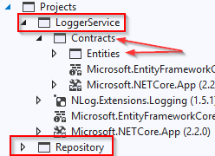

Теперь мы можем продолжить реализацию интерфейса в

**CompanyRepository** класс:

|  |
| --- |
| public class CompanyRepository : RepositoryBase<Company>, ICompanyRepository  {  public CompanyRepository(RepositoryContext repositoryContext)  : base(repositoryContext)  {  } |
| public IEnumerable<Company> GetAllCompanies(bool trackChanges) => FindAll(trackChanges)  .OrderBy(c => c.Name)  .ToList();  } |

Наконец, мы должны вернуть компании, используя **GetAllCompanies**

внутри контроллера веб-API.

Назначение методов действий внутри контроллеров веб-API - не только возвращать результаты. Это основная цель, но не единственная. Нам также необходимо обратить внимание на коды состояния ответов нашего веб-API. Кроме того, мы собираемся украсить наши действия атрибутами HTTP, которые будут отмечать тип HTTP-запроса к этому действию.

Итак, давайте изменим **CompaniesController**:

|  |
| --- |
| [Route("api/companies")] [ApiController]  public class CompaniesController : ControllerBase  {  private readonly IRepositoryManager _repository; private readonly ILoggerManager _logger;  public CompaniesController(IRepositoryManager repository, ILoggerManager logger)  {  _repository = repository;  _logger = logger;  }  [HttpGet]  public IActionResult GetCompanies()  {  try  {  var companies = _repository.Company.GetAllCompanies(trackChanges: false);  return Ok(companies);  }  catch (Exception ex)  {  _logger.LogError($"Something went wrong in the {nameof(GetCompanies)} action {ex}");  return StatusCode(500, "Internal server error");  }  }  } |

Давайте немного поясним этот код.

Прежде всего, мы внедряем сервисы логгера и репозитория внутрь конструктора. Затем, украсив**GetCompanies** действие с

то **[HttpGet]** атрибут, мы сопоставляем это действие с запросом GET. Затем мы используем обе внедренные службы для регистрации сообщений и получения данных из класса репозитория.

В **IActionResult** интерфейс поддерживает использование множества методов, которые возвращают не только результат, но и коды состояния. В этой ситуации,

то **ОК** метод возвращает все компании, а также код состояния 200, что означает **ОК**. В случае возникновения исключения мы вернем внутреннюю ошибку сервера с кодом состояния 500.

Поскольку прямо над действием нет атрибута маршрута, маршрут для **GetCompanies action** будет **api/companies** это маршрут, расположенный поверх нашего контроллера.

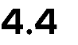

Чтобы проверить результат, мы воспользуемся отличным инструментом под названием Postman, который очень помогает с отправкой запросов и отображением ответов. Если вы скачаете наши файлы упражнений, вы найдете файл**Бонус 2- CompanyEmployeesRequests.postman_collection.json,** который содержит коллекцию запросов, разделенную для каждой главы этой книги. Вы можете импортировать их в Postman, чтобы не набирать их вручную:

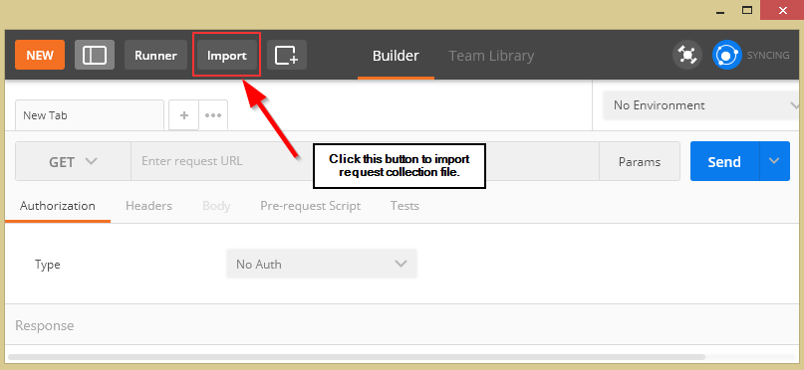

*Обратите внимание, что некоторые значения GUID будут другими для вашего проекта, поэтому вы должны изменить их в соответствии с вашими значениями.*

Итак, давайте запустим приложение, нажав кнопку F5 и убедимся, что теперь оно прослушивает адрес https: localhost: 5001:

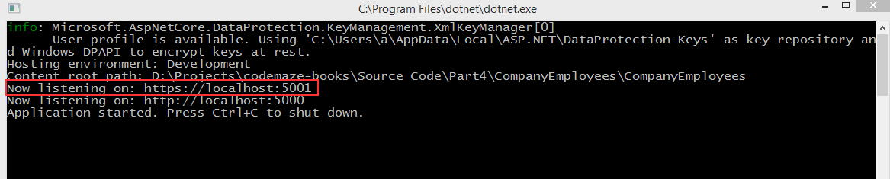

Если это не так, вероятно, вы запускали его в режиме IIS; поэтому выключите приложение и запустите его снова, но уже в режиме CompanyEmployees:

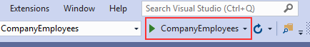

Теперь мы можем использовать Postman для проверки результата:

**https: // localhost: 5001 / api / companies**

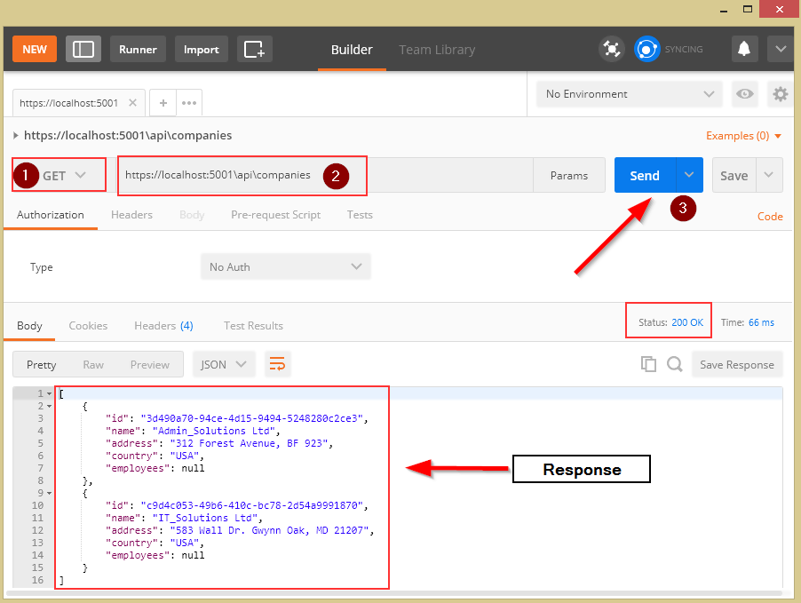

Отлично, все работает по плану. Но мы чего-то упускаем. Мы используем объект Company для сопоставления наших запросов с базой данных, а затем возвращаем его в качестве результата клиенту, и это не очень хорошая практика. Итак, в следующей части мы узнаем, как улучшить наш код с помощью классов DTO.



Объект передачи данных (DTO) - это объект, который мы используем для передачи данных между клиентским и серверным приложениями.

Итак, как мы говорили в предыдущем разделе этой книги, возвращать сущности в ответе веб-API не рекомендуется; вместо этого мы должны использовать объекты передачи данных. Но почему так?

Что ж, EF Core использует классы моделей для сопоставления их с таблицами в базе данных, и это основная цель класса модели. Но, как мы видели, наши модели обладают навигационными свойствами, и иногда мы не хотим сопоставьте их в ответе API. Итак, мы можем использовать DTO для удаления любого свойства или объединения свойств в одно свойство.

Более того, бывают ситуации, когда мы хотим сопоставить все свойства из класса модели с результатом, но все же мы хотим использовать вместо этого DTO. Причина в том, что если мы изменим базу данных, нам также придется изменить свойства в модели, но это не значит, что наши клиенты хотят, чтобы результат изменился. Таким образом, при использовании DTO результат останется таким, каким был до изменения модели.

Как мы видим, разделение этих объектов (DTO и классы модели) приводит к более надежному и удобному в сопровождении коду в нашем приложении.

Теперь, когда мы знаем, почему мы должны отделять DTO от класса модели в нашем коде, давайте создадим папку **DataTransferObjects** в **Entities** проект с **CompanyDto** класс внутри:

|  |
| --- |
| public class CompanyDto  {  public Guid Id { get; set; } public string Name { get; set; }  public string FullAddress { get; set; }  } |

Мы удалили **Employees** собственности, и мы собираемся использовать **FullAddress** свойство для объединения **Address** а также **Country** свойства из **Company** класс. Кроме того, мы не используем атрибуты проверки в этом классе, потому что мы собираемся использовать этот класс только для возврата ответа клиенту. Следовательно, атрибуты проверки не требуются.

Итак, давайте откроем и изменим **GetCompanies** действие:

|  |  |  |  |
| --- | --- | --- | --- |
| |  | | --- | | [HttpGet]  public IActionResult GetCompanies()  {  try  {  var companies = _repository.Company.GetAllCompanies(trackChanges: false); | | var companiesDto = companies.Select(c => new CompanyDto  {  Id = c.Id, Name = c.Name,  FullAddress = string.Join(' ', c.Address, c.Country)  }).ToList();  return Ok(companiesDto); | | }  catch (Exception ex)  {  _logger.LogError($"Something went wrong in the {nameof(GetCompanies)} action  {ex}");  return StatusCode(500, "Internal server error");  }  } | |
|  |
|  |

Запустим наше приложение и протестируем его тем же запросом от Postman:

**https: // localhost: 5001 / api / companies**

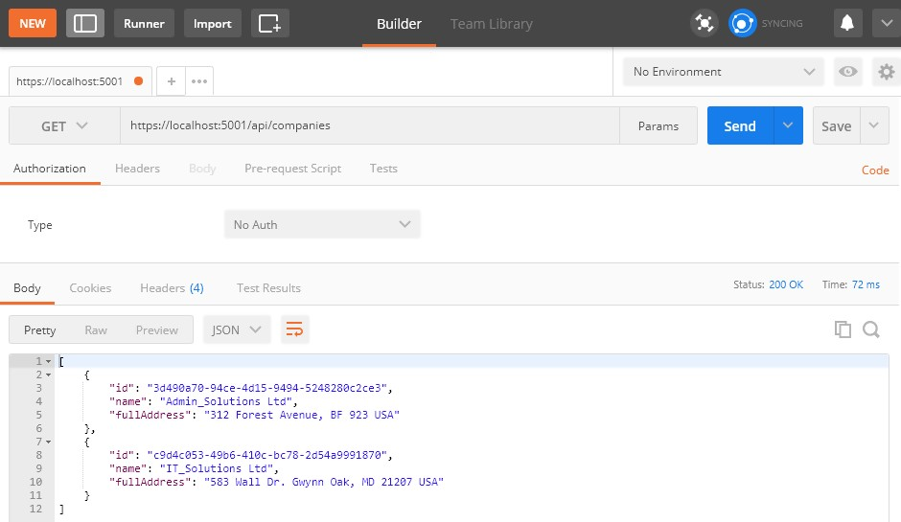

На этот раз мы получаем результат CompanyDto, что является более предпочтительным способом. Но это тоже можно улучшить. Если мы посмотрим на наш код сопоставления в**GetCompanies** action, мы видим, что вручную сопоставляем все свойства. Конечно, для нескольких полей это нормально, но что, если у нас их намного больше? Есть лучший и более чистый способ сопоставить наши классы - использовать Automapper.

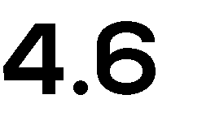 

AutoMapper - это библиотека, которая помогает нам отображать объекты в наших приложениях. Используя эту библиотеку, мы собираемся удалить код для ручного сопоставления, что сделает действие читаемым и поддерживаемым.

Итак, чтобы установить AutoMapper, откройте окно консоли диспетчера пакетов и выполните следующую команду:

PM> Install-Package AutoMapper.Extensions.Microsoft.DependencyInjection

После установки мы собираемся зарегистрировать эту библиотеку в

**ConfigureServices** метод:

services.AddAutoMapper(typeof(Startup));

Как только наша библиотека будет зарегистрирована, мы собираемся создать класс профиля, в котором мы укажем исходный и целевой объекты для сопоставления:

|  |
| --- |
| public class MappingProfile : Profile  {  public MappingProfile()  {  CreateMap<Company, CompanyDto>()  .ForMember(c => c.FullAddress,  opt => opt.MapFrom(x => string.Join(' ', x.Address, x.Country)));  }  } |

В **MappingProfile** класс должен наследовать от AutoMapper **Profile** класс. В конструкторе мы используем **CreateMap** метод, в котором мы указываем исходный объект и целевой объект для сопоставления. Потому что у нас есть **FullAddress** в нашем классе DTO, который содержит как **Address** и **Country** из класса модели, мы должны указать дополнительные правила сопоставления с **ForMember** метод.

Теперь мы можем использовать AutoMapper в нашем контроллере, как любую другую службу, зарегистрированную в IoC:

|  |
| --- |
| [Route("api/companies")] [ApiController]  public class CompaniesController : ControllerBase |
| |  | | --- | | {  private readonly IRepositoryManager _repository;  private readonly ILoggerManager _logger; | | private readonly IMapper _mapper; | |  | | public CompaniesController(IRepositoryManager repository, ILoggerManager logger,  IMapper mapper) | | {  _repository = repository;  _logger = logger; | | _mapper = mapper; | | }  [HttpGet]  public IActionResult GetCompanies()  {  try  {  var companies = _repository.Company.GetAllCompanies(trackChanges: false); | | var companiesDto = _mapper.Map<IEnumerable<CompanyDto>>(companies); | | return Ok(companiesDto);  }  catch (Exception ex)  {  _logger.LogError($"Something went wrong in the {nameof(GetCompanies)} action {ex}");  return StatusCode(500, "Internal server error");  }  } | |
|  |
|  |
|  |
|  |
|  |
|  |
|  |
|  |

Превосходно.

Давайте снова воспользуемся Postman, чтобы отправить запрос на тестирование нашего приложения:

**https: // localhost: 5001 / api / companies**

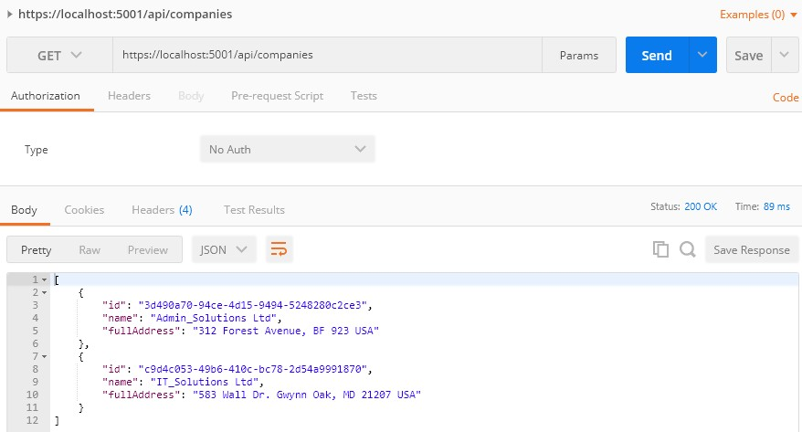

Мы видим, что все работает так, как должно, но теперь с гораздо лучшим кодом.



Обработка исключений помогает нам справиться с неожиданным поведением нашей системы. Для обработки исключений мы используем **try-catch** блок в нашем коде, а также **finally** ключевое слово, чтобы впоследствии очистить наши ресурсы.

Несмотря на то, что нет ничего плохого в блоках try-catch в нашем проекте Actions in the Web API, мы можем извлечь всю логику обработки исключений в одно централизованное место. Поступая так, мы делаем наши действия более чистыми, читаемыми, а процесс обработки ошибок - более удобным в обслуживании.

В этой главе мы собираемся провести рефакторинг нашего кода, чтобы использовать встроенное промежуточное программное обеспечение и наше настраиваемое промежуточное программное обеспечение для глобальной обработки ошибок, чтобы продемонстрировать преимущества этого подхода.





В **UseExceptionHandler** ПО промежуточного слоя - это встроенное ПО промежуточного слоя, которое мы можем использовать для обработки исключений. Итак, давайте погрузимся в код, чтобы увидеть это промежуточное ПО в действии.

Мы собираемся создать новый **ErrorModel** папка в **Entities**

проект и добавьте новый класс **ErrorDetails** в этой папке:

|  |
| --- |
| public class ErrorDetails  {  public int StatusCode { get; set; } public string Message { get; set; }  public override string ToString() => JsonConvert.SerializeObject(this);  } |

Мы собираемся использовать этот класс для подробностей нашего сообщения об ошибке.

Чтобы продолжить, в **Extensions** папку в основном проекте, мы собираемся добавить новый статический класс: **ExceptionMiddlewareExtensions.cs**.

Теперь нам нужно его изменить:

|  |
| --- |
| public static class ExceptionMiddlewareExtensions  {  public static void ConfigureExceptionHandler(this IApplicationBuilder app, ILoggerManager logger)  {  app.UseExceptionHandler(appError =>  {  appError.Run(async context =>  {  context.Response.StatusCode = (int)HttpStatusCode.InternalServerError; context.Response.ContentType = "application/json";  var contextFeature = context.Features.Get<IExceptionHandlerFeature>(); if (contextFeature != null)  {  logger.LogError($"Something went wrong: {contextFeature.Error}");  await context.Response.WriteAsync(new ErrorDetails()  {  StatusCode = context.Response.StatusCode, Message = "Internal Server Error."  }.ToString());  }  });  });  }  } |

В приведенном выше коде мы создали метод расширения, в котором зарегистрировали **UseExceptionHandler** промежуточное ПО. Затем мы заполнили код состояния и тип содержимого нашего ответа, зарегистрировали сообщение об ошибке и, наконец, вернули ответ с созданным пользователем объектом.



Чтобы иметь возможность использовать этот метод расширения, давайте изменим **Configure**

метод внутри **Startup** класс:

|  |  |  |  |  |
| --- | --- | --- | --- | --- |
| public void Configure(IApplicationBuilder  ILoggerManager logger) | | app, | IWebHostEnvironment | env, |
| { | if (env.IsDevelopment())  {  app.UseDeveloperExceptionPage();  }  else  { | | | |
| app.UseHsts ();  } | | | | |
| app.ConfigureExceptionHandler (logger); | | | | |
|  | app.UseHttpsRedirection (); | | | |
|  | app.UseStaticFiles (); | | | |
|  | app.UseCors («CorsPolicy»); | | | |
|  | app.UseForwardedHeaders (new ForwardedHeadersOptions | | | |
|  | { | | | |
|  | ForwardedHeaders = ForwardedHeaders.All | | | |
|  | }); | | | |
|  | app.UseRouting (); | | | |
|  | app.UseAuthorization (); | | | |
|  | app.UseEndpoints (endpoints => | | | |
|  | { | | | |
|  | endpoints.MapControllers (); | | | |
|  | }); | | | |
| } |  | | | |

Наконец, давайте удалим **try-catc** блок из нашего кода:

|  |
| --- |
| [HttpGet]  public IActionResult GetCompanies()  {  var companies = _repository.Company.GetAllCompanies(trackChanges: false); var companiesDto = _mapper.Map<IEnumerable<CompanyDto>>(companies);  return Ok(companiesDto);  } |

И вот так. Теперь наш метод действий стал намного чище. Что еще более важно, мы можем повторно использовать эту функцию для написания более удобочитаемых действий в будущем.



Чтобы проверить эту функциональность, добавим следующую строку в

**GetCompanies** действие, чтобы имитировать ошибку:

throw new Exception("Exception");

И отправьте запрос от Почтальона:

**https: // localhost: 5001 / api / companies**

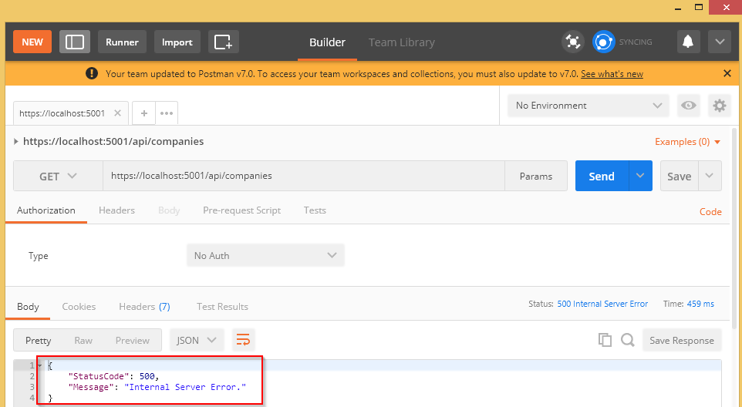

Мы можем проверить наши сообщения журнала, чтобы убедиться, что ведение журнала также работает.



На данный момент мы можем продолжить выполнение запросов GET, добавив дополнительные действия в наш контроллер. Кроме того, мы собираемся создать еще один контроллер для ресурса Employee и реализовать в нем дополнительное действие.



Начнем с изменения **ICompanyRepository** интерфейс:

|  |  |  |  |
| --- | --- | --- | --- |
| |  | | --- | | public interface ICompanyRepository  {  IEnumerable<Company> GetAllCompanies(bool trackChanges); | | Company GetCompany(Guid companyId, bool trackChanges); | | } | |
|  |
|  |

Затем мы собираемся реализовать этот интерфейс в

# CompanyRepository.cs файл:

|  |
| --- |
| public Company GetCompany(Guid companyId, bool trackChanges) => FindByCondition(c => c.Id.Equals(companyId), trackChanges)  .SingleOrDefault(); |

Наконец, давайте изменим **CompanyController** класс:

|  |
| --- |
| [HttpGet("{id}")]  public IActionResult GetCompany(Guid id)  {  var company = _repository.Company.GetCompany(id, trackChanges: false); if(company == null)  {  _logger.LogInfo($"Company with id: {id} doesn't exist in the database."); return NotFound();  }  else  {  var companyDto = _mapper.Map<CompanyDto>(company); return Ok(companyDto);  }  } |

Маршрут для этого действия: **/api/companies/id** и это потому, что

**/api/companies** часть применяется от корневого маршрута (поверх

контроллер) и **id** часть применяется из атрибута действия

# [HttpGet («{id}«)].

Итак, наше действие возвращается **IActionResult**, как и предыдущий, и мы получаем одну компанию из базы данных. Если его нет, мы используем **NotFound** метод для возврата кода состояния 404. Из этого примера мы видим, что ASP.NET Core предоставляет нам множество семантических методов, которые определяют, для чего мы можем их использовать, просто читая их имена. В **ОК** метод для хорошего результата (код состояния 200) и **NotFound** метод предназначен для результата NotFound (код состояния 404).

Если компания существует в базе данных, мы просто сопоставляем ее с **CompanyDto** введите и верните клиенту.

Давайте использовать Postman для отправки действительных и недействительных запросов к нашему API:

**https: // локальный: 5001 / api / companies / 3d490a70-94ce-4d15-9494-5248280c2ce3**

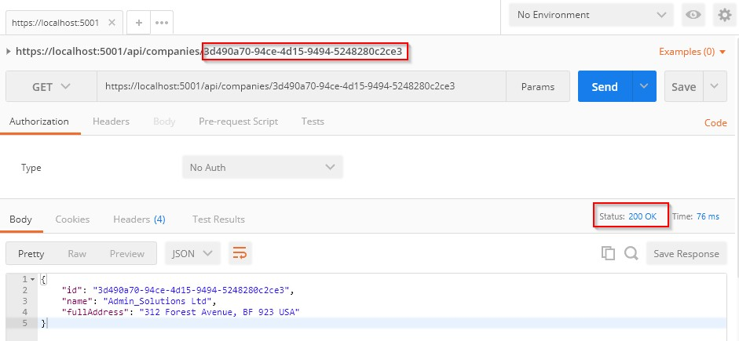

Неверный запрос:

**https://localhost:5001/api/companies/3d490a70-94ce-4d15-9494-5248280c2ce3**

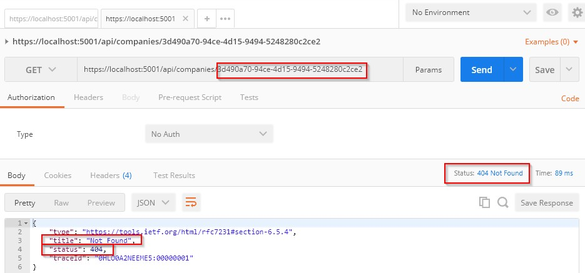



До сих пор мы работали только с компанией, которая является родительской (основной) сущностью в нашем API. Но для каждой компании у нас есть связанный сотрудник (зависимая организация). Каждый сотрудник должен быть связан с определенной компанией, и мы собираемся создавать наши URI таким образом.

Тем не менее, давайте создадим новый контроллер и назовем его

# EmployeesController:

|  |
| --- |
| [Route("api/companies/{companyId}/employees")] [ApiController]  public class EmployeesController : ControllerBase  {  private readonly IRepositoryManager _repository; private readonly ILoggerManager _logger;  private readonly IMapper _mapper;  public EmployeesController(IRepositoryManager repository, ILoggerManager logger, IMapper mapper)  {  _repository = repository;  _logger = logger;  _mapper = mapper;  }  } |

Мы знакомы с этим кодом, но наш основной маршрут немного другой. Как мы уже говорили, одинокий сотрудник не может существовать без юридического лица компании, и это что именно мы раскрываем через этот URI. Чтобы получить сотрудника или сотрудников из базы данных, мы должны указать **companyId** параметр, и это то, что будет общим для всех действий. По этой причине мы указали этот маршрут как корневой.

Прежде чем мы создадим действие для выборки всех сотрудников компании, мы должны изменить **IEmployeeRepository** интерфейс:

|  |
| --- |
| public interface IEmployeeRepository  {  IEnumerable<Employee> GetEmployees(Guid companyId, bool trackChanges);  } |

После модификации интерфейса мы собираемся изменить

**EmployeeRepository** класс:

|  |
| --- |
| public IEnumerable<Employee> GetEmployees(Guid companyId, bool trackChanges) => FindByCondition(e => e.CompanyId.Equals(companyId), trackChanges)  .OrderBy(e => e.Name); |

Наконец, давайте изменим контроллер Employees:

|  |
| --- |
| [HttpGet]  public IActionResult GetEmployeesForCompany(Guid companyId)  {  var company = _repository.Company.GetCompany(companyId, trackChanges: false); if(company == null)  {  _logger.LogInfo($"Company with id: {companyId} doesn't exist in the database.");  return NotFound();  }  var employeesFromDb = _repository.Employee.GetEmployees(companyId, trackChanges: false);  return Ok(employeesFromDb);  } |

Этот код довольно прост - мы еще ничего не видели - но нам нужно объяснить только одну вещь. Как видите, у нас есть **companyId** в нашем действии, и этот параметр будет отображен из основного маршрута. По этой причине мы не поместили его в атрибут [HttpGet], как это было с **GetCompany** действие.

Но мы знаем, что здесь что-то не так, потому что в нашем ответе мы используем модель, а не объект передачи данных. Чтобы исправить это, давайте добавим еще один класс в **DataTransferObjects** папка:

|  |
| --- |
| public class EmployeeDto  {  public Guid Id { get; set; } public string Name { get; set; } public int Age { get; set; }  public string Position { get; set; }  } |

После этого создадим еще одно правило сопоставления:

|  |  |  |  |
| --- | --- | --- | --- |
| |  | | --- | | public MappingProfile()  {  CreateMap<Company, CompanyDto>()  .ForMember(c => c.FullAddress,  opt => opt.MapFrom(x => string.Join(' ', x.Address, x.Country))); | | CreateMap<Employee, EmployeeDto>(); | | } | |
|  |
|  |

Наконец, давайте изменим наше действие:

|  |  |  |  |
| --- | --- | --- | --- |
| |  | | --- | | [HttpGet]  public IActionResult GetEmployeesForCompany(Guid companyId)  {  var company = _repository.Company.GetCompany(companyId, trackChanges: false); if(company == null)  {  _logger.LogInfo($"Company with id: {companyId} doesn't exist in the database.");  return NotFound();  }  var employeesFromDb = _repository.Employee.GetEmployees(companyId, trackChanges: false); | | var employeesDto = _mapper.Map<IEnumerable<EmployeeDto>>(employeesFromDb);  return Ok(employeesDto); | | } | |
|  |
|  |

После этого мы можем отправить запрос с действительным идентификатором companyId:

**https://localhost:5001/api/companies/c9d4c053-49b6-410c-bc78-2d54a9991870/employees**

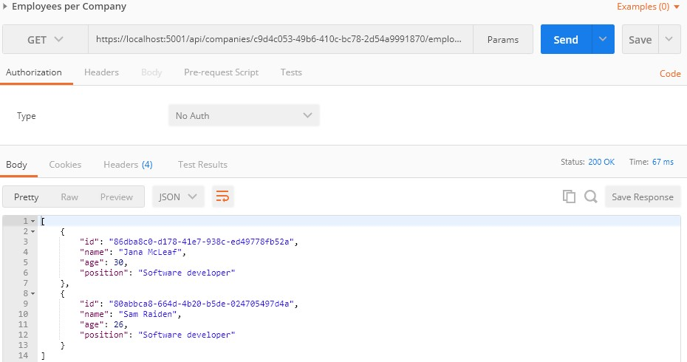

И с недопустимым companyId:

**https://localhost:5001/api/companies/c9d4c053-49b6-410c-bc78-2d54a9991873/employees**

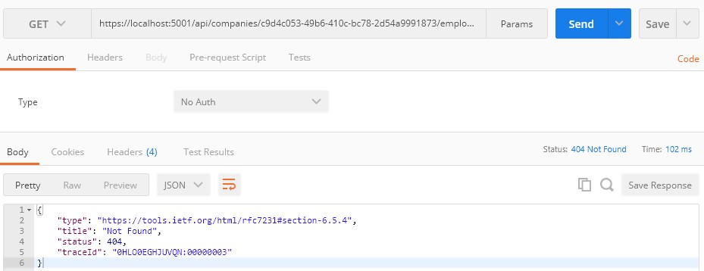

Превосходно. Давайте продолжим, выбрав одного сотрудника.



Итак, как мы делали в предыдущих разделах, давайте начнем с модификации интерфейса:

|  |  |  |  |
| --- | --- | --- | --- |
| |  | | --- | | public interface IEmployeeRepository  {  IEnumerable<Employee> GetEmployees(Guid companyId, bool trackChanges); | | Employee GetEmployee(Guid companyId, Guid id, bool trackChanges); | | } | |
|  |
|  |

Теперь давайте реализуем этот метод в **EmployeeRepository** класс:

|  |
| --- |
| public Employee GetEmployee(Guid companyId, Guid id, bool trackChanges) => FindByCondition(e => e.CompanyId.Equals(companyId) && e.Id.Equals(id),  trackChanges)  .SingleOrDefault(); |

Наконец, давайте изменим **EmployeeController** класс:

|  |
| --- |
| [HttpGet("{id}")]  public IActionResult GetEmployeeForCompany(Guid companyId, Guid id)  {  var company = _repository.Company.GetCompany(companyId, trackChanges: false); if(company == null)  {  _logger.LogInfo($"Company with id: {companyId} doesn't exist in the database.");  return NotFound();  }  var employeeDb = _repository.Employee.GetEmployee(companyId, id, trackChanges: false);  if(employeeDb == null)  {  _logger.LogInfo($"Employee with id: {id} doesn't exist in the database."); return NotFound();  }  var employee = _mapper.Map<EmployeeDto>(employeeDb); return Ok(employee);  } |

Превосходно.

Мы можем протестировать это действие, используя уже созданные запросы от **Bonus 2-CompanyEmployeesRequests.postman_collection.json** файл, помещенный в папку с файлами упражнений:

**https: // localhost: 5001 / api / companies / c9d4c053-49b6-410c-bc78-2d54a9991870 / employee / 86dba8c0-d178- 41e7-938c-ed49778fb52a**

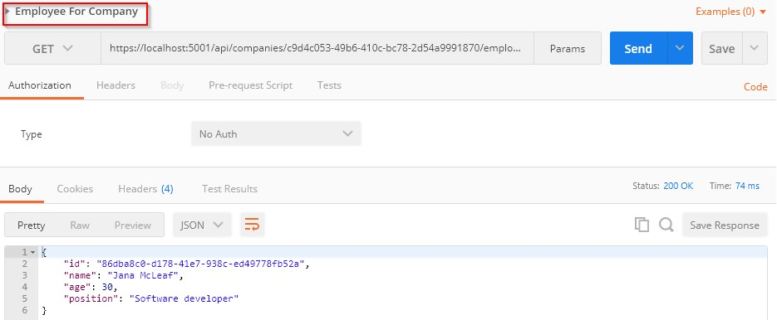

Когда мы отправляем запрос с неверным идентификатором компании или сотрудника:

**https: // localhost: 5001 / api / companies / c9d4c053-49b6-410c-bc78-2d54a9991870 / employee / 86dba8c0-d178- 41e7-938c-ed49778fb52c**

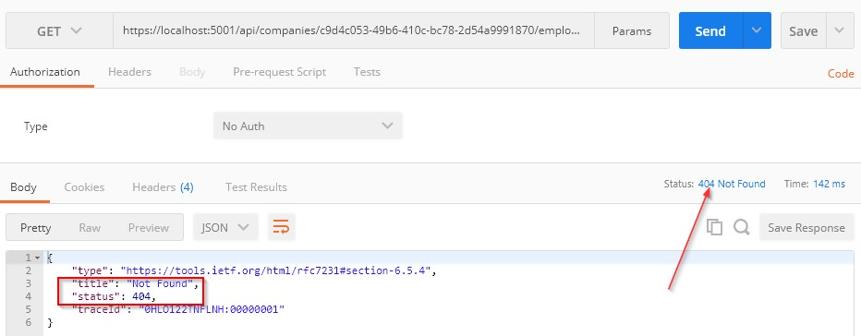

Наши результаты говорят сами за себя.

До сих пор мы получали от нашего API только ответы в формате JSON. Но что, если мы хотим поддерживать какой-то другой формат, например, XML?

Что ж, в следующей главе мы узнаем больше о согласовании содержимого и включении различных форматов для наших ответов.





Согласование контента - одно из улучшений качества жизни, которые мы можем добавить в наш REST API, чтобы сделать его более удобным и гибким. И когда мы разрабатываем API, разве это не то, чего мы хотим достичь в первую очередь?

Согласование содержимого - это функция HTTP, которая существует уже некоторое время, но по той или иной причине она часто используется недостаточно.

Короче говоря, согласование контента позволяет вам выбирать или, скорее, «согласовывать» контент, который вы хотите получить в ответ на запрос REST API.

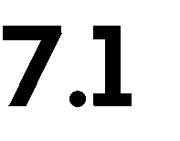



По умолчанию веб-API ASP.NET Core возвращает результат в формате JSON.

Мы можем подтвердить это, посмотрев ответ от **GetCompanies**

действие:

**https: // localhost: 5001 / api / companies**

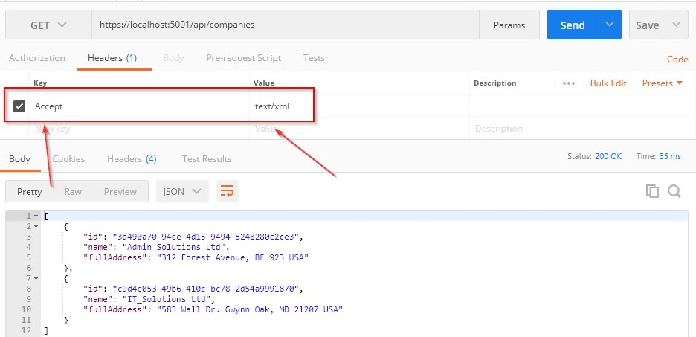

Мы ясно видим, что результат по умолчанию при вызове GET на

**/ api / companies** возвращает результат JSON. Мы также использовали

то **Accept** заголовок (как вы можете видеть на рисунке выше), чтобы попытаться заставить сервер возвращать другие типы мультимедиа, такие как простой текст и XML.

Но это не работает. Зачем?

Потому что нам нужно настроить серверные форматеры для форматирования ответа так, как мы хотим.

Посмотрим, как это сделать.



Сервер не указывает явно, где он форматирует ответ на JSON.

Но вы можете переопределить его, изменив параметры конфигурации через **AddControllers** метод.

Мы можем добавить следующие параметры, чтобы сервер мог форматировать XML-ответ, когда клиент пытается согласовать его:

|  |  |  |  |
| --- | --- | --- | --- |
| |  | | --- | | public void ConfigureServices(IServiceCollection services)  {  services.ConfigureCors(); services.ConfigureIISIntegration(); services.ConfigureLoggerService(); services.ConfigureSqlContext(Configuration); services.ConfigureRepositoryManager(); services.AddAutoMapper(typeof(Startup)); | | services.AddControllers(config =>  {  config.RespectBrowserAcceptHeader = true;  }).AddXmlDataContractSerializerFormatters(); | | } | |
|  |
|  |

Перво-наперво, мы должны сказать серверу уважать заголовок Accept. После этого мы просто добавляем **AddXmlDataContractSerializerFormatters** для поддержки средств форматирования XML.

Теперь, когда мы настроили наш сервер, давайте еще раз протестируем согласование контента.



Посмотрим, что теперь произойдет, если мы запустим тот же запрос через Postman:

**https: // localhost: 5001 / api / companies**

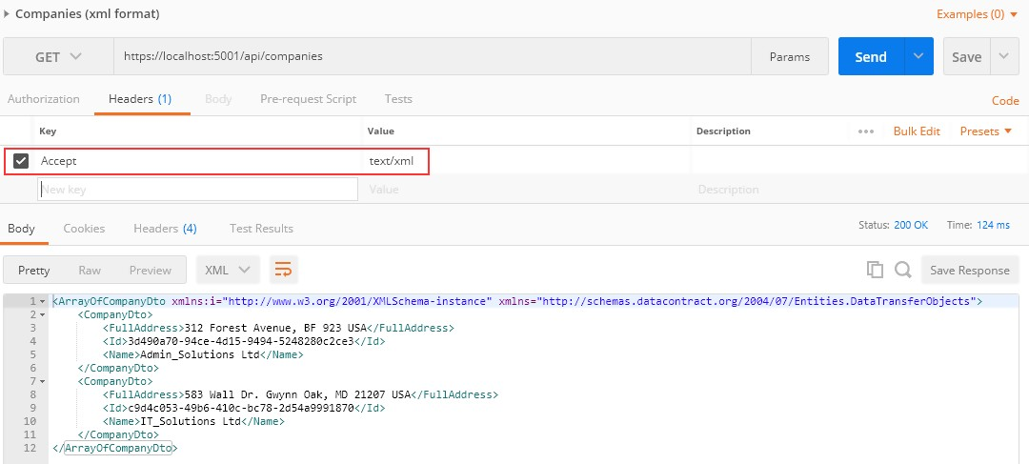

Вот наш ответ XML.

Теперь, изменив заголовок Accept с **текст / xml** к **текст / json**, мы можем получать ответы в разном формате - и это довольно круто, согласны?

Хорошо, это было легко и приятно.

Но что, если, несмотря на всю эту гибкость, клиент запрашивает тип мультимедиа, который сервер не знает, как форматировать?



В настоящее время это - сервер - по умолчанию будет иметь тип JSON.

Но мы можем ограничить это поведение, добавив в конфигурацию одну строку:

|  |  |  |  |
| --- | --- | --- | --- |
| |  | | --- | | services.AddControllers(config =>  {  config.RespectBrowserAcceptHeader = true; | | config.ReturnHttpNotAcceptable = true; | | }).AddXmlDataContractSerializerFormatters(); | |
|  |
|  |

Мы добавили **ReturnHttpNotAcceptable = true** параметр, который сообщает серверу, что если клиент пытается согласовать тип носителя, который сервер не поддерживает, он должен вернуть **406 неприемлемо** код состояния.

Это сделает наше приложение более ограниченным и заставит потребителя API запрашивать только те типы, которые поддерживает сервер. Для этого создается код состояния 406.

Теперь давайте попробуем получить **текст / css** введите media с помощью Postman, чтобы увидеть, что происходит:

**https: // localhost: 5001 / api / companies**

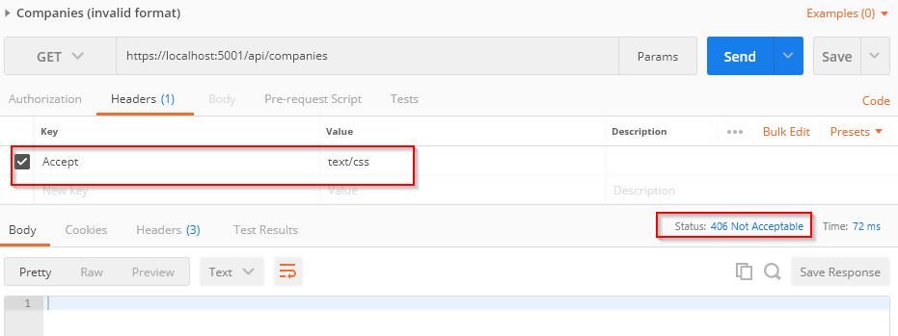

И, как и ожидалось, тела ответа нет, и все, что мы получаем, это хороший **406 неприемлемо** код состояния.

Все идет нормально.



Если мы хотим, чтобы наш API поддерживал согласование содержимого для типа, которого нет «в коробке», нам нужен механизм для этого.

Итак, как мы можем это сделать?

ASP.NET Core поддерживает создание настраиваемых средств форматирования. Их цель - предоставить нам гибкость в создании собственного средства форматирования для любых типов носителей, которые нам необходимо поддерживать.

Мы можем создать собственный форматер, используя следующий метод:

* Создайте класс средства форматирования вывода, который наследует

**TextOutputFormatter** класс.

* Создайте класс средства форматирования ввода, который наследует

**TextInputformatter** класс.

* Добавьте классы ввода и вывода в коллекции InputFormatters и OutputFormatters так же, как мы это сделали для средства форматирования XML.

Теперь давайте повеселимся и реализуем собственный форматировщик CSV для нашего примера.



Поскольку нас интересует только форматирование ответов, нам нужно реализовать только средство форматирования вывода. Средство форматирования ввода нам понадобится только в том случае, если тело запроса содержит соответствующий тип.

Идея состоит в том, чтобы отформатировать ответ, чтобы вернуть список компаний в формате CSV.

Добавим **CsvOutputFormatter** class в наш основной проект:

|  |  |
| --- | --- |
| public class CsvOutputFormatter : TextOutputFormatter  {  public CsvOutputFormatter()  {  SupportedMediaTypes.Add(MediaTypeHeaderValue.Parse("text/csv")); SupportedEncodings.Add(Encoding.UTF8); SupportedEncodings.Add(Encoding.Unicode);  }  protected override bool CanWriteType(Type type)  { |  |
| if (typeof(CompanyDto).IsAssignableFrom(type) || typeof(IEnumerable<CompanyDto>).IsAssignableFrom(type))  {  return base.CanWriteType(type);  }  return false;  }  public override async Task WriteResponseBodyAsync(OutputFormatterWriteContext context, Encoding selectedEncoding)  {  var response = context.HttpContext.Response; var buffer = new StringBuilder();  if (context.Object is IEnumerable<CompanyDto>)  {  foreach (var company in (IEnumerable<CompanyDto>)context.Object)  {  FormatCsv(buffer, company);  }  }  else  {  FormatCsv(buffer, (CompanyDto)context.Object);  }  await response.WriteAsync(buffer.ToString());  }  private static void FormatCsv(StringBuilder buffer, CompanyDto company)  {  buffer.AppendLine($"{company.Id},\"{company.Name},\"{company.FullAddress}\"");  }  } |  |

Здесь следует отметить несколько моментов:

* В конструкторе мы определяем, какой тип мультимедиа должен анализировать этот форматер, а также кодировки.
* В **CanWriteType** переопределяется, и он указывает, может ли этот сериализатор записать тип CompanyDto.
* В **WriteResponseBodyAsync** создает ответ.
* И наконец, у нас есть **ФорматCsv** метод, который форматирует ответ так, как мы хотим.

Класс довольно просто реализовать, и главное, на чем вы должны сосредоточиться, - это **FormatCsvmethod** логика.

Теперь нам просто нужно добавить только что созданный форматтер в список **OutputFormatters** в **ServicesExtensions** класс:

|  |
| --- |
| public static IMvcBuilder AddCustomCSVFormatter(this IMvcBuilder builder) => builder.AddMvcOptions(config => config.OutputFormatters.Add(new  CsvOutputFormatter())); |

И назвать это в **AddControllers**:

|  |  |  |
| --- | --- | --- |
| |  | | --- | | services.AddControllers(config =>  {  config.RespectBrowserAcceptHeader = true; config.ReturnHttpNotAcceptable = true;  }).AddXmlDataContractSerializerFormatters() | | .AddCustomCSVFormatter(); | |
|  |

Давайте запустим это и посмотрим, действительно ли это работает. На этот раз мы поставим

**text / csv** как значение для **Accept** заголовок:

**https: // localhost: 5001 / api / companies**

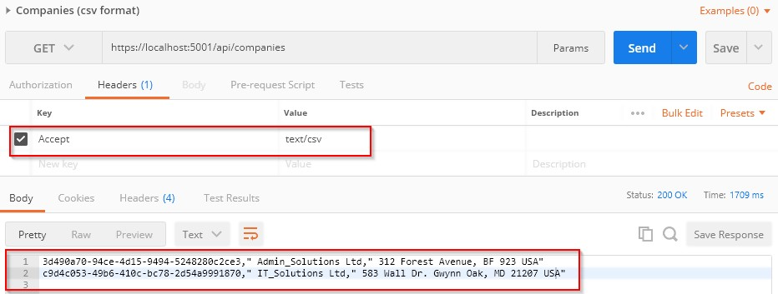

Ну что вы знаете, работает!

В этой главе мы закончили работу с запросами GET в нашем проекте и готовы перейти к запросам POST PUT и DELETE. Нам предстоит еще многое сделать, поэтому приступим к делу.



Прежде чем мы начнем с действий Create, Update и Delete, мы должны объяснить два важных принципа стандарта HTTP. Этими стандартами являются Безопасность метода и Идемпотентность метода.

Мы можем считать метод безопасным, если он не меняет представление ресурса. Другими словами, ресурс не должен изменяться после выполнения нашего метода.

Если мы можем вызывать метод несколько раз с одним и тем же результатом, мы можем считать этот метод идемпотентным. Другими словами, побочные эффекты от его однократного вызова такие же, как от многократного вызова.

Посмотрим, как это применимо к HTTP-методам:

|  |  |  |
| --- | --- | --- |
| **HTTP Method** | **Is it Safe?** | **Is it Idempotent?** |
| GET | Yes | Yes |
| OPTIONS | Yes | Yes |
| HEAD | Yes | Yes |
| POST | No | No |
| DELETE | No | Yes |
| PUT | No | Yes |
| PATCH | No | No |

Как видите, методы GET, OPTIONS и HEAD безопасны и идемпотентны, потому что, когда мы вызываем эти методы, они не изменяют представление ресурса. Кроме того, мы можем вызывать эти методы несколько раз, но каждый раз они будут возвращать один и тот же результат.

Метод POST не является ни безопасным, ни идемпотентным. Это вызывает изменения в представлении ресурсов, потому что создает их. Кроме того, если мы вызываем метод POST несколько раз, он каждый раз будет создавать новый ресурс.

Метод DELETE небезопасен, потому что он удаляет ресурс, но он идемпотентен, потому что, если мы удалим один и тот же ресурс несколько раз, мы получим такой же результат, как если бы мы удалили его только один раз.

PUT тоже небезопасен. Когда мы обновляем наш ресурс, он меняется. Но он идемпотентен, потому что сколько бы раз мы не обновляли один и тот же ресурс одним и тем же запросом, он будет иметь такое же представление, как если бы мы обновили его только один раз.

Наконец, метод PATCH не является ни безопасным, ни идемпотентным.

Теперь, когда мы узнали об этих принципах, мы можем продолжить работу с нашим приложением, реализовав остальные методы HTTP (мы уже реализовали GET). Мы всегда можем использовать эту таблицу, чтобы решить, какой метод использовать для какого варианта использования.



В этом разделе мы покажем вам, как использовать метод POST HTTP для создания ресурсов в базе данных.

Итак, начнем.



Во-первых, давайте изменим атрибут украшения для **GetCompany** действие в **Companies** контроллер:

[HttpGet("{id}", Name = "CompanyById")]

С помощью этой модификации мы устанавливаем имя для действия. Это имя пригодится в методе действий для создания новой компании.

У нас есть класс DTO для вывода (методы GET), но сейчас нам также нужен класс для ввода. Итак, давайте создадим новый класс в **Entities / DataTransferObjects** папка:

|  |
| --- |
| public class CompanyForCreationDto  {  public string Name { get; set; } public string Address { get; set; } public string Country { get; set; }  } |

Мы видим, что этот класс DTO почти такой же, как и **Company** класс, но без свойства Id. Нам не нужно это свойство при создании объекта.

Следует обратить внимание еще на одну вещь. В некоторых проектах входные и выходные классы DTO одинаковы, но мы все же рекомендуем разделять их для упрощения обслуживания и рефакторинга нашего кода. Более того, когда мы начинаем говорить о проверке, мы не хотим проверять выходные объекты, но мы определенно хотим проверять входные.

После всего сказанного и сделанного, давайте продолжим, изменив

**ICompanyRepository** интерфейс:

|  |  |  |  |
| --- | --- | --- | --- |
| |  | | --- | | public interface ICompanyRepository  {  IEnumerable<Company> GetAllCompanies(bool trackChanges);  Company GetCompany(Guid companyId, bool trackChanges); | | void CreateCompany(Company company); | | } | |
|  |
|  |

После модификации интерфейса мы собираемся реализовать этот интерфейс:

public void CreateCompany(Company company) => Create(company);

Мы не создаем явно новый идентификатор для нашей компании; это будет делать EF Core. Все, что мы делаем, это устанавливаем для компании статус «Добавлен».

Прежде чем мы добавим новое действие в наш **Companies** контроллер, мы должны создать другое правило сопоставления для **Company** а также **CompanyForCreationDto** объекты. Сделаем это в**MappingProfile** класс:

|  |  |  |  |
| --- | --- | --- | --- |
| |  | | --- | | public MappingProfile()  {  CreateMap<Company, CompanyDto>()  .ForMember(c => c.FullAddress,  opt => opt.MapFrom(x => string.Join(' ', x.Address, x.Country)));  CreateMap<Employee, EmployeeDto>(); | | CreateMap<CompanyForCreationDto, Company>(); | | } | |
|  |
|  |

Наше действие POST примет параметр типа **CompanyForCreationDto**, но для создания нам понадобится объект Company. Следовательно, мы должны создать это правило сопоставления.

Наконец, давайте изменим контроллер:

|  |  |  |
| --- | --- | --- |
| |  | | --- | | [HttpPost]  public IActionResult CreateCompany([FromBody]CompanyForCreationDto company)  {  if(company == null)  {  _logger.LogError("CompanyForCreationDto object sent from client is null."); | | return BadRequest("CompanyForCreationDto object is null");  }  var companyEntity = _mapper.Map<Company>(company);  _repository.Company.CreateCompany(companyEntity);  _repository.Save();  var companyToReturn = _mapper.Map<CompanyDto>(companyEntity);  return CreatedAtRoute("CompanyById", new { id = companyToReturn.Id }, companyToReturn);  } | |
|  |

Давайте воспользуемся Postman, чтобы отправить запрос и проверить результат:

**https: // localhost: 5001 / api / companies**

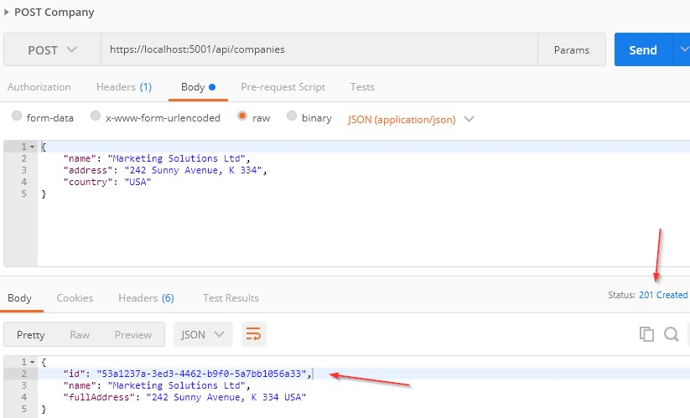

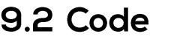

Поговорим немного об этом коде. Интерфейс и части репозитория довольно понятны, поэтому мы не будем об этом говорить. Но в коде контроллера есть несколько вещей, о которых стоит упомянуть.

Если вы посмотрите на URI запроса, вы увидите, что мы используем тот же самый, что и для действия GetCompanies: **api / компании** - но на этот раз мы используем запрос POST.

В **CreateCompany** метод имеет свой **[HttpPost]** атрибут украшения, который ограничивает его запросами POST. Кроме того, обратите внимание на параметр компании, который исходит от клиента. Мы собираем его не из URI, а из тела запроса. Таким образом, использование то **[FromBody]** атрибут. Также объект компании - сложный тип; поэтому мы должны использовать**[FromBody].**

Если бы мы захотели, мы могли бы явно отметить действие для получения этого параметра из URI, украсив его **[FromUri]** attribute, хотя мы бы не рекомендовали это вообще из-за соображений безопасности и сложности запроса.

Поскольку **company** параметр поступает от клиента, может случиться так, что он не может быть десериализован. В результате нам нужно будет проверить его на соответствие значению по умолчанию ссылочного типа, которое равно null.

После проверки мы сопоставляем компанию для создания с сущностью компании, вызываем метод репозитория для создания и вызываем **Сохранить()** метод сохранения объекта в базе данных. После сохранения мы сопоставляем сущность компании с объектом DTO компании, чтобы вернуть его клиенту.

Последнее, что нужно упомянуть, это эта часть кода:

CreatedAtRoute ("CompanyById", новый {id = companyToReturn.Id}, companyToReturn);

**CreatedAtRoute** вернет код состояния 201, что означает **Создано**. Кроме того, он заполнит тело ответа новым объектом компании, а также атрибутом Location внутри

заголовок ответа с адресом для получения этой компании. Нам нужно указать имя действия, по которому мы можем получить созданный объект.

Если мы посмотрим на заголовки нашего ответа, мы увидим ссылку для получения созданной компании:

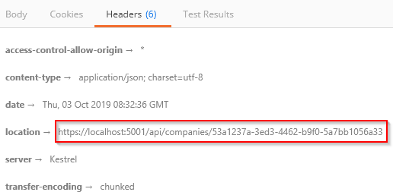

Наконец, из предыдущего примера мы можем подтвердить, что метод POST не является ни безопасным, ни идемпотентным. Мы видели, что когда мы отправляем запрос POST, он создает новый ресурс в базе данных, тем самым изменяя представление ресурса. Более того, если мы попытаемся отправить этот запрос несколько раз, мы получим новый объект для каждого запроса (у него наверняка будет другой Id).

Продолжим создание дочерних ресурсов.



При создании нашей компании мы создали объект DTO, необходимый для действия CreateCompany. Итак, для создания сотрудников мы сделаем то же самое:

|  |
| --- |
| public class EmployeeForCreationDto  {  public string Name { get; set; } public int Age { get; set; }  public string Position { get; set; }  } |

У нас нет **Id** свойство, потому что мы собираемся создать этот идентификатор на стороне сервера. Но кроме того, у нас нет **CompanyId** так как мы принимаем этот параметр через маршрут:

[Route("api/companies/{**companyId**}/employees")]

Следующим шагом является изменение **IEmployeeRepository** интерфейс:

|  |  |  |  |
| --- | --- | --- | --- |
| |  | | --- | | public interface IEmployeeRepository  {  IEnumerable<Employee> GetEmployees(Guid companyId, bool trackChanges); Employee GetEmployee(Guid companyId, Guid id, bool trackChanges); | | void CreateEmployeeForCompany(Guid companyId, Employee employee); | | } | |
|  |
|  |

Конечно, мы должны реализовать этот интерфейс:

|  |
| --- |
| public void CreateEmployeeForCompany(Guid companyId, Employee employee)  {  employee.CompanyId = companyId; Create(employee);  } |

Поскольку мы собираемся принять объект DTO сотрудника в нашем действии, но мы также должны отправить объект сотрудника в этот метод репозитория, мы должны создать дополнительное правило сопоставления в **MappingProfile** класс:

CreateMap<EmployeeForCreationDto, Employee>();

Теперь мы можем добавить новое действие в EmployeesController:

|  |  |
| --- | --- |
| [HttpPost]  public IActionResult CreateEmployeeForCompany(Guid companyId, [FromBody] EmployeeForCreationDto employee)  {  if(employee == null)  {  _logger.LogError("EmployeeForCreationDto object sent from client is null."); return BadRequest("EmployeeForCreationDto object is null");  }  var company = _repository.Company.GetCompany(companyId, trackChanges: false); if(company == null)  {  _logger.LogInfo($"Company with id: {companyId} doesn't exist in the database.");  return NotFound();  }  var employeeEntity = _mapper.Map<Employee>(employee);  _repository.Employee.CreateEmployeeForCompany(companyId, employeeEntity);  _repository.Save(); |  |
| var employeeToReturn = _mapper.Map<EmployeeDto>(employeeEntity); return CreatedAtRoute("GetEmployeeForCompany", new { companyId, id =  employeeToReturn.Id }, employeeToReturn);  } |  |

В этом коде есть некоторые отличия от кода **CreateCompany** действие. Во-первых, мы должны проверить, существует ли эта компания в базе данных, потому что нет смысла создавать сотрудника для компании, которой не существует.

Второе отличие - это оператор return, который теперь имеет два параметра для анонимного объекта.

Чтобы это сработало, мы должны изменить атрибут HTTP над действием GetEmployeeForCompany:

[HttpGet("{id}", Name = "GetEmployeeForCompany")]

Давайте попробуем:

**https://localhost:5001/api/companies/53a1237a-3ed3-4462-b9f0-5a7bb1056a33/employees**

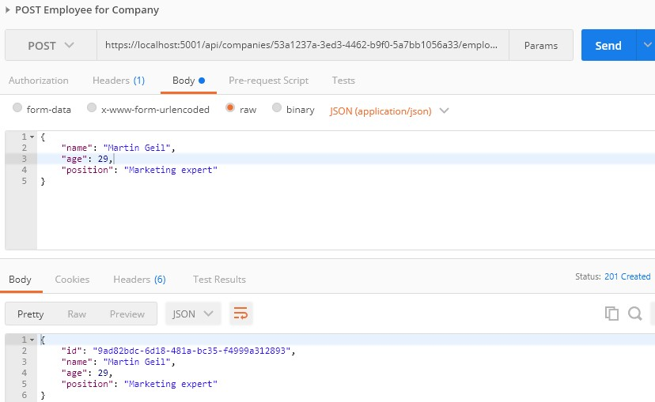

Превосходно. Создан новый сотрудник.

Если мы посмотрим на вкладку «Заголовки», мы увидим ссылку для получения нашего вновь созданного сотрудника. Если вы скопируете эту ссылку и отправите с ней еще один запрос, вы обязательно получите этого сотрудника:

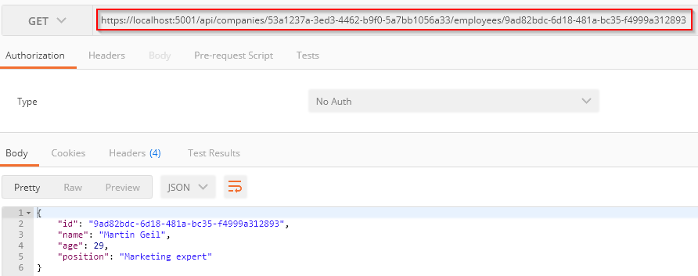



Бывают ситуации, когда мы хотим создать родительский ресурс с его дочерними элементами. Вместо того, чтобы использовать несколько запросов для каждого дочернего ресурса, мы хотим сделать это в одном запросе с родительским ресурсом.

Мы покажем вам, как это сделать.

Первое, что мы собираемся сделать, это расширить **CompanyForCreationDto**

класс:

|  |  |  |  |
| --- | --- | --- | --- |
| |  | | --- | | public class CompanyForCreationDto  {  public string Name { get; set; } public string Address { get; set; } public string Country { get; set; } | | public IEnumerable<EmployeeForCreationDto> Employees { get; set; } | | } | |
|  |
|  |

Мы не собираемся менять ни логику действий внутри контроллера, ни логику репозитория; там все отлично. Вот и все. Давайте протестируем это:

**https: // localhost: 5001 / api / companies**

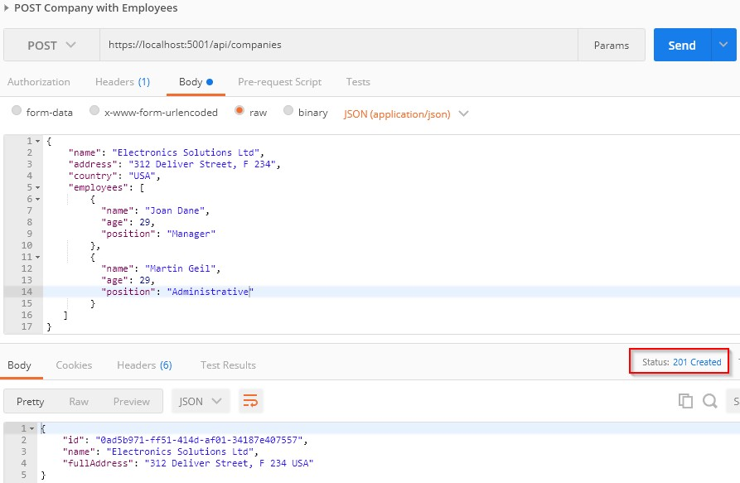

Как видите, эта компания была создана успешно.

Теперь мы можем скопировать ссылку на местоположение из вкладки «Заголовки», вставить ее в другую вкладку «Почтальон» и просто добавить **/ employees** часть:

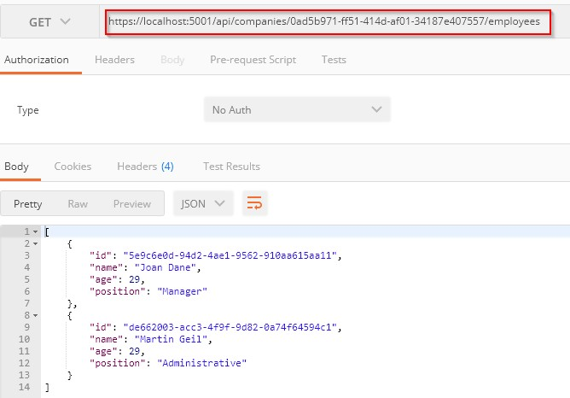

Мы подтвердили, что сотрудники тоже были созданы.



До сих пор мы создавали единый ресурс, будь то компания или сотрудник. Но создание коллекции ресурсов вполне нормально, и в этом разделе мы собираемся поработать с этим.

Если мы посмотрим на **CreateCompany** действия, например, мы видим, что **return** часть указывает на **CompanyById** маршрут ( **GetCompany** действие). Тем не менее, у нас нет действия GET, на которое можно было бы указать действие создания коллекции. Итак, прежде чем мы начнем с действия по сбору POST, мы собираемся создать**GetCompanyCollection** действие в **Companies** контроллер.

Но сначала давайте изменим **ICompanyRepository** интерфейс:

IEnumerable<Company> GetByIds(IEnumerable<Guid> ids, bool trackChanges);

Затем мы должны изменить **CompanyRepository** класс:

|  |
| --- |
| public IEnumerable<Company> GetByIds(IEnumerable<Guid> ids, bool trackChanges) => FindByCondition(x => ids.Contains(x.Id), trackChanges)  .ToList(); |

После этого мы можем добавить новое действие в контроллер:

|  |
| --- |
| [HttpGet("collection/({ids})", Name = "CompanyCollection")] public IActionResult GetCompanyCollection(IEnumerable<Guid> ids)  {  if(ids == null)  {  _logger.LogError("Parameter ids is null"); return BadRequest("Parameter ids is null");  }  var companyEntities = _repository.Company.GetByIds(ids, trackChanges: false); if(ids.Count() != companyEntities.Count())  {  _logger.LogError("Some ids are not valid in a collection"); return NotFound();  }  var companiesToReturn = _mapper.Map<IEnumerable<CompanyDto>>(companyEntities); return Ok(companiesToReturn);  } |

Вот и все. Эти действия довольно просты, поэтому давайте продолжим реализацию POST:

|  |
| --- |
| [HttpPost("collection")]  public IActionResult CreateCompanyCollection([FromBody] IEnumerable<CompanyForCreationDto> companyCollection)  {  if(companyCollection == null)  {  _logger.LogError("Company collection sent from client is null."); return BadRequest("Company collection is null");  }  var companyEntities = _mapper.Map<IEnumerable<Company>>(companyCollection); foreach (var company in companyEntities)  {  _repository.Company.CreateCompany(company);  }  _repository.Save();  var companyCollectionToReturn =  _mapper.Map<IEnumerable<CompanyDto>>(companyEntities);  var ids = string.Join(",", companyCollectionToReturn.Select(c => c.Id));  return CreatedAtRoute("CompanyCollection", new { ids }, companyCollectionToReturn);  } |

Итак, мы проверяем, является ли наша коллекция нулевой, и если это так, мы возвращаем неверный запрос. Если это не так, мы сопоставляем эту коллекцию и сохраняем все элементы коллекции в базе данных. Наконец, мы берем все идентификаторы в виде строки, разделенной запятыми, и переходим к действию GET для получения наших созданных компаний.

Теперь вы можете спросить, почему мы отправляем строку, разделенную запятыми, когда ожидаем коллекцию идентификаторов в **GetCompanyCollection** действие?

Ну, мы не можем просто передать список идентификаторов в **CreatedAtRoute** потому что нет поддержки для создания Header Location со списком. Вы можете попробовать, но мы уверены, что вы получите такое местоположение:

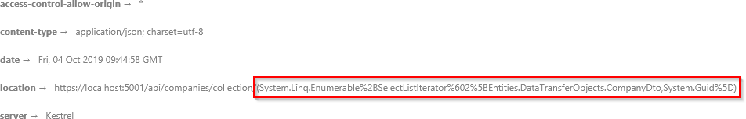

Теперь мы можем протестировать наше действие create:

**https: // localhost: 5001 / api / companies / collection**

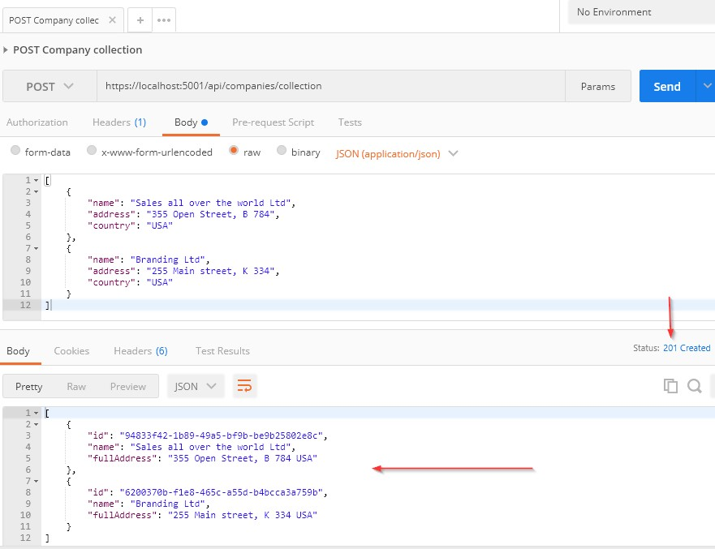

Превосходно. Давайте проверим вкладку заголовка:

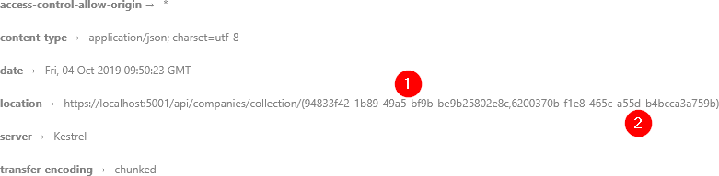

Мы видим действительную ссылку на местоположение. Итак, мы можем скопировать его и попытаться получить наши недавно созданные компании:

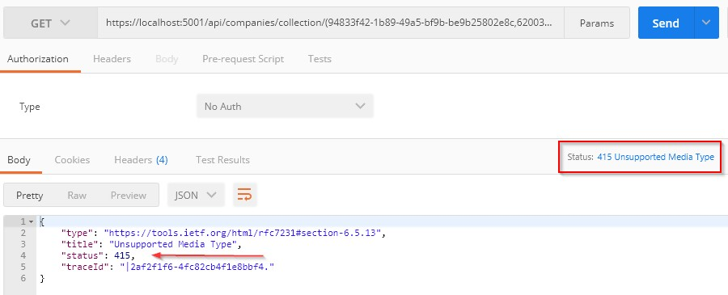

Но мы получаем **415 Unsupported Media Type** сообщение. Это потому, что наш API не может привязать **string** параметр типа в **IEnumerable <Guid>** аргумент.

Что ж, мы можем решить эту проблему с помощью привязки пользовательской модели.



Создадим новую папку **ModelBinders** в основном проекте и внутри нового класса **ArrayModelBinder**:

|  |  |
| --- | --- |
| public class ArrayModelBinder : IModelBinder  {  public Task BindModelAsync(ModelBindingContext bindingContext)  { |  |
| if(!bindingContext.ModelMetadata.IsEnumerableType)  {  bindingContext.Result = ModelBindingResult.Failed(); return Task.CompletedTask;  }  var providedValue = bindingContext.ValueProvider  .GetValue(bindingContext.ModelName)  .ToString(); if(string.IsNullOrEmpty(providedValue))  {  bindingContext.Result = ModelBindingResult.Success(null); return Task.CompletedTask;  }  var genericType = bindingContext.ModelType.GetTypeInfo().GenericTypeArguments[0];  var converter = TypeDescriptor.GetConverter(genericType);  var objectArray = providedValue.Split(new[] { "," }, StringSplitOptions.RemoveEmptyEntries)  .Select(x => converter.ConvertFromString(x.Trim()))  .ToArray();  var guidArray = Array.CreateInstance(genericType, objectArray.Length); objectArray.CopyTo(guidArray, 0);  bindingContext.Model = guidArray;  bindingContext.Result = ModelBindingResult.Success(bindingContext.Model); return Task.CompletedTask;  }  } |  |

На первый взгляд этот код может быть трудным для понимания, но как только мы его объясним, его будет легче понять.

Создаем подшивку модели для **IEnumerable** тип. Следовательно, мы должны проверить, относится ли наш параметр к тому же типу.

Затем мы извлекаем значение (строку идентификаторов GUID, разделенных запятыми) с **ValueProvider.GetValue ()** выражение. Поскольку это строка типа, мы просто проверяем, является ли она пустой или пустой. Если это так, мы возвращаем null в качестве результата, потому что у нас есть проверка на null в нашем действии в контроллере. Если нет, идем дальше.

в **genericType** переменной, с помощью отражения мы сохраняем тип **IEnumerable** состоит из. В нашем случае это GUID. С **converter** переменной создаем преобразователь в тип GUID. Как вы можете

видите, мы не просто форсировали тип GUID в этом связывателе модели; вместо этого мы проверили, какой вложенный тип **IEnumerable** параметр, а затем создал преобразователь для этого точного типа, сделав это связующее универсальным.

После этого создаем массив типа object (**objectArray**), которые состоят из всех значений GUID, которые мы отправили в API, а затем создаем массив типов GUID (**guidArray**) скопируйте все значения из **objectArray** к **guidArray**и назначьте его **bindingContext**.

Вот и все. Теперь нам нужно внести небольшие изменения в

**GetCompanyCollection** действие:

|  |
| --- |
| public IActionResult GetCompanyCollection([ModelBinder(BinderType =  typeof(ArrayModelBinder))]IEnumerable<Guid> ids) |

Превосходно.

Наши **ArrayModelBinder** будет срабатывать до выполнения действия. Он преобразует отправленный строковый параметр в тип IEnumerable <Guid>, после чего действие будет выполнено:

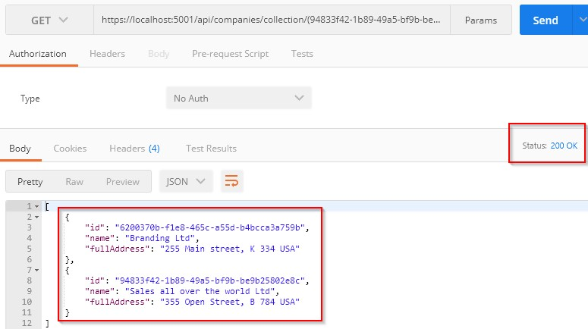

Отлично сработано.

Мы готовы перейти к действиям УДАЛИТЬ.



Начнем этот раздел с удаления дочернего ресурса. Итак, давайте изменим **IEmployeeRepository** интерфейс:

|  |  |  |  |
| --- | --- | --- | --- |
| |  | | --- | | public interface IEmployeeRepository  {  IEnumerable<Employee> GetEmployees(Guid companyId, bool trackChanges); Employee GetEmployee(Guid companyId, Guid id, bool trackChanges);  void CreateEmployeeForCompany(Guid companyId, Employee employee); | | void DeleteEmployee(Employee employee); | | } | |
|  |
|  |

Следующим шагом для нас является изменение **EmployeeRepository** класс:

|  |
| --- |
| public void DeleteEmployee(Employee employee)  {  Delete(employee);  } |

Наконец, мы можем добавить действие удаления к классу контроллера:

|  |
| --- |
| [HttpDelete("{id}")]  public IActionResult DeleteEmployeeForCompany(Guid companyId, Guid id)  {  var company = _repository.Company.GetCompany(companyId, trackChanges: false); if(company == null)  {  _logger.LogInfo($"Company with id: {companyId} doesn't exist in the database.");  return NotFound();  }  var employeeForCompany = _repository.Employee.GetEmployee(companyId, id, trackChanges: false);  if(employeeForCompany == null)  {  _logger.LogInfo($"Employee with id: {id} doesn't exist in the database."); return NotFound();  }  _repository.Employee.DeleteEmployee(employeeForCompany);  _repository.Save();  return NoContent();  } |

В этом действии нет ничего нового. Мы собираем companyId из корневого маршрута и идентификатор сотрудника из переданного аргумента. Надо проверить, существует ли компания. Затем мы проверяем сущность сотрудника.

Наконец, мы удаляем нашего сотрудника и возвращаем **NoContent()** метод, который возвращает код состояния **204 No Content**.

Давайте проверим это:

**https://localhost:5001/api/companies/0AD5B971-FF51-414D-AF01-34187E407557/employees/DE662003-ACC3- 4F9F-9D82-0A74F64594C1**

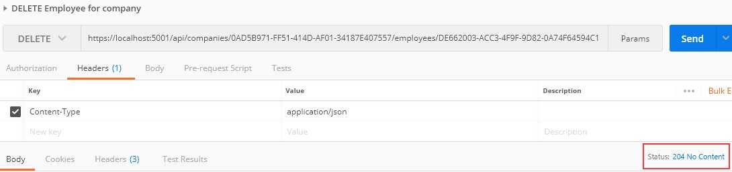

Превосходно. Отлично работает.

Вы можете попробовать получить этого сотрудника из базы данных, но точно получите 404:

**https://localhost:5001/api/companies/0AD5B971-FF51-414D-AF01-34187E407557/employees/DE662003-ACC3- 4F9F-9D82-0A74F64594C1**

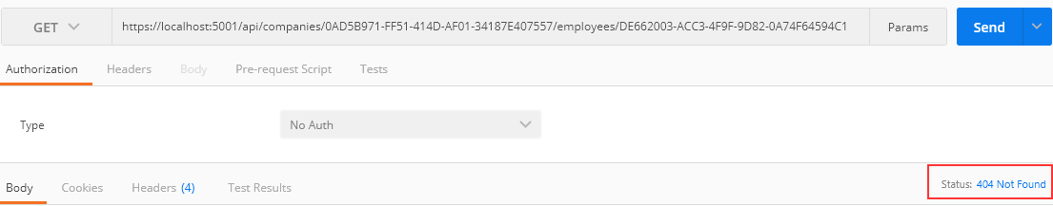

Мы видим, что запрос DELETE небезопасен, потому что он удаляет ресурс, тем самым изменяя представление ресурса. Но если мы попытаемся отправить этот запрос на удаление один или даже несколько раз, мы получим тот же результат 404, потому что ресурс больше не существует. Это то, что делает запрос DELETE идемпотентным.



С Entity Framework Core это действие довольно просто. В базовой конфигурации включено каскадное удаление, что означает, что при удалении родительского ресурса автоматически удаляются все его дочерние элементы. Мы можем подтвердить это из файла миграции:

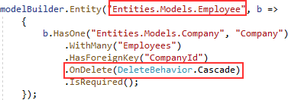

Итак, все, что нам нужно сделать, это создать логику для удаления родительского ресурса. Что ж, давайте сделаем это, выполнив те же шаги, что и в предыдущем примере:

|  |  |  |  |
| --- | --- | --- | --- |
| |  | | --- | | public interface ICompanyRepository  {  IEnumerable<Company> GetAllCompanies(bool trackChanges); Company GetCompany(Guid companyId, bool trackChanges); void CreateCompany(Company company);  IEnumerable<Company> GetByIds(IEnumerable<Guid> ids, bool trackChanges); | | void DeleteCompany(Company company); | | } | |
|  |
|  |

Затем изменим класс репозитория:

|  |
| --- |
| public void DeleteCompany(Company company)  {  Delete(company);  } |

Наконец, давайте изменим наш контроллер:

|  |
| --- |
| [HttpDelete("{id}")]  public IActionResult DeleteCompany(Guid id)  {  var company = _repository.Company.GetCompany(id, trackChanges: false); if(company == null)  {  _logger.LogInfo($"Company with id: {id} doesn't exist in the database."); return NotFound();  }  _repository.Company.DeleteCompany(company);  _repository.Save();  return NoContent();  } |

И протестируем наше действие:

**https://localhost:5001/api/companies/0AD5B971-FF51-414D-AF01-34187E407557**

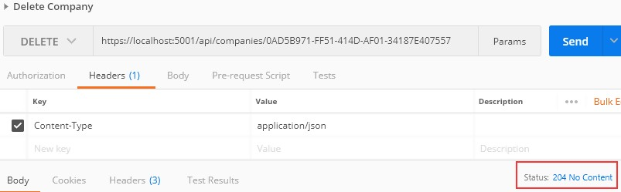

Оно работает.

Вы можете проверить в своей базе данных, что этой компании вместе со своими дочерними компаниями больше не существует.

Вот и все. Мы закончили работу с запросами DELETE и готовы приступить к запросам PUT.

Для запросов PUT мы собираемся проверить наше окно консоли на наличие сгенерированных команд SQL. Если вы их не видите, просто добавьте этот код в файл appsettings.json:

|  |  |  |  |
| --- | --- | --- | --- |
| |  | | --- | | "Logging": {  "LogLevel": {  "Default": "Information", "Microsoft": "Warning",  "Microsoft.Hosting.Lifetime": "Information", | | "Microsoft.EntityFrameworkCore": "Information" | | }, | |
|  |
|  |





В этом разделе мы покажем вам, как обновить ресурс с помощью запроса PUT. Сначала мы обновим дочерний ресурс, а затем покажем вам, как выполнить вставку при обновлении родительского ресурса.



В предыдущих разделах мы сначала изменили наш интерфейс, затем класс репозитория и, наконец, контроллер. Но для обновления этого не должно быть.

Пойдем шаг за шагом.

Первое, что мы собираемся сделать, это создать еще один класс DTO для целей обновления:

|  |
| --- |
| public class EmployeeForUpdateDto  {  public string Name { get; set; } public int Age { get; set; }  public string Position { get; set; }  } |

Нам не требуется свойство Id, потому что оно будет приниматься через URI, как в запросах DELETE. Кроме того, этот DTO содержит те же свойства, что и DTO для создания, но есть концептуальная разница между этими двумя классами DTO. Один предназначен для обновления, а другой - для создания. Кроме того, как только мы перейдем к части проверки, мы поймем дополнительную разницу между этими двумя.

Поскольку у нас есть дополнительный класс DTO, нам требуется дополнительное правило сопоставления:

CreateMap<EmployeeForUpdateDto, Employee>();

Теперь, когда у нас есть все это, давайте изменим **EmployeesController**:

|  |
| --- |
| [HttpPut("{id}")]  public IActionResult UpdateEmployeeForCompany(Guid companyId, Guid id, [FromBody] EmployeeForUpdateDto employee)  {  if(employee == null)  {  _logger.LogError("EmployeeForUpdateDto object sent from client is null."); return BadRequest("EmployeeForUpdateDto object is null");  }  var company = _repository.Company.GetCompany(companyId, trackChanges: false); if(company == null)  {  _logger.LogInfo($"Company with id: {companyId} doesn't exist in the database.");  return NotFound();  }  var employeeEntity = _repository.Employee.GetEmployee(companyId, id, trackChanges: true);  if(employeeEntity == null)  {  _logger.LogInfo($"Employee with id: {id} doesn't exist in the database."); return NotFound();  }  _mapper.Map(employee, employeeEntity);  _repository.Save();  return NoContent();  } |

Мы используем **PUT** атрибут с **id** параметр для аннотации этого действия. Это означает, что наш маршрут для этого действия будет следующим:**api / companies / {companyId} / employee / {id}.**

Как видите, в нашем коде есть три проверки, и они нам знакомы. Но у нас есть одно отличие. Обратите внимание на то, как мы получаем **company** и то, как мы получаем **employeeEntity**. Вы видите разницу?

В **trackChanges** параметр установлен на **true** для **employeeEntity**. Это потому, что мы хотим, чтобы EF Core отслеживал изменения в этой сущности. Это означает, что как только мы изменим какое-либо свойство в этой сущности, EF Core установит состояние этой сущности на **Modified**.

Как видите, мы отображаем **employee** объект (мы изменим в запросе только свойство age) на **employeeEntity** - таким образом изменяя состояние **employeeEntity** объект к измененному.

Поскольку наша сущность имеет измененное состояние, достаточно вызвать **Save** без дополнительных действий по обновлению. Как только мы позвоним **Save**, наша сущность будет обновлена ​​в базе данных.

Наконец, мы возвращаем статус 204 NoContent. Мы можем протестировать наше действие:

**https://localhost:5001/api/companies/C9D4C053-49B6-410C-BC78-2D54A9991870/employees/80ABBCA8-664D- 4B20-B5DE-024705497D4A**

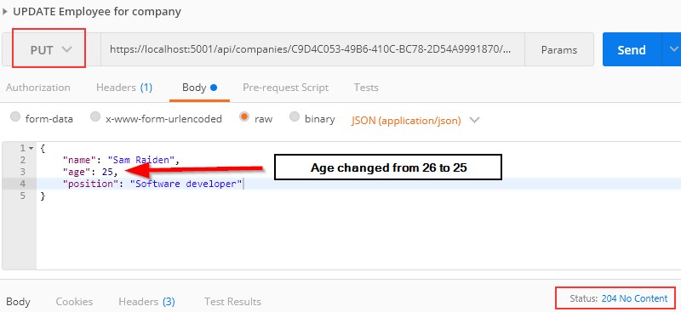

И это работает; мы получаем статус 204 No Content.

Мы можем проверить наш выполненный запрос через EF Core, чтобы убедиться, что обновлен только столбец Возраст:

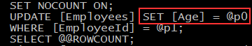

Превосходно.

Вы можете отправить тот же запрос с недопустимым идентификатором компании или сотрудника. В обоих случаях вы должны получить ответ 404, который является допустимым ответом для такой ситуации.

**Дополнительное примечание:** Как видите, мы изменили только **Age** property, но мы также отправили все остальные свойства с неизмененными значениями. Следовательно, **Age** обновляется только в базе данных. Но если мы отправим объект только с **Age** свойство, без других свойств, для этих других свойств будут установлены значения по умолчанию, и будет обновлен весь объект, а не только **Age** столбец. Это потому, что PUT - это запрос на полное обновление. Это очень важно знать.

var employeeEntity = _wrapper.Employee.GetEmployee(companiesId, id, trackChanges: true);

# 11.1.1 О методе обновления из класса RepositoryBase

Прямо сейчас вы можете спросить: «Почему у нас есть метод Update в классе RepositoryBase, если мы его не используем?»

Действие обновления, которое мы только что выполнили, представляет собой связанное обновление (обновление, в котором мы используем один и тот же объект контекста для извлечения сущности и ее обновления). Но иногда мы можем работать с отключенными обновлениями. Этот тип действия обновления использует различные объекты контекста для выполнения действий выборки и обновления, или иногда мы можем получить объект от клиента с установленным свойством Id, поэтому нам не нужно извлекать его из базы данных. В этой ситуации все, что нам нужно сделать, - это сообщить EF Core, чтобы он отслеживал изменения в этой сущности и установил для нее состояние «изменено». Мы можем выполнить оба действия с **Update** метод из нашего **RepositoryBase** класс. Итак, как видите, наличие этого метода также имеет решающее значение.

Однако одно замечание. Если мы используем **Update** из нашего репозитория, даже если мы изменим только свойство Age, все свойства будут обновлены в базе данных.



При обновлении родительского ресурса мы также можем создавать дочерние ресурсы без особых усилий. EF Core очень помогает нам в этом процессе. Посмотрим как.

Первое, что мы собираемся сделать, это создать класс DTO для обновления:

|  |
| --- |
| public class CompanyForUpdateDto  {  public string Name { get; set; } public string Address { get; set; } public string Country { get; set; }  public IEnumerable<EmployeeForCreationDto> Employees { get; set; }  } |

После этого создадим новое правило сопоставления:

CreateMap<CompanyForUpdateDto, Company>();

Прямо сейчас мы можем изменить наш контроллер:

|  |
| --- |
| [HttpPut("{id}")]  public IActionResult UpdateCompany(Guid id, [FromBody] CompanyForUpdateDto company)  {  if(company == null)  {  _logger.LogError("CompanyForUpdateDto object sent from client is null."); return BadRequest("CompanyForUpdateDto object is null");  }  var companyEntity = _repository.Company.GetCompany(id, trackChanges: true); if(companyEntity == null)  {  _logger.LogInfo($"Company with id: {id} doesn't exist in the database."); return NotFound();  }  _mapper.Map(company, companyEntity);  _repository.Save();  return NoContent();  } |

Вот и все. Вы можете видеть, что это действие почти такое же, как действие обновления сотрудника.

Давайте проверим это сейчас:

**https: // локальный: 5001 / api / companies / 3d490a70-94ce-4d15-9494-5248280c2ce3**

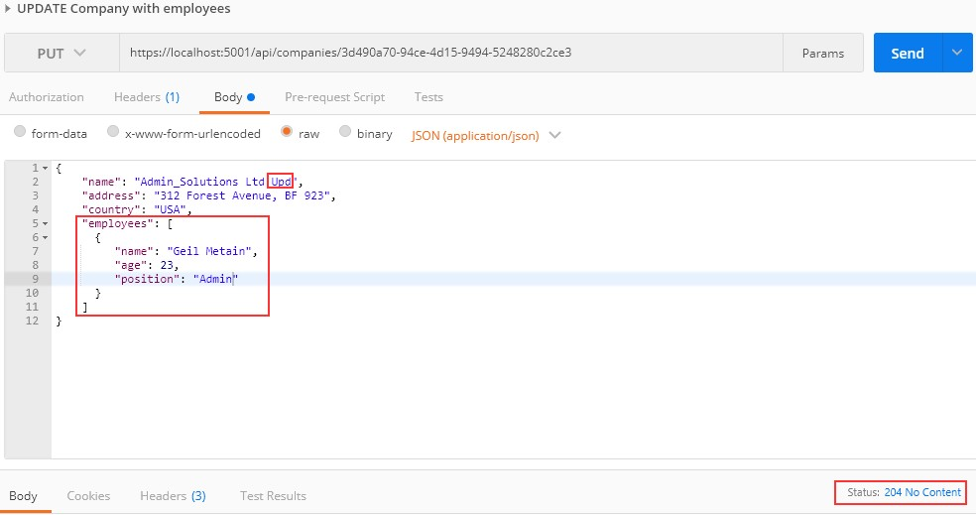

Мы меняем название компании и прикрепляем сотрудника. В результате мы видим**204**, что означает, что объект был обновлен. Но как насчет этого нового сотрудника?

Давайте проверим наш запрос:

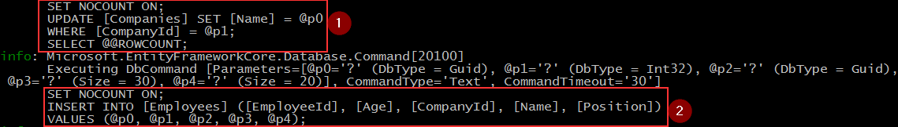

Как видите, мы создали **employee** сущность в базе данных. Итак, EF Core выполняет эту работу за нас, потому что мы отслеживаем **company** организация. Как только происходит сопоставление, EF Core устанавливает состояние для **company** сущность **modified** и всем сотрудникам **added**. После того, как мы позвоним **Save** метод, **Name** свойство будет изменено, а **employee** объект будет создан в базе данных.

Мы закончили с запросами PUT, поэтому продолжим с PATCH.

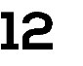

В предыдущей главе мы работали с запросом PUT, чтобы полностью обновить наш ресурс. Но если мы хотим обновить наш ресурс только частично, мы должны использовать PATCH.

Частичное обновление - не единственное различие между PATCH и PUT. Тело запроса тоже отличается. Например, для запроса Company PATCH мы должны использовать **[FromBody]JsonPatchDocument<Company>** и нет **[FromBody]Company** как мы сделали с запросами PUT.

Кроме того, для типа носителя запроса PUT мы использовали **application/json** - но для типа носителя запроса PATCH мы должны использовать **application/json-patch+json**. Хотя первый из них будет принят в ASP.NET Core для запроса PATCH, стандарты REST рекомендуют использовать второй.

Посмотрим, как выглядит тело запроса PATCH:

|  |
| --- |
| [  {  "op": "replace",  "path": "/name", "value": "new name"  },  {  "op": "remove",  "path": "/name"  }  ] |

Квадратные скобки представляют собой набор операций. Каждая операция заключена в фигурные скобки. Итак, в этом конкретном примере у нас есть две операции: заменить и удалить, представленные **op** свойство. В **path** property представляет свойство объекта, которое мы хотим изменить, а **value** свойство представляет новое значение.

В этом конкретном примере для первой операции мы **replace** the **name** property to a **new name**. Во втором примере we **remove** the **name** property, таким образом устанавливая его значение по умолчанию.

Для запроса PATCH существует шесть различных операций:

|  |  |  |
| --- | --- | --- |
| РАБОТА | ЗАПРОСИТЬ ТЕЛО | ОБЪЯСНЕНИЕ |
| **Add** | {  "op": "add",  "path": "/name", "value": "new value"  } | Присваивает новое значение обязательному свойству. |
| **Remove** | {  "op": "remove",  "path": "/name"  } | Устанавливает значение по умолчанию для обязательного свойства. |
| **Replace** | {  "op": "replace",  "path": "/name", "value": "new value"  } | Заменяет значение обязательного свойства на новое значение. |
| **Copy** | {  "op": "copy",  "from": "/name",  "path": "/title"  } | Копирует значение из свойства в части «от» в свойство в части «путь». |
| **Move** | {  "op": "move",  "from": "/name",  "path": "/title"  } | Перемещает значение из свойства в части «от» к свойству в части «путь». |
| **Test** | {  "op": "test",  "path": "/name", "value": "new value"  } | Проверяет, имеет ли свойство указанное значение. |

После всей этой теории мы готовы погрузиться в часть кодирования.



Прежде чем мы начнем модификацию контроллера, мы должны установить две необходимые библиотеки:

* В **Microsoft.AspNetCore.JsonPatch** библиотека для поддержки использования **JsonPatchDocument** в нашем контроллере и
* В **Microsoft.AspNetCore.Mvc.NewtonsoftJson** библиотека для поддержки преобразования тела запроса в **PatchDocument** как только мы отправим наш запрос.

После завершения установки мы должны добавить **NewtonsoftJson**

конфигурация для **IServiceCollection**:

|  |  |  |  |
| --- | --- | --- | --- |
| |  | | --- | | services.AddControllers(config =>  {  config.RespectBrowserAcceptHeader = true;  config.ReturnHttpNotAcceptable = true; | | }).AddNewtonsoftJson() | | .AddXmlDataContractSerializerFormatters()  .AddCustomCSVFormatter(); | |
|  |
|  |

Добавьте его перед форматерами Xml и CSV. Теперь можно продолжить. Нам потребуется отображение из **Employee** введите в **EmployeeForUpdateDto** тип. Поэтому для этого мы должны создать правило сопоставления.

Если мы посмотрим на **MappingProfile** class, мы увидим, что у нас есть отображение из **EmployeeForUpdateDto** к **Employee** тип:

CreateMap<EmployeeForUpdateDto, Employee>();

Но нам нужен другой способ. Для этого мы не собираемся создавать дополнительное правило; мы можем просто использовать **ReverseMap** способ помочь нам в этом процессе:

CreateMap<EmployeeForUpdateDto, Employee>().ReverseMap();

В **ReverseMap** также собирается настроить это правило для выполнения обратного сопоставления, если мы этого попросим.

Теперь мы можем изменить наш контроллер:

|  |  |  |
| --- | --- | --- |
| |  | | --- | | [HttpPatch("{id}")]  public IActionResult PartiallyUpdateEmployeeForCompany(Guid companyId, Guid id, [FromBody] JsonPatchDocument<EmployeeForUpdateDto> patchDoc)  {  if(patchDoc == null)  { | | _logger.LogError("patchDoc object sent from client is null."); return BadRequest("patchDoc object is null");  }  var company = _repository.Company.GetCompany(companyId, trackChanges: false); if (company == null)  {  _logger.LogInfo($"Company with id: {companyId} doesn't exist in the database.");  return NotFound();  }  var employeeEntity = _repository.Employee.GetEmployee(companyId, id, trackChanges: true);  if (employeeEntity == null)  {  _logger.LogInfo($"Employee with id: {id} doesn't exist in the database."); return NotFound();  }  var employeeToPatch = _mapper.Map<EmployeeForUpdateDto>(employeeEntity); patchDoc.ApplyTo(employeeToPatch);  _mapper.Map(employeeToPatch, employeeEntity);  _repository.Save(); return NoContent();  } | |
|  |

Вы можете видеть, что наша подпись действия отличается от действий PUT. Мы принимаем **JsonPatchDocument** из тела запроса. После этого у нас есть знакомый код, в котором мы проверяем **patchDoc** для нулевого значения и если компания и сотрудник существуют в базе данных. Затем мы отображаем из **Employee** введите в **EmployeeForUpdateDto** тип; для нас это важно, потому что **patchDoc** переменная может применяться только к **EmployeeForUpdateDto** тип. После выполнения приложения мы снова сопоставляем **Employee** тип (из **employeeToPatch** к **employeeEntity**) и сохраните изменения в базе данных.

Теперь мы можем отправить пару запросов для проверки этого кода: Давайте сначала отправим операцию замены: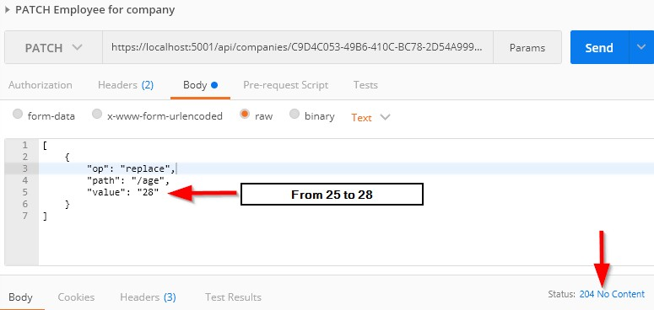

Оно работает; мы получаем сообщение 204 No Content. Проверим того же сотрудника:

**https://localhost:5001/api/companies/C9D4C053-49B6-410C-BC78-2D54A9991870/employees/80ABBCA8-664D- 4B20-B5DE-024705497D4A**

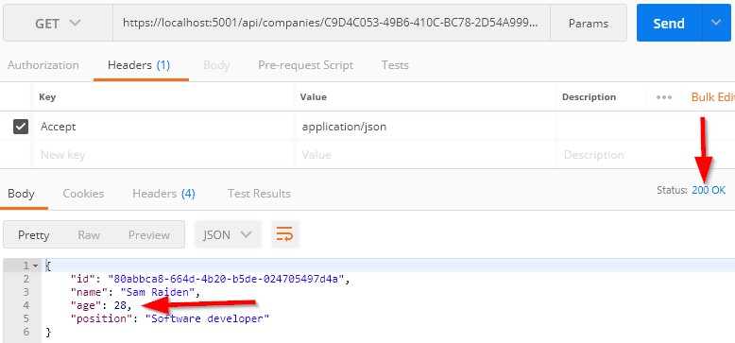

И мы видим, что **Age** свойство было изменено. Отправим в запросе операцию удаления:

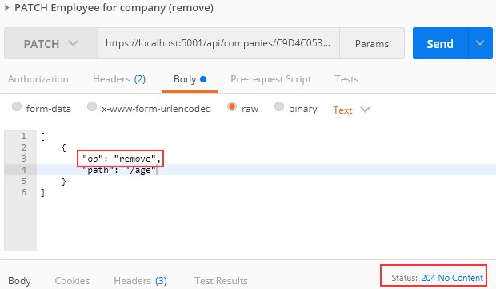

Это тоже работает. Теперь, если мы проверим нашего сотрудника, его возраст будет равен 0 (значение по умолчанию для типа int):

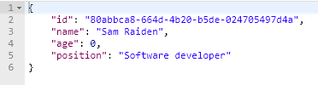

Наконец, вернем значение 28 для свойства Age:

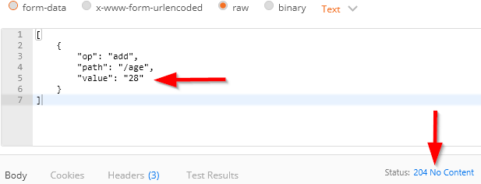 **https://localhost:5001/api/companies/C9D4C053-49B6-410C-BC78-2D54A9991870/employees/80ABBCA8-664D- 4B20-B5DE-024705497D4A**

Теперь проверим сотрудника:

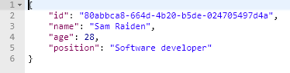

Превосходно.

Все работает хорошо.

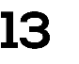

При написании действий API у нас есть набор правил, которые нам нужно проверить. Если мы посмотрим на **Company** class, мы можем видеть различные атрибуты аннотации данных над нашими свойствами:

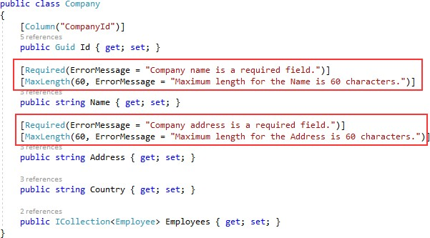

Эти атрибуты служат для проверки нашего объекта модели при создании или обновлении ресурсов в базе данных. Но пока мы ими не пользуемся.

В этой главе мы покажем вам, как проверить наши объекты модели и как вернуть соответствующий ответ клиенту, если модель недействительна. Итак, нам нужно проверять ввод, а не вывод действий нашего контроллера. Это означает, что мы собираемся применить эту проверку к запросам POST, PUT и PATCH, но не к запросу GET.

Чтобы проверить соответствие правилам проверки, применяемым атрибутами аннотации данных, мы собираемся использовать концепцию **ModelState**. Это словарь, содержащий состояние модели и подтверждение привязки модели.

Как только мы отправляем наш запрос, проверяются правила, определенные атрибутами Data Annotation. Если одно из правил не выполняется,

будет возвращено соответствующее сообщение об ошибке. Мы собираемся использовать

**ModelState.IsValid** выражение, чтобы проверить эти правила проверки.

Наконец, код состояния ответа в случае сбоя проверки должен быть **422 Unprocessable Entity**. Это означает, что сервер понял, что тип содержимого запроса и синтаксис объекта запроса верны, но он не смог обработать правила проверки, примененные к объекту внутри тела запроса.

Итак, имея все это в виду, мы готовы реализовать проверку модели в нашем коде.



Отправим еще один запрос на **CreateEmployee** действие, но на этот раз с недопустимым телом запроса:

**https: // localhost: 5001 / api / companies / 53a1237a-3ed3-4462-b9f0-5a7bb1056a33 / сотрудники**

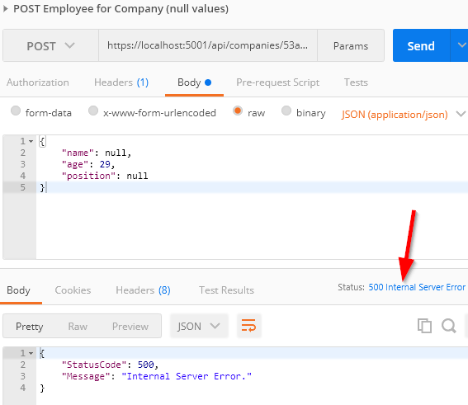

И мы получаем **500 Internal Server Error**, которое является общим сообщением, когда в нашем коде происходит что-то необработанное. Но это нехорошо. Это означает, что сервер сделал ошибку, а это не так. В

В этом случае мы, как потребитель, отправили в API неправильную модель, поэтому сообщение об ошибке должно быть другим.

Чтобы исправить это, давайте изменим наш **EmployeeForCreationDto** class, потому что мы десериализуем тело запроса, чтобы:

|  |
| --- |
| public class EmployeeForCreationDto  {  [Required(ErrorMessage = "Employee name is a required field.")]  [MaxLength(30, ErrorMessage = "Maximum length for the Name is 30 characters.")] public string Name { get; set; }  [Required(ErrorMessage = "Age is a required field.")] public int Age { get; set; }  [Required(ErrorMessage = "Position is a required field.")] [MaxLength(20, ErrorMessage = "Maximum length for the Position is 20  characters.")]  public string Position { get; set; }  } |

Как только правила будут применены, мы можем снова отправить тот же запрос:

**https: // localhost: 5001 / api / companies / 53a1237a-3ed3-4462-b9f0-5a7bb1056a33 / сотрудники**

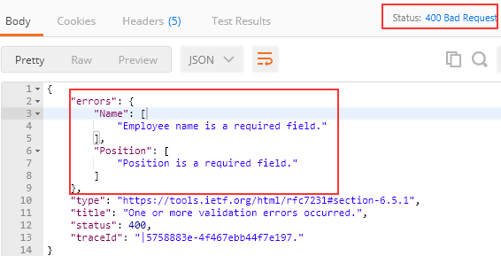

Вы можете видеть, что наши правила проверки также были применены и проверены. ASP.NET Core проверяет объект модели, как только запрос достигает действия.

Но код состояния для этого ответа - 400 Bad Request. Это приемлемо, но, как мы уже сказали, есть код состояния, который лучше подходит для такой ситуации. Это 422 Unprocessable Entity.

Чтобы вернуть 422 вместо 400, первое, что нам нужно сделать, это подавить **BadRequest** ошибка, когда **ModelState** является недействительным. Мы собираемся сделать это, добавив этот код в Startup класс в **ConfigureServices** метод:

|  |
| --- |
| services.Configure<ApiBehaviorOptions>(options =>  {  options.SuppressModelStateInvalidFilter = true;  }); |

Затем нам нужно изменить наше действие:

|  |  |  |  |
| --- | --- | --- | --- |
| |  | | --- | | [HttpPost]  public IActionResult CreateEmployeeForCompany(Guid companyId, [FromBody] EmployeeForCreationDto employee)  {  if(employee == null)  {  _logger.LogError("EmployeeForCreationDto object sent from client is null."); return BadRequest("EmployeeForCreationDto object is null");  } | | if(!ModelState.IsValid)  {  _logger.LogError("Invalid model state for the EmployeeForCreationDto object"); return UnprocessableEntity(ModelState);  } | | … the rest of the code …  return CreatedAtRoute("GetEmployeeForCompany", new { companyId, id = employeeToReturn.Id }, employeeToReturn);  } | |
|  |
|  |

И все.

Отправим наш запрос еще раз:

**https: // localhost: 5001 / api / companies / 53a1237a-3ed3-4462-b9f0-5a7bb1056a33 / сотрудники**

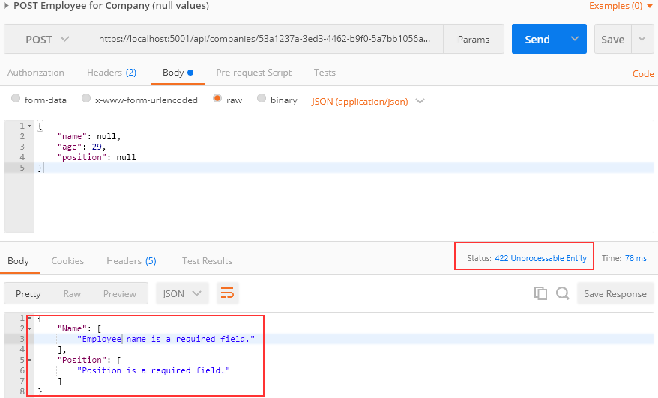

Отправим дополнительный запрос для проверки правила максимальной длины:

**https: // localhost: 5001 / api / companies / 53a1237a-3ed3-4462-b9f0-5a7bb1056a33 / сотрудники**

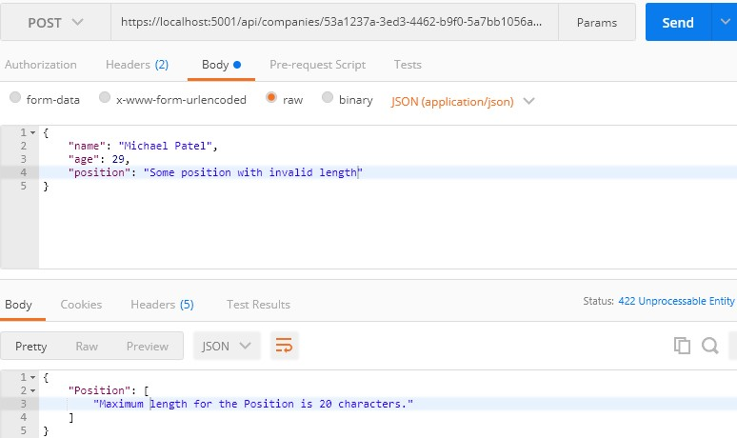

Превосходно. Он работает, как ожидалось.

Те же действия можно применить к **CreateCompany** действие и **CompanyForCreationDto** class - и если вы проверите исходный код этой главы, вы обнаружите, что он реализован.

# Проверка типа Int

Создадим еще один запрос с телом запроса без **возраст**

свойство:

**https: // localhost: 5001 / api / companies / 53a1237a-3ed3-4462-b9f0-5a7bb1056a33 / сотрудники**

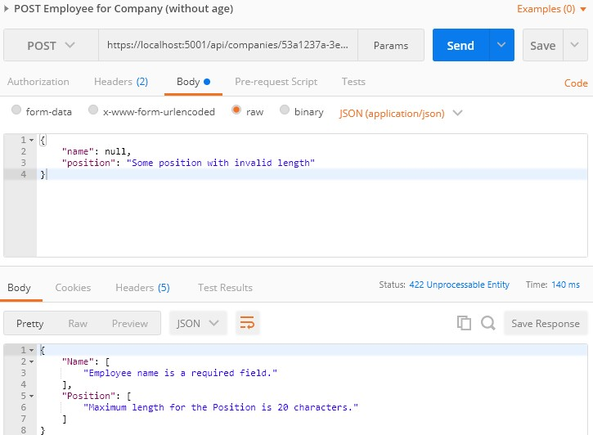

Мы ясно видим, что **age** свойство не было отправлено, но в теле ответа мы не видим сообщение об ошибке для **age** свойство рядом с другими сообщениями об ошибках. Это связано с тем, что возраст имеет тип int, и если мы не отправим это свойство, для него будет установлено значение по умолчанию, равное 0.

Итак, на стороне сервера проверка для **Age** свойство пройдет, потому что оно не равно нулю.

Чтобы предотвратить такое поведение, мы должны изменить атрибут аннотации данных поверх **Age** собственность в **EmployeeForCreationDto** класс:

|  |
| --- |
| [Range(18, int.MaxValue, ErrorMessage = "Age is required and it can't be lower than 18")]  public int Age { get; set; } |

А теперь попробуем отправить тот же запрос еще раз:

**https: // localhost: 5001 / api / companies / 53a1237a-3ed3-4462-b9f0-5a7bb1056a33 / сотрудники**

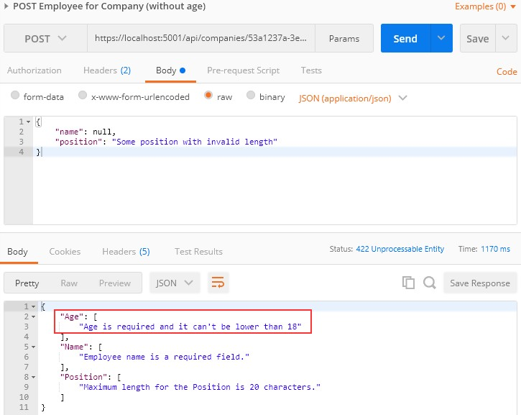

Теперь у нас есть **Age** сообщение об ошибке в нашем ответе.

Если мы хотим, мы можем добавить пользовательские сообщения об ошибках в наше действие:

# ModelState.AddModelError(string key, string errorMessage)

С этим выражением дополнительное сообщение об ошибке будет включено во все остальные сообщения.



Проверка для запросов PUT не должна отличаться от запросов POST (за исключением некоторых случаев), но есть еще кое-что, что нам нужно сделать, чтобы хотя бы оптимизировать наш код.

Но пойдем шаг за шагом.

Во-первых, давайте добавим атрибуты аннотации данных к **EmployeeForUpdateDto**

класс:

|  |
| --- |
| public class EmployeeForUpdateDto  {  [Required(ErrorMessage = "Employee name is a required field.")]  [MaxLength(30, ErrorMessage = "Maximum length for the Name is 30 characters.")] public string Name { get; set; }  [Range(18, int.MaxValue, ErrorMessage = "Age is required and it can't be lower than 18")]  public int Age { get; set; }  [Required(ErrorMessage = "Position is a required field.")]  [MaxLength(20, ErrorMessage = "Maximum length for the Position is 20 characters.")] public string Position { get; set; }  } |

Как только мы это сделаем, мы поймем, что у нас небольшая проблема. Если мы сравним этот класс с классом DTO для создания, мы увидим, что они такие же. Разумеется, мы не хотим повторяться, поэтому мы собираемся внести некоторые изменения.

Давайте создадим новый класс в **DataTransferObjects** папка:

|  |
| --- |
| public abstract class EmployeeForManipulationDto  {  [Required(ErrorMessage = "Employee name is a required field.")]  [MaxLength(30, ErrorMessage = "Maximum length for the Name is 30 characters.")] public string Name { get; set; }  [Range(18, int.MaxValue, ErrorMessage = "Age is required and it can't be lower than 18")]  public int Age { get; set; }  [Required(ErrorMessage = "Position is a required field.")] [MaxLength(20, ErrorMessage = "Maximum length for the Position is 20  characters.")]  public string Position { get; set; }  } |

Мы создаем этот класс как абстрактный, потому что хотим, чтобы наши создаваемые и обновляемые классы DTO наследовали от него:

|  |
| --- |
| public class EmployeeForUpdateDto : EmployeeForManipulationDto  {  }  public class EmployeeForCreationDto : EmployeeForManipulationDto  {  } |

Теперь мы можем изменить **UpdateEmployeeForCompany** действие, добавив проверку модели сразу после нулевой проверки:

|  |  |  |
| --- | --- | --- |
| |  | | --- | | if(employee == null)  {  _logger.LogError("EmployeeForUpdateDto object sent from client is null."); return BadRequest("EmployeeForUpdateDto object is null");  } | | if (!ModelState.IsValid)  {  _logger.LogError("Invalid model state for the EmployeeForUpdateDto object"); return UnprocessableEntity(ModelState);  } | |
|  |

*Тот же процесс можно применить к классам Company DTO и действию create. Вы можете найти его реализованным в исходном коде этой главы.*

Давайте проверим это:

**https: // localhost: 5001 / api / companies / 53a1237a-3ed3-4462-b9f0-5a7bb1056a33 / employee / 80ABBCA8-664D- 4B20-B5DE-024705497D4A**

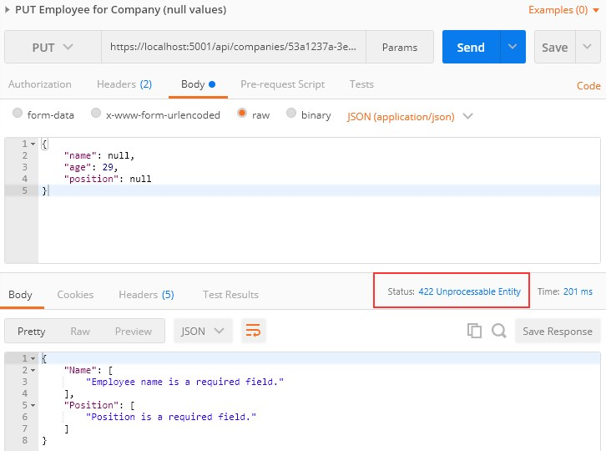

Отлично.

Все работает хорошо.



Проверка для запросов PATCH немного отличается от предыдущих. Мы снова используем концепцию ModelState, но на этот раз мы должны поместить ее в **ApplyTo** сначала метод:

patchDoc.ApplyTo(employeeToPatch, ModelState);

Справа ниже мы можем добавить нашу знакомую логику проверки:

|  |  |  |
| --- | --- | --- |
| |  | | --- | | patchDoc.ApplyTo(employeeToPatch, ModelState); | | if(!ModelState.IsValid)  {  _logger.LogError("Invalid model state for the patch document"); return UnprocessableEntity(ModelState);  } | |
|  |

_mapper.Map (employeeToPatch, employeeEntity);

Давайте проверим это сейчас:

**https: // localhost: 5001 / api / companies / C9D4C053-49B6-410C-BC78-2D54A9991870 / employee / 80ABBCA8-664D- 4B20-B5DE-024705497D4A**

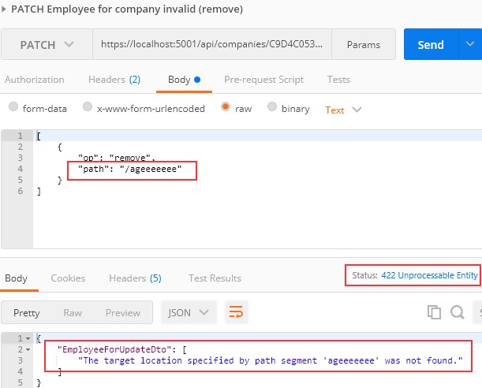

Вы видите, что все работает так, как должно.

Но теперь у нас есть небольшая проблема. Что, если мы попытаемся отправить операцию удаления, но для действительного пути:

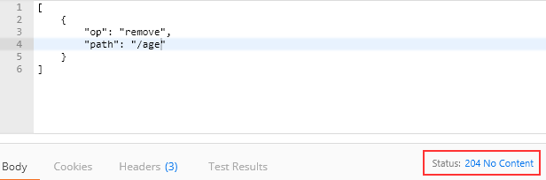

Мы видим, что это проходит, но это нехорошо. Если вы помните, мы говорили, что**удалять** операция установит для включенного свойства значение по умолчанию, равное 0. Но в **EmployeeForUpdateDto** класс, у нас есть **Спектр** атрибут, который не позволяет этому значению быть ниже 18. Итак, в чем проблема?

Давайте проиллюстрируем это для вас:

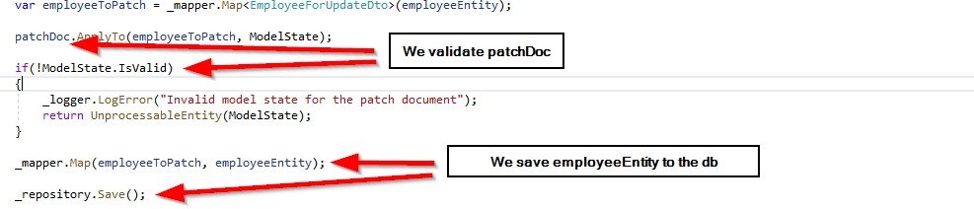

Как видите, мы проверяем patchDoc, который на данный момент полностью действителен, но мы сохраняем employeeEntity в базе данных. Итак, нам нужна дополнительная проверка, чтобы предотвратить недействительный**employeeEntity** от сохранения в базе данных:

|  |
| --- |
| вар employeeToPatch = _mapper.Map <EmployeeForUpdateDto> (employeeEntity);  patchDoc.ApplyTo (employeeToPatch, ModelState); |
| TryValidateModel (employeeToPatch); |
| если(! ModelState.IsValid)  {  _logger.LogError («Недопустимое состояние модели для документа исправления»);  возвращение UnprocessableEntity (ModelState); |

}

Мы можем использовать **TryValidateModel** метод проверки уже исправленных **employeeToPatch** пример. Это вызовет проверку, и каждая ошибка сделает ModelState недействительным. После этого выполняем знакомую валидационную проверку.

Теперь мы можем снова это проверить:

**https: // localhost: 5001 / api / companies / C9D4C053-49B6-410C-BC78-2D54A9991870 / employee / 80ABBCA8-664D- 4B20-B5DE-024705497D4A**

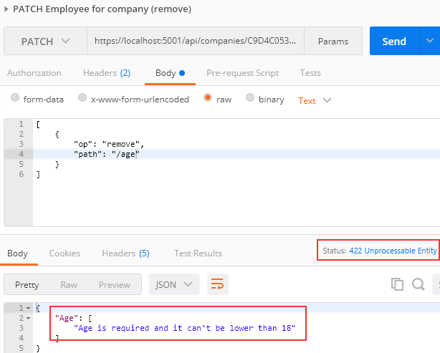

И мы получаем 422, что является ожидаемым кодом состояния.

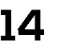

В этой главе мы собираемся преобразовать синхронный код в асинхронный внутри ASP.NET Core. Во-первых, мы собираемся немного узнать об асинхронном программировании и почему мы должны писать асинхронный код. Затем мы собираемся использовать наш код из предыдущих глав и переписать его асинхронно.

Мы собираемся изменить код шаг за шагом, чтобы показать вам, насколько легко преобразовать синхронный код в асинхронный. Надеюсь, это поможет вам понять, как работает асинхронный код и как писать его с нуля в ваших приложениях.



Асинхронное программирование - это метод параллельного программирования, который позволяет рабочему процессу работать отдельно от основного потока приложения. Как только работа завершается, он сообщает основному потоку о результате, был ли он успешным или нет.

Используя асинхронное программирование, мы можем избежать узких мест в производительности и повысить скорость отклика нашего приложения.

Как так?

Потому что мы больше не отправляем запросы в основной поток и не блокируем его во время ожидания ответов (столько, сколько потребуется). Теперь, когда мы отправляем запрос в основной поток, он делегирует задание фоновому потоку, освобождая себя для другого запроса. В конце концов, фоновый поток завершает свою работу и возвращает ее основному потоку. Затем основной поток возвращает результат запрашивающей стороне.

Очень важно понимать, что если мы отправляем запрос в конечную точку, и приложению требуется три или более секунд для обработки этот запрос, мы, вероятно, не сможем выполнить этот запрос быстрее в асинхронном режиме. Это займет столько же времени, что и запрос на синхронизацию.

Единственное преимущество состоит в том, что в асинхронном режиме основной поток не будет заблокирован в течение трех или более секунд; таким образом, он сможет обрабатывать другие запросы.

Вот визуальное представление асинхронного рабочего процесса:

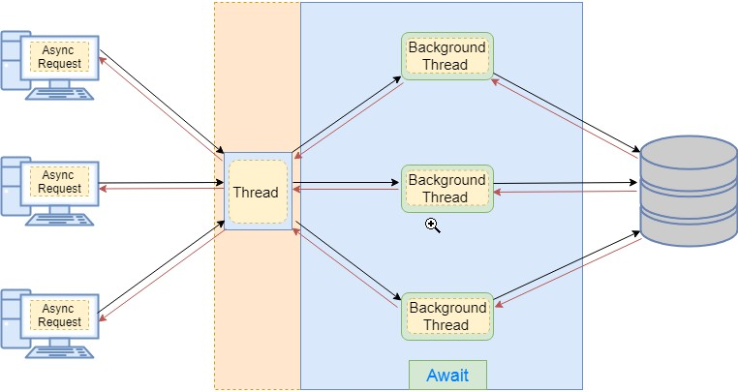

Теперь, когда мы это прояснили, мы можем узнать, как реализовать асинхронный код в .NET Core.



В **async** а также **await** Ключевые слова играют решающую роль в асинхронном программировании. Используя эти ключевые слова, мы можем легко писать асинхронные методы без особых усилий.

Например, если мы хотим создать метод асинхронным образом, нам нужно добавить **async** ключевое слово рядом с типом возвращаемого значения метода:

async Task<IEnumerable<Company>> GetAllCompaniesAsync()

Используя **async** ключевое слово, мы включаем **await** ключевое слово и изменение способа обработки результатов метода (с синхронного на асинхронный):

|  |
| --- |
| await FindAllAsync(); |

В асинхронном программировании у нас есть три типа возврата:

* + - * Task <TResult> для асинхронного метода, возвращающего значение.
      * Task для асинхронного метода, который не возвращает значение.
      * void, который мы можем использовать для обработчика событий.

Что это значит?

Что ж, мы можем посмотреть на это через очки синхронного программирования. Если наш метод синхронизации возвращает int, то в асинхронном режиме он должен возвращать **Task<int>** - или если метод синхронизации

возвращается **IEnumerable < string >**, тогда асинхронный метод должен вернуть **Task <IEnumerable <string>>**.

Но если наш метод синхронизации не возвращает значения (имеет пустое значение для типа возврата), тогда наш метод async должен возвращать **Task**. Это означает, что мы можем использовать **await** ключевое слово внутри этого метода, но без ключевого слова return.

Теперь вы можете спросить, почему бы не возвращать Task все время? Что ж, мы должны использовать void только для асинхронных обработчиков событий, которые требуют

тип возвращаемого значения void. Помимо этого, мы всегда должны возвращать Task.

Начиная с C # 7.0, мы можем указать любой другой тип возвращаемого значения, если этот тип включает метод GetAwaiter.

Теперь, когда у нас есть вся информация, давайте проведем некоторый рефакторинг в нашем полностью синхронном коде.

# Интерфейс IRepositoryBase и объяснение класса RepositoryBase

Мы не будем менять упомянутый интерфейс и класс. Это потому, что мы хотим оставить возможность для пользовательских классов репозитория выполнять синхронный или асинхронный метод. Иногда асинхронный код может работать медленнее, чем синхронизирующий, потому что асинхронные команды EF Core занимают немного больше времени для выполнения (из-за дополнительного кода для обработки потоковой передачи), поэтому оставление этого параметра всегда является хорошим выбором.

Общий совет - использовать асинхронный код везде, где это возможно, но если мы заметим, что наш асинхронный код работает медленнее, мы должны вернуться к синхронизирующему.



в **Contracts** проект, мы можем

Найди **ICompanyRepository** интерфейс со всеми сигнатурами синхронных методов, которые мы должны изменить.

Итак, давайте сделаем это:

|  |  |  |  |
| --- | --- | --- | --- |
| |  | | --- | | public interface ICompanyRepository  { | | Task<IEnumerable<Company>> GetAllCompaniesAsync(bool trackChanges);  Task<Company> GetCompanyAsync(Guid companyId, bool trackChanges); | | void CreateCompany(Company company);  Task<IEnumerable<Company>> GetByIdsAsync(IEnumerable<Guid> ids, bool trackChanges);  void DeleteCompany(Company company);  } | |
|  |
|  |

В **Create** а также **Delete** сигнатуры методов остаются синхронными. Это потому, что в этих методах мы не вносим никаких изменений в базу данных. Все, что мы делаем, это меняем состояние объекта на «Добавлено и удалено».

Итак, в соответствии с изменениями интерфейса, доработаем наш

**CompanyRepository.cs** класс, который мы можем найти в **Repository** проект:

|  |
| --- |
| public async Task<IEnumerable<Company>> GetAllCompaniesAsync(bool trackChanges) => await FindAll(trackChanges)  .OrderBy(c => c.Name)  .ToListAsync();  public async Task<Company> GetCompanyAsync(Guid companyId, bool trackChanges) => await FindByCondition(c => c.Id.Equals(companyId), trackChanges)  .SingleOrDefaultAsync();  public async Task<IEnumerable<Company>> GetByIdsAsync(IEnumerable<Guid> ids, bool trackChanges) =>  await FindByCondition(x => ids.Contains(x.Id), trackChanges)  .ToListAsync(); |

Нам нужно только изменить эти методы в нашем классе репозитория.



Если мы проверим упомянутый интерфейс и класс, мы увидим **Save** метод, который просто вызывает EF Core **SaveChanges** метод. Мы также должны это изменить:

|  |  |  |  |
| --- | --- | --- | --- |
| |  | | --- | | public interface IRepositoryManager  {  ICompanyRepository Company { get; } IEmployeeRepository Employee { get; } | | Task SaveAsync(); | | } | |
|  |
|  |

И модификация класса:

public Task SaveAsync() => _repositoryContext.SaveChangesAsync();

Поскольку **SaveAsync (), ToListAsync () ...** методы ожидаются, мы можем использовать **await** ключевое слово; таким образом, наши методы должны иметь

то **SaveAsync()**ключевое слово и **ToListAsync()** как возвращаемый тип.

С использованием **await** Однако ключевое слово не является обязательным. Конечно, если мы его не используем, наши **SaveAsync()** будет выполняться синхронно - и это не наша цель.



Наконец, нам нужно изменить все наши действия в

то **CompaniesController** работать асинхронно. Итак, давайте сначала начнем с **GetCompanies** метод:

|  |  |  |  |
| --- | --- | --- | --- |
| |  | | --- | | [HttpGet] | | public async Task<IActionResult> GetCompanies() | | {  var companies = await _repository.Company.GetAllCompaniesAsync(trackChanges: false);  var companiesDto = _mapper.Map<IEnumerable<CompanyDto>>(companies); return Ok(companiesDto);  } | |
|  |
|  |

В этой акции мы особо не изменились. Мы только что изменили тип возвращаемого значения и добавили **async** ключевое слово в сигнатуре метода. В теле метода теперь мы можем ожидать **GetAllCompaniesAsync ()** метод. И это примерно то, что мы должны делать во всех действиях в нашем контроллере.

Итак, давайте изменим все остальные действия.

# GetCompany:

|  |  |  |  |  |  |
| --- | --- | --- | --- | --- | --- |
| |  | | --- | | [HttpGet("{id}", Name = "CompanyById")] | | public async Task<IActionResult> GetCompany(Guid id) | | { | | var company = await _repository.Company.GetCompanyAsync(id, trackChanges: false); | | if (company == null)  {  _logger.LogInfo($"Company with id: {id} doesn't exist in the database."); return NotFound();  }  else  {  var companyDto = _mapper.Map<CompanyDto>(company); return Ok(companyDto);  }  } | |
|  |
|  |
|  |
|  |

**GetCompanyCollection:**

[HttpGet("collection/({ids})", Name = "CompanyCollection")]

|  |  |
| --- | --- |
| public async Task<IActionResult> GetCompanyCollection([ModelBinder(BinderType =  typeof(ArrayModelBinder))]IEnumerable<Guid> ids) |  |
| {  if(ids == null)  {  _logger.LogError("Parameter ids is null"); return BadRequest("Parameter ids is null");  } |  |
| var companyEntities = await _repository.Company.GetByIdsAsync(ids, trackChanges:  false); |  |
| if(ids.Count() != companyEntities.Count())  {  _logger.LogError("Some ids are not valid in a collection"); return NotFound();  }  var companiesToReturn = _mapper.Map<IEnumerable<CompanyDto>>(companyEntities); return Ok(companiesToReturn);  **}** |  |

# CreateCompany:

|  |  |
| --- | --- |
| [HttpPost] |  |
| public async Task<IActionResult> CreateCompany([FromBody]CompanyForCreationDto  company) |  |
| {  if(company == null)  {  _logger.LogError("CompanyForCreationDto object sent from client is null."); return BadRequest("CompanyForCreationDto object is null");  }  if (!ModelState.IsValid)  {  _logger.LogError("Invalid model state for the CompanyForCreationDto object"); return UnprocessableEntity(ModelState);  }  var companyEntity = _mapper.Map<Company>(company);  _repository.Company.CreateCompany(companyEntity); |  |
| await _repository.SaveAsync(); |  |
| var companyToReturn = _mapper.Map<CompanyDto>(companyEntity);  return CreatedAtRoute("CompanyById", new { id = companyToReturn.Id }, companyToReturn);  **}** |  |

**CreateCompanyCollection:**

|  |  |
| --- | --- |
| [HttpPost("collection")] |  |
| public async Task<IActionResult> CreateCompanyCollection([FromBody]  IEnumerable<CompanyForCreationDto> companyCollection) |  |
| {  if(companyCollection == null)  {  _logger.LogError("Company collection sent from client is null."); return BadRequest("Company collection is null");  }  var companyEntities = _mapper.Map<IEnumerable<Company>>(companyCollection); foreach (var company in companyEntities)  {  _repository.Company.CreateCompany(company);  } |  |
| await _repository.SaveAsync(); |  |
| var companyCollectionToReturn =  _mapper.Map<IEnumerable<CompanyDto>>(companyEntities);  var ids = string.Join(",", companyCollectionToReturn.Select(c => c.Id));  return CreatedAtRoute("CompanyCollection", new { ids }, companyCollectionToReturn);  **}** |  |

**DeleteCompany:**

|  |  |  |  |  |  |  |  |  |  |  |  |  |  |  |  |  |  |  |  |  |  |  |  |  |  |
| --- | --- | --- | --- | --- | --- | --- | --- | --- | --- | --- | --- | --- | --- | --- | --- | --- | --- | --- | --- | --- | --- | --- | --- | --- | --- |
| |  |  | | --- | --- | | [HttpDelete("{id}")] | | | public async Task<IActionResult> DeleteCompany(Guid id) | | | { | | | var company = await _repository.Company.GetCompanyAsync(id, trackChanges: false); | | | if(company == null) | | | { | | | _logger.LogInfo($"Company with id: {id} doesn't exist in the database."); | | | return NotFound(); | | | } | | | _repository.Company.DeleteCompany(company); | | | await _repository.SaveAsync(); | | | } | return NoContent(); | | |
|  | |
|  | |
|  | |
|  | |
|  | |
|  | |
|  | |
|  | |
|  | |
|  | |
|  |  |

**UpdateCompany:**

|  |  |
| --- | --- |
| [HttpPut("{id}")] | |
| public async Task<IActionResult> UpdateCompany(Guid id, [FromBody] CompanyForUpdateDto  company) | |
| { |  |
|  | if(company == null) |
|  | { |
|  | _logger.LogError("CompanyForUpdateDto object sent from client is null."); |
|  | return BadRequest("CompanyForUpdateDto object is null"); |
|  | } |
|  | if(!ModelState.IsValid) |
|  | { |
|  | _logger.LogError("Invalid model state for the CompanyForUpdateDto object"); |
| return UnprocessableEntity(ModelState);  } | |
| var companyEntity = await _repository.Company.GetCompanyAsync(id, trackChanges:  true); | |
| if(companyEntity == null)  {  _logger.LogInfo($"Company with id: {id} doesn't exist in the database."); return NotFound();  }  _mapper.Map(company, companyEntity); | |
| await _repository.SaveAsync(); | |
| return NoContent();  } | |
|  | |
|  | |
|  |  |
|  |  |
|  |  |
|  |  |
|  |  |
|  |  |
|  |  |
|  |  |
|  |  |
|  | |
|  | |
|  | |
|  | |
|  | |

Превосходно. Теперь мы говорим об асинхронном режиме.

Конечно, у нас есть **Employee** сущности, и все эти шаги должны быть реализованы для **EmployeeRepository** класс, **IEmployeeRepository** интерфейс и **EmployeesController**.

Вы всегда можете обратиться к исходному коду этой главы, если у вас возникнут проблемы с реализацией асинхронного кода для **Employee** организация.

После реализации async в классах Employee вы можете попытаться отправить различные запросы (из любой главы), чтобы проверить свои действия async. Все они должны работать как и раньше, без ошибок, но на этот раз асинхронно.



Фильтры в .NET предлагают отличный способ подключиться к конвейеру вызова действий MVC. Следовательно, мы можем использовать фильтры для извлечения кода, который можно использовать повторно, и сделать наши действия более чистыми и удобными в обслуживании. Некоторые фильтры, такие как фильтр авторизации, уже предоставляются .NET, а есть специальные, которые мы можем создать сами.

Существуют разные типы фильтров:

* + - * **Фильтры авторизации** - Сначала они запускаются, чтобы определить, авторизован ли пользователь для текущего запроса.
      * **Фильтры ресурсов** - Они запускаются сразу после фильтров авторизации и очень полезны для кеширования и повышения производительности.
      * **Фильтры действий** - Они запускаются непосредственно до и после выполнения метода действия.
      * **Фильтры исключений** - Они используются для обработки исключений до заполнения тела ответа.
      * **Фильтры результатов** - Они запускаются до и после выполнения результата методов действия.

В этой главе мы поговорим о фильтрах действий и о том, как их использовать для создания более чистого и многоразового кода в нашем веб-API.



Чтобы создать фильтр действий, нам нужно создать класс, который наследуется либо от **IActionFilter** интерфейс, **IAsyncActionFilter** интерфейс или **ActionFilterAttribute** class - это реализация **IActionFilter**, **IAsyncActionFilter**, а также несколько разных интерфейсов:

|  |
| --- |
| public abstract class ActionFilterAttribute : Attribute, IActionFilter, IFilterMetadata, IAsyncActionFilter, IResultFilter, IAsyncResultFilter, IOrderedFilter |

Чтобы реализовать синхронный фильтр действий, который запускается до и после выполнения метода действия, нам необходимо реализовать **OnActionExecuting** а также **OnActionExecuted** методы:

|  |
| --- |
| namespace ActionFilters.Filters  {  public class ActionFilterExample : IActionFilter  {  public void OnActionExecuting(ActionExecutingContext context)  {  // our code before action executes  }  public void OnActionExecuted(ActionExecutedContext context)  {  // our code after action executes  }  }  } |

Мы можем сделать то же самое с асинхронным фильтром, унаследовав

из **IAsyncActionFilter**, но у нас есть только один метод для реализации

# то OnActionExecutionAsync:

|  |
| --- |
| namespace ActionFilters.Filters  {  public class AsyncActionFilterExample : IAsyncActionFilter  {  public async Task OnActionExecutionAsync(ActionExecutingContext context, ActionExecutionDelegate next)  {  // execute any code before the action executes var result = await next();  // execute any code after the action executes  }  }  } |



Как и другие типы фильтров, фильтр действий может быть добавлен на разные уровни области: глобальный, действие и контроллер.

Если мы хотим использовать наш фильтр глобально, нам нужно зарегистрировать его внутри

то **AddControllers ()** метод в **ConfigureServices** метод:

|  |
| --- |
| services.AddControllers(config =>  {  config.Filters.Add(new GlobalFilterExample());  }); |

Но если мы хотим использовать наш фильтр как тип службы на уровне действия или контроллера, нам необходимо зарегистрировать его в

тем же **ConfigureServices** метод, но как сервис в контейнере IoC:

|  |
| --- |
| services.AddScoped <ActionFilterExample> (); services.AddScoped <ControllerFilterExample> (); |

Наконец, чтобы использовать фильтр, зарегистрированный на уровне Action или Controller, нам нужно разместить его поверх Controller или Action как ServiceType:

|  |
| --- |
| namespace AspNetCore.Controllers  {  [ServiceFilter(typeof(ControllerFilterExample))] [Route("api/[controller]")]  [ApiController]  public class TestController : ControllerBase  {  [HttpGet] [ServiceFilter(typeof(ActionFilterExample))] public IEnumerable<string> Get()  {  return new string[] { "example", "data" };  }  }  } |



Порядок выполнения наших фильтров следующий:

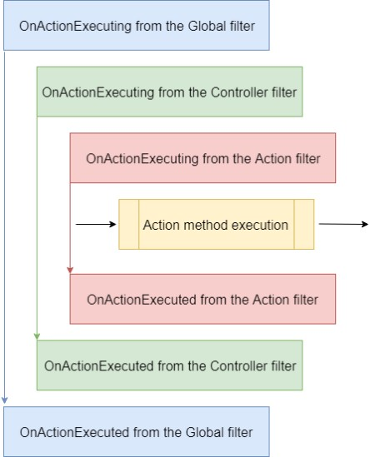

Конечно, мы можем изменить порядок вызова, добавив

**Order** свойство к оператору вызова:

|  |
| --- |
| namespace AspNetCore.Controllers  {  [ServiceFilter(typeof(ControllerFilterExample), Order = 2)] [Route("api/[controller]")]  [ApiController]  public class TestController : ControllerBase  {  [HttpGet]  [ServiceFilter(typeof(ActionFilterExample), Order = 1)] public IEnumerable<string> Get()  {  return new string[] { "example", "data" };  }  }  } |

Или что-то вроде этого поверх того же действия:

|  |
| --- |
| [HttpGet]  [ServiceFilter(typeof(ActionFilterExample), Order = 2)] [ServiceFilter(typeof(ActionFilterExample2), Order = 1)] public IEnumerable<string> Get()  {  return new string[] { "example", "data" };  } |



Наши действия чисты и читабельны без **try-catch** блоки из-за глобальной обработки исключений, но мы можем улучшить их еще больше.

Итак, начнем с кода проверки из действий POST и PUT.



Если мы посмотрим на наши действия POST и PUT, мы сможем заметить повторяющийся код, в котором мы проверяем наши **Company** модель:

|  |
| --- |
| if(company == null)  {  _logger.LogError("CompanyForCreationDto object sent from client is null."); return BadRequest("CompanyForCreationDto object is null");  }  if (!ModelState.IsValid)  {  _logger.LogError("Invalid model state for the CompanyForCreationDto object"); return UnprocessableEntity(ModelState);  } |

Мы можем извлечь этот код в настраиваемый класс фильтра действий, тем самым сделав этот код многоразовым и очистив действие.

Итак, давайте сделаем это.

Давайте создадим новую папку в нашем обозревателе решений и назовем

Это **ActionFilters**. Затем внутри этой папки мы собираемся создать новый класс **ValidationFilterAttribute**:

|  |  |
| --- | --- |
| public class ValidationFilterAttribute : IActionFilter  {  private readonly ILoggerManager _logger;  public ValidationFilterAttribute(ILoggerManager logger)  { |  |
| _logger = logger;  }  public void OnActionExecuting(ActionExecutingContext context) { } public void OnActionExecuted(ActionExecutedContext context){}  } |  |

Теперь мы собираемся изменить **OnActionExecuting** метод:

|  |
| --- |
| public void OnActionExecuting(ActionExecutingContext context)  {  var action = context.RouteData.Values["action"];  var controller = context.RouteData.Values["controller"];  var param = context.ActionArguments  .SingleOrDefault(x => x.Value.ToString().Contains("Dto")).Value; if (param == null)  {  _logger.LogError($"Object sent from client is null. Controller: {controller}, action: {action}");  context.Result = new BadRequestObjectResult($"Object is null. Controller:  {controller}, action: {action}"); return;  }  if (!context.ModelState.IsValid)  {  _logger.LogError($"Invalid model state for the object. Controller:  {controller}, action: {action}");  context.Result = new UnprocessableEntityObjectResult(context.ModelState);  }  } |

Затем давайте зарегистрируем этот фильтр действий в **ConfigureServices** метод:

services.AddScoped <ValidationFilterAttribute> ();

Наконец, давайте удалим этот код проверки из наших действий и вызовем этот фильтр действий как службу:

|  |  |
| --- | --- |
| [HttpPost] |  |
| [ServiceFilter(typeof(ValidationFilterAttribute))] |  |
| public async Task<IActionResult> CreateCompany([FromBody]CompanyForCreationDto company)  {  var companyEntity = _mapper.Map<Company>(company);  _repository.Company.CreateCompany(companyEntity); await _repository.SaveAsync();  var companyToReturn = _mapper.Map<CompanyDto>(companyEntity);  return CreatedAtRoute("CompanyById", new { id = companyToReturn.Id }, companyToReturn); |  |
| } |  |

|  |  |
| --- | --- |
| [HttpPut("{id}")] |  |
| [ServiceFilter(typeof(ValidationFilterAttribute))] |  |
| public async Task<IActionResult> UpdateCompany(Guid id, [FromBody] CompanyForUpdateDto company)  {  var companyEntity = await _repository.Company.GetCompanyAsync(id, trackChanges: true);  if(companyEntity == null)  {  _logger.LogInfo($"Company with id: {id} doesn't exist in the database."); return NotFound();  }  _mapper.Map(company, companyEntity); await _repository.SaveAsync();  return NoContent();  } |  |

Превосходно.

Этот код стал намного чище и удобнее для чтения без проверки. Кроме того, часть проверки теперь может повторно использоваться для действий POST и PUT для объектов DTO Company и Employee.

Если мы отправим запрос POST, например, с недопустимой моделью, мы получим требуемый ответ:

**https: // localhost: 5001 / api / companies**

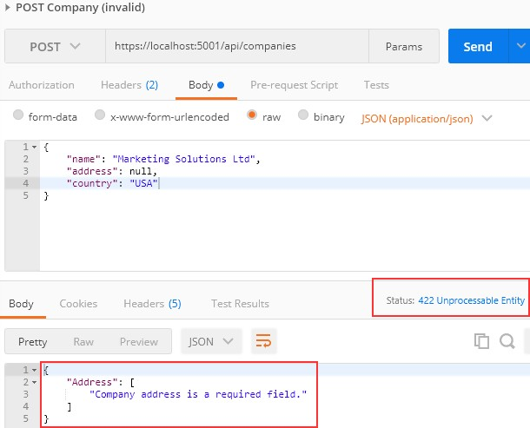

Мы можем применить этот фильтр действий к действиям POST и PUT в **EmployeesController** так же, как и в **CompaniesController** и также протестируйте его:

**https: // localhost: 5001 / api / companies / 53a1237a-3ed3-4462-b9f0-5a7bb1056a33 / сотрудники**

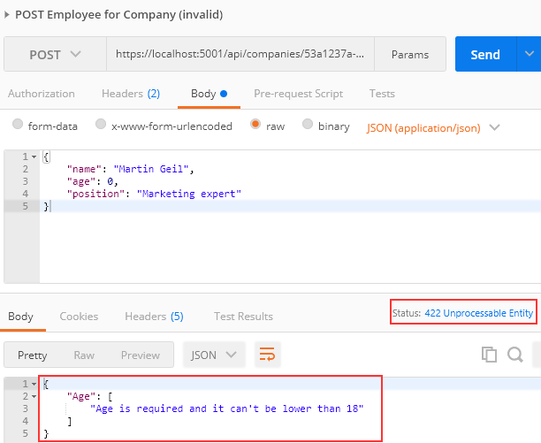



Если мы посмотрим на наши **DeleteCompany** а также **Upsate** действия, мы увидим код, в котором мы получаем компанию по идентификатору из базы данных и проверяем, существует ли она:

|  |
| --- |
| if (company == null)  {  _logger.LogInfo($"Company with id: {id} doesn't exist in the database."); return NotFound();  } |

Это то, что мы можем извлечь и в класс Action Filter, тем самым сделав его повторно используемым во всех действиях.

Конечно, нам нужно ввести **repository** в новый класс ActionFilter с помощью внедрения зависимостей.

Сказав это, давайте создадим еще один фильтр действий

класс: **ValidateCompanyExistsAttribute** в **ActionFilters** папку и измените ее:

|  |
| --- |
| public class ValidateCompanyExistsAttribute : IAsyncActionFilter  {  private readonly IRepositoryManager _repository; private readonly ILoggerManager _logger;  public ValidateCompanyExistsAttribute(IRepositoryManager repository, ILoggerManager logger)  {  _repository = repository;  _logger = logger;  }  public async Task OnActionExecutionAsync(ActionExecutingContext context, ActionExecutionDelegate next)  {  var trackChanges = context.HttpContext.Request.Method.Equals("PUT"); var id = (Guid)context.ActionArguments["id"];  var company = await _repository.Company.GetCompanyAsync(id, trackChanges);  if (company == null)  {  _logger.LogInfo($"Company with id: {id} doesn't exist in the database."); context.Result = new NotFoundResult();  }  else  {  context.HttpContext.Items.Add("company", company); await next();  }  }  } |

Мы используем асинхронную версию фильтра действий, потому что мы получаем нашу сущность асинхронным способом. Здесь следует обратить внимание на две вещи. Во-первых, мы проверяем тип запроса, и только если это запрос PUT, мы устанавливаем для trackChanges значение true. Во-вторых, если мы находим объект в базе данных, мы сохраняем его в **HttpContext** потому что нам нужна эта сущность в наших методах действий, и мы не хотим дважды запрашивать базу данных (мы потеряем больше, чем получим, если удвоим это действие).

Теперь давайте зарегистрируем этот фильтр:

services.AddScoped<ValidateCompanyExistsAttribute>();

И давайте изменим наши действия:

|  |  |
| --- | --- |
| [HttpDelete("{id}")] |  |
| [ServiceFilter(typeof(ValidateCompanyExistsAttribute))] |  |
| public async Task<IActionResult> DeleteCompany(Guid id)  { |  |
| var company = HttpContext.Items["company"] as Company; |  |
| _repository.Company.DeleteCompany(company); await _repository.SaveAsync();  return NoContent();  }  [HttpPut("{id}")] [ServiceFilter(typeof(ValidationFilterAttribute))] |  |
| [ServiceFilter(typeof(ValidateCompanyExistsAttribute))] |  |
| public async Task<IActionResult> UpdateCompany(Guid id, [FromBody] CompanyForUpdateDto company)  { |  |
| var companyEntity = HttpContext.Items["company"] as Company; |  |
| _mapper.Map(company, companyEntity); await _repository.SaveAsync();  return NoContent();  } |  |

Теперь наши действия отлично выглядят без повторения кода.

Вы можете протестировать эти действия с подготовленными запросами (Delete and Put) в Postman. Конечно, реализация для **EmployeesController** практически то же самое (за исключением некоторых отличий в реализации фильтра).

Итак, давайте посмотрим, как это сделать:

|  |  |
| --- | --- |
| public class ValidateEmployeeForCompanyExistsAttribute : IAsyncActionFilter  {  private readonly IRepositoryManager _repository; private readonly ILoggerManager _logger;  public ValidateEmployeeForCompanyExistsAttribute(IRepositoryManager repository, ILoggerManager logger)  {  _repository = repository;  _logger = logger;  }  public async Task OnActionExecutionAsync(ActionExecutingContext context, ActionExecutionDelegate next)  { |  |
| var method = context.HttpContext.Request.Method;  var trackChanges = (method.Equals("PUT") || method.Equals("PATCH")) ? true :  false;  var companyId = (Guid)context.ActionArguments["companyId"];  var company = await _repository.Company.GetCompanyAsync(companyId, false);  if (company == null)  {  _logger.LogInfo($"Company with id: {companyId} doesn't exist in the  database.");  context.Result = new NotFoundResult(); return;  }  var id = (Guid)context.ActionArguments["id"];  var employee = await _repository.Employee.GetEmployeeAsync(companyId, id, trackChanges);  if(employee == null)  {  _logger.LogInfo($"Employee with id: {id} doesn't exist in the database."); context.Result = new NotFoundResult();  }  else  {  context.HttpContext.Items.Add("employee", employee); await next();  }  }  } |  |

Затем регистрационная часть:

services.AddScoped<ValidateEmployeeForCompanyExistsAttribute>();

И, наконец, модификация контроллера. Удалять:

|  |  |  |  |  |  |  |
| --- | --- | --- | --- | --- | --- | --- |
| [HttpPut("{id}")]   |  | | --- | | [ServiceFilter(typeof(ValidationFilterAttribute))] | | [ServiceFilter(typeof(ValidateEmployeeForCompanyExistsAttribute))] | | public async Task<IActionResult> UpdateEmployeeForCompany(Guid companyId, Guid id, [FromBody] EmployeeForUpdateDto employee)  { | | var employeeEntity = HttpContext.Items["employee"] as Employee; | | _mapper.Map(employee, employeeEntity); await _repository.SaveAsync();  return NoContent();  } | | |
|  | |
|  | |
|  | |
|  |  |
|  |  |
|  |  |
|  |  |

Обновить:

[HttpPut("{id}")]

|  |
| --- |
| [ServiceFilter(typeof(ValidationFilterAttribute))] |
| [ServiceFilter(typeof(ValidateEmployeeForCompanyExistsAttribute))] |
| public async Task<IActionResult> UpdateEmployeeForCompany(Guid companyId, Guid id, [FromBody] EmployeeForUpdateDto employee)  { |
| var employeeEntity = HttpContext.Items["employee"] as Employee; |
| _mapper.Map(employee, employeeEntity); await _repository.SaveAsync();  return NoContent();  } |

И патч:

|  |  |
| --- | --- |
| [HttpPatch("{id}")] |  |
| [ServiceFilter(typeof(ValidateEmployeeForCompanyExistsAttribute))] |  |
| public async Task<IActionResult> PartiallyUpdateEmployeeForCompany(Guid companyId, Guid id, [FromBody] JsonPatchDocument<EmployeeForUpdateDto> patchDoc)  {  if(patchDoc == null)  {  _logger.LogError("patchDoc object sent from client is null."); return BadRequest("patchDoc object is null");  } |  |
| var employeeEntity = HttpContext.Items["employee"] as Employee; |  |
| var employeeToPatch = _mapper.Map<EmployeeForUpdateDto>(employeeEntity); patchDoc.ApplyTo(employeeToPatch, ModelState); TryValidateModel(employeeToPatch);  if(!ModelState.IsValid)  {  _logger.LogError("Invalid model state for the patch document"); return UnprocessableEntity(ModelState);  }  _mapper.Map(employeeToPatch, employeeEntity); await _repository.SaveAsync();  return NoContent();  } |  |

Эти изменения также можно проверить с помощью подготовленных запросов в нашем документе Postman.

Последняя вещь.

Если мы посмотрим на сотрудников и контролера компаний, мы найдем **GetEmployeeForCompany** действие и **GetCompany** действие. За

оба действия, мы можем реализовать эти фильтры «ExistsAttribute», но тогда эти действия должны быть синхронными. Это потому, что асинхронного кода не останется. Хотите вы их реализовать или нет - решать вам.



Мы рассмотрели множество интересных функций при создании нашего проекта веб-API, но еще есть над чем поработать.

Итак, в этой главе мы узнаем, как реализовать разбиение на страницы в веб-API ASP.NET Core. Это одна из наиболее важных концепций при создании API RESTful.

Если мы проверим **GetEmployeesForCompany** действие в **EmployeesController**, мы видим, что возвращаем всех сотрудников для одной компании.

Но мы не хотим возвращать коллекцию всех ресурсов при запросе нашего API. Это может вызвать проблемы с производительностью и никоим образом не оптимизировано для общедоступных или частных API. Это может вызвать резкое замедление работы и даже сбои приложений в серьезных случаях.

Конечно, мы должны узнать немного больше о разбиении по страницам, прежде чем углубляться в реализацию кода.



Пейджинг относится к получению частичных результатов от API. Представьте, что в базе данных есть миллионы результатов, а ваше приложение пытается вернуть их все сразу.

Это не только будет крайне неэффективным способом возврата результатов, но также может иметь разрушительные последствия для самого приложения или оборудования, на котором оно работает. Более того, каждый клиент имеет ограниченные ресурсы памяти, и ему необходимо ограничить количество отображаемых результатов.

Таким образом, нам нужен способ вернуть клиенту заданное количество результатов, чтобы избежать этих последствий. Посмотрим, как мы можем это сделать.



Имейте в виду, мы не хотим изменять логику базового репозитория или реализовывать какую-либо бизнес-логику в контроллере.

Мы хотим добиться примерно следующего: **https: // localhost: 5001 / api / companies / companyId / employee? pa geNumber = 2 & pageSize = 2**. Это должно вернуть второй набор из двух сотрудников, который есть в нашей базе данных.

Мы также хотим ограничить наш API, чтобы он не возвращал всех сотрудников, даже если кто-то звонит **https://localhost:5001/api/companies/companyId/employees**.

Начнем с модификации контроллера, изменив

**GetEmployeesForCompany** действие:

|  |
| --- |
| [HttpGet] |
| public async Task<IActionResult> GetEmployeesForCompany(Guid companyId, [FromQuery]  EmployeeParameters employeeParameters) |
| {  var company = await _repository.Company.GetCompanyAsync(companyId, trackChanges: false);  if (company == null)  {  _logger.LogInfo($"Company with id: {companyId} doesn't exist in the database.");  return NotFound();  } |
| var employeesFromDb = await _repository.Employee.GetEmployeesAsync(companyId,  employeeParameters, trackChanges: false); |
| var employeesDto = _mapper.Map<IEnumerable<EmployeeDto>>(employeesFromDb); return Ok(employeesDto);  } |

Здесь следует отметить несколько моментов:

* + Мы звоним в **GetEmployeesForCompany** метод из **EmployeeRepository**, которого еще нет, но мы скоро его реализуем.
  + Мы используем **[FromQuery]** чтобы указать, что мы будем использовать параметры запроса, чтобы определить, какую страницу и сколько сотрудников мы запрашиваем.
  + В **EmployeeParameters** class - это контейнер для фактических параметров сущности Employee.

Нам также нужно создать **EmployeeParameters** класс. Итак, сначала создадим **RequestFeatures** папка в **Entities** project, а затем внутри создайте необходимые классы:

|  |
| --- |
| public abstract class RequestParameters  {  const int maxPageSize = 50;  public int PageNumber { get; set; } = 1;  private int _pageSize = 10; public int PageSize  {  get  {  return _pageSize;  }  set  {  _pageSize = (value > maxPageSize) ? maxPageSize : value;  }  }  }  public class EmployeeParameters : RequestParameters  {  } |

Как видите, мы создаем абстрактный класс для хранения общих свойств для всех сущностей в нашем проекте и один класс EmployeeParameters, который будет содержать определенные параметры. Сейчас он пуст, но скоро уже не будет.

В абстрактном классе мы используем **maxPageSize** константа, чтобы ограничить наш API до 50 строк на странице. У нас есть два общедоступных properties - **PageNumber** а также **PageSize**. Если не установлено вызывающим абонентом, **PageNumber** будет установлено в 1, а **PageSize** до 10.

Теперь мы можем вернуться к контроллеру и импортировать директиву using для

**EmployeeParameters** класс:

using Entities.RequestFeatures;

После этого изменения давайте реализуем самую важную часть - логику репозитория. Нам нужно изменить**GetEmployeesAsync** метод в **IEmployeeRepository** интерфейс и

то **EmployeeRepository** класс. Итак, сначала модификация интерфейса:

|  |  |
| --- | --- |
| public interface IEmployeeRepository  { |  |
| Task<IEnumerable<Employee>> GetEmployeesAsync(Guid companyId, EmployeeParameters  employeeParameters, bool trackChanges); |  |
| Task<Employee> GetEmployeeAsync(Guid companyId, Guid id, bool trackChanges); void CreateEmployeeForCompany(Guid companyId, Employee employee);  void DeleteEmployee(Employee employee);  } |  |

И логика репозитория:

|  |
| --- |
| public async Task<IEnumerable<Employee>> GetEmployeesAsync(Guid companyId, EmployeeParameters employeeParameters, bool trackChanges) =>  await FindByCondition(e => e.CompanyId.Equals(companyId), trackChanges)  .OrderBy(e => e.Name)  .Skip((employeeParameters.PageNumber - 1) * employeeParameters.PageSize)  .Take(employeeParameters.PageSize)  .ToListAsync(); |

Хорошо, проще всего объяснить это на примере.

Допустим, нам нужно получить результаты для третьей страницы нашего веб-сайта, считая 20 желаемыми результатами. Это означало бы, что мы хотим пропустить первые ((3-1) * 20) = 40 результатов, затем взять следующие 20 и вернуть их вызывающей стороне.

Имеет ли это смысл?



Прежде чем мы продолжим, мы должны создать дополнительных сотрудников для компании с идентификатором: **C9D4C053-49B6-410C-BC78-2D54A9991870**. Мы делаем это, потому что у нас небольшое количество сотрудников на компанию, и нам нужно больше их для нашего примера. Вы можете использовать предопределенный запрос в Part16 в Postman и просто изменить тело запроса следующими объектами:

|  |  |  |
| --- | --- | --- |
| {  "name": "Mihael Worth", "age": 30,  «должность»: «Эксперт по маркетингу»  } | {  "name": "John Spike", "age": 30,  "position": "Эксперт по маркетингу  II "  } | {  "name": "Nina Hawk", "age": 26,  "position": "Эксперт по маркетингу  II "  } |
| {  «имя»: «Михаил Финс», «возраст»: 30,  «должность»: «Эксперт по маркетингу»  } | {  "name": "Martha Grown", "age": 35,  "position": "Эксперт по маркетингу  II "  } | {  "name": "Kirk Metha", "age": 30,  «должность»: «Эксперт по маркетингу»  } |

Теперь у нас должно быть восемь сотрудников для этой компании, и мы можем попробовать такой запрос:

# https: // localhost: 5001 / api / companies / C9D4C053-49B6-410C- BC78-2D54A9991870 / employee? pageNumber = 2 & pageSize = 2

Итак, мы запрашиваем вторую страницу с двумя сотрудниками:

**https: // localhost: 5001 / api / companies / C9D4C053-49B6-410C-BC78- 2D54A9991870 / employee? pageNumber = 2 & pageSize = 2**

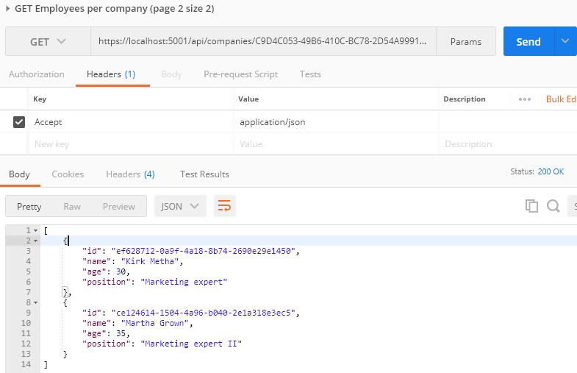

Если это то, что у вас есть, вы на правильном пути. Мы можем проверить наш результат в базе данных:

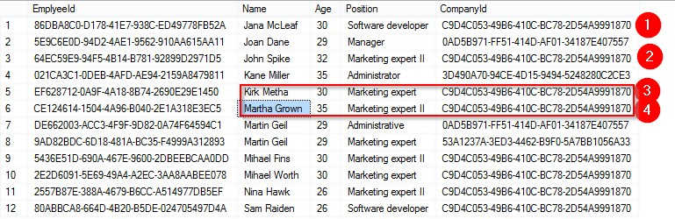

И мы видим, что мы вернули правильные данные. Что мы можем сделать, чтобы улучшить это решение?



Поскольку мы возвращаем вызывающему только подмножество результатов, мы могли бы также иметь **PagedList** вместо того **List**.

**PagedList** унаследует от **List** class и добавим к нему еще несколько. Мы также можем переместить логику пропуска / приема в**PagedList** так как это имеет больше смысла.

Итак, давайте сначала создадим новый **MetaData** класс в

**Entities / RequestFeatures** папка:

|  |
| --- |
| public class MetaData  {  public int CurrentPage { get; set; } public int TotalPages { get; set; } public int PageSize { get; set; } public int TotalCount { get; set; }  public bool HasPrevious => CurrentPage > 1; public bool HasNext => CurrentPage < TotalPages;  } |

Затем мы собираемся реализовать **PagedList** класс в той же папке:

|  |  |
| --- | --- |
| public class PagedList<T> : List<T>  {  public MetaData MetaData { get; set; }  public PagedList(List<T> items, int count, int pageNumber, int pageSize)  {  MetaData = new MetaData  {  TotalCount = count, PageSize = pageSize, CurrentPage = pageNumber,  TotalPages = (int)Math.Ceiling(count / (double)pageSize)  };  AddRange(items);  }  public static PagedList<T> ToPagedList(IEnumerable<T> source, int pageNumber, int pageSize)  {  var count = source.Count(); var items = source  .Skip((pageNumber - 1) * pageSize)  .Take(pageSize).ToList(); |  |
| return new PagedList<T>(items, count, pageNumber, pageSize);  }  } |  |

Как видите, мы передали логику пропуска / взятия статическому методу внутри **PagedList** класс. И в **MetaData** class, мы добавили еще несколько свойств, которые пригодятся в качестве метаданных для нашего ответа.

**HasPrevious** верно, если **CurrentPage** больше 1, и **HasNext** рассчитывается, если **CurrentPage (Текущая страница)** меньше, чем общее количество страниц. **TotalPages** рассчитывается путем деления количества элементов на размер страницы и последующего округления до большего числа, поскольку страница должна существовать, даже если на ней есть только один элемент.

Теперь, когда мы это прояснили, давайте изменим наши **EmployeeRepository** а также **EmployeesController** соответственно. Начнем с модификации интерфейса:

|  |
| --- |
| Task<PagedList<Employee>> GetEmployeesAsync(Guid companyId, EmployeeParameters  employeeParameters, bool trackChanges); |

Затем изменим класс репозитория:

|  |
| --- |
| public async Task<PagedList<Employee>> GetEmployeesAsync(Guid companyId, EmployeeParameters employeeParameters, bool trackChanges)  {  var employees = await FindByCondition(e => e.CompanyId.Equals(companyId), trackChanges)  .OrderBy(e => e.Name)  .ToListAsync();  return PagedList<Employee>  .ToPagedList(employees, employeeParameters.PageNumber, employeeParameters.PageSize);  } |

И наконец, доработаем контроллер:

|  |  |
| --- | --- |
| public async Task<IActionResult> GetEmployeesForCompany(Guid companyId, [FromQuery] EmployeeParameters employeeParameters)  {  var company = await _repository.Company.GetCompanyAsync(companyId, trackChanges: false);  if (company == null) |  |
| {  _logger.LogInfo($"Company with id: {companyId} doesn't exist in the database.");  return NotFound();  }  var employeesFromDb = await _repository.Employee.GetEmployeesAsync(companyId, employeeParameters, trackChanges: false); |  |
| Response.Headers.Add("X-Pagination",  JsonConvert.SerializeObject(employeesFromDb.MetaData)); |  |
| var employeesDto = _mapper.Map<IEnumerable<EmployeeDto>>(employeesFromDb); return Ok(employeesDto);  } |  |

Теперь, если мы отправим тот же запрос, что и раньше, мы получим тот же результат:

**https: // localhost: 5001 / api / companies / C9D4C053-49B6-410C-BC78- 2D54A9991870 / employee? pageNumber = 2 & pageSize = 2**

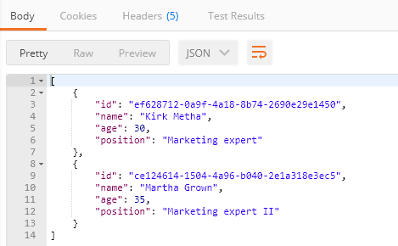

Но теперь у нас есть дополнительная полезная информация в заголовке ответа X-Pagination:

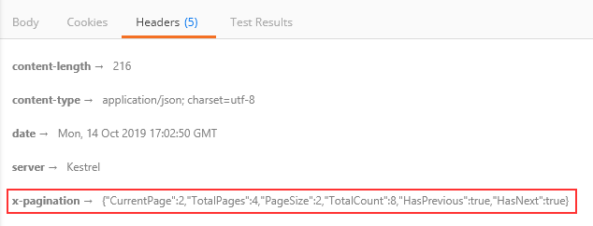

Как видите, все наши метаданные здесь. Мы можем использовать эту информацию при построении любого вида разбивки на страницы в наших интересах. Вы можете поиграть с разными запросами, чтобы увидеть, как это работает в других сценариях.

Мы также могли бы использовать эти данные для генерации ссылок на предыдущую и следующую страницу разбиения на страницы в бэкэнде, но это часть HATEOAS и выходит за рамки этой главы.



В этой главе мы рассмотрим фильтрацию в веб-API ASP.NET Core. Мы узнаем, что такое фильтрация, чем она отличается от поиска и как реализовать ее в реальном проекте.

Хотя фильтрация не так важна, как разбиение на страницы, фильтрация по-прежнему является важной частью гибкого REST API, поэтому нам нужно знать, как реализовать ее в наших проектах API.

Фильтрация помогает нам получить именно тот набор результатов, который мы хотим, вместо всех результатов без каких-либо критериев.



Фильтрация - это механизм получения результатов по определенному критерию. Мы можем написать множество видов фильтров для получения результатов по типу свойства класса, диапазону значений, диапазону дат или чему-либо еще.

При реализации фильтрации вы всегда ограничены заранее определенным набором параметров, которые вы можете установить в своем запросе. Например, вы можете отправить значение даты, чтобы запросить сотрудника, но у вас не будет особого успеха.

Во внешнем интерфейсе фильтрация обычно реализуется в виде флажков, переключателей или раскрывающихся списков. Такая реализация ограничивает вас только теми параметрами, которые доступны для создания действительного фильтра.

Возьмем, к примеру, сайт по продаже автомобилей. При фильтрации автомобилей, которые вы хотите, в идеале вы должны выбрать:

* + Производитель автомобиля как категория из списка или раскрывающегося списка
  + Модель автомобиля из списка или раскрывающегося списка
  + Он новый или используется с переключателями
  + В раскрывающемся списке город, в котором находится продавец.
  + Цена автомобиля - поле ввода (числовое)
  + ….

Вы уловили суть. Итак, запрос будет выглядеть примерно так:

[**https://bestcarswebsite.com/sale?manufacturer=ford&model=expedition&**](https://bestcarswebsite.com/sale?manufacturer=ford&amp;model=expedition&amp;state=used&amp;city=washington&amp;price_from=30000&amp;price_to=50000)[**state=used&city=washington&price_from=30000&price_to=50000**](https://bestcarswebsite.com/sale?manufacturer=ford&amp;model=expedition&amp;state=used&amp;city=washington&amp;price_from=30000&amp;price_to=50000)

Или даже так:

[**https://bestcarswebsite.com/sale/filter?data[manufacturer]=ford&[mod**](https://bestcarswebsite.com/sale/filter?data%5bmanufacturer%5d=ford&amp;%5bmodel%5d=expedition&amp;%5bstate%5d=used&amp;%5bcity%5d=washington&amp;%5bprice_from%5d=30000&amp;%5bprice_to%5d=50000)[**el]=expedition&[state]=used&[city]=washington&[price_from]=30000&[pr**](https://bestcarswebsite.com/sale/filter?data%5bmanufacturer%5d=ford&amp;%5bmodel%5d=expedition&amp;%5bstate%5d=used&amp;%5bcity%5d=washington&amp;%5bprice_from%5d=30000&amp;%5bprice_to%5d=50000)[**ice_to]=50000**](https://bestcarswebsite.com/sale/filter?data%5bmanufacturer%5d=ford&amp;%5bmodel%5d=expedition&amp;%5bstate%5d=used&amp;%5bcity%5d=washington&amp;%5bprice_from%5d=30000&amp;%5bprice_to%5d=50000)

Теперь, когда мы знаем, что такое фильтрация, давайте посмотрим, чем она отличается от поиска.



При поиске результатов у нас обычно есть только один ввод, который вы используете для поиска чего-либо на веб-сайте.

Другими словами, вы отправляете строку в API, и API отвечает за использование этой строки для поиска любых результатов, которые ей соответствуют.

На нашем автомобильном веб-сайте мы использовали бы поле поиска, чтобы найти модель автомобиля «Ford Expedition», и получали бы все результаты, соответствующие названию автомобиля «Ford Expedition». Таким образом, этот поиск вернет все доступные автомобили Ford Expedition.

Мы также можем улучшить поиск, введя условия поиска, например, как это делает Google. Если пользователь входит в Ford Expedition без кавычек в поле поиска, мы возвращаем как то, что имеет отношение к Ford, так и Expedition. Но если пользователь заключит его в кавычки, мы будем искать весь термин «Ford Expedition» в нашей базе данных.

Это улучшает взаимодействие с пользователем. Пример:

# https://bestcarswebsite.com/sale/search?name=ford focus

Использование поиска не означает, что мы не можем использовать с ним фильтры. Совершенно разумно использовать фильтрацию и поиск вместе, поэтому нам нужно учитывать это при написании исходного кода.

Но хватит теории.

Реализуем несколько фильтров.



У нас есть **Возраст** свойство в нашем классе Employee. Допустим, мы хотим узнать, какие сотрудники находятся в возрасте от 26 до 29 лет. Мы также хотим иметь возможность вводить только начальный возраст, а не конечный, и наоборот.

Нам понадобится такой запрос:

# https: // localhost: 5001 / api / companies / companyId / employee? mi nAge = 26 & maxAge = 29

Но мы тоже хотим иметь возможность делать это:

# https: // localhost: 5001 / api / companies / companyId / employee? mi nAge = 26

Или вот так:

# https: // localhost: 5001 / api / companies / companyId / employee? ma xAge = 29

Хорошо, у нас есть спецификация. Посмотрим, как это реализовать.

Мы уже реализовали разбиение по страницам в нашем контроллере, поэтому у нас есть необходимая инфраструктура для расширения его с помощью функции фильтрации. Мы использовали **EmployeeParameters** класс, который наследуется от **RequestParameters** class, чтобы определить параметры запроса для нашего запроса на разбиение на страницы.

Продолжим **EmployeeParameters** класс:

|  |
| --- |
| public class EmployeeParameters : RequestParameters  {  public uint MinAge { get; set; }  public uint MaxAge { get; set; } = int.MaxValue;  public bool ValidAgeRange => MaxAge > MinAge;  } |

Мы добавили два свойства типа unsigned int (чтобы избежать отрицательных значений года):

**MinAge** а также **MaxAge**.

Поскольку значение uint по умолчанию равно 0, нам не нужно его явно определять; 0 в этом случае нормально. За**MaxAge**, мы хотим установить для него максимальное значение int. Если мы не получим его через параметры запроса, нам есть с чем поработать. Не имеет значения, если кто-то установит возраст 300 через параметры; это не повлияет на результаты.

Мы также добавили простое свойство проверки - ValidAgeRange. Его цель - сказать нам, действительно ли max-age больше min-age. Если это не так, мы хотим, чтобы пользователь API знал, что он / она делает что-то не так.

Хорошо, теперь, когда у нас есть готовые параметры, мы можем изменить **GetEmployeesForCompany** действие, добавив проверку валидации в качестве первого оператора:

|  |
| --- |
| public async Task<IActionResult> GetEmployeesForCompany(Guid companyId, [FromQuery] EmployeeParameters employeeParameters)  {  if(!employeeParameters.ValidAgeRange)  return BadRequest("Max age can't be less than min age.");  ...the rest of the code...  } |

Как видите, в этом нет ничего особенного. Мы добавили нашу проверку и ответ BadRequest с коротким сообщением для пользователя API.

Это должно сделать это для контроллера.

Приступим к реализации в нашем **EmployeeRepository** класс:

|  |  |
| --- | --- |
| public async Task<PagedList<Employee>> GetEmployeesAsync(Guid companyId, EmployeeParameters employeeParameters, bool trackChanges)  { |  |
| var employees = await FindByCondition(e => e.CompanyId.Equals(companyId) && (e.Age  >= employeeParameters.MinAge && e.Age <= employeeParameters.MaxAge), trackChanges) |  |
| .OrderBy(e => e.Name)  .ToListAsync();  return PagedList<Employee>  .ToPagedList(employees, employeeParameters.PageNumber, employeeParameters.PageSize);  **}** |  |

Собственно, и здесь реализация довольно проста.

Мы используем **FindByCondition** способ найти всех сотрудников с **Age** между **MaxAge** и **MinAge**.

Давай попробуем.



Отправим первый запрос только с параметром MinAge:

**https: // localhost: 5001 / api / companies / C9D4C053-49B6-410C-BC78-2D54A9991870 / сотрудники? minAge = 32**

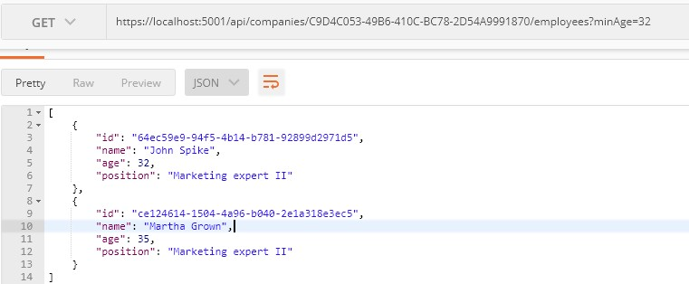

Затем отправим один только с параметром MaxAge:

**https: // localhost: 5001 / api / companies / C9D4C053-49B6-410C-BC78-2D54A9991870 / сотрудники? maxAge = 26**

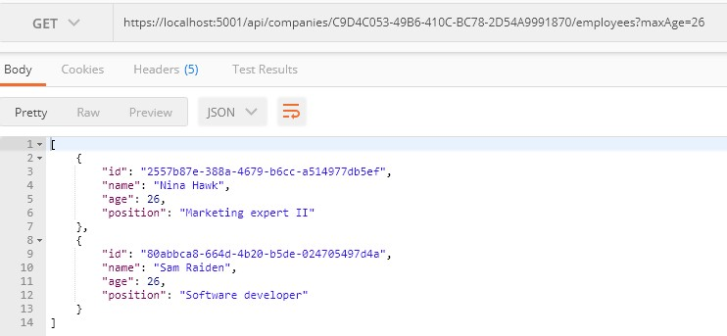

После этого мы можем объединить эти два:

**https: // localhost: 5001 / api / companies / C9D4C053-49B6-410C-BC78- 2D54A9991870 / сотрудники? minAge = 26 & maxAge = 30**

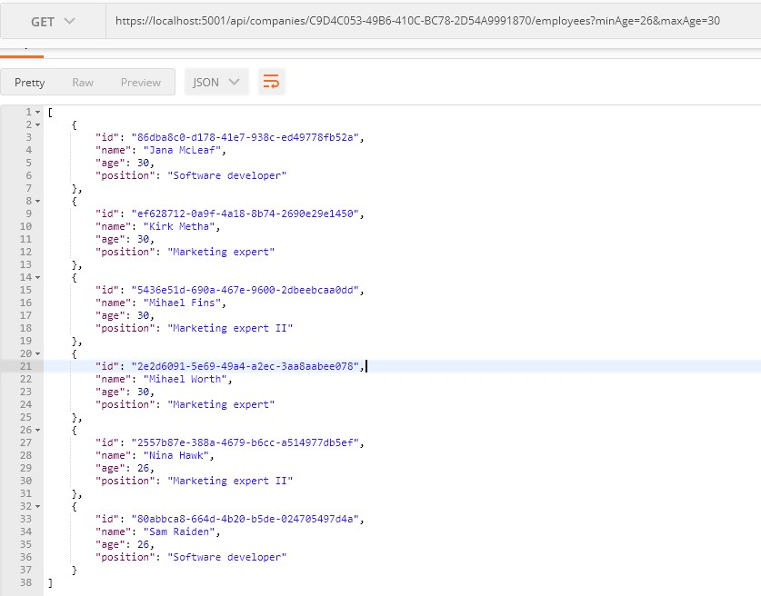

И наконец, мы можем протестировать фильтр с разбиением по страницам:

**https: // localhost: 5001 / api / companies / C9D4C053-49B6-410C-BC78- 2D54A9991870 / employee? pageNumber = 1 & pageSize = 4 & minAge = 32 & maxAge = 35**

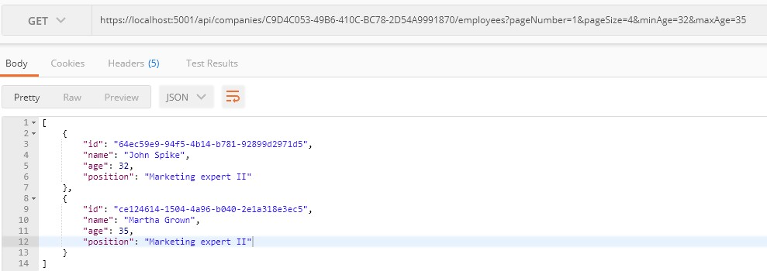

Превосходно. Фильтр реализован, и мы можем перейти к поисковой части.



В этой главе мы собираемся затронуть тему поиска в веб-API ASP.NET Core. Поиск - одна из тех функций, которые могут сделать или сломать ваш API, и уровень сложности при его реализации может сильно варьироваться в зависимости от ваших требований.

Если вам нужно реализовать базовую функцию поиска, когда вы просто пытаетесь искать в одном поле в базе данных, вы можете легко реализовать ее. С другой стороны, если это многостолбцовый, многопользовательский поиск, вам, вероятно, будет лучше использовать некоторые из замечательных библиотек поиска, таких как [Lucene.NET](https://lucenenet.apache.org/?fbclid=IwAR2rCcmIrI3SUa-j9oHVgCICfhg2k2NdVcVyvJd1Grd-9laU4QYHIyJuKX8) которые уже оптимизированы и проверены.



Мы не сомневаемся, что вы видели поле поиска почти на каждом веб-сайте в Интернете. Легко что-то найти, когда мы знакомы со структурой веб-сайта или когда веб-сайт не такой большой.

Но если мы хотим найти наиболее актуальную для нас тему, мы не знаем, что мы собираемся найти, или, может быть, мы впервые посещаем большой веб-сайт, мы, вероятно, будем использовать поле поиска. .

В нашем простом проекте одним из вариантов использования поиска будет поиск сотрудника по имени.

Посмотрим, как этого добиться.



Поскольку мы собираемся реализовать самый простой поиск в нашем проекте, реализация совсем не будет сложной. У нас есть все необходимое с точки зрения инфраструктуры, поскольку мы уже рассмотрели разбиение на страницы и фильтрацию. Мы просто немного расширим нашу реализацию.

Мы хотим добиться примерно следующего:

# https: // localhost: 5001 / api / companies / companyId / employee? se archTerm = Михаэль Финс

Это должно вернуть только один результат: Михаэль Финс. Конечно, поиск должен работать вместе с фильтрацией и разбиением по страницам, так что это одна из вещей, о которых нам тоже нужно помнить.

Как и с фильтрацией, мы собираемся расширить **EmployeeParameters** class первым, поскольку мы собираемся отправить наш поисковый запрос в качестве параметра запроса:

|  |  |
| --- | --- |
| public class EmployeeParameters : RequestParameters  {  public uint MinAge { get; set; }  public uint MaxAge { get; set; } = int.MaxValue;  public bool ValidAgeRange => MaxAge > MinAge; |  |
| public string SearchTerm { get; set; } |  |
| } |  |

Просто как тот.

Теперь мы можем писать запросы с **searchTerm = " name "** в них.

Следующее, что нам нужно сделать, это реализовать функцию поиска в нашем **EmployeeRepository** класс:

|  |  |
| --- | --- |
| public async Task<PagedList<Employee>> GetEmployeesAsync(Guid companyId, EmployeeParameters employeeParameters, bool trackChanges)  { |  |
| var employees = await FindByCondition(e => e.CompanyId.Equals(companyId), trackChanges)  .FilterEmployees(employeeParameters.MinAge, employeeParameters.MaxAge)  .Search(employeeParameters.SearchTerm) |  |
| .OrderBy(e => e.Name)  .ToListAsync();  return PagedList<Employee>  .ToPagedList(employees, employeeParameters.PageNumber, employeeParameters.PageSize);  } |  |

Как видите, здесь мы внесли два изменения. Первый - это изменение логики фильтра, а второй – добавление **Search** метод для поиска. Но эти методы (FilterEmployees и Search) еще не созданы, поэтому давайте их создадим.

в **Repository** project, мы собираемся создать новую папку **Extensions** и внутри этой папки новый класс **RepositoryEmployeeExtensions**:

|  |
| --- |
| public static class RepositoryEmployeeExtensions  {  public static IQueryable<Employee> FilterEmployees(this IQueryable<Employee> employees, uint minAge, uint maxAge) =>  employees.Where(e => (e.Age >= minAge && e.Age <= maxAge));  public static IQueryable<Employee> Search(this IQueryable<Employee> employees, string searchTerm)  {  if (string.IsNullOrWhiteSpace(searchTerm)) return employees;  var lowerCaseTerm = searchTerm.Trim().ToLower();  return employees.Where(e => e.Name.ToLower().Contains(lowerCaseTerm));  }  } |

Итак, мы просто создаем наши методы расширения для обновления нашего запроса, пока он не будет выполнен в репозитории. Теперь все, что нам нужно сделать, это добавить директиву using в класс EmployeeRepository:

using Repository.Extensions;

На этом наша реализация. Как видите, это не так уж сложно, поскольку это самый простой поиск, и у нас уже есть набор инфраструктуры.



Давайте отправим первый запрос со значением Mihael Fins для поискового запроса:

**https: // localhost: 5001 / api / companies / c9d4c053-49b6-410c-bc78-2d54a9991870 / employee? searchTerm = Mihael Fins**

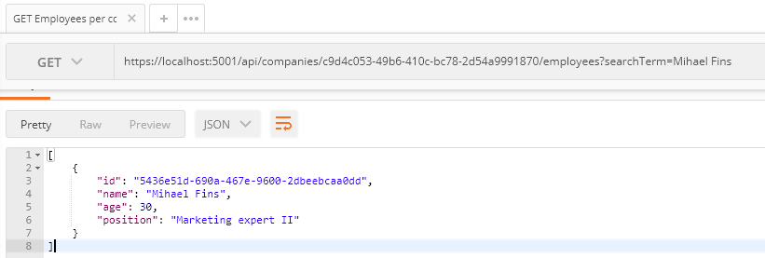

Это отлично работает.

Теперь давайте найдем всех сотрудников, которые содержат буквы «ае»:

**https: // localhost: 5001 / api / companies / c9d4c053-49b6-410c-bc78-2d54a9991870 / сотрудники? searchTerm = ae**

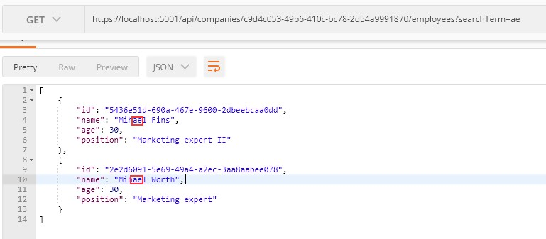

Отлично. Еще один запрос с пейджингом и фильтрацией:

**https: // localhost: 5001 / api / companies / C9D4C053-49B6-410C-BC78- 2D54A9991870 / employee? pageNumber = 1 & pageSize = 4 & minAge = 32 & maxAge = 35 & searchTerm = MA**

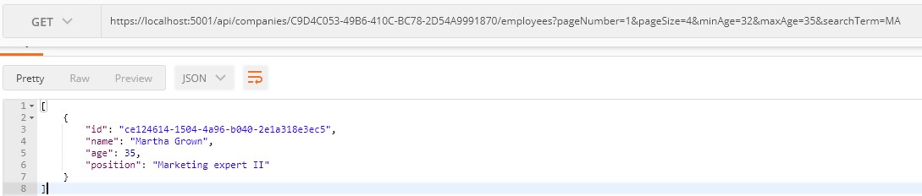

И это тоже работает.

Это оно! Мы успешно внедрили и протестировали нашу функцию поиска.

Если мы проверим вкладку «Заголовки» для каждого запроса, мы также найдем действительный x-pagination.



В этой главе мы поговорим о сортировке в веб-API ASP.NET Core. Сортировка - это часто используемый механизм, который должен реализовывать каждый API. Реализовать его в ASP.NET Core несложно благодаря гибкости LINQ и хорошей интеграции с EF Core.

Итак, поговорим немного о сортировке.



Сортировка в данном случае относится к упорядочиванию наших результатов предпочтительным способом с использованием параметров строки запроса. Мы не говорим ни об алгоритмах сортировки, ни о том, как реализовать алгоритм сортировки.

Однако нас интересует, как заставить наш API сортировать результаты так, как мы этого хотим.

Допустим, мы хотим, чтобы наш API сортировал сотрудников по именам в порядке возрастания, а затем по возрасту.

Для этого наш вызов API должен выглядеть примерно так:

# https: // localhost: 5001 / api / companies / companyId / employee? или derBy = name, age desc

Наш API должен учитывать все параметры и соответствующим образом сортировать наши результаты. В нашем случае это означает сортировку результатов по имени; затем, если есть сотрудники с таким же именем, сортировка их по возрасту.

Итак, это наши сотрудники для компании IT_Solutions Ltd:

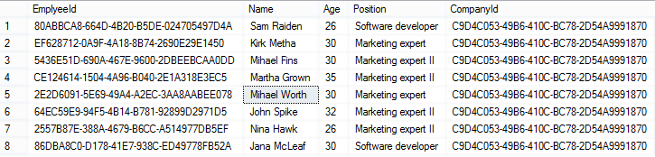

Чтобы продемонстрировать этот пример (сортировка по имени, а затем по возрасту), мы собираемся добавить в нашу базу данных еще одну Яну МакЛиф с возрастом 27. Вы можете добавить все, что хотите, для проверки результатов:

**https: // localhost: 5001 / api / companies / C9D4C053-49B6-410C-BC78-2D54A9991870 / сотрудники**

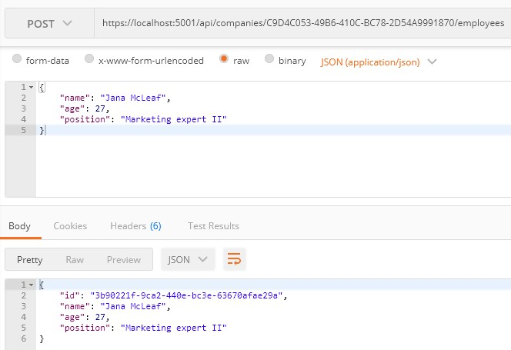

Отлично, теперь у нас есть необходимые данные для правильного тестирования нашей функциональности.

И, конечно же, как и все другие функции, которые мы реализовали до сих пор (разбиение по страницам, фильтрация и поиск), нам нужно реализовать это, чтобы хорошо работать со всем остальным. Например, мы должны иметь возможность получать разбитые на страницы, отфильтрованные и отсортированные данные.

Давайте посмотрим, как это реализовать.



Как и во всем остальном, во-первых, нам нужно расширить наши **RequestParameters** класс, чтобы иметь возможность отправлять запросы с предложением orderBy в них:

|  |  |
| --- | --- |
| public class RequestParameters  {  const int maxPageSize = 50;  public int PageNumber { get; set; } = 1;  private int _pageSize = 10; public int PageSize  {  get  {  return _pageSize;  }  set  {  _pageSize = (value > maxPageSize) ? maxPageSize : value;  }  } |  |
| public string OrderBy { get; set; } |  |
| } |  |

Как видите, мы добавили только **OrderBy** свойство, и мы добавили его в **RequestParameters** class, потому что мы можем повторно использовать его для других сущностей. Мы хотим отсортировать наши результаты по имени, даже если оно не было явно указано в запросе.

Тем не менее, давайте изменим **EmployeeParameters** класс, чтобы включить условие сортировки по умолчанию для **Сотрудник** если ничего не указано:

|  |  |
| --- | --- |
| public class EmployeeParameters : RequestParameters  { |  |
| public EmployeeParameters()  {  OrderBy = "name";  } |  |
| public uint MinAge { get; set; }  public uint MaxAge { get; set; } = int.MaxValue;  public bool ValidAgeRange => MaxAge > MinAge; |  |
| public string SearchTerm { get; set; }  }} |

Далее мы собираемся погрузиться непосредственно в реализацию нашего механизма сортировки, или, скорее, нашего механизма упорядочивания.

Следует отметить, что мы будем использовать **Пакет NuGet System.Linq.Dynamic.Core** динамически создавать наши **OrderBy** запрос на лету. Так что смело устанавливайте его в **Repository** проект и добавьте директиву using в **RepositoryEmployeeExtensions** класс:

using System.Linq.Dynamic.Core;

Теперь мы можем добавить новый метод расширения **Sort** в нашем

# RepositoryEmployeeExtensions класс:

|  |
| --- |
| public static IQueryable<Employee> Sort(this IQueryable<Employee> employees, string orderByQueryString)  {  if (string.IsNullOrWhiteSpace(orderByQueryString)) return employees.OrderBy(e => e.Name);  var orderParams = orderByQueryString.Trim().Split(',');  var propertyInfos = typeof(Employee).GetProperties(BindingFlags.Public | BindingFlags.Instance);  var orderQueryBuilder = new StringBuilder();  foreach (var param in orderParams)  {  if (string.IsNullOrWhiteSpace(param)) continue;  var propertyFromQueryName = param.Split(" ")[0];  var objectProperty = propertyInfos.FirstOrDefault(pi => pi.Name.Equals(propertyFromQueryName, StringComparison.InvariantCultureIgnoreCase));  if (objectProperty == null) continue;  var direction = param.EndsWith(" desc") ? "descending" : "ascending"; orderQueryBuilder.Append($"{objectProperty.Name.ToString()} {direction},  ");  }  var orderQuery = orderQueryBuilder.ToString().TrimEnd(',', ' '); if (string.IsNullOrWhiteSpace(orderQuery))  return employees.OrderBy(e => e.Name);  return employees.OrderBy(orderQuery); |

}

Хорошо, здесь много чего происходит, так что давайте рассмотрим шаг за шагом и посмотрим, что именно мы сделали.

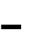

Во-первых, давайте начнем с определения метода. У него два аргумента - один для списка сотрудников как IQueryable <Employee>, а другой для запроса на упорядочение. Если мы отправим такой запрос:**https: // localhost: 5001 / api / companies / companyId / employee? или derBy = name, age desc** наш **orderByQueryString** будет **имя, возраст по убыванию**.

Начнем с базовой проверки orderByQueryString. Если он пуст или пуст, мы просто возвращаем ту же коллекцию, упорядоченную по имени.

|  |
| --- |
| if (string.IsNullOrWhiteSpace(orderByQueryString))  return employees.OrderBy(e => e.Name); |

Затем мы разделяем нашу строку запроса, чтобы получить отдельные поля:

var orderParams = orderByQueryString.Trim().Split(',');

Мы также используем рефлексию, чтобы подготовить список **PropertyInfo** объекты, которые представляют свойства наших **Employee** класс. Нам нужно, чтобы они могли проверить, действительно ли поле, полученное через строку запроса, существует в **Employee** класс:

|  |
| --- |
| var propertyInfos = typeof(Employee).GetProperties(BindingFlags.Public |  BindingFlags.Instance); |

После этого мы можем просмотреть все параметры и проверить их наличие:

|  |
| --- |
| if (string.IsNullOrWhiteSpace(param)) continue;  var propertyFromQueryName = param.Split(" ")[0];  var objectProperty = propertyInfos.FirstOrDefault(pi =>  pi.Name.Equals(propertyFromQueryName, StringComparison.InvariantCultureIgnoreCase)); |

Если мы не находим такое свойство, мы пропускаем шаг в цикле foreach и переходим к следующему параметру в списке:

|  |
| --- |
| if (objectProperty == null) continue; |

Если мы действительно находим свойство, мы возвращаем его и дополнительно проверяем, содержит ли наш параметр «desc» в конце строки. Мы используем это, чтобы решить, как нам следует заказать нашу недвижимость:

var direction = param.EndsWith(" desc") ? "descending" : "ascending";

Мы используем **StringBuilder** для построения нашего запроса с каждым циклом:

orderQueryBuilder.Append($"{objectProperty.Name.ToString()} {direction}, ");

Теперь, когда мы перебрали все поля, мы просто удаляем лишние запятые и делаем последнюю проверку, чтобы увидеть, действительно ли в нашем запросе что-то есть:

|  |
| --- |
| var orderQuery = orderQueryBuilder.ToString().TrimEnd(',', ' ');  if (string.IsNullOrWhiteSpace(orderQuery)) return employees.OrderBy(e => e.Name); |

Наконец, мы можем заказать наш запрос:

return employees.OrderBy(orderQuery);

На данный момент **orderQuery** переменная должна содержать «**Имя по возрастанию, DateOfBirth по убыванию**” строка. Это означает, что он сначала упорядочит наши результаты по**название** в порядке возрастания, а затем по **Дата рождения** в порядке убывания.

Стандартный запрос LINQ для этого будет:

employees.OrderBy(e => e.Name).ThenByDescending(o => o.Age);

Это небольшой изящный трюк для формирования запроса, когда вы заранее не знаете, как следует выполнять сортировку.

Как только мы это сделаем, все, что нам нужно сделать, это изменить

**GetEmployeesAsync** метод:

|  |
| --- |
| общедоступный асинхронный режим Задача <PagedList <Employee>> GetEmployeesAsync (Guid companyId, EmployeeParameters employeeParameters, bool отслеживать изменения)  {  вар сотрудники = Ждите FindByCondition (e => e.CompanyId.Equals (companyId), trackChanges)  .FilterEmployees (employeeParameters.MinAge, employeeParameters.MaxAge)  .Search (employeeParameters.SearchTerm) |
| .Sort (employeeParameters.OrderBy) |
| .ToListAsync ();  возвращение PagedList <Сотрудник>  .ToPagedList (сотрудники, employeeParameters.PageNumber, employeeParameters.PageSize);  } |

Вот и все! Теперь мы можем протестировать эту функциональность.



Во-первых, давайте попробуем запрос, который мы использовали в качестве примера:

# https: // localhost: 5001 / api / companies / C9D4C053-49B6-410C- BC78-2D54A9991870 / сотрудники? OrderBy = имя, возраст по убыванию

И вот результат:

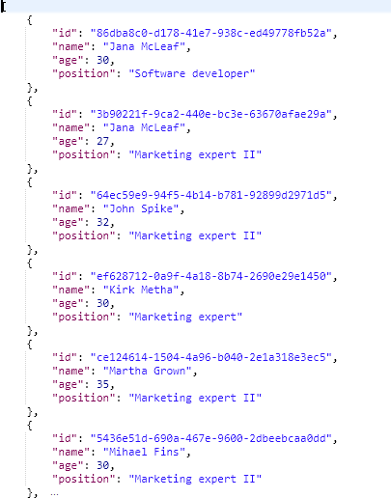

Как видите, список отсортирован по названию по возрастанию. Так как у нас две Яны, они отсортированы по возрасту по убыванию.

Мы подготовили дополнительные запросы, которые вы можете использовать для тестирования этой функциональности с помощью Postman. Так что смело делайте это.



Сейчас сортировка работает только с сущностью «Сотрудник», но как насчет Компании? Очевидно, что мы должны что-то изменить в нашей реализации, если мы не хотим повторять наш код при реализации сортировки для сущности Company.

Тем не менее, давайте изменим **Сортировать** метод расширения:

|  |
| --- |
| публичная статика IQueryable <Сотрудник> Сортировка (этот Сотрудники IQueryable <Employee>, строка orderByQueryString)  {  если (строка.IsNullOrWhiteSpace (orderByQueryString)) возвращение Сотрудники.OrderBy (e => e.Name);  вар orderQuery = OrderQueryBuilder.CreateOrderQuery <Сотрудник> (orderByQueryString); если (строка.IsNullOrWhiteSpace (orderQuery))  возвращение Сотрудники.OrderBy (e => e.Name);  возвращение Сотрудники.OrderBy (orderQuery);  } |

Итак, мы извлекаем логику, которую можно повторно использовать в **CreateOrderQuery <T>** метод. Но, конечно, мы должны создать этот метод.

Создадим **Полезность** папка в **Расширения** папка с новым классом **OrderQueryBuilder**:

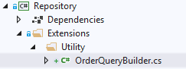

Теперь давайте изменим этот класс:

|  |
| --- |
| общедоступный статический класс OrderQueryBuilder  {  общедоступная статическая строка CreateOrderQuery <Т> (строка orderByQueryString)  {  вар orderParams = orderByQueryString.Trim (). Разделить (',');  вар propertyInfos = тип(T) .GetProperties (BindingFlags.Public | BindingFlags.Instance);  вар orderQueryBuilder = новый StringBuilder ();  для каждого (var param в orderParams)  {  если (строка.IsNullOrWhiteSpace (параметр)) Продолжать;  вар propertyFromQueryName = param.Split ("") [0];  вар objectProperty = propertyInfos.FirstOrDefault (pi => pi.Name.Equals (propertyFromQueryName, StringComparison.InvariantCultureIgnoreCase));  если (objectProperty == значение NULL) Продолжать;  вар direction = param.EndsWith ("desc")? "по убыванию" : "Восходящий"; |

|  |
| --- |
| orderQueryBuilder.Append ($ "{objectProperty.Name.ToString ()} {направление},  ");  }  вар orderQuery = orderQueryBuilder.ToString (). TrimEnd (',', ''); возвращение orderQuery;  }  } |

И вот так. Не так много изменений, но мы проделали большую работу. Вы можете протестировать это решение с подготовленными запросами в Postman, и вы точно получите тот же результат:

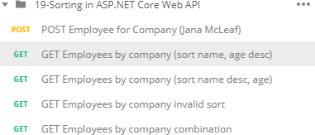

Но теперь эту функцию можно использовать повторно.



В этой главе мы поговорим об изящной концепции, называемой формированием данных, и о том, как реализовать ее в веб-API ASP.NET Core. Для этого мы воспользуемся инструментами, аналогичными предыдущему разделу. Формирование данных - это не то, что нужно каждому API, но в некоторых случаях оно может быть очень полезным.

Начнем с изучения, что такое формирование данных.



Формирование данных - отличный способ уменьшить объем трафика, отправляемого от API к клиенту. Он позволяет потребителю API выбирать (формировать) данные, выбирая поля в строке запроса.

Это означает что-то вроде:

# https: // localhost: 5001 / api / companies / companyId / employee? fi elds = имя, возраст

Предоставляя потребителю возможность выбирать только те поля, которые ему нужны, мы потенциально можем снизить нагрузку на API. С другой стороны, это не то, что нужно каждому API, поэтому нам нужно хорошенько подумать и решить, следует ли нам реализовать его реализацию, потому что в ней есть отражение.

И мы точно знаем, что отражение берет свое и замедляет работу нашего приложения.

Наконец, как всегда, формирование данных должно хорошо работать вместе с концепциями, которые мы рассмотрели до сих пор - разбиением по страницам, фильтрацией, поиском и сортировкой.

Во-первых, мы собираемся реализовать индивидуальное решение для формирования данных для каждого сотрудника. Затем мы сделаем его более общим, чтобы его можно было использовать в любой сущности или в любом API.

Давай приступим к работе.



Прежде всего, нам нужно расширить наши **RequestParameters** class, поскольку мы собираемся добавить новую функцию в нашу строку запроса и хотим, чтобы она была доступна для любой сущности:

public string Fields { get; set; }

Мы добавили **Fields** свойство, и теперь мы можем использовать поля в качестве параметра строки запроса.

Продолжим, создав новый интерфейс в **Контракты** проект:

|  |
| --- |
| public interface IDataShaper<T>  {  IEnumerable<ExpandoObject> ShapeData(IEnumerable<T> entities, string fieldsString);  ExpandoObject ShapeData(T entity, string fieldsString);  } |

В **IDataShaper** определяет два метода, которые должны быть реализованы: один для отдельной сущности и один для коллекции сущностей. Оба названы**ShapeData**, но подписи у них разные.

Обратите внимание, как мы используем **ExpandoObject** как возвращаемый тип. Нам нужно это сделать, чтобы наши данные формировались так, как мы хотим.

Чтобы реализовать этот интерфейс, мы собираемся создать новую папку

**DataShaping** в **Repository** проект и новый класс **DataShaper**:

|  |
| --- |
| public class DataShaper<T> : IDataShaper<T> where T : class  {  public PropertyInfo[] Properties { get; set; }  public DataShaper()  { |
| Properties = typeof(T).GetProperties(BindingFlags.Public | BindingFlags.Instance);  }  public IEnumerable<ExpandoObject> ShapeData(IEnumerable<T> entities, string fieldsString)  {  var requiredProperties = GetRequiredProperties(fieldsString);  return FetchData(entities, requiredProperties);  }  public ExpandoObject ShapeData(T entity, string fieldsString)  {  var requiredProperties = GetRequiredProperties(fieldsString);  return FetchDataForEntity(entity, requiredProperties);  }  private IEnumerable<PropertyInfo> GetRequiredProperties(string fieldsString)  {  var requiredProperties = new List<PropertyInfo>();  if (!string.IsNullOrWhiteSpace(fieldsString))  {  var fields = fieldsString.Split(',', StringSplitOptions.RemoveEmptyEntries);  foreach (var field in fields)  {  var property = Properties  .FirstOrDefault(pi => pi.Name.Equals(field.Trim(), StringComparison.InvariantCultureIgnoreCase));  if (property == null) continue;  requiredProperties.Add(property);  }  }  else  {  requiredProperties = Properties.ToList();  }  return requiredProperties;  }  private IEnumerable<ExpandoObject> FetchData(IEnumerable<T> entities, IEnumerable<PropertyInfo> requiredProperties)  {  var shapedData = new List<ExpandoObject>();  foreach (var entity in entities)  {  var shapedObject = FetchDataForEntity(entity, requiredProperties); shapedData.Add(shapedObject);  } |

|  |
| --- |
| return shapedData;  }  private ExpandoObject FetchDataForEntity(T entity, IEnumerable<PropertyInfo> requiredProperties)  {  var shapedObject = new ExpandoObject();  foreach (var property in requiredProperties)  {  var objectPropertyValue = property.GetValue(entity); shapedObject.TryAdd(property.Name, objectPropertyValue);  }  return shapedObject;  }  } |

Здесь довольно много кода, поэтому давайте разберемся с ним.



У нас есть одно публичное свойство в этом классе - **Properties**. Это массив PropertyInfo, который мы собираемся извлечь из типа ввода, каким бы он ни был

* Компания или Сотрудник в нашем случае:

|  |
| --- |
| public PropertyInfo[] Properties { get; set; }  public DataShaper()  {  Properties = typeof(T).GetProperties(BindingFlags.Public | BindingFlags.Instance);  } |

Итак, вот оно. В конструкторе мы получаем все свойства входного класса.

Далее у нас есть реализация двух наших общедоступных **ShapeData** методы:

|  |  |
| --- | --- |
| public IEnumerable<ExpandoObject> ShapeData(IEnumerable<T> entities, string fieldsString)  {  var requiredProperties = GetRequiredProperties(fieldsString);  return FetchData(entities, requiredProperties);  }  public ExpandoObject ShapeData(T entity, string fieldsString)  {  var requiredProperties = GetRequiredProperties(fieldsString); |  |
| return FetchDataForEntity(entity, requiredProperties);  } |  |

Оба метода полагаются на **GetRequiredProperties** для анализа входной строки, содержащей поля, которые мы хотим получить.

В **GetRequiredProperties** метод творит чудеса. Он анализирует входную строку и возвращает только те свойства, которые нам нужно вернуть контроллеру:

|  |
| --- |
| private IEnumerable<PropertyInfo> GetRequiredProperties(string fieldsString)  {  var requiredProperties = new List<PropertyInfo>();  if (!string.IsNullOrWhiteSpace(fieldsString))  {  var fields = fieldsString.Split(',', StringSplitOptions.RemoveEmptyEntries);  foreach (var field in fields)  {  var property = Properties  .FirstOrDefault(pi => pi.Name.Equals(field.Trim(), StringComparison.InvariantCultureIgnoreCase));  if (property == null) continue;  requiredProperties.Add(property);  }  }  else  {  requiredProperties = Properties.ToList();  }  return requiredProperties;  } |

Как видите, ничего особенного в этом нет. Если **fieldsString** не пусто, мы разделяем его и проверяем, соответствуют ли поля свойствам в нашей сущности. Если да, мы добавляем их в список обязательных свойств.

С другой стороны, если **fieldsString** пусто, все свойства обязательны.

Сейчас же, **FetchData** а также **FetchDataForEntity** - это частные методы для извлечения значений из этих необходимых свойств, которые мы подготовили.

В **FetchDataForEntity** метод делает это для одного объекта:

|  |
| --- |
| private ExpandoObject FetchDataForEntity(T entity, IEnumerable<PropertyInfo> requiredProperties)  {  var shapedObject = new ExpandoObject();  foreach (var property in requiredProperties)  {  var objectPropertyValue = property.GetValue(entity); shapedObject.TryAdd(property.Name, objectPropertyValue);  }  return shapedObject;  } |

Как видите, мы перебираем **requiredProperties**. Затем, используя немного отражения, мы извлекаем значения и добавляем их в наш ExpandoObject. ExpandoObject реализует **IDictionary<string,object>**, поэтому мы можем использовать **TryAdd** для добавления нашего свойства, используя его имя в качестве ключа и значение в качестве значения для словаря.

Таким образом, мы динамически добавляем только те свойства, которые нам нужны для нашего динамического объекта.

В **FetchData** Метод - это просто реализация для нескольких объектов. Он использует**FetchDataForEntity** метод, который мы только что реализовали:

|  |
| --- |
| private IEnumerable<ExpandoObject> FetchData(IEnumerable<T> entities, IEnumerable<PropertyInfo> requiredProperties)  {  var shapedData = new List<ExpandoObject>();  foreach (var entity in entities)  {  var shapedObject = FetchDataForEntity(entity, requiredProperties); shapedData.Add(shapedObject);  }  return shapedData;  } |

Чтобы продолжить, зарегистрируем **DataShaper** класс в

**IServiceCollection** в **ConfigureServices** метод:

services.AddScoped <IDataShaper <EmployeeDto>, DataShaper <EmployeeDto>> ();

Как видите, при регистрации мы указываем тип, с которым работать.

Наконец, мы можем изменить **EmployeesController** изменив конструктор:

|  |  |
| --- | --- |
| private readonly IDataShaper<EmployeeDto> _dataShaper; |  |
|  |  |
| public EmployeesController(IRepositoryManager repository, ILoggerManager logger,  IMapper mapper, IDataShaper<EmployeeDto> dataShaper) |  |
| {  _repository = repository;  _logger = logger;  _mapper = mapper; |  |
| _dataShaper = dataShaper; |  |
| } |  |

*Мы внедряем его в контроллер, потому что у нас нет уровня обслуживания в этом приложении. Мы могли бы создать его, но для приложения такого размера это будет накладными расходами. Но для более крупных приложений мы рекомендуем создать уровень обслуживания и перенести в него все сопоставления и логику формирования данных.*

И заявление о возврате **GetEmployeesForCompany** действия:

return Ok(_dataShaper.ShapeData(employeesDto, employeeParameters.Fields));

Теперь мы можем протестировать наше решение:

**https: // localhost: 5001 / api / companies / C9D4C053-49B6-410C-BC78- 2D54A9991870 / employee? pageNumber = 1 & pageSize = 4 & minAge = 26 & maxAge = 32 & searchTerm = A & orderBy = name desc & fields = name, age**

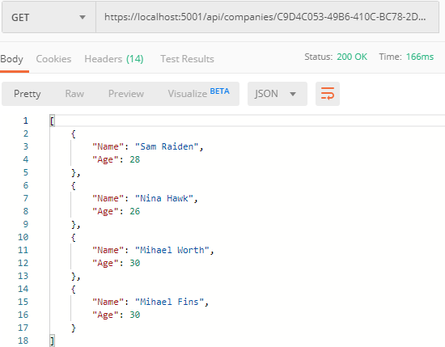

Превосходно. Все работает как шарм.



Давайте отправим тот же запрос еще раз, но на этот раз с другим заголовком accept (text / xml):

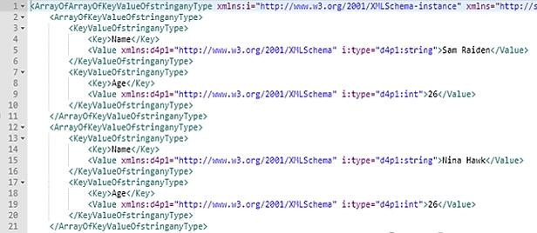

Как видите, это работает, но выглядит довольно некрасиво и нечитабельно. Но вот как**XmlDataContractSerializerOutputFormatter** сериализует наши **ExpandoObject** по умолчанию.

Мы можем это исправить, но эта логика выходит за рамки этой книги. Конечно, мы реализовали решение в нашем исходном коде. Так что при желании вы можете использовать его в своем проекте.

Все, что вам нужно сделать, это создать **Entity** class и скопируйте контент из нашего **Entity** класс, который находится в **Entities/Models** папка.

После этого просто измените **IDataShaper** интерфейс и **DataShaper**

класс с помощью **Entity** введите вместо **ExpandoObject** тип. Опять же, вы можете проверить нашу реализацию, если у вас возникнут проблемы.

После всех этих изменений, как только мы отправим тот же запрос, мы увидим гораздо лучший результат:

**https: // localhost: 5001 / api / companies / C9D4C053-49B6-410C-BC78- 2D54A9991870 / employee? pageNumber = 1 & pageSize = 4 & minAge = 26 & maxAge = 32 & searchTerm = A & orderBy = name desc & fields = name, age**

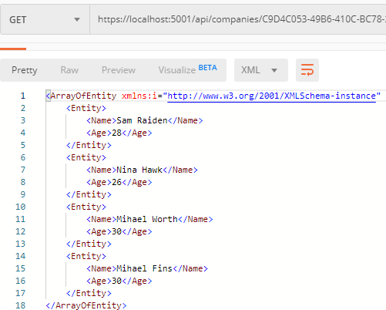

Если сериализация XML для вас не важна, вы можете продолжать использовать **ExpandoObject** - но если вам нужен хорошо отформатированный XML-ответ, это правильный вариант.

Как видите, формирование данных - это интересная и удобная небольшая функция, которая действительно может сделать наши API гибкими и уменьшить сетевой трафик. Если у нас есть API с большим объемом трафика, формирование данных должно работать нормально. С другой стороны, это не та функция, которую мы должны использовать легкомысленно, потому что она использует отражение и динамическую типизацию для достижения цели.

Как и в случае со всеми другими функциями, нам нужно быть осторожными, когда и нужно ли реализовывать формирование данных. Тесты производительности могут пригодиться, даже если мы их реализуем.



В этом разделе мы поговорим об одной из наиболее важных концепций построения RESTful API - HATEOAS и узнаем, как реализовать HATEOAS в ASP.NET Core Web API. Эта часть в значительной степени опирается на концепции, которые мы реализовали до сих пор в разбивке по страницам, фильтрации, поиске, сортировке и особенно формировании данных, и опирается на основы, заложенные в этих частях.



HATEOAS (гипермедиа как механизм состояния приложения) - очень важное ограничение REST. Без него REST API не может считаться RESTful, и многие преимущества, которые мы получаем от реализации архитектуры REST, недоступны.

Гипермедиа относится к любому виду контента, который содержит ссылки на типы мультимедиа, такие как документы, изображения, видео и т. Д.

Архитектура REST позволяет нам динамически генерировать гипермедиа-ссылки в наших ответах, что значительно упрощает навигацию. Чтобы представить это в перспективе, подумайте о веб-сайте, который использует гиперссылки, чтобы помочь вам переходить к различным его частям. Вы можете добиться того же эффекта с HATEOAS в своем REST API.

Представьте себе веб-сайт, у которого есть домашняя страница, и вы попадаете на нее, но нигде нет ссылок. Вам нужно очистить веб-сайт или найти другой способ навигации по нему, чтобы добраться до нужного вам контента. Мы не говорим, что веб-сайт такой же, как REST API, но вы поняли.

Возможность самостоятельно исследовать API может быть очень полезной.

Посмотрим, как это работает.

* + 1. **Типичный ответ с реализованным HATEOAS** Как только мы реализуем HATEOAS в нашем API, мы получим такой ответ:

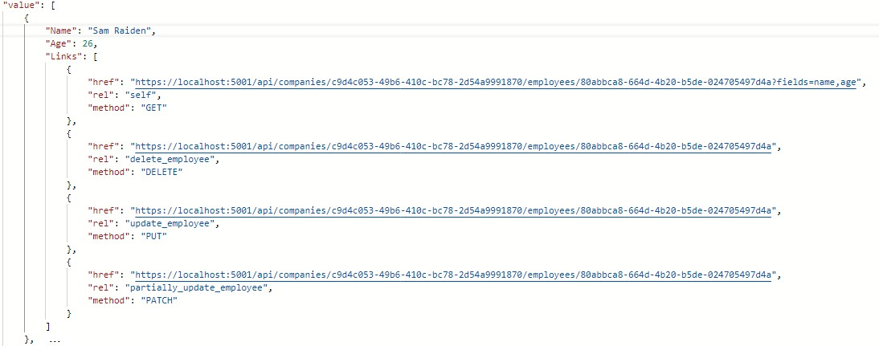

Как видите, у нас есть список наших сотрудников и для каждого сотрудника все действия, которые мы можем с ними выполнить. И так далее...

Итак, это хороший способ сделать API открываемым и развивающимся самостоятельно.

# Что такое ссылка?

В соответствии с [RFC5988](https://tools.ietf.org/html/rfc5988), ссылка - это "типизированное соединение между двумя ресурсами, которые определены [Интернационализированные идентификаторы ресурсов](https://tools.ietf.org/html/rfc3987) [(Ирис)](https://tools.ietf.org/html/rfc3987)". Проще говоря, мы используем ссылки для просмотра Интернета или, скорее, ресурсов в Интернете.

Наши ответы содержат массив ссылок, которые состоят из нескольких свойств в соответствии с RFC:

* + - * href - представляет целевой URI.
      * rel - представляет тип отношения ссылки, что означает, что он описывает, как текущий контекст связан с целевым ресурсом.
      * method - нам нужен HTTP-метод, чтобы знать, как различать одни и те же целевые URI.

# Плюсы / минусы внедрения HATEOAS

Итак, каковы все преимущества, которые мы можем ожидать от внедрения HATEOAS?

HATEOAS нетривиально реализовать, но награды, которые мы получаем, того стоят. Вот что мы можем ожидать от реализации HATEOAS:

* + - * API становится доступным для самостоятельного обнаружения и исследования.
      * Клиент может использовать ссылки для реализации своей логики, это становится намного проще, а любые изменения, происходящие в структуре API, напрямую отражаются на клиенте.
      * Сервер управляет состоянием приложения и структурой URL-адресов, а не наоборот.
      * Связи ссылок могут использоваться для указания на документацию разработчика.
      * Управление версиями с помощью гиперссылок становится проще.
      * Уменьшено количество вызовов транзакций недействительного состояния.
      * API можно развивать без нарушения работы всех клиентов.

Мы так много можем сделать с HATEOAS. Но поскольку реализовать все эти функции непросто, мы должны помнить о масштабах нашего API и о том, нужно ли нам все это. Существует большая разница между общедоступным API большого объема и некоторым внутренним API, который необходим для взаимодействия между частями одной и той же системы.

На данный момент этой теории более чем достаточно. Приступим к работе и посмотрим, как выглядит конкретная реализация HATEOAS.



Начнем с концепции, которую мы знаем до сих пор, и это ссылка. В **Entities** проект, мы собираемся создать **LinkModels** папка и внутри нового **Link** класс:

|  |
| --- |
| public class Link  {  public string Href { get; set; } public string Rel { get; set; } public string Method { get; set; }  public Link()  { }  public Link(string href, string rel, string method)  {  Href = href; Rel = rel;  Method = method;  }  } |

Обратите внимание, что у нас тоже есть пустой конструктор. Нам это понадобится для сериализации XML, так что оставьте это так.

Затем нам нужно создать класс, который будет содержать все наши ссылки -

# LinkResourceBase:

|  |
| --- |
| public class LinkResourceBase  {  public LinkResourceBase()  {}  public List<Link> Links { get; set; } = new List<Link>();  } |

И, наконец, поскольку наш ответ должен описывать корень контроллера, нам нужна оболочка для наших ссылок:

|  |
| --- |
| public class LinkCollectionWrapper<T> : LinkResourceBase  {  public List<T> Value { get; set; } = new List<T>();  public LinkCollectionWrapper()  {}  public LinkCollectionWrapper(List<T> value)  {  Value = value;  }  } |

Возможно, этот класс сейчас не имеет особого смысла, но оставайтесь с нами, и это станет ясно позже в будущем. А пока давайте просто предположим, что мы обернули наши ссылки в другой класс для целей представления ответа.

Поскольку наш ответ также будет содержать ссылки, нам необходимо расширить правила сериализации XML, чтобы наш ответ XML возвращал правильно отформатированные ссылки. Без этого мы получили бы что-то вроде:

**<Links>System.Collections.Generic.List`1[Entites.Models.Lin k]<Links>**. Итак, в **Entities/Models/Entity** class, нам нужно расширить **WriteLinksToXml** способ поддержки ссылок:

|  |
| --- |
| private void WriteLinksToXml(string key, object value, XmlWriter writer)  {  writer.WriteStartElement(key);  if (value.GetType() == typeof(List<Link>))  {  foreach (var val in value as List<Link>)  {  writer.WriteStartElement(nameof(Link)); WriteLinksToXml(nameof(val.Href), val.Href, writer); WriteLinksToXml(nameof(val.Method), val.Method, writer); WriteLinksToXml(nameof(val.Rel), val.Rel, writer); writer.WriteEndElement();  }  }  else  {  writer.WriteString(value.ToString());  }  writer.WriteEndElement();  } |

Итак, проверяем, является ли тип **List<Link>**. Если это так, мы перебираем все ссылки и рекурсивно вызываем метод для каждого из свойств: href, method и rel.

Это все, что нам сейчас нужно. У нас есть прочная основа для реализации HATEOAS в наших контроллерах.



Когда мы генерируем ссылки, HATEOAS сильно полагается на наличие доступных идентификаторов для создания ссылок для ответа. Формирование данных, с другой стороны, позволяет нам возвращать только те поля, которые нам нужны. Итак, если мы хотим только **name** а также **age** поля, **id** поле не будет добавлено. Чтобы решить эту проблему, мы должны внести некоторые изменения.

Первое, что мы собираемся сделать, это добавить **ShapedEntity** класс в

**Entities/Models** папка:

|  |
| --- |
| public class ShapedEntity  {  public ShapedEntity()  {  Entity = new Entity();  }  public Guid Id { get; set; } public Entity Entity { get; set; }  } |

С помощью этого класса мы открываем **Entity** и **id** тоже.

Теперь нам нужно изменить **IDataShaper** интерфейс и **DataShaper**

класс, заменив все **Entity** использование с **ShapedEntity**.

В дополнение к этому нам нужно расширить **FetchDataForEntity** метод в **DataShaper** класс, чтобы получить **id** по отдельности:

|  |  |
| --- | --- |
| private ShapedEntity FetchDataForEntity(T entity, IEnumerable<PropertyInfo> requiredProperties)  {  var shapedObject = new ShapedEntity();  foreach (var property in requiredProperties)  {  var objectPropertyValue = property.GetValue(entity); shapedObject.Entity.TryAdd(property.Name, objectPropertyValue);  } |  |
| var objectProperty = entity.GetType().GetProperty("Id");  shapedObject.Id = (Guid)objectProperty.GetValue(entity); |  |
| return shapedObject;  } |  |

Наконец, добавим **LinkResponse** класс в **LinkModels** папка; это поможет нам с ответом, когда мы начнем с реализации HATEOAS:

|  |
| --- |
| public class LinkResponse  {  public bool HasLinks { get; set; }  public List<Entity> ShapedEntities { get; set; }  public LinkCollectionWrapper<Entity> LinkedEntities { get; set; } public LinkResponse()  {  LinkedEntities = new LinkCollectionWrapper<Entity>(); ShapedEntities = new List<Entity>();  }  } |

С помощью этого класса мы узнаем, есть ли в нашем ответе ссылки. Если это так, мы собираемся использовать**LinkedEntities** свойство. В противном случае мы будем использовать **ShapedEntities** свойство.



Что мы хотим сделать, так это включить ссылки в нашем ответе только в том случае, если это явно запрошено. Для этого мы собираемся ввести пользовательские типы мультимедиа.

Прежде чем мы начнем, давайте посмотрим, как мы можем создать собственный тип мультимедиа. Пользовательский тип мультимедиа должен выглядеть примерно так: **application/vnd.codemaze.hateoas+json**. Чтобы сравнить его с типичным типом носителя json, который мы используем по умолчанию: **application / json**.

Итак, давайте разберем различные части настраиваемого типа мультимедиа:

* + - * vnd - префикс производителя; он всегда там.
      * codemaze - идентификатор продавца; мы выбрали кодовый лабиринт, почему бы и нет?
      * hateoas - название медиа-типа.
      * json - суффикс; мы можем использовать его, чтобы описать, например, если нам нужен ответ json или XML.

Теперь давайте реализуем это в нашем приложении.

# Регистрация пользовательских типов носителей

Во-первых, мы хотим зарегистрировать наши новые настраиваемые типы мультимедиа в промежуточном программном обеспечении. В противном случае мы просто получим **406 Not Acceptable** сообщение.

Давайте добавим новый метод расширения в наш **ServiceExtensions**:

|  |
| --- |
| public static void AddCustomMediaTypes(this IServiceCollection services)  {  services.Configure<MvcOptions>(config =>  {  var newtonsoftJsonOutputFormatter = config.OutputFormatters  .OfType<NewtonsoftJsonOutputFormatter>()?.FirstOrDefault();  if (newtonsoftJsonOutputFormatter != null)  {  newtonsoftJsonOutputFormatter  .SupportedMediaTypes  .Add("application/vnd.codemaze.hateoas+json");  }  var xmlOutputFormatter = config.OutputFormatters  .OfType<XmlDataContractSerializerOutputFormatter>()?.FirstOrDefault();  if (xmlOutputFormatter != null)  {  xmlOutputFormatter  .SupportedMediaTypes  .Add("application/vnd.codemaze.hateoas+xml");  }  });  } |

Мы регистрируем два новых настраиваемых типа мультимедиа для средств форматирования вывода JSON и XML. Это гарантирует, что мы не получим ответ 406 Not Acceptable.

Добавьте это к **Startup.cs** класс в **ConfigureServices** метод сразу после **AddControllers** метод:

services.AddCustomMediaTypes ();

Превосходно. Процесс регистрации завершен.

# Реализация фильтр проверки типа носителя

Теперь, когда мы реализовали настраиваемые типы мультимедиа, мы хотим, чтобы наш заголовок Accept присутствовал в наших запросах, чтобы мы могли определять, когда пользователь запросил ответ, обогащенный HATEOAS.

Для этого мы реализуем ActionFilter, который будет проверять наш заголовок Accept и типы мультимедиа:

|  |
| --- |
| public class ValidateMediaTypeAttribute : IActionFilter  {  public void OnActionExecuting(ActionExecutingContext context)  {  var acceptHeaderPresent = context.HttpContext.Request.Headers.ContainsKey("Accept");  if (!acceptHeaderPresent)  {  context.Result = new BadRequestObjectResult($"Accept header is missing."); return;  }  var mediaType = context.HttpContext.Request.Headers["Accept"].FirstOrDefault();  if (!MediaTypeHeaderValue.TryParse(mediaType, out MediaTypeHeaderValue outMediaType))  {  context.Result = new BadRequestObjectResult($"Media type not present.  Please add Accept header with the required media type."); return;  }  context.HttpContext.Items.Add("AcceptHeaderMediaType", outMediaType);  }  public void OnActionExecuted(ActionExecutedContext context)  {  }  } |

Сначала мы проверяем наличие заголовка Accept. Если его нет, мы возвращаем BadRequest. Если это так, мы анализируем тип носителя - и, если действительный тип носителя отсутствует, мы возвращаем BadRequest.

После прохождения проверок достоверности мы передаем проанализированный тип мультимедиа в HttpContext контроллера.

Теперь нам нужно зарегистрировать фильтр в методе ConfigureServices:

services.AddScoped <ValidateMediaTypeAttribute> ();

И украсить **GetEmployeesForCompany** действие:

|  |
| --- |
| [HttpGet] |
| [ServiceFilter (тип(ValidateMediaTypeAttribute))] |
| общедоступный асинхронный режим Задача <IActionResult> GetEmployeesForCompany (Guid companyId, [FromQuery]  EmployeeParameters employeeParameters) |

Прекрасная работа.

Наконец, мы можем работать над реализацией HATEOAS.



Начнем с создания нового **Полезность** папка в основном проекте и **СотрудникСсылки** класс в нем. Начнем с добавления необходимых зависимостей внутри класса:

|  |
| --- |
| общественный класс СотрудникСсылки  {  частный только для чтения LinkGenerator _linkGenerator;  частный только для чтения IDataShaper <EmployeeDto> _dataShaper;  общественный СотрудникСсылки(LinkGenerator linkGenerator, IDataShaper <EmployeeDto> dataShaper)  {  _linkGenerator = linkGenerator;  _dataShaper = dataShaper;  }  } |

Мы собираемся использовать **LinkGenerator** для создания ссылок для наших ответов и **IDataShaper** чтобы сформировать наши данные. Как видите, логика формирования теперь извлечена из контроллера.

После зависимостей добавим первый метод:

|  |
| --- |
| общественный LinkResponse TryGenerateLinks (IEnumerable <EmployeeDto> employeeDto, строка поля, Guid companyId, HttpContext httpContext)  {  вар shapeEmployees = ShapeData (employeeDto, поля);  если (ShouldGenerateLinks (httpContext))  возвращение ReturnLinkdedEmployees (сотрудникиDto, поля, companyId, httpContext,  shapeEmployees); |

|  |
| --- |
| возвращение ReturnShapedEmployees (shapeEmployees);  } |

Итак, наш метод принимает четыре параметра. В**employeeDto** сборник **поля** которые будут использоваться для формирования предыдущей коллекции, **Идентификатор компании** поскольку маршруты к ресурсам сотрудников содержат идентификатор компании, и **httpContext** который содержит информацию о типах носителей.

Первое, что мы делаем, это формируем нашу коллекцию. Тогда если**httpContext** содержит необходимый медиа-тип, добавляем ссылки в ответ. С другой стороны, мы просто возвращаем наши сформированные данные.

Конечно, мы должны добавить те нереализованные методы:

|  |
| --- |
| частный Список <Entity> ShapeData (IEnumerable <EmployeeDto> employeeDto, строка поля)  =>  _dataShaper.ShapeData (employeeDto, поля)  .Select (e => e.Entity).  .Составлять список(); |

Метод ShapeData выполняет формирование данных и извлекает только часть сущности без свойства Id.

Добавим два дополнительных метода:

|  |
| --- |
| частный бул ShouldGenerateLinks (HttpContext httpContext)  {  вар mediaType = (MediaTypeHeaderValue) httpContext.Items ["AcceptHeaderMediaType"];  возвращение mediaType.SubTypeWithoutSuffix.EndsWith ("ненависть", StringComparison.InvariantCultureIgnoreCase);  }  частный LinkResponse ReturnShapedEmployees (Список <Entity> shapeEmployees) => новый LinkResponse {ShapedEntities = shapeEmployees}; |

в **ShouldGenerateLinks** метод, мы извлекаем тип носителя из **httpContext**. Если этот тип носителя заканчивается на **ненависть**, метод возвращает истину; в противном случае возвращается false.**ReturnShapedEmployees** только

возвращает новый **LinkResponse** с **ShapedEntities** недвижимость заселена. По умолчанию**HasLinks** свойство ложно.

После этих методов мы должны добавить **ReturnLinkedEmployees**

также метод:

|  |
| --- |
| частный LinkResponse ReturnLinkdedEmployees (IEnumerable <EmployeeDto> employeeDto, строка поля, Guid companyId, HttpContext httpContext, List <Entity> shapeEmployees)  {  вар employeeDtoList = employeeDto.ToList ();  за (вар index = 0; index <employeeDtoList.Count (); индекс ++)  {  вар employeeLinks = CreateLinksForEmployee (httpContext, companyId, employeeDtoList [индекс] .Id, поля);  shapeEmployees [индекс] .Add ("Ссылки", employeeLinks);  }  вар employeeCollection = новый LinkCollectionWrapper <Entity> (shapeEmployees); вар connectedEmployees = CreateLinksForEmployees (httpContext, employeeCollection);  вернуть новый LinkResponse {HasLinks = правда, LinkedEntities = connectedEmployees};  } |

Как видите, мы перебираем каждого сотрудника и создаем для него ссылки, вызывая **CreateLinksForEmployee** метод. Затем мы просто добавляем его в**сформированный** коллекция. После этого мы оборачиваем коллекцию и создаем ссылки, которые важны для всей коллекции, вызывая**CreateLinksForEmployees** метод.

Наконец, мы должны добавить эти два новых метода, которые создают ссылки:

|  |
| --- |
| частный Список <Link> CreateLinksForEmployee (HttpContext httpContext, Guid companyId, Guid id, строка поля = "")  {  вар ссылки = новый Список <ссылка>  {  новый Ссылка (_linkGenerator.GetUriByAction (httpContext, "GetEmployeeForCompany", ценности: новый {companyId, id, fields}),  "я",  "ПОЛУЧИТЬ"),  новый Ссылка (_linkGenerator.GetUriByAction (httpContext, "DeleteEmployeeForCompany", ценности: новый {companyId, id}),  "delete_employee", "УДАЛЯТЬ"),  новый Ссылка (_linkGenerator.GetUriByAction (httpContext, «UpdateEmployeeForCompany», ценности: новый {companyId, id}),  "update_employee", "СТАВИТЬ"), |

|  |
| --- |
| новый Ссылка (_linkGenerator.GetUriByAction (httpContext, «ЧастичноUpdateEmployeeForCompany», ценности: новый {companyId, id}),  "partial_update_employee", «ПАТЧ»)  };  возвращение ссылки;  }  частный LinkCollectionWrapper <Entity> CreateLinksForEmployees (HttpContext httpContext, LinkCollectionWrapper <Entity> employeeWrapper)  {  СотрудникиWrapper.Links.Add (новый Ссылка (_linkGenerator.GetUriByAction (httpContext, «GetEmployeesForCompany», ценности: новый {}),  "я", "ПОЛУЧИТЬ"));  возвращение СотрудникиWrapper;  } |

Здесь следует отметить несколько моментов.

Нам нужно учитывать поля при создании ссылок, так как мы можем использовать это в наших запросах. Мы создаем ссылки с помощью LinkGenerator's**GetUriByAction** метод - который принимает **HttpContext**, имя действия и значения, которые необходимо использовать, чтобы URL стал действительным. В случае EmployeesController мы отправляем идентификатор компании, идентификатор сотрудника и поля.

И это все, что касается этого класса.

Теперь нам нужно зарегистрировать этот класс в **ConfigureServices** метод:

services.AddScoped <EmployeeLinks> ();

После регистрации мы можем ввести его в **СотрудникиКонтроллер**:

|  |
| --- |
| частный только для чтения IRepositoryManager _repository; частный только для чтения ILoggerManager _logger;  частный только для чтения IMapper _mapper; |
| частный только для чтения EmployeeLinks _employeeLinks; |
|  |
| общественный СотрудникиКонтроллер(Репозиторий IRepositoryManager, регистратор ILoggerManager,  IMapper mapper, EmployeeLinks employeeLinks) |
| {  _repository = репозиторий;  _logger = регистратор;  _mapper = картограф; |
| _employeeLinks = employeeLinks; |

}

Как видите, DataShaper больше не внедрен.

Все, что нам осталось сделать, это немного изменить **GetEmployeesForCompany**

действие:

|  |
| --- |
| [HttpGet] [ServiceFilter (тип(ValidateMediaTypeAttribute))]  общедоступный асинхронный режим Задача <IActionResult> GetEmployeesForCompany (Guid companyId, [FromQuery] EmployeeParameters employeeParameters)  {  // Первая часть действия опущена для ясности  вар employeeDto = _mapper.Map <IEnumerable <EmployeeDto>> (employeeFromDb); |
| вар links = _employeeLinks.TryGenerateLinks (employeeDto, employeeParameters.Fields, companyId, HttpContext);  возвращение links.HasLinks? Хорошо (links.LinkedEntities): Хорошо (links.ShapedEntities); |
| } |

Превосходно. Теперь мы можем это проверить:

**https: // localhost: 5001 / api / companies / C9D4C053-49B6-410C-BC78- 2D54A9991870 / employee? pageNumber = 1 & pageSize = 4 & minAge = 26 & maxAge = 32 & searchTerm = A & orderBy = name desc & fields = name, age**

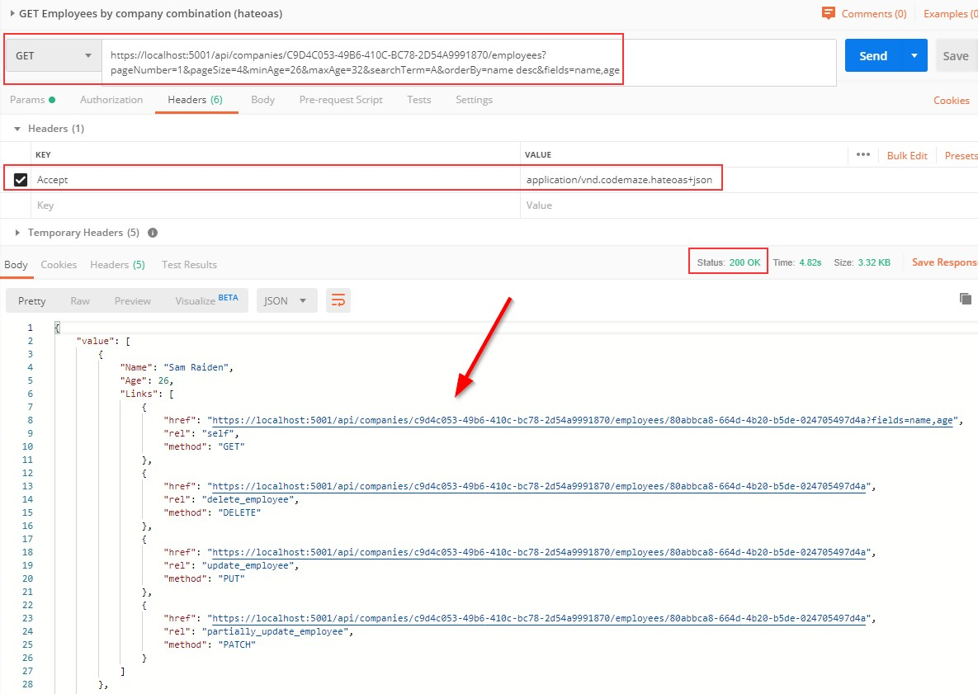

Вы также можете проверить это с типом мультимедиа xml (мы подготовили для вас запрос в Postman).



В одной из предыдущих глав (Безопасность метода и Идемпотентность метода) мы говорили о различных HTTP-запросах. До сих пор мы работали со всеми типами запросов, кроме OPTIONS и HEAD. Итак, давайте рассмотрим их тоже.



Запрос параметров может использоваться для запроса информации о вариантах связи, доступных для определенного URI. Это позволяет потребителям определять варианты или различные требования, связанные с ресурсом. Кроме того, это позволяет нам проверять возможности сервера, не заставляя действие извлекать ресурс.

По сути, параметры должны сообщать нам, можем ли мы получить ресурс или выполнить какое-либо другое действие (POST, PUT или DELETE). Все параметры должны быть возвращены в заголовке Allow ответа в виде списка методов, разделенных запятыми.

Давайте посмотрим, как мы можем реализовать запрос параметров в нашем примере.



Мы собираемся реализовать этот запрос в **КомпанииКонтроллер** - Итак, откроем его и добавим дополнительное действие:

|  |
| --- |
| [HttpOptions]  общественный IActionResult GetCompaniesOptions ()  {  Response.Headers.Add ("Позволять", «ПОЛУЧИТЬ, ОПЦИИ, ОТПРАВИТЬ»);  возвращение ОК();  } |

Мы должны украсить нашу акцию **HttpOptions** атрибут. Как мы уже говорили, доступные параметры должны быть возвращены в**Позволять** заголовок ответа, и это именно то, что мы здесь делаем. URI для этого

действие **/ api / компании**, поэтому мы указываем, какие действия могут быть выполнены для этого определенного URI. Наконец, запрос параметров должен вернуть код состояния 200 OK. Мы должны понимать, что ответ, если он пуст, должен включать**длина содержимого** поле с нулевым значением. Нам не нужно добавлять его самостоятельно, потому что ASP.NET Core позаботится об этом за нас.

Попробуем это:

**https: // localhost: 5001 / api / companies**

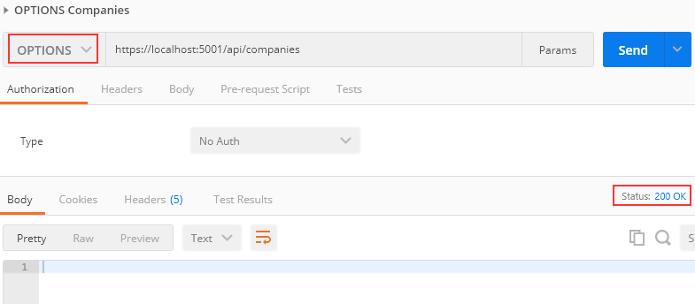

Как видите, мы получаем ответ 200 OK. Посмотрим на вкладку Заголовки:

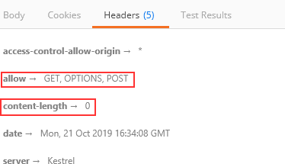

Все работает как положено. Давайте двигаться дальше.



Head идентичен Get, но без тела ответа. Этот тип запроса может использоваться для получения информации о действительности, доступности и последних изменениях ресурса.



Давайте откроем **СотрудникиКонтроллер**, потому что именно здесь мы собираемся реализовать этот тип запроса. Как мы уже говорили, запрос Head должен возвращать точно такой же ответ, что и запрос Get, только без тела ответа. Это означает, что он также должен включать в ответ пейджинговую информацию.

Теперь вы можете подумать, что нам нужно написать совершенно новое действие, а также повторить весь код внутри, но это не так. Все, что нам нужно сделать, это добавить**HttpHead** атрибут ниже **HttpGet**:

|  |
| --- |
| [HttpGet] |
| [HttpHead] |
| общедоступный асинхронный режим Задача <IActionResult> GetEmployeesForCompany (Guid companyId, [FromQuery]  EmployeeParameters employeeParameters) |

Теперь мы можем это проверить:

**https: // localhost: 5001 / api / companies / C9D4C053-49B6-410C-BC78- 2D54A9991870 / employee? pageNumber = 2 & pageSize = 2**

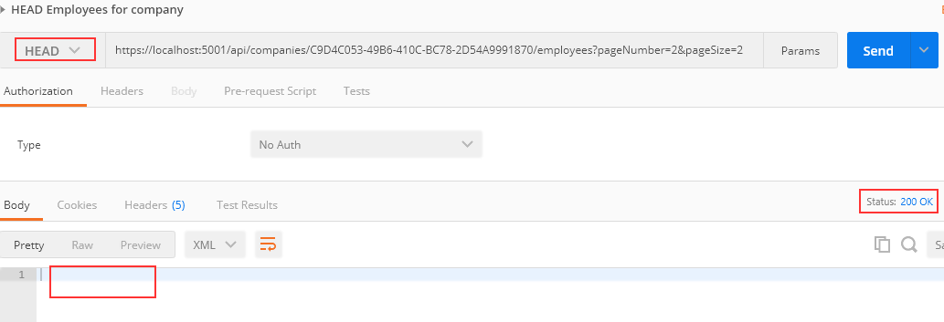

Как видите, мы получаем код состояния 200 OK с пустым телом. Давайте проверим часть заголовков:

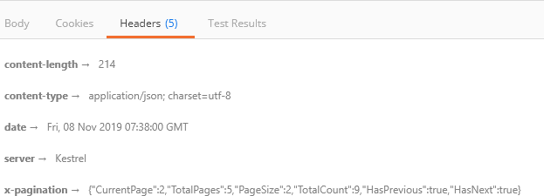

Вы можете увидеть ссылку x-pagination, включенную в часть ответа «Заголовки». Кроме того, заполняются все части ссылки x-pagination

* Это означает, что наш код был успешно выполнен, но тело ответа не было включено.

Превосходно.

Теперь у нас есть поддержка запросов Http OPTIONS и HEAD.



В этом разделе мы собираемся создать отправную точку для потребителей нашего API. Эта отправная точка также известна как корневой документ. Корневой документ - это место, где потребители могут узнать, как взаимодействовать с остальной частью API.

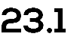

Этот документ должен быть создан в корне api, поэтому давайте начнем с создания нового контроллера:

|  |
| --- |
| [Маршрут ("api")] [ApiController]  общественный класс RootController : ControllerBase  {  } |

Мы собираемся сгенерировать ссылки на действия API. Следовательно, мы должны ввести**LinkGenerator**:

|  |
| --- |
| [Маршрут ("api")] [ApiController]  общественный класс RootController : ControllerBase  { |
| частный только для чтения LinkGenerator _linkGenerator;  общественный RootController(LinkGenerator linkGenerator)  {  _linkGenerator = linkGenerator;  } |
| } |

В этом контроллере нам нужно только одно действие, **GetRoot**, который будет выполнен с запросом GET на **/ api** URI.

В этом действии мы создадим несколько ссылок. Ссылка на сам документ и ссылки на действия, доступные в URI на корневом уровне (действия из контроллера Companies). Мы не создаем ссылки на сотрудников, потому что они являются дочерними по отношению к компании - и в нашем API, если мы хотим получить сотрудников, мы должны сначала получить информацию о компании.

Если мы проверим наши **КомпанииКонтроллер**, мы это видим **GetCompanies** а также **CreateCompany** являются единственными действиями на уровне корневого URI (api / companies). Поэтому мы будем создавать ссылки только на них.

Прежде чем мы начнем с **GetRoot** действие, давайте добавим имя для **CreateCompany** а также **GetCompanies** действия в **КомпанииКонтроллер**:

|  |
| --- |
| [HttpGet (Name = "GetCompanies")] |
| общедоступный асинхронный режим Задача <IActionResult> GetCompanies () |

|  |
| --- |
| [HttpPost (Name = "CreateCompany")] |
| [ServiceFilter (тип(ValidationFilterAttribute))]  общедоступный асинхронный режим Задача <IActionResult> CreateCompany ([FromBody] CompanyForCreationDto  Компания) |

Мы собираемся использовать **Ссылка на сайт** класс для генерации ссылок:

|  |
| --- |
| общественный класс Ссылка на сайт  {  публичная строка Href { получить; задавать; }публичная строка Rel { получить; задавать; }публичная строка Method { получить; задавать; }  …  } |

Этот класс содержит все необходимые свойства для описания наших действий при создании ссылок в **GetRoot** действие. В**Href** свойство определяет URI для действия, **Rel** свойство определяет идентификацию типа действия, а свойство **Метод** Свойство определяет, какой HTTP-метод следует использовать для этого действия.

Теперь мы можем создать **GetRoot** действие:

|  |
| --- |
| [HttpGet (Name = "GetRoot")]  общественный IActionResult GetRoot ([FromHeader (Name = "Принять")] строка mediaType)  {  если(mediaType.Contains ("приложение / vnd.codemaze.apiroot"))  {  вар список = новый Список <ссылка>  {  новый Ссылка на сайт  {  Href = _linkGenerator.GetUriByName (HttpContext, nameof (GetRoot), новый  {}),  Отн = "я",  Метод = "ПОЛУЧИТЬ" |

|  |
| --- |
| },  новый Ссылка на сайт  {  Href = _linkGenerator.GetUriByName (HttpContext, "GetCompanies", новый  {}),  Отн = "компании", Метод = "ПОЛУЧИТЬ"  },  новый Ссылка на сайт  {  Href = _linkGenerator.GetUriByName (HttpContext, "CreateCompany", новый  {}),  Отн = "create_company", Метод = "ПОЧТА"  }  };  возвращение ОК (список);  }  возвращение Без содержания();  } |

Как видите, мы генерируем ссылки только в том случае, если пользовательский тип мультимедиа указан в заголовке Accept. В противном случае возвращаем**Без содержания()**. Для создания ссылок мы используем **GetUriByName** метод из **LinkGenerator** класс.

Тем не менее, мы должны зарегистрировать наши настраиваемые типы мультимедиа для форматов json и xml. Для этого мы собираемся расширить метод расширения AddCustomMediaTypes:

|  |
| --- |
| публичная статическая пустота AddCustomMediaTypes (этот IServiceCollection услуг)  {  services.Настройте <MvcOptions> (config =>  {  вар newtonsoftJsonOutputFormatter = config.OutputFormatters  .OfType <NewtonsoftJsonOutputFormatter> () ?. FirstOrDefault ();  если (newtonsoftJsonOutputFormatter! = значение NULL)  {  newtonsoftJsonOutputFormatter  .SupportedMediaTypes.Add ("приложение / vnd.codemaze.hateoas + json"); |
| newtonsoftJsonOutputFormatter  .SupportedMediaTypes.Add ("приложение / vnd.codemaze.apiroot + json"); |
| }  вар xmlOutputFormatter = config.OutputFormatters  .OfType <XmlDataContractSerializerOutputFormatter> () ?. FirstOrDefault ();  если (xmlOutputFormatter! = значение NULL)  {  xmlOutputFormatter  .SupportedMediaTypes.Add ("приложение / vnd.codemaze.hateoas + xml"); |

|  |
| --- |
| xmlOutputFormatter  .SupportedMediaTypes.Add ("приложение / vnd.codemaze.apiroot + xml"); |
| }  });  } |

Теперь мы можем проверить наш результат:

**https: // локальный: 5001 / api**

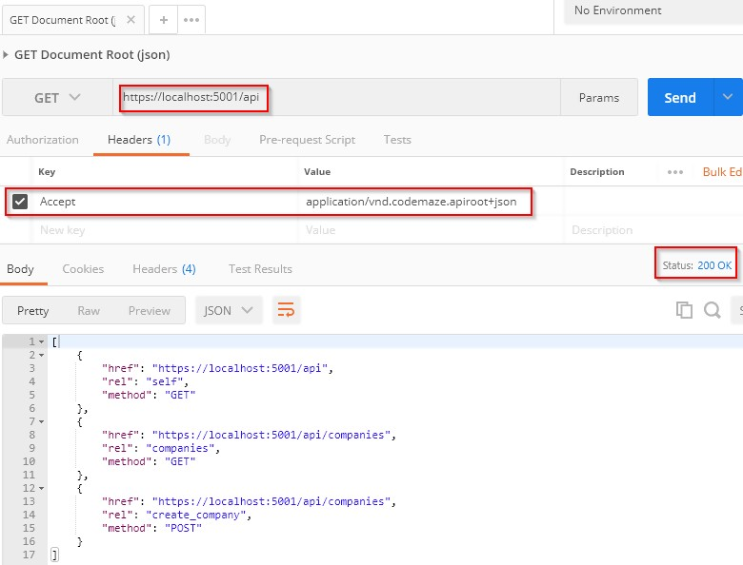

Это прекрасно работает.

Давайте проверим, что произойдет, если мы не предоставим настраиваемый тип носителя:

**https: // локальный: 5001 / api**

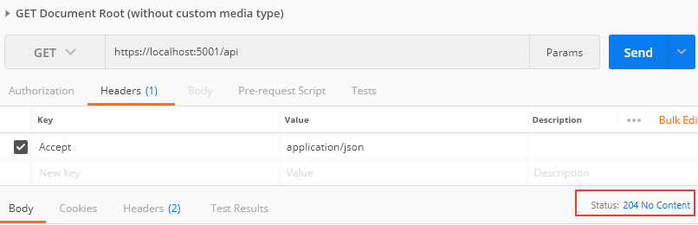

Что ж, получаем **204 Нет содержимого** сообщение, как и ожидалось. Конечно, вы также можете протестировать xml-запрос:

**https: // локальный: 5001 / api**

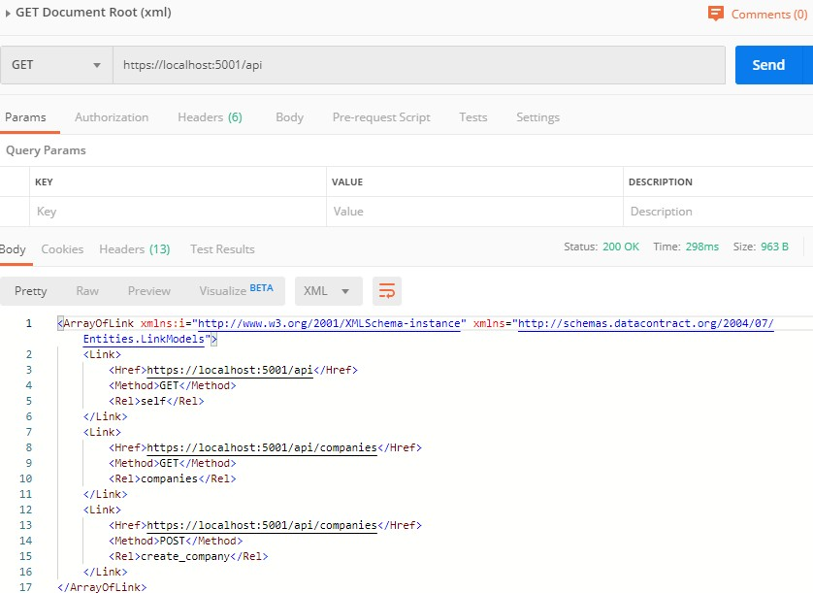



По мере роста нашего проекта растут и наши знания; Таким образом, мы лучше понимаем, как улучшить нашу систему. Более того, требования меняются со временем - значит, должен меняться и наш API.

Когда мы реализуем некоторые критические изменения, мы хотим быть уверены, что не делаем ничего, что заставит наших потребителей API изменить свой код. Эти критические изменения могут быть:

* + Переименование полей, свойств или URI ресурсов.
  + Изменения в структуре полезной нагрузки.
  + Изменение кодов ответов или HTTP-глаголов.
  + Редизайн наших конечных точек API.

Если нам необходимо внести некоторые из этих изменений в уже работающий API, лучший способ - применить управление версиями, чтобы предотвратить нарушение нашего API для существующих потребителей API.

Существуют разные способы управления версиями API, и нет рекомендаций, которые отдают предпочтение одному способу перед другим. Итак, мы собираемся показать вам различные способы версии API, и вы можете выбрать, какой из них вам больше подходит.



Для начала нам нужно установить

**Microsoft.AspNetCore.Mvc.Versioning** библиотека в основном проекте:

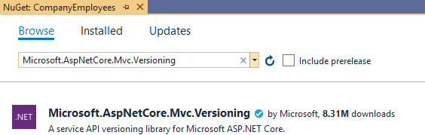

Эта библиотека очень поможет нам в управлении версиями нашего API.

После установки нам необходимо добавить службу управления версиями в коллекцию служб и настроить ее. Итак, давайте создадим новый метод расширения в**ServiceExtensions** класс:

|  |
| --- |
| публичная статическая пустота Настроить версию (этот IServiceCollection услуг)  {  services.AddApiVersioning (opt =>  {  opt.ReportApiVersions = правда; opt.AssumeDefaultVersionWhenUnspecified =правда; opt.DefaultApiVersion =новый ApiVersion (1, 0);  });  } |

С **AddApiVersioning** , мы добавляем управление версиями API службы в коллекцию служб. Мы также используем несколько свойств для первоначальной настройки управления версиями:

* + - **ReportApiVersions** добавляет версию API в заголовок ответа.
    - **AssumeDefaultVersionWhenUnspecified** делает именно это. Он указывает версию API по умолчанию, если клиент ее не отправляет.
    - **DefaultApiVersion** устанавливает количество версий по умолчанию.

После этого мы собираемся использовать это расширение в **ConfigureServices**

метод:

services.ConfigureVersioning ();

Управление версиями API установлено и настроено, и мы можем двигаться дальше.



Прежде чем продолжить, давайте создадим еще один контроллер: **КомпанииV2Controller** (например, ради), который будет представлять новую версию нашей существующей. Будет только одно действие Get:

|  |
| --- |
| [ApiVersion («2.0»)] [Маршрут ("api / компании")] [ApiController]  общественный класс КомпанииV2Controller : ControllerBase  {  частный только для чтения IRepositoryManager _repository;  общественный КомпанииV2Controller(Репозиторий IRepositoryManager)  {  _repository = репозиторий;  }  [HttpGet]  общедоступный асинхронный режим Задача <IActionResult> GetCompanies ()  {  вар компании = Ждите _repository.Company.GetAllCompaniesAsync (trackChanges:  ложный);  возвращение Хорошо (компании);  }  } |

Используя атрибут [ApiVersion («2.0»)], мы заявляем, что это контроллер версии 2.0. В действии Get мы не возвращаем DTO клиенту, а возвращаем сам объект. Давайте также отредактируем наш оригинальный контроллер:

|  |
| --- |
| [ApiVersion («1.0»)] |
| [Маршрут ("api / компании")] [ApiController]  общественный класс КомпанииКонтроллер : ControllerBase |

Если вы помните, мы настроили управление версиями на использование 1.0 в качестве версии API по умолчанию (opt.AssumeDefaultVersionWhenUnspecified = правда;). Поэтому, если клиент не указывает требуемую версию, наш API будет использовать эту:

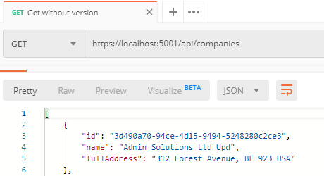**https: // localhost: 5001 / api / companies**

Вы видите, что у нас есть **полный адрес** в результате, что означает, что был вызван наш исходный контроллер, хотя мы не предоставили версию API в запросе.

Теперь давайте посмотрим, как мы можем предоставить версию внутри запроса.

# Использование строки запроса

Мы можем предоставить версию в запросе, используя строку запроса в URI. Давайте проверим это на примере:

**https: // локальный: 5001 / api / companies? api-version = 2.0**

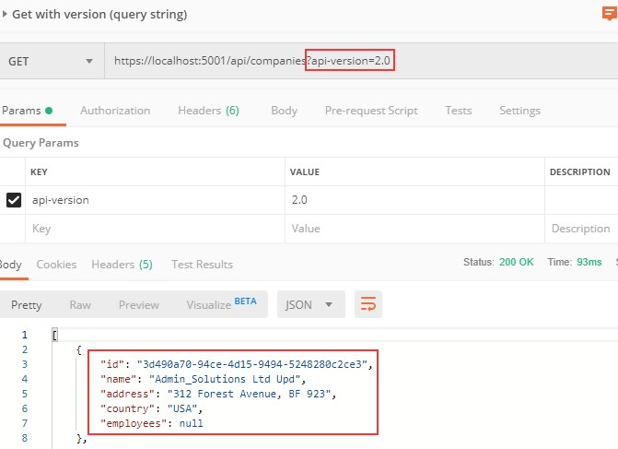

Как видите, в качестве тела ответа возвращается сущность Company, а не CompanyDto. Поэтому мы уверены, что была названа версия 2.0.

Кроме того, мы можем проверить заголовки ответов, чтобы убедиться, что используется версия 2.0:

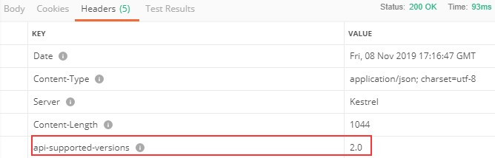

# Использование версий URL

Чтобы управление версиями URL работало, мы должны изменить маршрут в нашем контроллере:

|  |
| --- |
| [ApiVersion («2.0»)] |
| [Маршрут ("api / {v: apiversion} / companies")] |
| [ApiController]  общественный класс КомпанииV2Controller : ControllerBase |

Теперь мы можем проверить это:

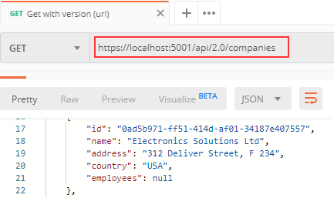**https: // localhost: 5001 / api / 2.0 / компании**

Следует отметить, что мы больше не можем использовать шаблон строки запроса для вызова контроллера компании v2. Однако мы можем использовать его для версии 1.0.

# Управление версиями заголовков HTTP

Если мы не хотим изменять URI API, мы можем отправить версию в заголовке HTTP. Чтобы включить это, мы должны изменить нашу конфигурацию:

|  |  |  |  |  |  |
| --- | --- | --- | --- | --- | --- |
| публичная статическая пустота Настроить версию (этот IServiceCollection  {  services.AddApiVersioning (opt =>  {  opt.ReportApiVersions = правда; opt.AssumeDefaultVersionWhenUnspecified =правда;  opt.DefaultApiVersion = новый ApiVersion (1, 0); | | | | | Сервисы) |
| opt.ApiVersionReader | | знак равно | новый | HeaderApiVersionReader ("api-версия"); | |
| } | }); | | | | |

И чтобы отменить изменение маршрута в нашем контроллере:

|  |
| --- |
| [ApiVersion («2.0»)] |
| [Маршрут ("api / компании")] |

Давайте протестируем эти изменения:

**https: // localhost: 5001 / api / companies**

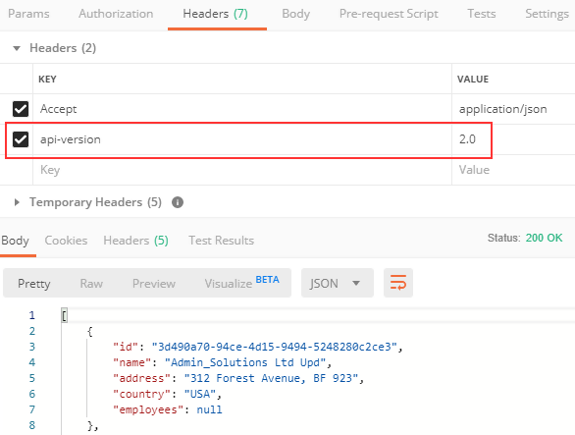

Если мы хотим поддерживать управление версиями строки запроса, мы должны использовать **новый QueryApiVersionReader** класс вместо этого.

# Устаревшие версии

Если мы хотим отказаться от версии API, но не хотим удалять ее полностью, мы можем использовать для этой цели свойство Deprecated:

[ApiVersion («2.0», Не рекомендуется = правда)]

Мы сможем работать с этим API, но получим уведомление, что эта версия устарела:

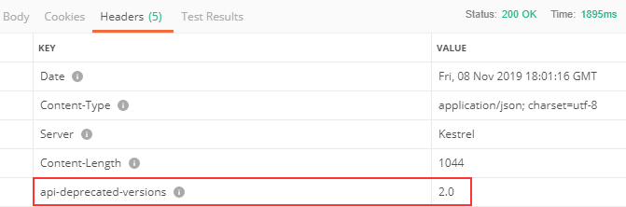

# Использование соглашений

Если у нас много версий одного контроллера, мы можем вместо этого назначить эти версии в конфигурации:

|  |
| --- |
| opt.Conventions.Controller <CompaniesController> () .HasApiVersion (новый ApiVersion (1, 0)); opt.Conventions.Controller <CompaniesV2Controller> () .HasDeprecatedApiVersion (новый  ApiVersion (2, 0)); |

Теперь мы можем удалить **[ApiVersion]** атрибут из контроллеров.

Конечно, есть намного больше функций, которые предоставляет нам установленная библиотека, но с упомянутыми функциями мы охватили вполне достаточно, чтобы версия наших API.



В этом разделе мы узнаем о кешировании ресурсов. Кэширование может значительно улучшить качество и производительность нашего приложения, но, опять же, это то, на что мы должны обратить внимание, как только появится ошибка. Чтобы охватить кеширование ресурсов, мы будем работать с HTTP Cache. Кроме того, мы собираемся поговорить об истечении срока действия кеша, проверке и заголовках управления кешем.



Мы хотим использовать кеш в нашем приложении, потому что это может значительно повысить производительность. Иначе было бы бесполезно. Основная цель кеширования - избавить от необходимости отправлять запросы к API во многих случаях, а также отправлять полные ответы в других случаях.

Чтобы уменьшить количество отправленных запросов, кэширование использует механизм истечения срока действия, который помогает сократить количество циклов передачи данных по сети. Кроме того, чтобы исключить необходимость отправки полных ответов, кеш использует механизм проверки, который снижает пропускную способность сети. Теперь мы можем понять, почему эти два фактора так важны при кэшировании ресурсов.

Кеш - это отдельный компонент, который принимает запросы от потребителя API. Он также принимает ответ от API и сохраняет этот ответ, если он кэшируется. После сохранения ответа, если потребитель снова запросит тот же ответ, ответ из кеша должен быть обслужен.

Но кеш ведет себя по-разному в зависимости от того, какой тип кеша используется.

# Типы кеша

Есть три типа кешей: клиентский кэш, кэш шлюза и кэш прокси.

Клиентский кеш живет на клиенте (браузере); таким образом, это частный кеш. Он является частным, поскольку относится к одному клиенту. Таким образом, каждый клиент, использующий наш API, имеет частный кеш.

Кэш шлюза находится на сервере и является общим кешем. Этот кеш является общим, потому что ресурсы, которые он кэширует, совместно используются разными клиентами.

Прокси-кеш также является общим кешем, но он не находится ни на сервере, ни на стороне клиента. Он живет в сети.

В частном кэше, если пять клиентов запрашивают один и тот же ответ в первый раз, каждый ответ будет обслуживаться из API, а не из кеша. Но если они снова запросят тот же ответ, этот ответ должен поступить из кеша (если срок его действия не истек). С общим кешем дело обстоит иначе. Ответ от первого клиента будет кэширован, а затем остальные четыре клиента получат кешированный ответ, если они его запросят.

# Атрибут кэша ответов

Итак, чтобы кэшировать некоторые ресурсы, мы должны знать, кэшируемы ли они. Заголовок ответа помогает нам в этом. Чаще всего используется Cache-Control:**Cache-Control: max-age = 180**. В нем указано, что ответ должен храниться в кэше на 180 секунд. Для этого мы используем**ResponseCache** атрибут. Но конечно, это всего лишь заголовок. Если мы хотим что-то кэшировать, нам понадобится кеш-хранилище. В нашем примере мы собираемся использовать промежуточное ПО кэширования ответов, предоставляемое ASP.NET Core.



Прежде чем мы начнем, давайте откроем Postman и изменим настройки для поддержки кеширования:

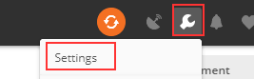

На вкладке General в разделе Headers мы собираемся отключить заголовок Send no-cache:



Отлично. Мы можем двигаться дальше.

Предположим, мы хотим кэшировать результат из **GetCompany** действие:



Как видите, мы можем работать с разными свойствами в атрибуте ResponseCache, но пока мы будем использовать **Продолжительность** только:

|  |
| --- |
| [HttpGet ("{мне бы}", Имя = "CompanyById")] |
| [ResponseCache (Duration = 60)] |
| общедоступный асинхронный режим Задача <IActionResult> GetCompany (идентификатор Guid) |

Вот и все. Теперь мы можем проверить наш результат:

**https: // локальный: 5001 / api / companies / 3d490a70-94ce-4d15-9494-5248280c2ce3**

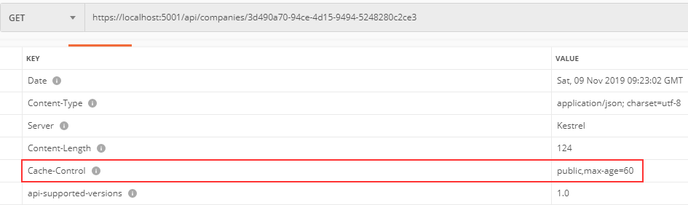

Вы можете видеть, что заголовок Cache-Control был создан с общедоступным кешем и продолжительностью 60 секунд. Но, как мы уже сказали, это всего лишь заголовок; нам нужно кеш-хранилище для кеширования ответа. Итак, добавим еще один.



Первое, что мы собираемся сделать, это добавить метод расширения в

**ServiceExtensions** класс:

|  |
| --- |
| публичная статическая пустота ConfigureResponseCaching (этот IServiceCollection services) =>  services.AddResponseCaching (); |

Регистрируем кеширование ответов в контейнере IOC, и теперь нам нужно вызвать этот метод в **ConfigureServices** метод:

services.ConfigureResponseCaching ();

Кроме того, мы должны добавить кэширование в промежуточное ПО приложения в

**Настроить** метод прямо выше **UseRouting ()**:

|  |
| --- |
| app.UseResponseCaching (); |
| app.UseRouting (); |

Теперь мы можем запустить наше приложение и отправить то же самое **GetCompany** запрос. Он сгенерирует заголовок Cache-Control. После этого, прежде чем пройдет 60 секунд, мы отправим тот же запрос и проверим заголовки:

**https: // локальный: 5001 / api / companies / 3d490a70-94ce-4d15-9494-5248280c2ce3**

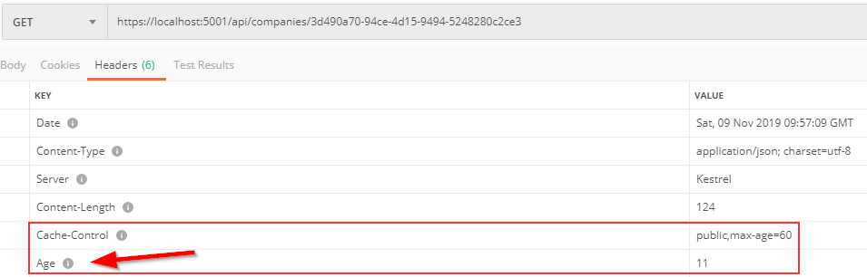

Вы можете увидеть дополнительный заголовок Age, который указывает количество секунд, в течение которых объект хранился в кеше. По сути, это означает, что мы получили второй ответ от кеш-хранилища. Мы можем подтвердить это и с консоли:

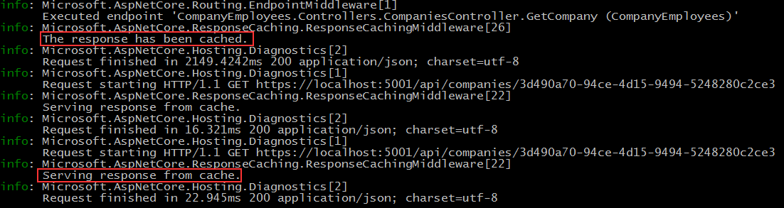

Если мы отправим несколько запросов в течение 60 секунд, свойство Age будет увеличиваться. По истечении срока действия ответ будет отправлен из API, снова кэширован, и заголовок Age не будет сгенерирован.

Кроме того, мы можем использовать профили кеширования, чтобы применять одни и те же правила к разным ресурсам. Если вы посмотрите на картинку, на которой показаны все свойства, которые мы можем использовать с**ResponseCacheAttribute**, вы можете видеть, что есть много свойств. Настройка всех из них поверх действия или контроллера может привести к менее читаемому коду. Следовательно, мы можем использовать**CacheProfiles** чтобы извлечь эту конфигурацию.

Для этого мы собираемся изменить **AddControllers** в

**ConfigureServices** метод:

|  |
| --- |
| services.AddControllers (config =>  {  config.RespectBrowserAcceptHeader = правда;  config.ReturnHttpNotAcceptable = правда; |
| config.CacheProfiles.Add ("120SecondsDuration", новый CacheProfile {Duration = 120  }); |
| })… |

Мы устанавливаем только Duration, но вы также можете добавить дополнительные свойства. Теперь давайте реализуем этот профиль поверх контроллера Companies:

[Маршрут ("api / компании")]

|  |
| --- |
| [ApiController] |
| [ResponseCache (CacheProfileName = "120SecondsDuration")] |

Мы должны упомянуть, что это правило кеширования будет применяться ко всем действиям внутри контроллера, кроме тех, к которым уже применен атрибут ResponseCache.

Тем не менее, как только мы отправим запрос на **GetCompany**, у нас по-прежнему будет максимальный возраст 60 лет. Но как только мы отправим запрос на **GetCompanies**:

**https: // localhost: 5001 / api / companies**

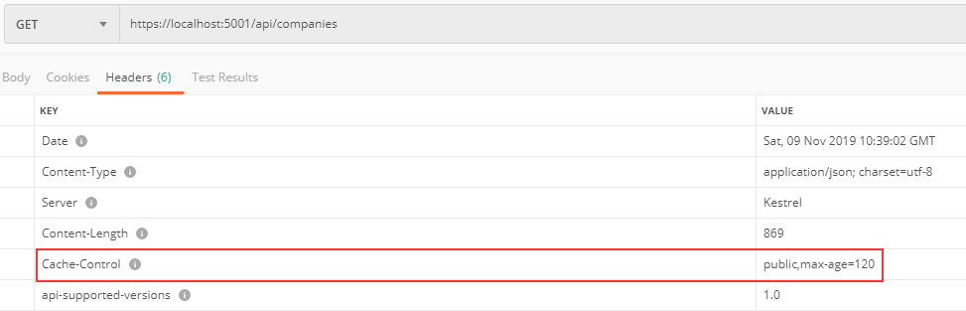

Вот так. Теперь давайте поговорим еще о моделях истечения срока и проверки.



Модель истечения срока позволяет серверу распознавать, истек ли срок ответа. Пока ответ свежий, он будет обслуживаться из кеша. Для этого используется заголовок Cache-Control. Мы видели это в предыдущем примере.

Давайте посмотрим на диаграмму, чтобы увидеть, как работает кеширование:

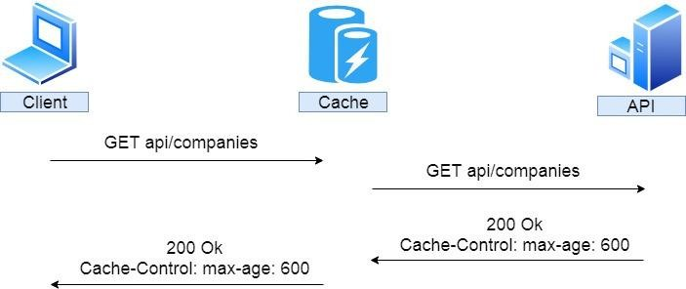

Итак, клиент отправляет заявку на получение компаний. Кэшированной версии этого ответа нет; следовательно, запрос перенаправляется в API. API возвращает ответ с заголовком Cache-Control с 10-минутным сроком действия; он сохраняется в кеше и пересылается клиенту.

Если через две минуты был запрошен такой же ответ:

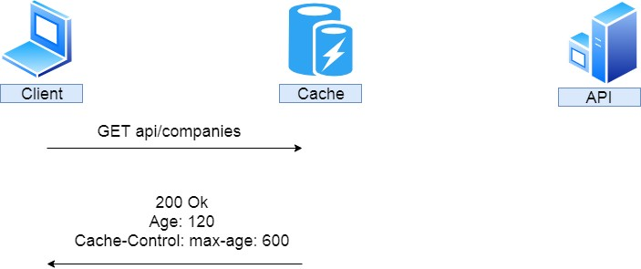

Мы видим, что кэшированный ответ был обслужен с дополнительным заголовком Age с 120 секундами или двумя минутами. Если это частный кеш, на этом он останавливается. Это потому, что частный кеш хранится в браузере, и другой клиент обращается к API для того же ответа. Но если это

общий кеш, и другой клиент запрашивает тот же ответ еще через две минуты:

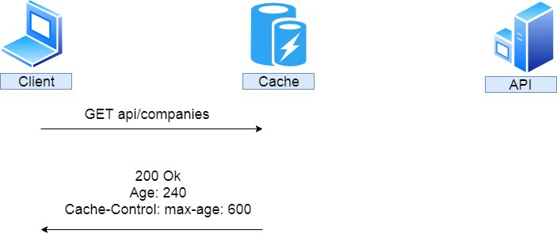

Ответ подается из кеша с добавлением двух дополнительных минут к заголовку Age.

Мы видели, как работает модель Expiration, теперь давайте рассмотрим модель Validation.



Модель проверки используется для проверки актуальности ответа. Таким образом, он проверяет, кэширован ли ответ и все еще можно использовать. Предположим, у нас есть общий кэшированный ответ GetCompany на 30 минут. Если кто-то обновит эту компанию через пять минут, без проверки клиент получит неправильный ответ еще 25 минут, а не обновленный.

Чтобы этого не произошло, мы используем валидаторы. Стандарт HTTP рекомендует по возможности использовать валидаторы Last-Modified и ETag в комбинации.

Посмотрим, как работает проверка:

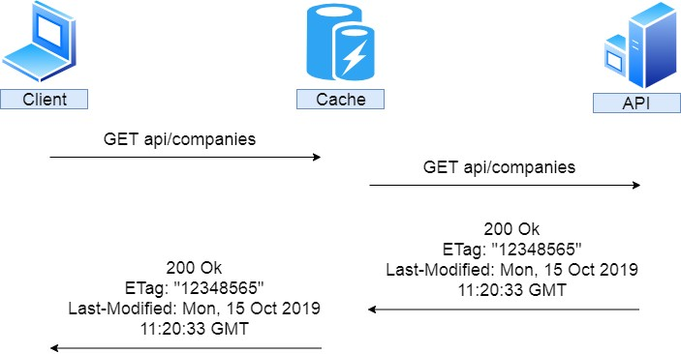

Итак, снова клиент отправляет запрос, он не кэшируется и перенаправляется в API. Наш API возвращает ответ, содержащий заголовки Etag и Last-Modified. Этот ответ кэшируется и пересылается клиенту.

Через две минуты клиент отправляет такой же запрос:

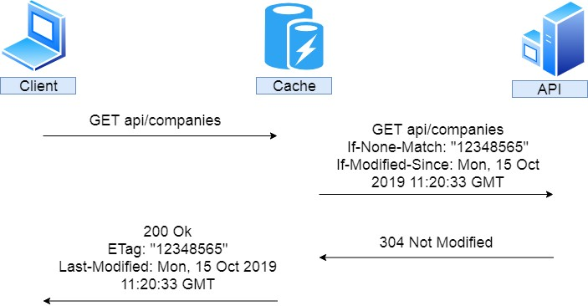

Итак, тот же запрос отправлен, но мы не знаем, действителен ли ответ. Следовательно, кеш пересылает этот запрос в API с дополнительными заголовками If-None-Match, для которых установлено значение Etag, и If-

Modified-Since - для которого установлено значение Last-Modified. Если этот запрос проверяется валидаторами, нашему API не нужно воссоздавать тот же ответ; он просто отправляет статус 304 Not Modified. После этого из кеша подается обычный ответ. Конечно, если это не сработает, должен быть сгенерирован новый ответ.

Это подводит нас к выводу, что для общего кеша, если ответ не был изменен, этот ответ должен быть сгенерирован только один раз.

Давайте посмотрим на все это на примере.



Мы должны установить **Marvin.Cache.Headers** (мы используем версию 4.1.01) в основном проекте. Эта библиотека поддерживает заголовки HTTP-кеша, такие как Cache-Control, Expires, Etag и Last-Modified, а также реализует модели проверки и истечения срока действия:

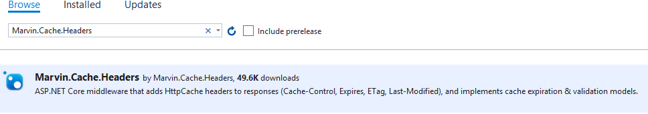

Теперь давайте изменим **ServiceExtensions** класс:

|  |
| --- |
| публичная статическая пустота НастроитьHttpCacheHeaders (этот IServiceCollection services) =>  services.AddHttpCacheHeaders (); |

Позже мы добавим дополнительную конфигурацию. Затем давайте изменим**ConfigureServices** метод:

|  |
| --- |
| services.ConfigureResponseCaching (); |
| services.ConfigureHttpCacheHeaders (); |

1 В более новой версии библиотеки Marvin.Cache.Headers вам необходимо вызвать метод services.AddHttpContextAccessor () в методе ConfigureServices.

И наконец, доработаем **Настроить** метод:

|  |
| --- |
| app.UseResponseCaching (); |
| app.UseHttpCacheHeaders (); |

Чтобы проверить это, мы должны удалить или закомментировать **ResponseCache** атрибуты в **КомпанииКонтроллер**. Установленная библиотека предоставит нам это.

Теперь отправим **GetCompany** запрос:

**https: // локальный: 5001 / api / companies / 3d490a70-94ce-4d15-9494-5248280c2ce3**

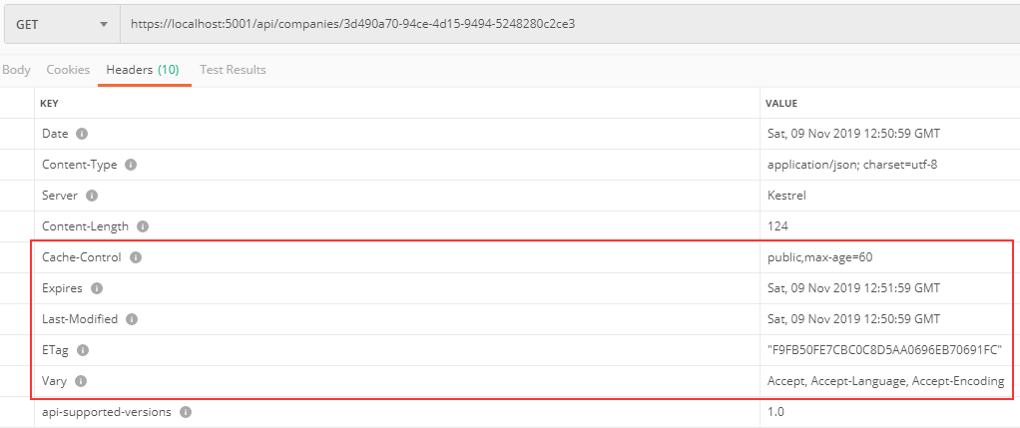

Как видите, у нас есть все необходимые заголовки. Срок действия по умолчанию составляет 60 секунд, и если мы отправим этот запрос еще раз, мы получим дополнительный заголовок Age.

# Конфигурация

Мы можем глобально настроить наши заголовки истечения срока действия и проверки. Для этого изменим**НастроитьHttpCacheHeaders** метод:

|  |
| --- |
| публичная статическая пустота НастроитьHttpCacheHeaders (этот IServiceCollection services) =>  services.AddHttpCacheHeaders ( |
| (expirationOpt) =>  {  expirationOpt.MaxAge = 65; expirationOpt.CacheLocation = CacheLocation.Private;  },  (validationOpt) =>  {  validationOpt.MustRevalidate = правда; |

});

После этого мы отправим такой же запрос для отдельной компании:

**https: // локальный: 5001 / api / companies / 3d490a70-94ce-4d15-9494-5248280c2ce3**

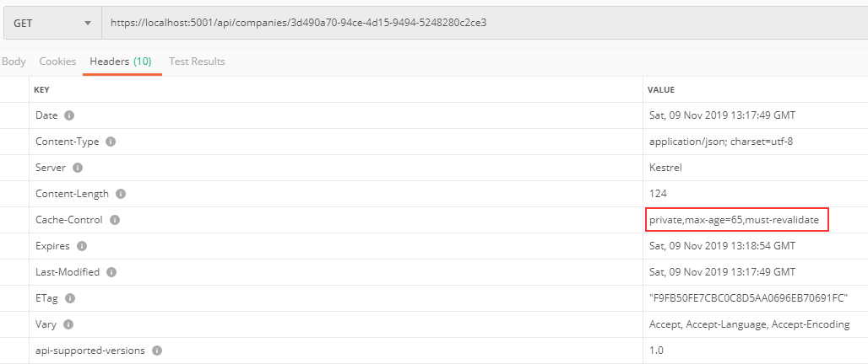

Вы видите, что изменения реализованы. Теперь это частный кеш с возрастом 65 секунд. Поскольку это частный кеш, наш API не кэширует его:

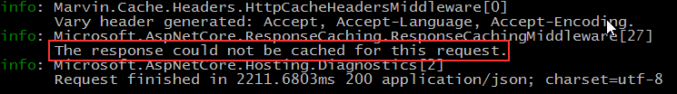

Помимо глобальной конфигурации, мы можем применить ее на уровне ресурсов (на действии или контроллере). Основные правила те же. Конфигурация на уровне действий переопределит конфигурацию на уровне контроллера или глобальном уровне. Кроме того, конфигурация на уровне контроллера переопределит конфигурацию глобального уровня.

Чтобы применить конфигурацию уровня ресурсов, мы должны использовать

**HttpCacheExpiration** а также **HttpCacheValidation** атрибуты:

|  |
| --- |
| [HttpGet ("{мне бы}", Имя = "CompanyById")] |
| [HttpCacheExpiration (CacheLocation = CacheLocation.Public, MaxAge = 60)]  [HttpCacheValidation (MustRevalidate = ложный)] |
| общедоступный асинхронный режим Задача <IActionResult> GetCompany (идентификатор Guid) |

Как только мы отправим **GetCompanies** запрос, мы увидим глобальные значения:



Но если мы отправим **GetCompany** запрос:



Вы можете видеть, что он общедоступен, и вы можете проверить консоль, чтобы увидеть кешированный ответ.



Во-первых, необходимо отметить, что **ResponseCaching** библиотека неправильно реализует модель проверки. Также проблема с использованием заголовка авторизации. Позже мы покажем вам альтернативы. Но пока мы можем смоделировать, как должна работать проверка с помощью Etag.

Итак, давайте перезапустим наше приложение, чтобы получить новое приложение, и отправим **GetCompany** запросить еще раз. В заголовке мы получим наш ETag. Скопируем значение Etag и воспользуемся другим**GetCompany** запрос:

**https: // локальный: 5001 / api / companies / 3d490a70-94ce-4d15-9494-5248280c2ce3**

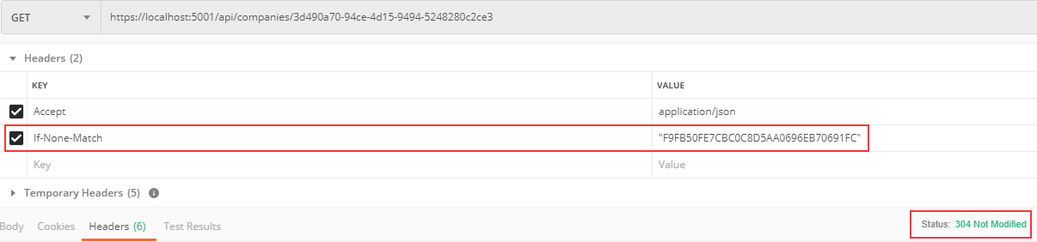

Мы отправляем **Если-None-Match** со значением нашего Etag. И мы видим, что в результате получаем**304 Не изменено**.

Но это неверная ситуация. Как мы уже говорили, клиент должен отправить действительный запрос, и кэш должен добавить**Если-None-Match** тег. В нашем

Пример, который мы отправили от Postman, мы смоделировали. Затем сервер должен вернуть сообщение 304 в кеш, а затем кеш должен вернуть тот же ответ.

Но в любом случае нам удалось показать вам, как работает проверка. Если мы обновим эту компанию:

**https: // локальный: 5001 / api / companies / 3d490a70-94ce-4d15-9494-5248280c2ce3**

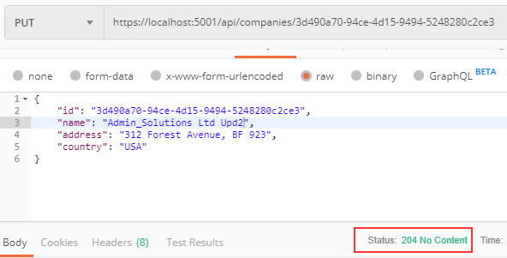

А затем отправьте тот же запрос с тем же значением If-None-Match:

**https: // локальный: 5001 / api / companies / 3d490a70-94ce-4d15-9494-5248280c2ce3**

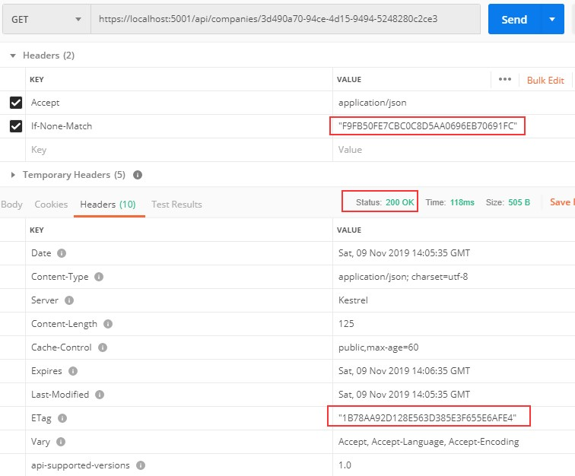

Вы можете видеть, что мы получаем 200 OK, и что ETag отличается, потому что ресурс изменился.

Итак, мы увидели, как работает проверка, а также пришли к выводу, что библиотека ResponseCaching не так хороша для проверки - она ​​намного лучше для простого истечения срока.

Но тогда каковы альтернативы? Есть много альтернатив, таких как:

* + - * Лак - <https://varnish-cache.org/>
      * Сервер трафика Apache - <https://trafficserver.apache.org/>
      * Кальмар - <http://www.squid-cache.org/>

Они правильно реализуют кеширование. И если вы хотите иметь срок действия и проверку, вы должны объединить их с библиотекой Marvin, и все готово. Но эти серверы не так уж и просты в реализации.

Есть еще один вариант: CDN (сеть доставки контента). CDN использует кеширование HTTP и используется различными сайтами в Интернете. Преимущество CDN в том, что нам не нужно самостоятельно настраивать кеш-сервер, но, к сожалению, мы должны за это платить. Предыдущие кеш-серверы, которые мы представили, можно использовать бесплатно. Итак, вам решать, что вам больше подходит.



Ограничение скорости позволяет нам защитить наш API от слишком большого количества запросов, которые могут снизить производительность нашего API. API собирается отклонять запросы, превышающие лимит. Очереди регулирования превысили количество запросов для возможной последующей обработки. API в конечном итоге отклонит запрос, если обработка не может произойти после определенного количества попыток.

Например, мы можем настроить наш API для создания ограничения 100 запросов в час на одного клиента. Или, кроме того, мы можем ограничить клиента максимум 1000 запросов в день на IP и 100 запросов в час. Мы даже можем ограничить количество запросов для определенного ресурса в нашем API; например, 50 запросов на**api / компании**.

Чтобы предоставить информацию об ограничении скорости, мы используем заголовки ответов. Они разделены между разрешенными запросами, которые начинаются с X-Rate-Limit и Disallowed запросов.

Заголовок Allowed requests содержит следующую информацию:

* + - * X-Rate-Limit-Limit - период ограничения скорости.
      * X-Rate-Limit-Remaining - количество оставшихся запросов.
      * X-Rate-Limit-Reset - информация о дате / времени сброса лимита запроса.

Для запрещенных запросов мы используем код состояния 429; это означает слишком много запросов. Этот заголовок может включать заголовок ответа Retry-After и должен объяснять детали в теле ответа.



Для начала нам нужно установить **AspNetCoreRateLimit** библиотека:



Затем мы должны добавить его в коллекцию сервисов. Эта библиотека использует кэш памяти для хранения своих счетчиков и правил. Следовательно, мы также должны добавить MemoryCache в коллекцию служб.

Тем не менее, давайте добавим MemoryCache:

services.AddMemoryCache ();

После этого мы собираемся создать еще один метод расширения в

**ServiceExtensions** класс:

|  |
| --- |
| публичная статическая пустота ConfigureRateLimitingOptions (этот IServiceCollection услуг)  {  вар rateLimitRules = новый Список <RateLimitRule>  {  новый RateLimitRule  {  Конечная точка = "*", Лимит = 3, Период = "5м"  }  };  services.Настройте <IpRateLimitOptions> (opt =>  {  opt.GeneralRules = rateLimitRules;  });  services.AddSingleton <IRateLimitCounterStore, MemoryCacheRateLimitCounterStore> (); services.AddSingleton <IIpPolicyStore, MemoryCacheIpPolicyStore> (); services.AddSingleton <IRateLimitConfiguration, RateLimitConfiguration> ();  } |

Сначала мы создаем правила ограничения скорости, а пока только одно, в котором говорится, что в течение пяти минут разрешены три запроса для любой конечной точки в нашем API. Затем мы настраиваем IpRateLimitOptions для добавления созданного правила. Наконец, мы должны зарегистрировать хранилища ограничений скорости и конфигурацию как одноэлементные. Они служат для хранения счетчиков и политик ограничения скорости, а также для добавления конфигурации.

Теперь нам нужно изменить **ConfigureServices** метод:

|  |
| --- |
| services.AddMemoryCache (); |
| services.ConfigureRateLimitingOptions (); services.AddHttpContextAccessor (); |

Наконец, мы должны добавить его в конвейер запросов в **Настроить**

метод:

|  |
| --- |
| app.UseIpRateLimiting (); |
| app.UseRouting (); |

Вот и все. Теперь мы можем это проверить:

**https: // localhost: 5001 / api / companies**

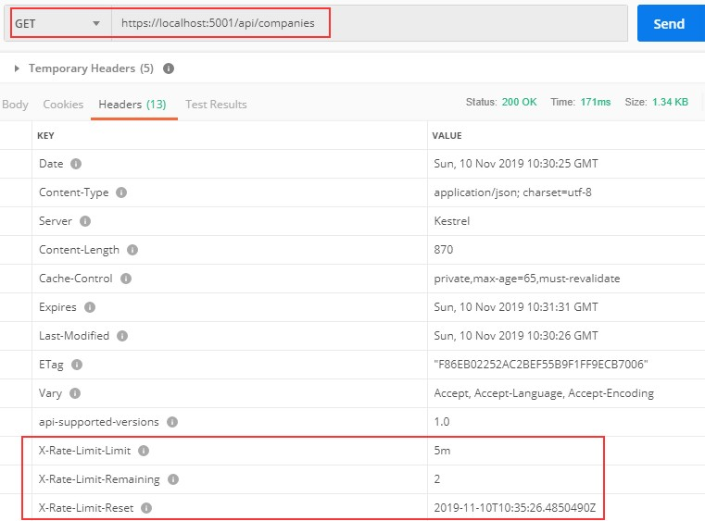

Итак, мы видим, что у нас осталось два запроса и время для сброса правила. Если мы отправим еще три запроса в течение пяти минут, мы получим другой ответ:

**https: // localhost: 5001 / api / companies**

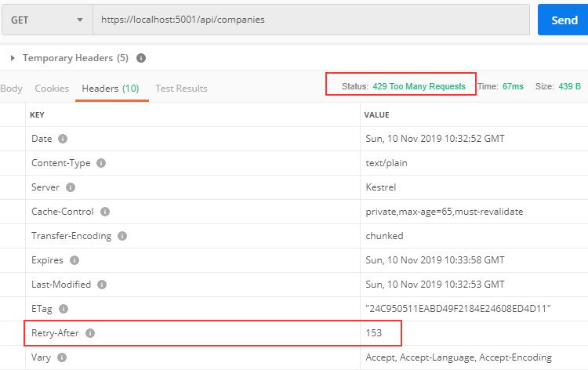

Код состояния - 429 Too Many Requests, и у нас есть заголовок Retry-After.

Мы также можем осмотреть тело:

**https: // localhost: 5001 / api / companies**

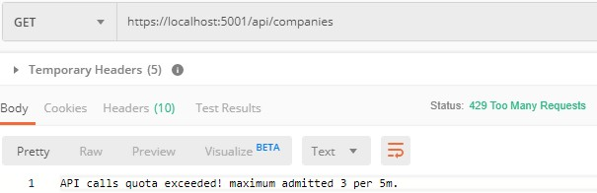

Итак, наше ограничение скорости работает.

Существует множество параметров, которые можно настроить с помощью ограничения скорости, и вы можете узнать о них больше на странице AspNetCoreRateLimit GitHub.

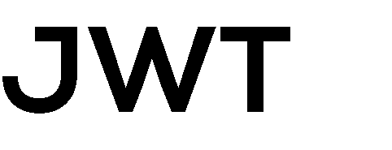

Аутентификация пользователя - важная часть любого приложения. Это относится к процессу подтверждения личности пользователей приложения. Правильная реализация может оказаться сложной задачей, если вы не знакомы с процессом.

Кроме того, это может занять много времени, которое можно потратить на различные функции приложения.

Итак, в этом разделе мы узнаем об аутентификации и авторизации в ASP.NET Core с помощью Identity и JWT (Json Web Token). Мы собираемся объяснить шаг за шагом, как интегрировать Identity в существующий проект, а затем как реализовать JWT для действий аутентификации и авторизации.

ASP.NET Core предоставляет нам обе функции, что еще больше упрощает реализацию.

Итак, начнем с интеграции Identity.

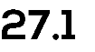

Asp.NET Core Identity - это система членства для веб-приложений, которая включает членство, логин и пользовательские данные. Он предоставляет богатый набор услуг, которые помогают нам создавать пользователей, хешировать их пароли, создавать модель базы данных и аутентификацию в целом.

Тем не менее, давайте начнем с процесса интеграции.

Первое, что нам нужно сделать, это установить **Microsoft.AspNetCore.Identity.EntityFrameworkCore** библиотека в **Сущности** проект:

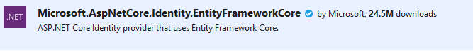

После установки мы собираемся создать новый **Пользователь** класс в

**Сущности / модели** папка:

|  |
| --- |
| общественный класс Пользователь : IdentityUser  {  публичная строка Имя { получить; задавать; }публичная строка Фамилия { получить; задавать; }  } |

Наш класс наследуется от **IdentityUser** класс, предоставленный ASP.NET Core Identity. Он содержит разные свойства, и мы также можем расширить его своими собственными.

После этого нам нужно изменить **RepositoryContext** класс:

|  |  |  |  |  |  |
| --- | --- | --- | --- | --- | --- |
| общественный | | класс | RepositoryContext | : | IdentityDbContext <Пользователь> |
| { |  | | | | |
|  | общественный RepositoryContext(Параметры DbContextOptions) | | | | |
|  | : основание(параметры) | | | | |
|  | { | | | | |
|  | } | | | | |
|  | защищенное переопределение недействительно OnModelCreating (ModelBuilder modelBuilder) | | | | |
|  | { | | | | |
| основание.OnModelCreating (modelBuilder); | | | | | |
| } | modelBuilder.ApplyConfiguration (новый CompanyConfiguration ()); modelBuilder.ApplyConfiguration (новый EmployeeConfiguration ());  }  общественный DbSet <Компания> Компании { получить; задавать; }общественный DbSet <Сотрудник> Сотрудники { получить; задавать; } | | | | |

Итак, наш класс теперь наследуется от **IdentityDbContext** класс, а не

**DbContext** потому что мы хотим интегрировать наш контекст с Identity. Кроме того, мы называем**OnModelCreating** метод из базового класса. Это необходимо для правильной работы миграции.

Теперь мы должны перейти к части конфигурации.

Для этого давайте создадим новый метод расширения в

**ServiceExtensions** класс:

|  |
| --- |
| публичная статическая пустота ConfigureIdentity (этот IServiceCollection услуг)  { |

|  |
| --- |
| вар builder = services.AddIdentityCore <Пользователь> (o =>  {  o.Password.RequireDigit = правда; o.Password.RequireLowercase =ложный; o.Password.RequireUppercase =ложный; o.Password.RequireNonAlphanumeric =ложный; o.Password.RequiredLength = 10; o.User.RequireUniqueEmail =правда;  });  строитель = новый IdentityBuilder (builder.UserType, тип(IdentityRole), builder.Services);  builder.AddEntityFrameworkStores <RepositoryContext> ()  .AddDefaultTokenProviders ();  } |

С **AddIdentityCore** метод, мы добавляем и настраиваем Identity для конкретного типа; в этом случае**Пользователь** тип. Как видите, мы используем разные параметры конфигурации, которые сами по себе не требуют пояснений. Identity предоставляет нам еще больше возможностей для настройки, но для нашего примера их достаточно.

Затем мы создаем конструктор удостоверений и добавляем **EntityFrameworkStores**

реализация с поставщиками токенов по умолчанию. Теперь давайте изменим**ConfigureServices** метод:

|  |
| --- |
| services.AddAuthentication (); services.ConfigureIdentity (); |

И давайте изменим **Настроить** метод:

|  |
| --- |
| app.UseAuthentication (); |
| app.UseAuthorization (); |

Вот и все. Мы подготовили все необходимое.



Создание таблиц - довольно простой процесс. Все, что нам нужно сделать, это создать и применить миграцию. Итак, создадим миграцию:

PM> Добавить - Миграция Создание таблиц удостоверений

А затем примените его:

PM> Обновление базы данных

Если мы сейчас проверим нашу базу данных, мы увидим дополнительные таблицы:

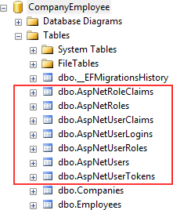

Для нашего проекта таблиц AspNetRoles, AspNetUserRoles и AspNetUsers будет вполне достаточно. Если вы откроете таблицу AspNetUsers, вы увидите дополнительные столбцы FirstName и LastName.

Теперь давайте вставим несколько ролей в таблицу AspNetRoles, снова используя миграции. Первое, что мы собираемся сделать, это создать**Роль Конфигурация** класс в **Сущности / Конфигурация** папка:

|  |
| --- |
| общественный класс Роль Конфигурация : IEntityTypeConfiguration <IdentityRole>  {  общественная пустота Настроить (построитель EntityTypeBuilder <IdentityRole>)  {  builder.HasData ( новый IdentityRole  {  Имя = "Управляющий делами", NormalizedName = "УПРАВЛЯЮЩИЙ ДЕЛАМИ"  },  новый IdentityRole  {  Имя = «Администратор», NormalizedName = «АДМИНИСТРАТОР»  }  );  } |

И давайте изменим **OnModelCreating** метод в

**RepositoryContext** класс:

|  |
| --- |
| защищенное переопределение недействительно OnModelCreating (ModelBuilder modelBuilder)  {  основание.OnModelCreating (modelBuilder);  modelBuilder.ApplyConfiguration (новый CompanyConfiguration ()); modelBuilder.ApplyConfiguration (новый EmployeeConfiguration ()); |
| modelBuilder.ApplyConfiguration (новый RoleConfiguration ()); |
| } |

Наконец, давайте создадим и применим миграцию:

|  |
| --- |
| PM> Add-Migration AddedRolesToDb  PM> Обновление-База данных |

Если вы проверите таблицу AspNetRoles, вы обнаружите, что созданы две новые роли.



Для этого нам нужно создать новый контроллер:

|  |
| --- |
| [Маршрут ("API / аутентификация")] [ApiController]  общественный класс AuthenticationController: ControllerBase  {  частный только для чтения ILoggerManager _logger; частный только для чтения IMapper _mapper;  частный только для чтения UserManager <Пользователь> _userManager;  общественный AuthenticationController (Регистратор ILoggerManager, сопоставитель IMapper, UserManager <User> userManager)  {  _logger = регистратор;  _mapper = картограф;  _userManager = userManager;  }  } |

Итак, это знакомый код, за исключением **UserManager <TUser>** часть. Эта услуга предоставляется Identity и предоставляет API для управления пользователями.

Нам не нужно вводить здесь наш репозиторий, потому что UserManager предоставляет нам все, что нам нужно для этого примера.

Следующее, что нам нужно сделать, это создать **UserForRegistrationDto**

класс в **DataTransferObjects** папка:

|  |
| --- |
| общественный класс UserForRegistrationDto  {  публичная строка Имя { получить; задавать; }публичная строка Фамилия { получить; задавать; }  [Обязательно (ErrorMessage = "Имя пользователя требуется")] публичная строка UserName { получить; задавать; } [Обязательно (ErrorMessage ="Необходим пароль")] публичная строка Пароль { получить; задавать; }  публичная строка Электронное письмо { получить; задавать; }публичная строка Телефонный номер { получить; задавать; }  общественный ICollection <строка> Roles { получить; задавать; }  } |

Затем давайте создадим правило сопоставления в **MappingProfile** класс:

CreateMap <UserForRegistrationDto, Пользователь> ();

Наконец, пришло время создать **RegisterUser** действие:

|  |
| --- |
| [HttpPost] [ServiceFilter (тип(ValidationFilterAttribute))]  общедоступный асинхронный режим Задача <IActionResult> RegisterUser ([FromBody] UserForRegistrationDto userForRegistration)  {  вар user = _mapper.Map <Пользователь> (userForRegistration);  вар результат = Ждите _userManager.CreateAsync (пользователь, userForRegistration.Password); если(! результат. успешно)  {  для каждого (ошибка var в результат. ошибки)  {  ModelState.TryAddModelError (error.Code, error.Description);  }  возвращение BadRequest (ModelState);  }  Ждите _userManager.AddToRolesAsync (пользователь, userForRegistration.Roles); возвращение StatusCode (201);  } |

Мы реализуем наш существующий фильтр действий для проверки сущности и модели поверх нашего действия. После этого мы сопоставляем объект DTO с объектом User и вызываем**CreateAsync** для создания этого конкретного пользователя в базе данных. В**CreateAsync** Метод сохранит пользователя в базе данных, если действие завершится успешно, или вернет сообщения об ошибках. Если он возвращает сообщения об ошибках, мы добавляем их в состояние модели.

Наконец, если пользователь создан, мы подключаем его к его ролям - по умолчанию или к тем, которые были отправлены со стороны клиента - и возвращаем **201 создано**.

Если хочешь, перед звонком **AddToRoleAsync** или **AddToRolesAsync**, вы можете проверить, существуют ли роли в базе данных. Но для этого нужно ввести**RoleManager <TRole>** и использовать **RoleExistsAsync** метод. Теперь мы можем это проверить.

*Прежде чем продолжить, мы должны увеличить лимит скорости с 3 до 30 (***ServiceExtensions** *класс,* **ConfigureRateLimitingOptions** *method) просто чтобы не стоять у нас на пути, пока мы тестируем различные функции нашего приложения.*

Сначала отправим действительный запрос:

**https: // localhost: 5001 / api / аутентификация**

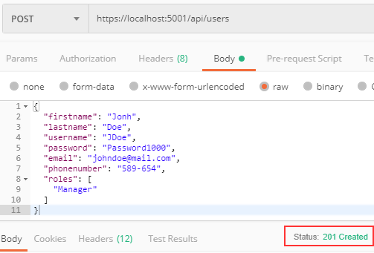

И мы получаем 201, что означает, что пользователь был создан и добавлен в роль. Мы можем отправлять дополнительные недействительные запросы для проверки наших функций Action и Identity.

Если модель недействительна:

**https: // localhost: 5001 / api / аутентификация**

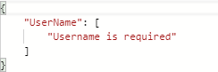

Если пароль недействителен:

**https: // localhost: 5001 / api / аутентификация**

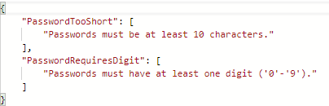

Наконец, если мы хотим создать пользователя с тем же именем пользователя и адресом электронной почты:

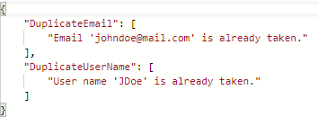**https: // localhost: 5001 / api / аутентификация**

Превосходно. Все работает по плану. Мы можем перейти к реализации JWT.



Прежде чем мы перейдем к реализации аутентификации и авторизации, давайте кратко рассмотрим общую картину. Есть приложение, в котором есть форма входа. Пользователь вводит свое имя пользователя и пароль и нажимает кнопку входа в систему. После нажатия кнопки входа в систему клиент (например, веб-браузер) отправляет данные пользователя в конечную точку API сервера:

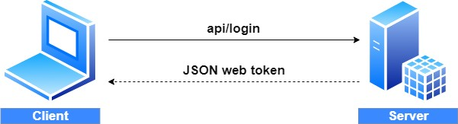

Когда сервер проверяет учетные данные пользователя и подтверждает, что пользователь действителен, он отправляет клиенту закодированный JWT. Веб-токен JSON - это объект JavaScript, который может содержать некоторые атрибуты вошедшего в систему пользователя. Он может содержать имя пользователя, тему пользователя, роли пользователей или другую полезную информацию.



Веб-токены JSON обеспечивают безопасный способ передачи данных между двумя сторонами в форме объекта JSON. Это открытый стандарт и популярный механизм веб-аутентификации. В нашем случае мы собираемся использовать веб-токены JSON для безопасной передачи данных пользователя между клиентом и сервером.

Веб-токены JSON состоят из трех основных частей: заголовка, полезной нагрузки и подписи.

Один реальный пример веб-токена JSON:

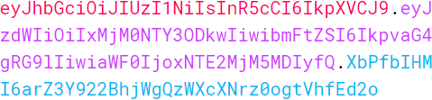

Каждая часть всех трех частей показана разным цветом. Первая часть JWT - это заголовок, который представляет собой объект JSON, закодированный в формате base64. Заголовок является стандартной частью JWT, и нам не о чем беспокоиться.

Он содержит такую ​​информацию, как тип токена и название алгоритма:

|  |
| --- |
| {  "Алг": «HS256»,  "тип": "JWT"  } |

После заголовка у нас есть полезная нагрузка, которая также является объектом JavaScript, закодированным в формате base64. Полезные данные содержат некоторые атрибуты вошедшего в систему пользователя. Например, он может содержать идентификатор пользователя, тему пользователя и информацию о том, является ли пользователь администратором или нет.

**Веб-токены JSON не зашифрованы** и может быть декодирован любым декодером base64, поэтому никогда не включайте конфиденциальную информацию в полезную нагрузку:

|  |
| --- |
| {  "суб": "1234567890",  "название": "Джон Доу", "я": 1516239022  } |

Наконец, у нас есть подпись. Обычно сервер использует часть подписи, чтобы проверить, содержит ли токен действительную информацию, информацию, которую выдает сервер. Это цифровая подпись, которая создается путем объединения заголовка и полезной нагрузки. Более того, он основан на секретном ключе, который знает только сервер:

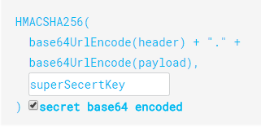

Итак, если злонамеренные пользователи попытаются изменить значения в полезной нагрузке, они должны воссоздать подпись; для этого им нужен секретный ключ, известный только серверу. На стороне сервера мы можем легко проверить, соответствуют ли значения

являются оригинальными или нет, сравнивая исходную подпись с новой подписью, вычисленной на основе значений, полученных от клиента.

Таким образом, мы можем легко проверить целостность наших данных, просто сравнив цифровые подписи. Это причина, по которой мы используем JWT.



Начнем с изменения файла appsettings.json:

|  |
| --- |
| {  "Логирование": {  "LogLevel": {  "По умолчанию": "Информация", «Microsoft»: "Предупреждение",  "Microsoft.Hosting.Lifetime": "Информация"  }  },  "ConnectionStrings": {  "sqlConnection": "server = .; database = CompanyEmployee; Integrated Security = true"  }, |
| "JwtSettings": { "validIssuer": «CodeMazeAPI»,  "validAudience": "https: // localhost: 5001"  }, |
| "AllowedHosts": "*"  } |

Мы просто сохраняем информацию об эмитенте и аудитории в файле appsettings.json. Мы поговорим об этом подробнее через минуту. Как вы, наверное, помните, нам нужен секретный ключ на стороне сервера. Итак, мы собираемся создать его и сохранить в переменной окружения, потому что это намного безопаснее, чем хранить его внутри проекта.

Чтобы создать переменную среды, мы должны открыть окно cmd от имени администратора и ввести следующую команду:

setx SECRET "CodeMazeSecretKey" / М

Это создаст системную переменную среды с именем SECRET и значением CodeMazeSecretKey. Используя / M, мы указываем, что нам нужна системная переменная, а не локальная.

Отлично.

Теперь мы можем изменить **ServiceExtensions** класс:

|  |
| --- |
| публичная статическая пустота Настроить JWT (этот IServiceCollection, конфигурация IConfiguration)  {  вар jwtSettings = configuration.GetSection ("JwtSettings"); вар secretKey = Environment.GetEnvironmentVariable ("СЕКРЕТНО");  services.AddAuthentication (opt => {  opt.DefaultAuthenticateScheme = JwtBearerDefaults.AuthenticationScheme; opt.DefaultChallengeScheme = JwtBearerDefaults.AuthenticationScheme;  })  .AddJwtBearer (параметры =>  {  options.TokenValidationParameters = новый TokenValidationParameters  {  ValidateIssuer = правда, ValidateAudience = правда, ValidateLifetime = правда, ValidateIssuerSigningKey = правда,  ValidIssuer = jwtSettings.GetSection ("validIssuer") .Value, ValidAudience = jwtSettings.GetSection ("validAudience") .Value, IssuerSigningKey = новый  SymmetricSecurityKey (Encoding.UTF8.GetBytes (secretKey))  };  });  } |

Сначала извлекаем **JwtSettings** от **appsettings.json** file и извлеките нашу переменную среды (если вы продолжаете получать значение NULL для секретного ключа, попробуйте перезапустить Visual Studio или даже ваш компьютер).

Затем мы регистрируем промежуточное ПО для аутентификации JWT, вызывая метод **AddAuthentication** на **IServiceCollection** интерфейс. Далее указываем схему аутентификации**JwtBearerDefaults.AuthenticationScheme** также как и **ChallengeScheme**. Мы также предоставляем некоторые параметры, которые будут использоваться при проверке JWT. Чтобы это работало, мы должны установить**Microsoft.AspNetCore.Authentication.JwtBearer** библиотека.

Превосходно.

Мы успешно настроили аутентификацию JWT. Согласно конфигурации, токен будет действительным, если:

* + - * Эмитент - это фактический сервер, создавший токен (ValidateIssuer = true)
      * Получатель токена является действительным получателем (ValidateAudience = true)
      * Срок действия токена не истек (ValidateLifetime = true)
      * Ключ подписи действителен и ему доверяет сервер (ValidateIssuerSigningKey = true)

Кроме того, мы предоставляем значения для эмитента, аудитории и секретного ключа, который сервер использует для генерации подписи для JWT.

Все, что нам нужно сделать, это вызвать этот метод в методе ConfigureServices:

|  |
| --- |
| services.ConfigureIdentity (); |
| services.ConfigureJWT (Конфигурация); |

Вот и все. Теперь мы можем защитить наши конечные точки.



Давайте откроем **КомпанииКонтроллер** и добавьте дополнительный атрибут над **GetCompanies** действие:

|  |
| --- |
| [HttpGet (Name = "GetCompanies"), Авторизовать] |
| общедоступный асинхронный режим Задача <IActionResult> GetCompanies () |

Чтобы проверить это, отправим запрос на получение всех компаний:

**https: // localhost: 5001 / api / companies**

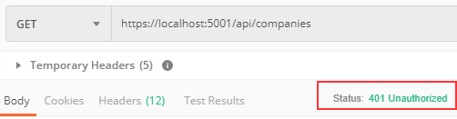

Мы видим, что защита работает. Мы получаем сообщение 401 Unauthorized, которое ожидается, потому что неавторизованный пользователь попытался получить доступ к защищенному

конечная точка. Итак, нам нужно, чтобы наш пользователь прошел аутентификацию и имел действующий токен.



Начнем с класса UserForAuthenticationDto:

|  |
| --- |
| общественный класс UserForAuthenticationDto  {  [Обязательно (ErrorMessage = "Имя пользователя требуется")] публичная строка UserName { получить; задавать; }  [Обязательно (ErrorMessage = «Требуется имя пароля»)] публичная строка Пароль { получить; задавать; }  } |

У нас будет сложная логика для действий аутентификации и генерации токенов; поэтому лучше всего извлечь эти действия в другой сервис.

Тем не менее, давайте создадим новый **IAuthenticationManager** интерфейс в

**Контракты** проект:

|  |
| --- |
| публичный интерфейс IAuthenticationManager  {  Задача <bool> ValidateUser (UserForAuthenticationDto userForAuth); Задача <строка> CreateToken ();  } |

Далее давайте создадим **AuthenticationManager** class и реализовать этот интерфейс:

|  |
| --- |
| общественный класс AuthenticationManager : IAuthenticationManager  {  частный только для чтения UserManager <Пользователь> _userManager; частный только для чтения IConfiguration _configuration;  частный Пользователь _user;  общественный AuthenticationManager(UserManager <User> userManager, конфигурация IConfiguration)  {  _userManager = userManager;  _configuration = конфигурация;  }  общедоступный асинхронный режим Задача <bool> ValidateUser (UserForAuthenticationDto userForAuth)  { |

|  |
| --- |
| _user = Ждите _userManager.FindByNameAsync (userForAuth.UserName);  возвращение (_пользователь! = значение NULL && Ждите _userManager.CheckPasswordAsync (_user, userForAuth.Password));  }  общедоступный асинхронный режим Задача <строка> CreateToken ()  {  вар signatureCredentials = GetSigningCredentials (); вар претензии = Ждите GetClaims ();  вар tokenOptions = GenerateTokenOptions (signatureCredentials, претензии);  вернуть новый JwtSecurityTokenHandler (). WriteToken (tokenOptions);  }  частный SigningCredentials GetSigningCredentials ()  {  вар ключ = Encoding.UTF8.GetBytes (Environment.GetEnvironmentVariable ("СЕКРЕТНО"));  вар секрет = новый SymmetricSecurityKey (ключ);  вернуть новый SigningCredentials (секрет, SecurityAlgorithms.HmacSha256);  }  частный асинхронный режим Задача <Список <Требование>> GetClaims ()  {  вар претензии = новый Список <Требование>  {  новый Утверждение (ClaimTypes.Name, _user.UserName)  };  вар роли = Ждите _userManager.GetRolesAsync (_user); для каждого (роль var в роли)  {  претензии.Добавить (новый Утверждение (ClaimTypes.Role, роль));  }  возвращение претензии;  }  частный JwtSecurityToken GenerateTokenOptions (SigningCredentials signatureCredentials, список утверждений <Claim>)  {  вар jwtSettings = _configuration.GetSection ("JwtSettings");  вар tokenOptions = новый JwtSecurityToken (  эмитент: jwtSettings.GetSection ("validIssuer") .Value, аудитория: jwtSettings.GetSection ("validAudience"Стоимость, претензии: претензии,  истекает: DateTime.Now.AddMinutes (Convert.ToDouble (jwtSettings.GetSection ("истекает").Значение)),  SigningCredentials: подписываниеCredentials  );  возвращение tokenOptions;  }  } |

в **ValidateUser** , мы проверяем, существует ли пользователь в базе данных и совпадает ли пароль. Класс UserManager <TUser> предоставляет**FindByNameAsync** метод поиска пользователя по имени пользователя и **CheckPasswordAsync** для проверки пароля пользователя по хешированному паролю из базы данных.

Метод CreateToken делает именно это - он создает токен. Для этого он собирает информацию из частных методов и сериализует параметры токена с помощью**WriteToken** метод.

У нас также есть три частных метода. В**GetSignInCredentials** Метод возвращает наш секретный ключ в виде байтового массива с алгоритмом безопасности. В**GetClaims** создает список утверждений с именем пользователя внутри и всеми ролями, к которым он принадлежит. Последний метод,**GenerateTokenOptions**, создает объект типа JwtSecurityToken со всеми необходимыми параметрами. Мы можем видеть параметр expires как один из вариантов токена. Мы бы также извлекли его из файла appsettings.json, но его там нет. Итак, мы должны добавить его:

|  |
| --- |
| "JwtSettings": {  "validIssuer": «CodeMazeAPI»,  "validAudience": "https: // localhost: 5001", |
| "истекает": 5 |
| } |

После этого мы хотим зарегистрировать этот класс в **IServiceCollection**:

services.AddScoped <IAuthenticationManager, AuthenticationManager> ();

Наконец, мы должны изменить **AuthenticationController**:

|  |
| --- |
| [Маршрут ("API / аутентификация")] [ApiController]  общественный класс AuthenticationController : ControllerBase  {  частный только для чтения ILoggerManager _logger; частный только для чтения IMapper _mapper;  частный только для чтения UserManager <Пользователь> _userManager; |
| частный только для чтения IAuthenticationManager _authManager;  общественный AuthenticationController(Регистратор ILoggerManager, сопоставитель IMapper, UserManager <User> userManager, IAuthenticationManager authManager) |

|  |
| --- |
| {  _logger = регистратор;  _mapper = картограф;  _userManager = userManager; |
| _authManager = authManager; |
| }  // Предыдущее действие [HttpPost ("авторизоваться")]  [ServiceFilter (тип(ValidationFilterAttribute))]  общедоступный асинхронный режим Задача <IActionResult> Аутентификация ([FromBody] UserForAuthenticationDto пользователя)  {  если (!Ждите _authManager.ValidateUser (пользователь))  {  _logger.LogWarn ($ "{nameof (аутентифицировать)}: Ошибка аутентификации. Неверное имя пользователя или пароль ".);  возвращение Несанкционированный ();  }  возвращение ОК(новый {Token = Ждите _authManager.CreateToken ()});  }  } |

В этом контроллере действительно нет ничего особенного. Если проверка не удалась, мы возвращаем ответ 401 Unauthorized; в противном случае мы возвращаем наш созданный токен:

**https: // localhost: 5001 / api / аутентификация / логин**

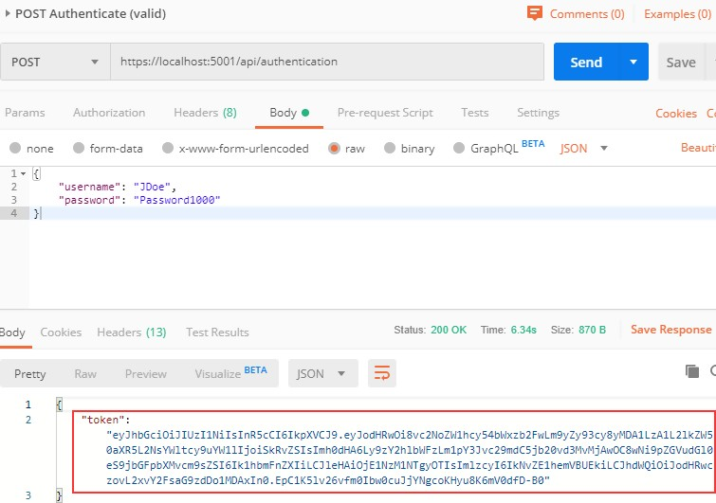

Превосходно. Мы видим, что наш токен сгенерирован. Теперь отправим неверные учетные данные:

**https: // localhost: 5001 / api / аутентификация / логин**

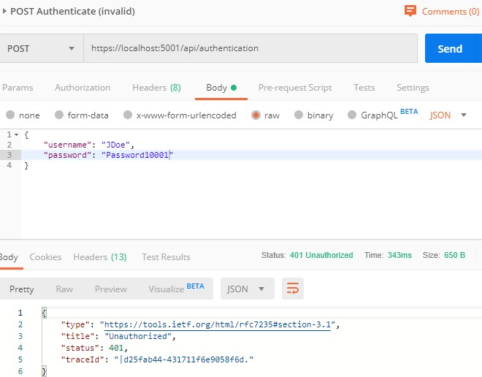

И мы получаем сообщение 401 Unauthorized.

Прямо сейчас, если мы отправим запрос в **GetCompanies** действие, мы все равно получим ответ 401 Unauthorized, даже если аутентификация прошла успешно. Это потому, что мы не указали токен в заголовке запроса, и нашему API не на что авторизоваться. Чтобы решить эту проблему, мы собираемся создать еще один запрос GET, и в заголовке авторизации выберите тип заголовка и вставьте токен из предыдущего запроса:

**https: // localhost: 5001 / api / companies**

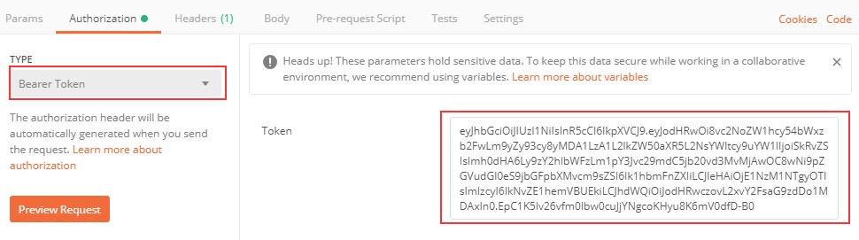

Теперь мы можем снова отправить запрос:

**https: // localhost: 5001 / api / аутентификация / логин**

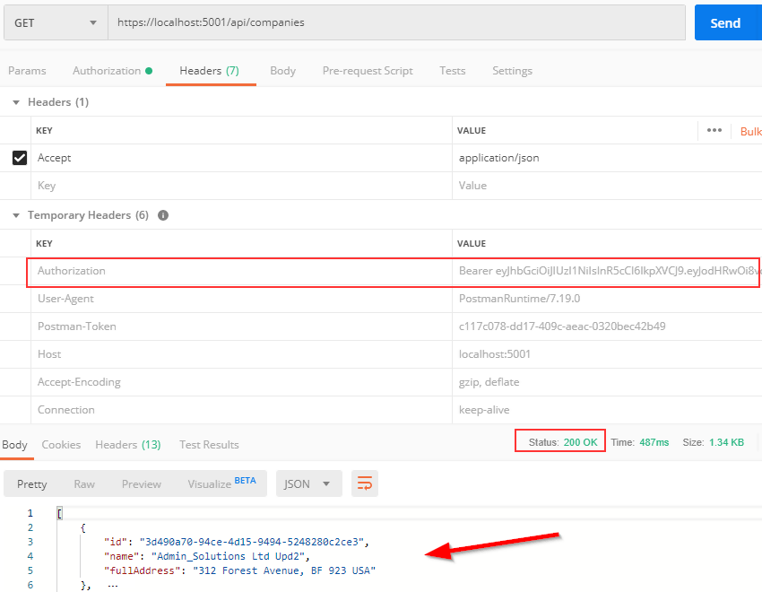

Превосходно. Работает как часы.



Прямо сейчас, хотя аутентификация и авторизация работают должным образом, каждый аутентифицированный пользователь может получить доступ к **GetCompanies**

действие. Что, если мы не хотим такого поведения? Например, мы хотим разрешить доступ к нему только менеджерам. Для этого нам нужно сделать одно простое изменение:

|  |
| --- |
| [HttpGet (Name = "GetCompanies"), Авторизоваться (Роли = "Управляющий делами")] |
| общедоступный асинхронный режим Задача <IActionResult> GetCompanies () |

Вот и все. Чтобы проверить это, давайте создадим другого пользователя с ролью администратора (вторая роль из базы данных):

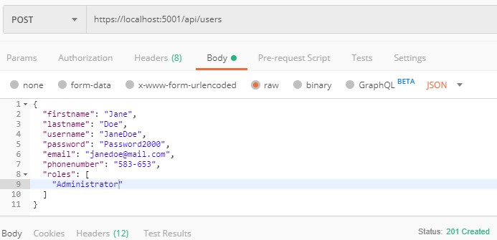

Получаем 201.

После того, как мы отправим запрос на аутентификацию для Джейн Доу, мы получим новый токен. Давайте использовать этот токен для отправки запроса в**GetCompanies** действие:

**https: // localhost: 5001 / api / companies**

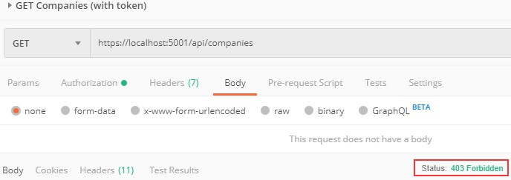

Как видите, мы получаем сообщение 403 Forbidden, потому что этому пользователю не разрешен доступ к требуемой конечной точке. Если мы войдем в систему с Джоном Доу и будем использовать его токен, мы обязательно получим успешный ответ. Конечно, нам не нужно размещать атрибут авторизации только поверх действия; мы также можем разместить его на уровне контроллера. Например, мы можем разместить только [Авторизовать] на уровне контроллера, чтобы разрешить только авторизованным пользователям доступ ко всем действиям в этом контроллере; Кроме того, мы можем поместить [Authorize (Role =…)] поверх любого действия в этом контроллере, чтобы указать, что только пользователь с этой конкретной ролью имеет доступ к этому действию.

Еще кое-что. Срок действия нашего токена истекает через пять минут с момента создания. Итак, если мы попытаемся отправить еще один запрос по истечении этого периода, мы обязательно получим статус 401 Unauthorized. Не стесняйтесь пробовать.



Разработчики, использующие наш API, могут пытаться решить с его помощью важные бизнес-задачи. Следовательно, им очень важно понимать, как эффективно использовать наш API. Здесь на помощь приходит документация по API.

Документация по API - это процесс предоставления инструкций по эффективному использованию и интеграции API. Следовательно, его можно рассматривать как краткое справочное руководство, содержащее всю информацию, необходимую для работы с API, с подробностями о функциях, классах, типах возвращаемых значений, аргументах и ​​многом другом, поддерживаемое учебными пособиями и примерами.

Таким образом, наличие надлежащей документации для нашего API позволяет потребителям максимально быстро интегрировать наши API и продвигаться вперед в своей разработке. Кроме того, это также помогает им понять ценность и использование нашего API, увеличивает шансы на принятие нашего API и упрощает обслуживание и поддержку наших API.



Swagger - это не зависящая от языка спецификация для описания REST API. Swagger также называют OpenAPI. Это позволяет нам понять возможности службы, не глядя на реальный код реализации.

Swagger сводит к минимуму объем работы, необходимой при интеграции API. Точно так же это также помогает разработчикам API быстро и точно документировать свои API.

Спецификация Swagger - важная часть потока Swagger. По умолчанию документ с именем**swagger.json** генерируется Swagger

инструмент, основанный на нашем API. В нем описаны возможности нашего API и способы доступа к нему через HTTP.



Мы можем использовать пакет Swashbuckle, чтобы легко интегрировать Swagger в нашу

Проект .NET Core Web API. Он также сгенерирует спецификацию Swagger для проекта. Кроме того, пользовательский интерфейс Swagger также содержится в Swashbuckle.

Пакет Swashbuckle состоит из трех основных компонентов:

* + - * **Swashbuckle.AspNetCore.Swagger**: Он содержит объектную модель Swagger и промежуточное ПО для представления объектов SwaggerDocument как JSON.
      * **Swashbuckle.AspNetCore.SwaggerGen**: Генератор Swagger, который создает объекты SwaggerDocument непосредственно из наших маршрутов, контроллеров и моделей.
      * **Swashbuckle.AspNetCore.SwaggerUI**: Встроенная версия инструмента Swagger UI. Он интерпретирует Swagger JSON для создания богатого настраиваемого интерфейса для описания функциональности веб-API.

Итак, первое, что мы собираемся сделать, это установить необходимую библиотеку. Откройте окно консоли диспетчера пакетов и введите следующую команду:

PM> Установить-пакет Swashbuckle.AspNetCore -version 5.0.0

Через пару секунд пакет будет установлен. Теперь нам нужно настроить промежуточное ПО Swagger. Для этого мы собираемся добавить новый метод в**ServiceExtensions** класс:

|  |
| --- |
| публичная статическая пустота ConfigureSwagger (этот IServiceCollection услуг)  {  services.AddSwaggerGen (s =>  { |

|  |
| --- |
| s.SwaggerDoc ("v1", новый OpenApiInfo {Title = "Code Maze API", Версия = "v1"  });  s.SwaggerDoc ("v2", новый OpenApiInfo {Title = "Code Maze API", Версия = "v2"  });  });  } |

Мы создаем две версии SwaggerDoc, потому что, если вы помните, у нас есть две версии для контроллера Companies, и мы хотим разделить их в нашей документации.

Следующим шагом будет вызов этого метода в **ConfigureServices** метод:

services.ConfigureSwagger ();

И наконец, в **Настроить** , мы собираемся добавить его в конвейер выполнения приложения вместе с функцией пользовательского интерфейса:

|  |
| --- |
| app.UseSwagger (); app.UseSwaggerUI (s =>  {  s.SwaggerEndpoint ("/swagger/v1/swagger.json", "Code Maze API v1"); s.SwaggerEndpoint ("/swagger/v2/swagger.json", "Code Maze API v2");  }); |

Наконец, давайте немного изменим контроллеры Companies и CompaniesV2:

|  |
| --- |
| [Маршрут ("api / компании")]  [ApiController] |
| [ApiExplorerSettings (GroupName = "v1")] |
| общественный класс КомпанииКонтроллер : ControllerBase  [Маршрут ("api / компании")] [ApiController] |
| [ApiExplorerSettings (GroupName = "v2")] |
| общественный класс КомпанииV2Controller : ControllerBase |

С этим изменением мы заявляем, что CompaniesController принадлежит к группе v1, а CompaniesV2Controller принадлежит к группе v2. Все остальные контроллеры будут включены в обе группы, потому что они не имеют версий. Что мы и хотим.

И все. Мы подготовили базовую конфигурацию.

Теперь мы можем запустить наше приложение, открыть браузер и перейти к

**https: // локальный: 5001 / чванство / v1 / чванство.json**. Однажды страница

, вы увидите json-документ, содержащий все контроллеры и действия без контроллера v2 companies. Конечно, если вы измените v1 на v2 в URL-адресе, вы увидите все контроллеры, включая компании v2, но без компаний v1.

Кроме того, давайте перейдем к

# https: // локальный: 5001 / чванство / index.html:

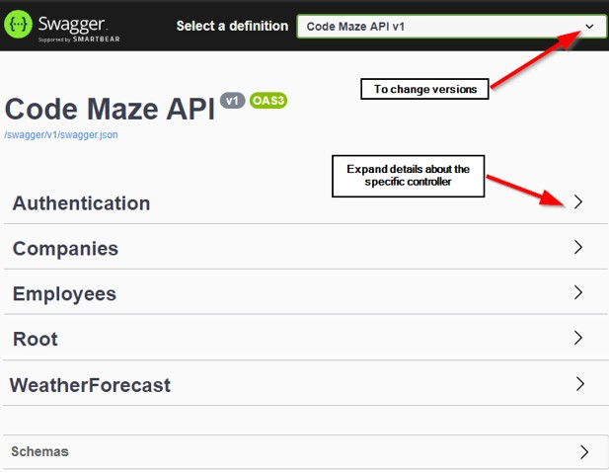

Если мы нажмем на конкретный контроллер, чтобы развернуть его детали, мы увидим все действия внутри:

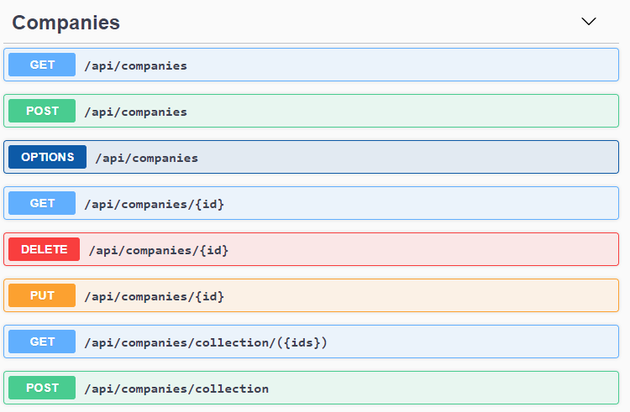

Как только мы щелкнем по методу действия, мы сможем увидеть подробную информацию, такую ​​как параметры, ответ и примеры значений. Также есть возможность опробовать каждый из этих методов действий, щелкнув значок**Попробуй это** кнопка.

Итак, попробуем с действием / api / companies:

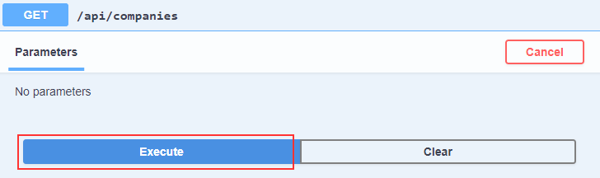

Как только мы нажмем кнопку «Выполнить», мы увидим, что получили ответ:

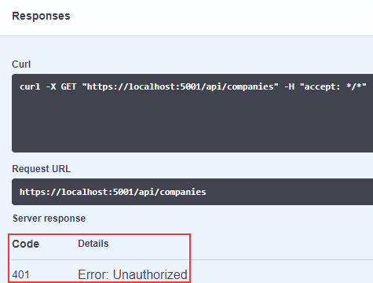

И это ожидаемый ответ. Мы не авторизованы. Чтобы разрешить авторизацию, мы должны внести некоторые изменения.



Чтобы добавить поддержку авторизации, нам нужно изменить **ConfigureSwagger**

метод:

|  |
| --- |
| публичная статическая пустота ConfigureSwagger (этот IServiceCollection услуг)  {  services.AddSwaggerGen (s =>  {  s.SwaggerDoc ("v1", новый OpenApiInfo {Title = "Code Maze API", Версия = "v1"  });  s.SwaggerDoc ("v2", новый OpenApiInfo {Title = "Code Maze API", Версия = "v2"  }); |
| s.AddSecurityDefinition ("Предъявитель", новый OpenApiSecurityScheme  {  In = ParameterLocation.Header,  Описание = "Место для добавления JWT с предъявителем", Имя = «Авторизация»,  Тип = SecuritySchemeType.ApiKey, Схема = "Предъявитель"  });  s.AddSecurityRequirement (новый OpenApiSecurityRequirement ()  { |

|  |  |  |  |
| --- | --- | --- | --- |
| }); | }); | {  } | новый OpenApiSecurityScheme  {  Ссылка = новый OpenApiReference  {  Тип = ReferenceType.SecurityScheme, Id = "Предъявитель"  },  Имя = "Предъявитель",  },  новый Список <строка> () |
| } | | | |

С помощью этой модификации мы добавляем определение безопасности в нашу конфигурацию swagger. Теперь мы можем снова запустить наше приложение и перейти на страницу index.html.

Первое, что мы заметим, - это параметры авторизации для запросов:

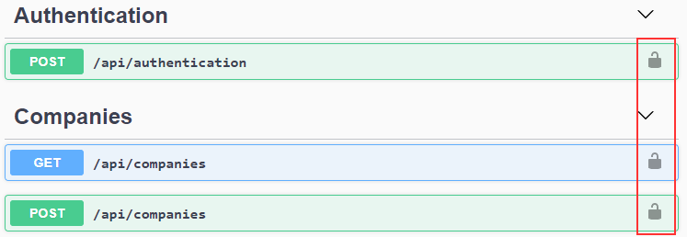

Мы собираемся использовать это через мгновение. Но сначала получим наш токен. Для этого давайте откроем действие api / authentication / login, нажмем опробовать, добавим учетные данные и скопируем полученный токен:

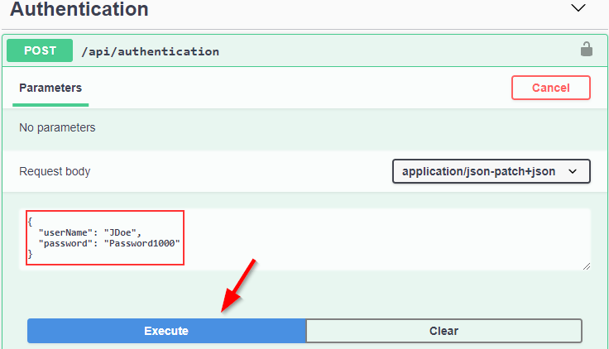

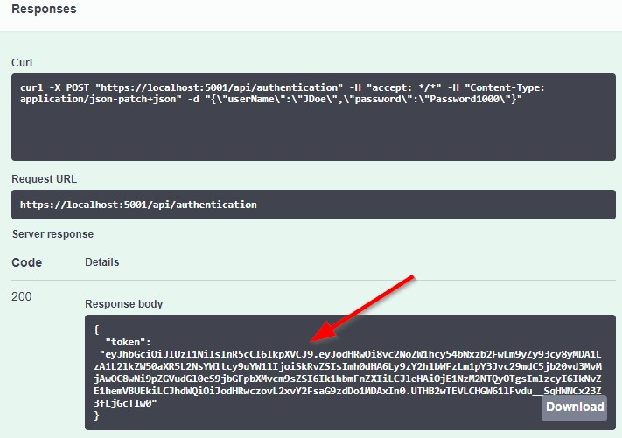

После того, как мы скопировали токен, мы собираемся нажать кнопку авторизации для запроса / api / companies, вставить его с носителем перед ним и нажать «Авторизовать»:

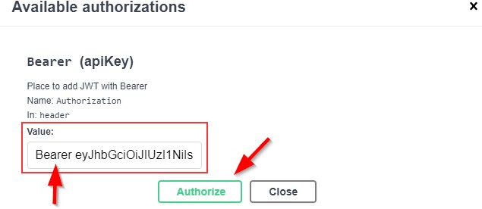

После авторизации мы собираемся нажать кнопку «Закрыть» и попробовать наш запрос:

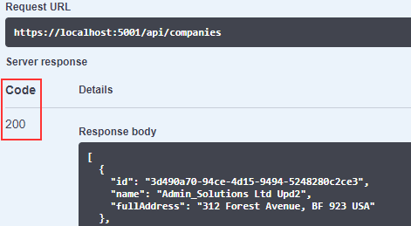

И мы получаем ответ. Отличная работа.



Swagger предоставляет возможности для расширения документации и настройки пользовательского интерфейса. Давайте рассмотрим некоторые из них.

Во-первых, давайте посмотрим, как мы можем указать информацию и описание API. Действие конфигурации передано в**AddSwaggerGen ()** метод добавляет

такая информация, как контакт, лицензия и описание. Приведем некоторые значения для них:

|  |
| --- |
| s.SwaggerDoc ("v1", новый OpenApiInfo  {  Название = "Code Maze API",  Версия = "v1", |
| Описание = "API сотрудников компании от CodeMaze", TermsOfService = новый Ури ("https://example.com/terms"), Контакт = новый OpenApiContact  {  Имя = "Джон Доу",  Электронная почта = "[John.Doe@gmail.com](mailto:John.Doe@gmail.com)",  URL = новый Ури ("https://twitter.com/johndoe"),  },  Лицензия = новый OpenApiLicense  {  Имя = "Сотрудники API LICX",  URL = новый Ури ("https://example.com/license"),  } |
| });  … |

Мы реализовали это только для первой версии, но вы поняли. Теперь давайте снова запустим приложение и исследуем пользовательский интерфейс Swagger:

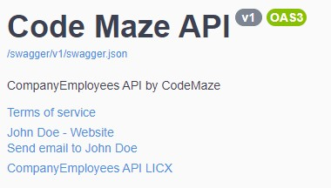

Чтобы включить комментарии XML, нам необходимо выполнить следующие шаги:

* + - * На вкладке «Сборка» основных свойств проекта установите флажок «Файл XML-документации». Сохраним автоматически созданный путь к файлу.
      * Отключить предупреждение 1591, которое теперь будет выдавать предупреждения о любом методе, классе или поле, не имеющем комментариев с тройной косой чертой.

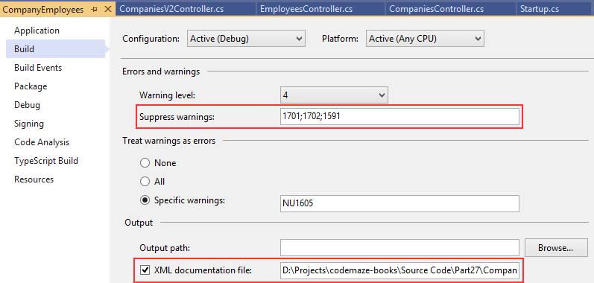

Теперь давайте изменим нашу конфигурацию:

|  |
| --- |
| s.SwaggerDoc ("v2", новый OpenApiInfo {Title = "Code Maze API", Версия = "v2" }); |
| вар xmlFile = $ "{Assembly.GetExecutingAssembly (). GetName (). Name}.xml "; вар xmlPath = Path.Combine (AppContext.BaseDirectory, xmlFile); s.IncludeXmlComments (xmlPath); |

Затем добавление комментариев с тройной косой чертой к методу действия улучшает пользовательский интерфейс Swagger, добавляя описание в заголовок раздела:

|  |
| --- |
| /// <резюме>  /// Получает список всех компаний  /// </summary>  /// <возврат>Список компаний</returns> |
| [HttpGet (Name = "GetCompanies"), Авторизоваться (Роли = "Управляющий делами")] общедоступный асинхронный режим Задача <IActionResult> GetCompanies () |

И вот результат:

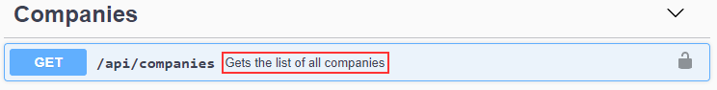

Разработчики, использующие наши API, обычно больше заинтересованы в том, что они возвращают, в частности в типах ответов и кодах ошибок. Следовательно, очень важно описать наши типы ответов. Они обозначаются с помощью комментариев XML и аннотаций данных.

Давайте немного улучшим типы ответов:

|  |
| --- |
| /// <резюме>  /// Создает вновь созданную компанию  /// </summary>  /// <param name = "Компания"> </param>  /// <возврат>Недавно созданная компания</returns>  /// <response code = "201">Возвращает вновь созданный элемент</response>  /// <response code = "400">Если элемент равен нулю</response>  /// <response code = "422">Если модель недействительна</response> |
| [HttpPost (Name = "CreateCompany")] |
| [ProducesResponseType (201)] [ProducesResponseType (400)]  [ProducesResponseType (422)] |

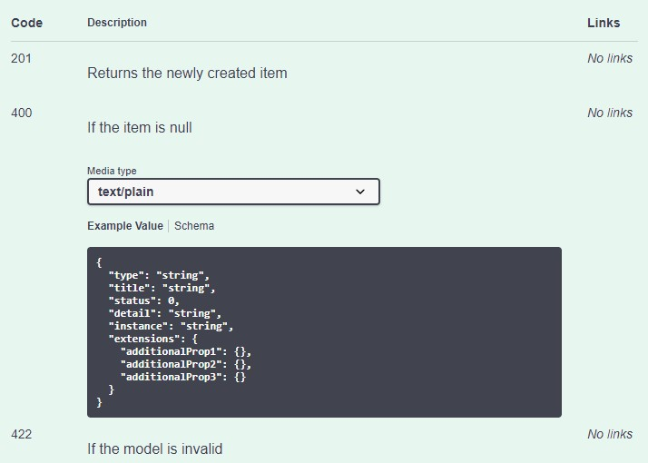



Прежде чем мы начнем процесс развертывания, мы хотели бы указать на одну важную вещь. Мы всегда должны пытаться развернуть приложение хотя бы на локальной машине, чтобы каким-то образом имитировать производственную среду, как только мы начинаем разработку. Таким образом, мы можем наблюдать, как приложение ведет себя в производственной среде с самого начала процесса разработки.

Это приводит нас к выводу, что процесс развертывания не должен быть последним этапом жизненного цикла приложения. Нам следует развернуть наше приложение в промежуточной среде, как только мы начнем его создавать.

Тем не менее, давайте начнем с процесса развертывания.



Прежде чем создавать файлы публикации, мы должны сделать в нашем проекте одну вещь. В предыдущем разделе мы интегрировали Swagger в наше приложение, и оно использует XML-файл для XML-документации. Что нам нужно сделать, так это разрешить публикацию этого файла вместе со всеми другими опубликованными файлами из нашего приложения.

Для этого найдем **CompanyEmployees.xml** файл в основном проекте, щелкните его правой кнопкой мыши и выберите **Свойства**. В следующем окне для **Копировать в выходной каталог** вариант, мы собираемся выбрать **Копировать всегда**.

Вот и все. Мы можем двигаться дальше.

Создадим на локальной машине папку с именем **Публиковать**. Внутри этой папки мы хотим разместить все наши файлы для развертывания. После создания папки щелкните правой кнопкой мыши основной проект в окне обозревателя решений и выберите параметр публикации:

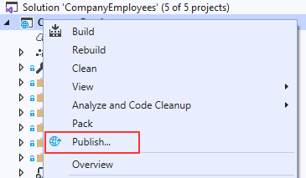

В окне «Выбрать цель публикации» мы собираемся выбрать опцию «Папка» и указать местоположение только что созданной папки публикации:

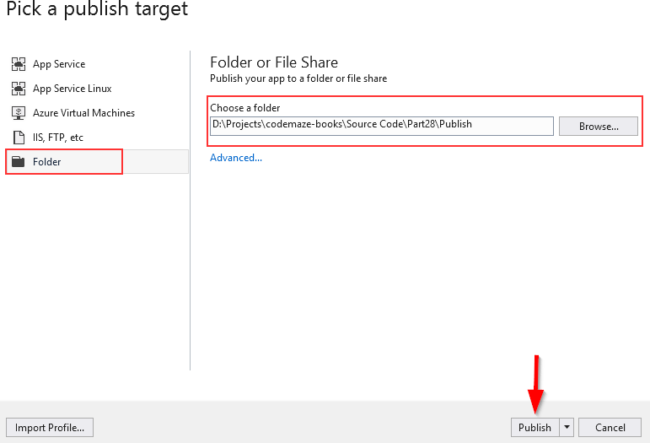

Visual Studio выполнит свою работу и опубликует необходимые файлы в указанной папке.



Перед дальнейшими действиями давайте установим [.NET Core Windows Server](https://dotnet.microsoft.com/download/thank-you/dotnet-runtime-3.0.0-windows-hosting-bundle-installer) [Пакет хостинга](https://dotnet.microsoft.com/download/thank-you/dotnet-runtime-3.0.0-windows-hosting-bundle-installer) в нашей системе, чтобы установить .NET Core Runtime. Кроме того, с помощью этого пакета мы устанавливаем библиотеку .NET Core и модуль ASP.NET Core. Эта установка создаст обратный прокси-сервер между IIS и сервером Kestrel, что имеет решающее значение для процесса развертывания.

*Если у вас возникла проблема с отсутствующим SDK после установки Hosting Bundle, следуйте этому решению, предложенному Microsoft:*

*Установка пакета .NET Core Hosting Bundle изменяет PATH при установке среды выполнения .NET Core, чтобы он указывал на 32-разрядную (x86) версию .NET Core (C: \ Program Files (x86) \ dotnet \). Это может привести к отсутствию пакетов SDK при использовании 32-разрядной (x86) команды dotnet .NET Core (пакеты SDK .NET Core не обнаружены). Чтобы решить эту проблему, переместите C: \ Program Files \ dotnet \ на позицию перед C: \ Program Files (x86) \ dotnet \ в переменной среды PATH.*

После установки мы собираемся найти файл хостов Windows в C: \ Windows \ System32 \ drivers \ etc и добавить следующую запись в конец файла:

# 127.0.0.1 [www.companyemployees.codemaze](http://www.companyemployees.codemaze/)

После этого сохраним файл.



Если на вашем компьютере не установлен IIS, вам необходимо установить его, открыв ControlPanel, а затем «Программы и компоненты»:

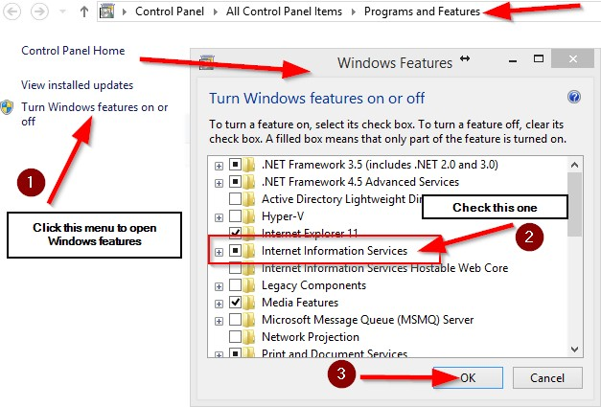

После завершения установки IIS откроем окно «Выполнить» (клавиша Windows

+ R) и введите: **inetmgr** чтобы открыть диспетчер IIS:

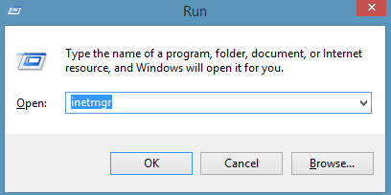

Теперь мы можем создать новый веб-сайт:

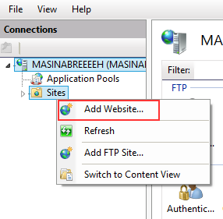

В следующем окне нам нужно добавить имя нашего сайта и путь к опубликованным файлам:

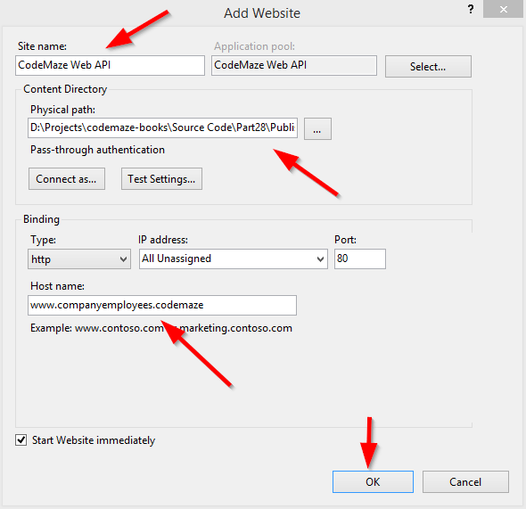

После этого шага у нас будет наш сайт внутри папки «sites» в диспетчере IIS. Кроме того, нам нужно настроить некоторые базовые настройки для нашего пула приложений:

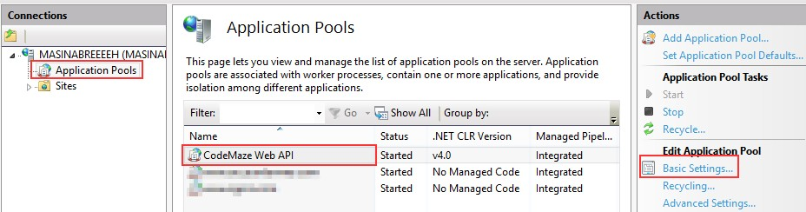

После того, как мы нажмем на **Базовые настройки** ссылка, давайте настроим наш пул приложений:

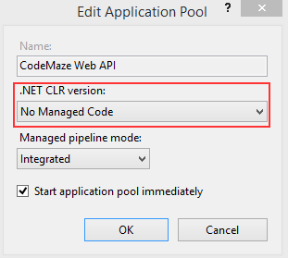

[ASP.NET](https://asp.net/?fbclid=IwAR1rWdEZTzG1t5oyipFi4pTECXhmG1ufeZQEYAjTOvr_sMP3ERJlR_BU33I) Core работает в отдельном процессе и управляет средой выполнения. Он не зависит от загрузки среды CLR рабочего стола (.NET CLR). Среда выполнения Core Common Language Runtime для .NET Core загружается для размещения приложения в рабочем процессе. Установка для версии .NET CLR значения Без управляемого кода не является обязательной, но рекомендуется.

Наш веб-сайт и пул приложений должны запускаться автоматически.



В разделе, где мы настроили JWT, нам пришлось использовать секретный ключ, который мы поместили в файл среды. Теперь мы должны предоставить IIS имя этого ключа и значение.

Первый шаг - нажать на наш сайт в IIS и открыть **Редактор конфигурации**:

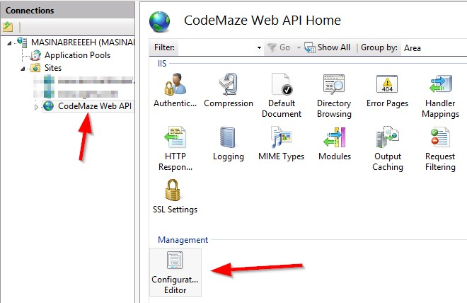

Затем в поле раздела мы выберем

# system.webServer / aspNetcore:

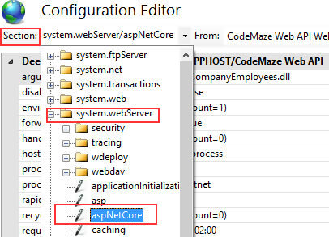

В поле со списком «От» мы выберем

# ApplicationHost.config:

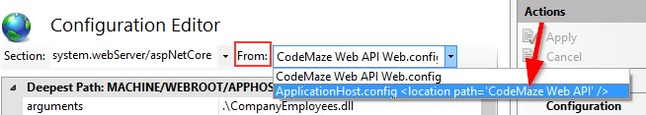

После этого мы собираемся выбрать переменные окружения:

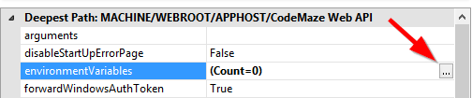

Щелкните Добавить и введите имя и значение нашей переменной:

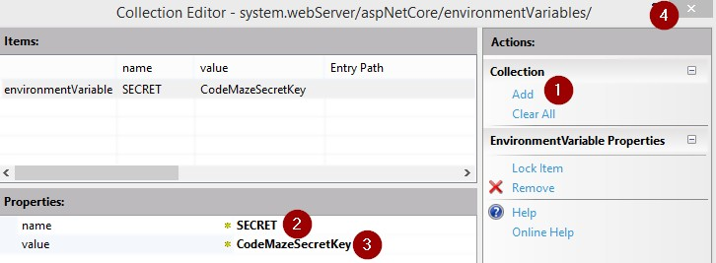

Как только мы нажмем кнопку закрытия, мы должны нажать «Применить» в следующем окне, перезапустить наше приложение в IIS, и все готово.



Откроем Postman и отправим запрос на получение корневого документа:

[**http: //www.companyemployees.codemaze/api**](http://www.companyemployees.codemaze/api)

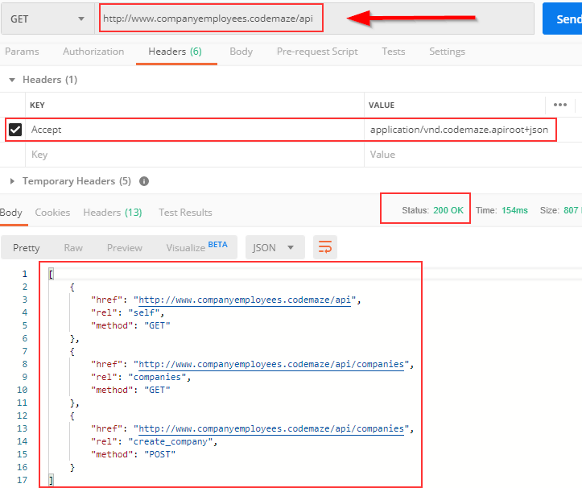

Мы видим, что наш API работает должным образом. Если это не так, и у вас есть проблема, связанная с web.config в IIS, попробуйте переустановить пакет Server Hosting Bundle.

Но у нас есть еще одно дело. Мы должны добавить логин в SQL Server для**IIS APPPOOL \ CodeMaze Web Api** и предоставить разрешения для базы данных. Итак, давайте откроем SQL Server Management Studio и добавим новый логин:

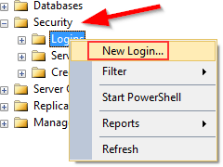

В следующем окне мы добавим нашего пользователя:

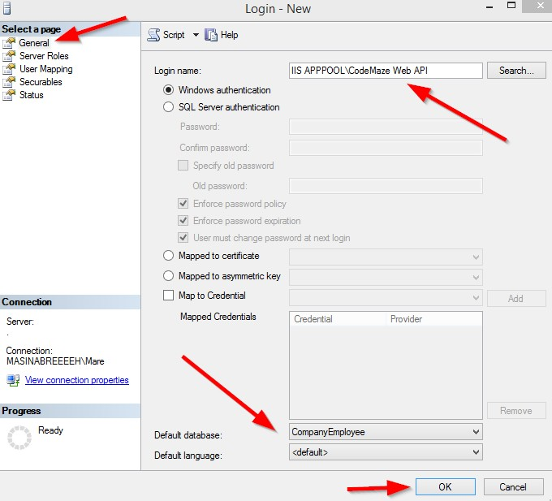

После этого мы собираемся развернуть папку Logins, щелкнуть правой кнопкой мыши по нашему пользователю и выбрать «Свойства». Там, в UserMappings, мы должны выбрать базу данных CompanyEmployee и предоставить роли dbwriter и dbreader.

Теперь мы можем попробовать отправить запрос аутентификации:

[**http: //www.companyemployees.codemaze/api/authentication**](http://www.companyemployees.codemaze/api/authentication)

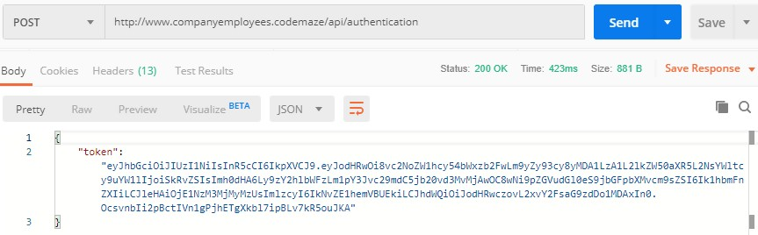

Превосходно; у нас есть токен. Теперь мы можем отправить запрос в действие GetCompanies со сгенерированным токеном:

[**http: //www.companyemployees.codemaze/api/companies**](http://www.companyemployees.codemaze/api/companies)

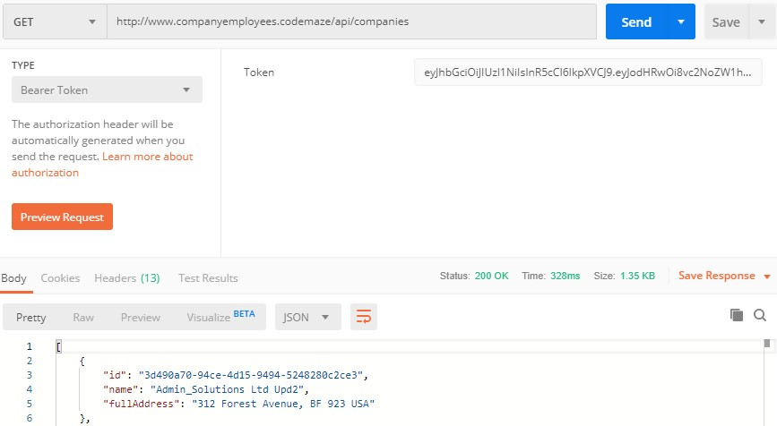

И вот так. Наш API опубликован и работает должным образом.